___________________________________________________________________________________________

Specyfikacja danych „Planowanie przestrzenne”
Organ wiodący w zakresie tematu „zagospodarowanie przestrzenne”

Informacje o dokumencie:

Tytuł | Specyfikacja danych „Planowanie przestrzenne”
Autor | Organ wiodący w zakresie tematu „zagospodarowanie przestrzenne”
Wersja | 1.0
Liczba stron | 216
Data utworzenia | 31-10-2022

Zespół autorski:
Klaudia Chowaniec,
Barbara Jabłońska,
Kacper Kamiński,
Anna Michalik (koordynator),
Joanna Modzelewska,
Paweł Soczewski (redaktor),
Katarzyna Zagrobelna.
Spis treści

1 Wprowadzenie 13
1.1 Informacje identyfikacyjne 15
1.2 Zakres 15
1.3 Cel 16
1.4 Opis 16
1.5 Dokumenty referencyjne 18
1.5.1 Akty prawne 19
1.5.2 Dokumenty normatywne i techniczne 20
1.5.3 Inne dokumenty 22
1.6 Pojęcia i definicje 23
1.7 Symbole i skróty 26
1.8 Formy słowne do wyrażania postanowień 27
1.8.1 Notacja klas zgodności 27
1.8.2 Notacja wymagań i rekomendacji 28
1.9 Zgodność 28
2 Zakres specyfikacji 29
3 Informacje identyfikacyjne 30
4 Zawartość i struktura danych 31
4.1 Schemat aplikacyjny – wprowadzenie 31
4.1.1 Schemat aplikacyjny ujęty w przepisach prawa 31
4.2 Podstawowe pojęcia 32
4.2.1 Notacja 32
4.2.1.1 Unified Modeling Language (UML) 32
4.2.1.2 Stereotypy 33
4.2.1.3 Liczność elementów 33
4.2.2 Listy kodowe 34
4.2.2.1 Typy list kodowych 34
4.2.2.2 Zarządzanie listami kodowymi 35
4.2.3 Zarządzanie identyfikatorami 35
4.2.3.1 Struktura identyfikatora 35
4.2.3.2 Kodowanie http URI 38
4.2.4 Reprezentacja czasowa 40
4.2.4.1 Cykl życia obiektu 40
4.2.4.2 Okres istnienia danej wersji zjawiska świata rzeczywistego 41
4.2.5 Reprezentacja geometrii 42
4.3 Schemat aplikacyjny 42
4.3.1 Koncepcja 42
4.3.2 Typy obiektów przestrzennych 47
4.3.2.1 Akt planowania przestrzennego 47
4.3.2.2 Rysunek aktu planowania przestrzennego 51
4.3.2.3 Dokument formalny 52
4.3.3 Wersjonowanie 54
4.3.4 Reprezentacja czasowa i spójność topologiczna 54
4.3.5 Katalog obiektów 55
4.3.5.1 Typy obiektów przestrzennych 55
4.3.5.1.1 AktPlanowaniaPrzestrzennego 55
4.3.5.1.2 RysunekAktuPlanowaniaPrzestrzennego 61
4.3.5.1.3 DokumentFormalny 64
4.3.5.2 Typy danych 67
4.3.5.2.1 Identyfikator 67
4.3.5.2.2 MapaPodkladowa 68
4.3.5.3 Listy kodowe 69
4.3.5.3.1 Dziennik Urzędowy 69
4.3.5.3.2 Typ aktu planowania przestrzennego 69
4.3.5.4 Typy zaimportowane (informacyjnie) 70
4.3.5.4.1 CI_Date 70
4.3.5.4.2 CharacterString 70
4.3.5.4.3 Date 70
4.3.5.4.4 DateTime 71
4.3.5.4.5 GM_MultiSurface 71
4.3.5.4.6 Integer 71
4.3.5.4.7 URI 71
4.3.5.4.8 LevelOfSpatialPlanValue 72
4.3.5.4.9 ProcessStepGeneralValue 72
4.3.6 Zgodność z INSPIRE 72
4.3.6.1 Zewnętrzny identyfikator obiektu 73
4.3.6.2 Struktura identyfikatora 73
4.3.6.3 Mapowanie schematu Planowanie Przestrzenne do schematu INSPIRE Planned Land Use 75
5 Układy odniesień i jednostki miary 92
5.1 Układy odniesień przestrzennych 92
5.1.1 Układ natywny 92
5.1.2 Udostępnianie 92
5.1.3 Prezentacja 93
5.1.4 Identyfikatory dla układów odniesień przestrzennych 94
5.2 Układy odniesień czasowych 95
5.3 Jednostki miary 95
6 Metadane 96
7 Udostępnianie 97
7.1 Utworzenie zbioru i udostępnianie 97
7.2 Aktualizacja 98
7.3 Sposób udostępniania 98
7.4 Kodowanie 98
7.5 Certyfikacja 100
8 Jakość danych 102
9 Pozyskiwanie danych 103
9.1 Dane projektowe – tworzone w toku procedury planistycznej 103
9.2 Dane w trakcie przyjmowania – stanowiące załącznik do uchwały przyjmującej akt lub wydanego zarządzenia zastępczego 105
9.3 Tworzenie i aktualizacja obiektów DokumentFormalny 106
9.4 Cykl życia obiektu 106
10 Utrzymanie danych 108
10.1 Utworzenie zbioru danych przestrzennych 108
10.2 Aktualizacja zbioru danych przestrzennych 109
11 Symbolika i zobrazowanie – style prezentacji kartograficznej 111
11.1 Warstwy, które mają być dostarczone w ramach usług przeglądania 111
11.1.1 Warstwy dla zbioru danych MPZP 114
11.1.2 Warstwy dla zbioru danych SUIKZP 117
11.1.2.1 Organizacja warstw dla zbioru danych SUiKZP 119
11.1.3 Warstwy dla zbioru danych PZPW 120
11.1.3.1 Organizacja warstw dla zbioru danych PZPW 122
11.2 Domyślne style prezentacji w usłudze przeglądania 123
11.2.1 Style dla warstwy app.AktPlanowaniaPrzestrzennego.MPZP 123
11.2.2 Style dla warstwy app.AktPlanowaniaPrzestrzennego.SUIKZP 125
11.2.3 Style dla warstwy app.AktPlanowaniaPrzestrzennego.PZPW 127
11.2.4 Style dla warstwy app.RysunkiAktuPlanowania.MPZP 129
11.2.5 Style dla serii warstw app.RysunekAktuPlanowania.SUIKZP.<Id> 131
11.2.6 Style dla serii warstw app.RysunekAktuPlanowania.PZPW.<Id> 132
12 Załącznik A (normatywny) – Zestaw testów abstrakcyjnych 134
12.1 A.1. Klasa zgodności schematu aplikacyjnego 135
12.1.1 A.1.1. Test kompletności typów obiektów 135
12.1.2 A.1.2. Test dziedziny wartości 135
12.1.3 A.1.3. Test wartości 136
12.1.4 A.1.4. Test kompletności atrybutów/powiązań 136
12.1.5 A.1.5. Test ograniczeń 136
12.1.6 A.1.6. Test reprezentacji geometrycznej 137
12.1.7 A.1.7. Test liczności 137
12.2 A.2. Klasa zgodności systemów referencyjnych 137
12.2.1 A.2.1. Test układu współrzędnych 137
12.2.2 A.2.2. Test identyfikatora układu współrzędnych 138
12.2.3 A.2.3. Test układu współrzędnych usługi przeglądania 138
12.2.4 A.2.4. Test systemu odniesienia czasowego 139
12.2.5 A.2.5 Test jednostek miary 139
12.3 A.3. Klasa zgodności spójności danych 139
12.3.1 A.3.1. Test niezmienności unikalnego identyfikatora 139
12.3.2 A.3.2. Test spójności wersji 140
12.3.3 A.3.3. Test sekwencji czasowej cyklu życia 140
12.3.4 A.3.4. Test sekwencji czasowej ważności 140
12.3.5 A.3.5. Test zasięgu przestrzennego aktu planowania przestrzennego 141
12.3.6 A.3.6. Test spójności zasięgów przestrzennych obowiązujących aktów planowania przestrzennego 141
12.4 A.4. Klasa zgodności w zakresie metadanych 141
12.4.1 A.4.1. Test metadanych 142
12.4.2 A.4.2. Test walidacji schematu kodowania metadanych 143
12.4.3 A.4.3. Test wystąpień elementów metadanych 143
12.4.4 A.4.4. Test spójności metadanych 144
12.5 A.5. Klasa zgodności prezentacji 144
12.5.1 A.5.1. Test przypisania warstw 144
12.5.2 A.5.2. Test stylu 144
12.6 A.6. Klasa zgodności udostępniania danych 145
12.6.1 A.6.1. Test kodowania 145
12.6.2 A.6.2. Test zgodności kodowania 145
12.6.3 A.6.3. Test zgodności w zakresie publikacji usługami sieciowymi 146
12.6.4 A.6.4. Test zgodności nazwy pliku GML 146
12.6.5 A.8.1. Test zgodności składowych unikalnego identyfikatora 147
12.6.6 A.8.2. Test zgodności unikalnego identyfikatora w schemacie URI 147
12.6.7 A.8.3. Test zgodności identyfikatora wersji obiektu 147
12.7 A.9. Klasa zgodności w zakresie pozyskania i utrzymania danych 148
12.8 A.10. Klasa zgodności w zakresie metadanych 148
12.8.1 A.10.1. Test zgodności mapowania INSPIRE 148
12.8.2 A.10.2. Test zgodności składowych unikalnego identyfikatora INSPIRE 148
12.8.3 A.10.3. Test zgodności unikalnego identyfikatora INSPIRE w schemacie URI 149
12.8.4 A.10.4. Test zgodności identyfikatora INSPIRE wersji obiektu 149
12.8.5 A.10.5. Test niezmienności unikalnego identyfikatora INSPIRE 149
13 Załącznik B (normatywny) – Zasady tworzenia obiektów i wartości ich atrybutów 150
14 Załącznik C (normatywny) – Kodowanie GML 172
14.1 C.1. Kodowanie znaków 172
14.2 C.2. Element główny dokumentu GML 172
14.3 C.3. Odniesienie do schematu aplikacyjnego GML 173
14.4 C.4. Kodowanie identyfikatora obiektu przestrzennego 174
14.4.1 C.4.1. Kodowanie identyfikatora idIIP 174
14.4.2 C.4.2. Kodowanie identyfikatora http URI 175
14.4.3 C.4.3. Kodowanie gml:id 175
14.5 C.5. Kodowanie referencji pomiędzy obiektami 178
14.6 C.6. Kodowanie odniesienia do wartości listy kodowej 178
14.7 C.7. Kodowanie układu odniesień przestrzennych 180
15 Załącznik D (normatywny) – Listy kodowe 181
15.1 Lista kodowa: "Typ aktu planowania przestrzennego" 181
15.2 Lista kodowa: "Dziennik Urzędowy" 182
16 Załącznik E (informacyjny) – Przykład kodowania GML 184
17 Załącznik F (informacyjny) – Przykłady i procedury pozyskiwania i utrzymywania danych dla aktów planowania przestrzennego w zbiorze danych przestrzennych 185
17.1 Pozyskiwanie danych 185
17.1.1 Procedura tworzenia danych projektowych 185
17.1.2 Procedura aktualizacji danych projektowych 187
17.1.3 Procedura tworzenia danych w trakcie przyjmowania 190
17.2 Utrzymywanie danych – utworzenie zbioru danych przestrzennych 193
17.2.1 Procedura utworzenia zbioru danych 193
17.3 Utrzymywanie danych – aktualizacja zbioru danych przestrzennych 198
17.3.1 Włączenie do zbioru danych dla nowego aktu planowania przestrzennego 198
17.3.1.1 Procedura włączenia do zbioru danych dla nowego aktu planowania przestrzennego na obszarze nieobjętym innym planem 198
17.3.1.2 Procedura włączenia danych dla nowego aktu planowania przestrzennego na obszarze objętym innym planem (w części) 199
17.3.1.3 Procedura włączenia danych dla nowego aktu planowania przestrzennego na obszarze objętym innym planem (w całości) 204
17.3.2 Aktualizacja danych dla aktu planowania przestrzennego 209
17.3.2.1 Procedura uchylenia lub unieważnienia części aktu planowania przestrzennego 209
17.3.2.2 Procedura uchylenia lub unieważnienia aktu planowania przestrzennego w całości 211
17.3.2.3 Procedura zmiany aktu planowania przestrzennego 213
17.3.2.4 Procedura zmiany aktu planowania przestrzennego w części tekstowej 213
17.3.2.5 Procedura aktualizacji dokumentu formalnego 214

Spis rysunków

Rys. 1 – Poziomy dojrzałości danych APP 13
Rys. 2 – Schemat zakresu informacyjnego aktu planowania przestrzennego ujętego w przepisach [Ustawa PiZP] 14
Rys. 3 – Klasyfikacja zbiorów danych przestrzennych względem typów aktów planowania przestrzennego 18
Rys. 4 – Typ danych Identyfikator 36
Rys. 5 – Schemat aplikacyjny INSPIRE dla Planowanego zagospodarowania przestrzennego 43
Rys. 6 – Model pojęciowy Planowanie przestrzenne jako realizacja schematu aplikacyjnego INSPIRE dla Planowanego zagospodarowania przestrzennego 44
Rys. 7 – Schemat aplikacyjny Planowanie przestrzenne – widok ogólny 46
Rys. 8 – Schemat aplikacyjny Planowanie przestrzenne – listy kodowe 47
Rys. 9 – Przykład reprezentacji geometrycznej instancji obiektu AktPlanowaniaPrzestrzennego 48
Rys. 10 – Przykład reprezentacji geometrycznej nieciągłych przestrzennie instancji obiektu AktPlanowaniaPrzestrzennego: 48
Rys. 11 – Akt planowania przestrzennego 50
Rys. 12 – Przykład cyfrowej reprezentacji części graficznej aktu planowania przestrzennego, z nadaną georeferencją, opisanej poprzez obiekt RysunekAktuPlanowaniaPrzestrzennego 51
Rys. 13 – Rysunek aktu planowania przestrzennego 51
Rys. 14 – Przykłady dokumentów opisanych przez obiekty w ramach klasy DokumentFormalny 53
Rys. 15 – Dokument formalny 53
Rys. 16 – Typ danych INSPIRE Identifier 73
Rys. 17 – Schemat – zmiana statusu obiektu AktPlanowaniaPrzestrzennego, w zależności od etapu, na którym znajduje się akt Objaśnienia: APP – obiekt AktPlanowaniaPrzestrzennego 107
Rys. 18 – Przykład elementu głównego dokumentu XML wfs:FeatureCollection 173
Rys. 19 – Przykład wskazania na schematy aplikacyjne GML przy użyciu elementu xsi:schemaLocation 173
Rys. 20 – Przykład kodowania identyfikatora idIIP obiektu przestrzennego wraz z informacją o jego wersji 175
Rys. 21 – Przykład kodowania identyfikatora idIIP dla niewersjowanego obiektu przestrzennego 175
Rys. 22 – Przykład kodowania identyfikatora obiektu przestrzennego w schemacie http URI 175
Rys. 23 – Przykład kodowania gml:id dla wersjonowanych typów obiektów 176
Rys. 24 – Przykład kodowania gml:id dla niewersjonowanych typów obiektów 176
Rys. 25 – Przykład kodowania gml:id dla wersjonowanych typów obiektów z pominiętą składową przestrzenNazw 177
Rys. 26 – Przykład kodowania referencji do konkretnej wersji obiektu przestrzennego 178
Rys. 27 – Przykład kodowania referencji do obiektu przestrzennego 178
Rys. 28 – Przykład kodowania atrybutu, którego dziedzinę stanowi lista kodowa 179
Rys. 29 – Przykład kodowania definicji identyfikatora układu odniesień przestrzennych 180
Rys. 30 – Schemat ogólny – tworzenie danych projektowych Objaśnienia: daneAPP – dane dla aktu planowania przestrzennego 185
Rys. 31 – Schemat szczegółowy – tworzenie danych projektowych . 186
Rys. 32 – Schemat ogólny – aktualizacja danych projektowych Objaśnienia: daneAPP – dane dla aktu planowania przestrzennego 187
Rys. 33 – Schemat szczegółowy – aktualizacja danych projektowych . 189
Rys. 34 – Schemat ogólny – procedura tworzenia danych w trakcie przyjmowania . 190
Rys. 35 – Schemat szczegółowy – procedura tworzenia danych w trakcie przyjmowania . 192
Rys. 36 – Schemat ogólny – procedura tworzenia zbioru danych . 193
Rys. 37 – Schemat szczegółowy – utworzenie zbioru danych APP (włączenie danych przed wejściem aktu w życie – przypadek A) . 195
Rys. 38 – Schemat szczegółowy – inicjalne utworzenie zbioru danych APP (włączenie danych po wejściu aktu w życie – przypadek B) . 196
Rys. 39 – Schemat ogólny – włączenie do zbioru danych dla nowego aktu planowania przestrzennego na obszarze nieobjętym innym planem . 198
Rys. 40 – Schemat ogólny – procedura włączenia danych dla nowego aktu planowania przestrzennego na obszarze objętym innym planem (w części) . 199
Rys. 41 – Schemat szczegółowy – włączenie do zbioru, danych dla nowego APP wraz z jednoczesną zmianą istniejącego APP (w części wspólny obszar) . 203
Rys. 42 – Schemat ogólny – procedura włączenia danych dla nowego aktu planowania przestrzennego na obszarze objętym innym planem (w całości) . 204
Rys. 43 – Schemat szczegółowy – włączenie do zbioru, danych dla nowego APP wraz z jednoczesną zmianą istniejącego APP (w całości wspólny obszar) . 208
Rys. 44 – Schemat ogólny – uchylenie lub unieważnienie w części aktu planowania przestrzennego . 209
Rys. 45 – Schemat ogólny – uchylenie lub unieważnienie w całości aktu planowania przestrzennego . 211
Rys. 46 – Schemat ogólny – aktualizacja obiektu DokumentFormalny w zbiorze danych APP . 214

Spis tabel

Tabela 1 – Informacje identyfikujące specyfikację danych 15
Tabela 2 – Pojęcia i definicje używane w dokumencie 23
Tabela 3 – Symbole i skróty używane w dokumencie 26
Tabela 4 – Stereotypy 33
Tabela 5 – Kod rodzaju zbioru danych przestrzennych 37
Tabela 6 – Informacje identyfikujące katalog obiektów 55
Tabela 7 – Typy zdefiniowane w katalogu obiektów 55
Tabela 8 – Identyfikatory http URI dla układów odniesień przestrzennych 94

Wprowadzenie
Niniejszy dokument stanowi specyfikację danych dla planowania przestrzennego w ramach tematu „zagospodarowanie przestrzenne” i przygotowany został przez organ wiodący w zakresie tego tematu. Dokument został opracowany z wykorzystaniem zarówno języka naturalnego, jak i języka schematów pojęciowych.
Zgodnie z [Ustawa o IIP] temat danych przestrzennych „zagospodarowanie przestrzenne” to zagospodarowanie terenu, w jego obecnym lub przyszłym wymiarze funkcjonalnym, lub przeznaczenie społeczno-gospodarcze terenu, w tym mieszkaniowe, przemysłowe, handlowe, rolnicze, leśne, wypoczynkowe, wynikające z dokumentów planistycznych.
Zgodnie z tą definicją zakres danych ujętych w ramach tematu należy podzielić na dwie kategorie:
- istniejące zagospodarowanie przestrzenne (w powyższej definicji obecne zagospodarowanie terenu), które obiektywnie przedstawia sposób wykorzystania i funkcje danego terenu;
- planowane zagospodarowanie przestrzenne (w powyższej definicji przyszłe zagospodarowanie terenu), które obejmuje możliwe wykorzystanie terenu w przyszłości. Planowane zagospodarowanie przestrzenne jest regulowane przez dokumenty planistyczne, opracowywane na różnym szczeblu administracji.
Niniejszy dokument odnosi się do kategorii planowanego zagospodarowania przestrzennego, natomiast nie definiuje wymagań dla zbiorów w zakresie istniejącego zagospodarowania przestrzennego.
Mając na względzie złożony zakres informacyjny aktów planowania przestrzennego, można wyróżnić 3 poziomy dojrzałości danych aktów planowania przestrzennego (APP): poziom podstawowy (I), poziom optymalny (II), poziom docelowy (III).
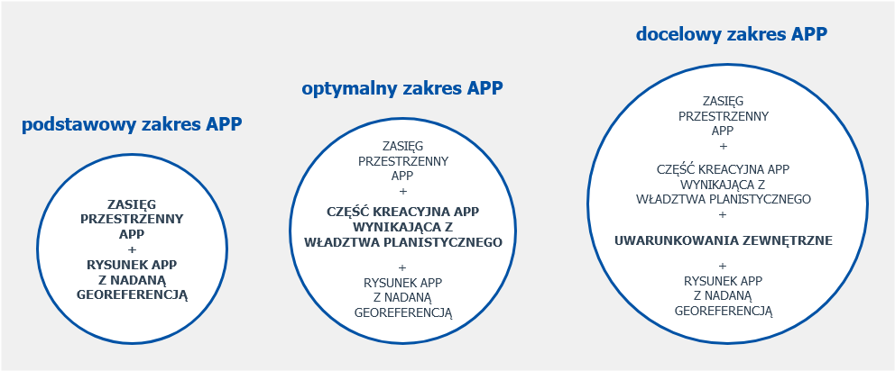
Rys. 1 – Poziomy dojrzałości danych APP
Specyfikacja definiuje wymagania dla zbiorów danych przestrzennych, obejmujących dane dla aktów planowania przestrzennego, na poziomie podstawowym, który ujęty został w przepisach [Ustawa PiZP] i [Rozporządzenie APP]. Dane przestrzenne gromadzone w zbiorze danych, dotyczące poszczególnych aktów planowania przestrzennego, obejmują informacje o:
- akcie oraz zasięgu przestrzennym aktu (granica) w postaci wektorowej,
- rysunku aktu, w tym łącze do pliku rastrowego z odniesieniem przestrzennym (georeferencją),
- dokumentach powiązanych z aktem.
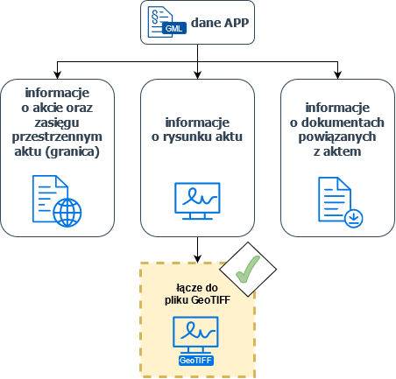
Rys. 2 – Schemat zakresu informacyjnego aktu planowania przestrzennego ujętego w przepisach
[Ustawa PiZP]
Zgodnie z przepisami [Ustawa PiZP] od 31 października 2020 r. – wszystkie przyjęte po tym terminie akty planowania przestrzennego muszą składać się nie tylko z tekstu i rysunku aktu, ale także z danych przestrzennych. Dane te zgodnie z art. 67a ust. 5 [Ustawa PiZP] stanowią załącznik do uchwały przyjmującej akt lub wydanego zarządzenia zastępczego. Są one podpisywane kwalifikowanym podpisem elektronicznym, podpisem zaufanym albo podpisem osobistym (§ 6 [Rozporządzenie APP]). W przypadku aktów planowania przestrzennego obowiązujących w dniu 31 października 2020 r., dane przestrzenne dla tych aktów muszą zostać utworzone w terminie 2 lat, a zatem do 31 października 2022 r.
Zakres informacyjny zbioru ujęty w specyfikacji zapewni dostęp do informacji z zakresu planowania przestrzennego w całym kraju w ramach krajowej infrastruktury informacji przestrzennej. Jest to także zakres, który obejmuje niezbędne typy obiektów przestrzennych, a także powiązane z nimi typy danych, wyliczeń oraz list kodowych niezbędnych do zapewnienia interoperacyjności zbiorów na poziomie Wspólnoty, zgodnie z [Rozporządzenie KE 1089/2010/EC].

Podziękowania
Do opracowania poniższych wytycznych przyczyniło się wiele osób oraz organizacji i instytucji.

W skład zespołu autorskiego weszli:
Paweł Soczewski (red.), Anna Michalik (koord.), Klaudia Chowaniec, Barbara Jabłońska,
Kacper Kamiński, Joanna Modzelewska, Katarzyna Zagrobelna.

Informacje identyfikacyjne

Tabela 1 – Informacje identyfikujące specyfikację danych
Tytuł | Specyfikacja danych „Planowanie przestrzenne”
Identyfikator | https://www.gov.pl/zagospodarowanieprzestrzenne/app/1.0/doc/dataSpecification/spatialPlan/1.0
Data utworzenia | 2022-06-10
Język dokumentu | polski (pol)
Format dokumentu | DOC/DOCX, PDF
Organ odpowiedzialny | Organ wiodący w zakresie tematu „zagospodarowanie przestrzenne”  Kontakt:  cyfryzacja.app@mrit.gov.pl  https://www.gov.pl/zagospodarowanieprzestrzenne

Zakres
Dokument definiuje wymagania dla zbioru danych przestrzennych obejmującego dane dla aktów planowania przestrzennego, o których mowa w [Rozporządzenie APP]. Należy wskazać, że specyfikacja określa wynikowy zbiór danych, a nie jego proces produkcyjny i jest oparta na normie [ISO 19131].

Cel
Specyfikacja danych definiuje sposób, w jaki zbiór danych przestrzennych obejmujący dane dla aktów planowania przestrzennego musi być tworzony i udostępniany przez dostawców danych.

Opis
Zbiory danych przestrzennych w zakresie planowania przestrzennego, ujęte niniejszą specyfikacją, obejmują dane dla następujących aktów planowania przestrzennego (w nawiązaniu do art. 67a ust. 2 [Ustawa PiZP]):
1) planów zagospodarowania przestrzennego województwa,
2) studiów uwarunkowań i kierunków zagospodarowania przestrzennego gminy, zwanych dalej „studiami”,
3) miejscowych planów zagospodarowania przestrzennego, zwanych dalej „planami miejscowymi”
4) miejscowych planów odbudowy,
5) miejscowych planów rewitalizacji.
Akty te stanowią kluczowe instrumenty polityki przestrzennej, które zapewnić mają racjonalne gospodarowanie przestrzenią na różnych poziomach administracji – regionalnym oraz lokalnym.
Plan zagospodarowania przestrzennego województwa – akt planowania przestrzennego, o którym mowa w art. 38 oraz 39-45 [Ustawa PiZP]. Plan ten sporządza się dla obszaru w granicach administracyjnych województwa. Określa on uwarunkowania, zasady i kierunki kształtowania struktury przestrzennej województwa w perspektywie długookresowej. Plan zagospodarowania przestrzennego województwa nie stanowi aktu prawa miejscowego.
Studium uwarunkowań i kierunków zagospodarowania przestrzennego gminy – akt planowania przestrzennego, o którym mowa w art. 9-13 oraz 30 [Ustawa PiZP]. Akt ten, o charakterze aktu kierownictwa wewnętrznego, sporządza się dla obszaru w granicach administracyjnych gminy. Określa on uwarunkowania, zasady i kierunki kształtowania struktury przestrzennej gminy w perspektywie długookresowej. Studium uwarunkowań i kierunków zagospodarowania przestrzennego gminy nie stanowi aktu prawa miejscowego.
Miejscowy plan zagospodarowania przestrzennego – akt planowania przestrzennego, o którym mowa w art. 14-21 oraz art. 30 [Ustawa PiZP]. Jest podstawowym narzędziem realizacji polityki przestrzennej. Plan miejscowy ustanawia przepisy na szczeblu lokalnym w zakresie przeznaczenia terenu, a także sposób zagospodarowania terenu, warunki zabudowy oraz lokalizacje inwestycji celu publicznego na danym terenie, które są bezpośrednią podstawą do wydawania decyzji administracyjnych (w przeciwieństwie do studium, które wyraża jedynie politykę przestrzenną gminy). Plan miejscowy, poza wyjątkami wskazanymi w [Ustawa PiZP], ma charakter fakultatywny. Akt ten stanowi akt prawa miejscowego.
Miejscowy plan odbudowy – akt planowania przestrzennego, o którym mowa w art. 13d ustawy z dnia 11 sierpnia 2001 r. o szczególnych zasadach odbudowy, remontów i rozbiórek obiektów budowlanych zniszczonych lub uszkodzonych w wyniku działania żywiołu (Dz. U. z 2020 r. poz. 764, z późniejszymi zmianami). Jest to akt sporządzany w celu umożliwienia odbudowy obiektów budowlanych zniszczonych lub uszkodzonych w wyniku osunięcia ziemi. Miejscowy plan odbudowy stanowi akt prawa miejscowego.
Miejscowy plan rewitalizacji – akt planowania przestrzennego, o którym mowa w art. 37f i art. 37g [Ustawa PiZP]. Miejscowy plan rewitalizacji jest szczególną formą miejscowego planu zagospodarowania przestrzennego. Akt ten może zostać opracowany, jeżeli uchwalony został gminny program rewitalizacji, o którym mowa w rozdziale 4 ustawy z dnia 9 października 2015 r. o rewitalizacji (Dz. U. z 2020 r. poz. 802, z późniejszymi zmianami).
Zbiory danych przestrzennych w zakresie planowania przestrzennego podzielone zostały na 3 rodzaje (§ 3 ust. 1 pkt 1 [Rozporządzenie APP]), ze względu na typy aktów planowania przestrzennego, które obejmują. Wyróżnia się:
- Zbiór „PZPW”, obejmujący dane dla planu zagospodarowania przestrzennego województwa;
- Zbiór „SUIKZP”, obejmujący dane dla studium uwarunkowań i kierunków zagospodarowania przestrzennego gminy;
- Zbiór „MPZP”, w którym gromadzi się dane dotyczące 3 typów aktów planowania przestrzennego, które opracowywane są na szczeblu lokalnym i stanowią akty prawa miejscowego. Zbiór „MPZP” obejmuje dane dla:
  - miejscowych planów zagospodarowania przestrzennego,
  - miejscowych planów odbudowy,
  - miejscowych planów rewitalizacji.

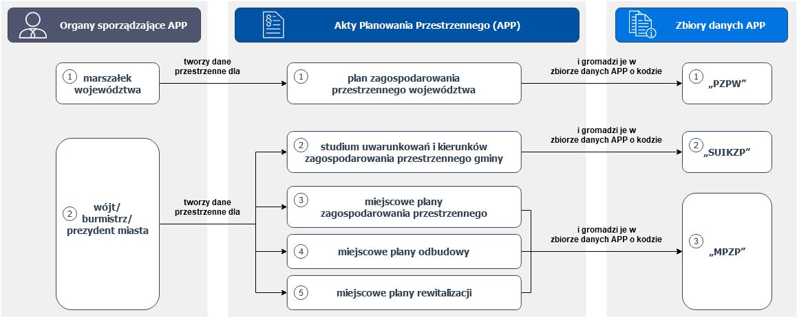
Rys. 3 – Klasyfikacja zbiorów danych przestrzennych względem typów aktów planowania przestrzennego

W zakresie spójności danych przestrzennych dla aktów planowania przestrzennego z innymi rejestrami publicznymi, istotny jest fakt, iż w przypadku zamierzonego, wspólnego przebiegu granicy (całej lub fragmentu) obszaru objętego aktem z granicą jednostki podziału terytorialnego kraju lub działki ewidencyjnej, dane dla aktów planowania przestrzennego powinny mieć tożsamy przebieg z obiektami pochodzącymi z tych baz danych (§ 3 ust. 6 [Rozporządzenie APP]).
Ponadto zarówno dane przestrzenne dla pojedynczych aktów planowania przestrzennego, jak i obejmujące je zbiory danych przestrzennych, stanowią oficjalne i wiarygodne źródło informacji, gdyż podpisywane są przez właściwy organ kwalifikowanym podpisem elektronicznym, podpisem zaufanym albo podpisem osobistym (§ 6 [Rozporządzenie APP]).

Dokumenty referencyjne
Model pojęciowy i specyfikacja danych oparte są na przepisach prawa, normach, standardach i wytycznych technicznych ustanowionych, zarówno na poziomie krajowym, jak i międzynarodowym oraz najlepszych praktykach, które stanowią normatywną bazę odniesienia. Na potrzeby utworzenia specyfikacji danych zostały uwzględnione dokumenty referencyjne wymienione w podrozdziałach 1.5.1, 1.5.2, 1.5.3.

Akty prawne
- [Dyrektywa INSPIRE] Dyrektywa 2007/2/WE Parlamentu Europejskiego i Rady z dnia 14 marca 2007 r. ustanawiająca infrastrukturę informacji przestrzennej we Wspólnocie Europejskiej;
- [Rozporządzenie KE 1205/2008/EC] Rozporządzenie Komisji (WE) Nr 1205/2008 z dnia 3 grudnia 2008 r. w sprawie wykonania dyrektywy 2007/2/WE Parlamentu Europejskiego i Rady w zakresie metadanych, Dz. Urz. UE L 326204.12.2008r., z późniejszymi zmianami;
- [Rozporządzenie KE 976/2009/EC] Rozporządzenie Komisji (WE) Nr 976/2009 z dnia 19 października 2009 r. w sprawie wykonania dyrektywy 2007/2/WE Parlamentu Europejskiego i Rady w zakresie usług sieciowych, Dz. Urz. UE L 274 z 20.10.2009 r., z późniejszymi zmianami;
- [Rozporządzenie KE 1089/2010/EC] Rozporządzenie Komisji (UE) Nr 1089/2010 z dnia 23 listopada 2010 r. w sprawie wykonania dyrektywy 2007/2/WE Parlamentu Europejskiego i Rady w zakresie interoperacyjności zbiorów i usług danych przestrzennych, Dz. Urz. UE L 323 z 8.12.2010 r., z późniejszymi zmianami;
- [Ustawa IIP] Ustawa z dnia 4 marca 2010 r. o infrastrukturze informacji przestrzennej, Dz. U. z 2010 r. Nr 76, poz. 489, z późniejszymi zmianami;
- [Ustawa PiZP] Ustawa z dnia 27 marca 2003 r. o planowaniu i zagospodarowaniu przestrzennym, Dz. U. z 2022 r. poz. 503, z późniejszymi zmianami;
- [Rozporządzenie APP] Rozporządzenie Ministra Rozwoju, Pracy i Technologii z dnia 26 października 2020 r. w sprawie zbiorów danych przestrzennych oraz metadanych w zakresie zagospodarowania przestrzennego, Dz. U. z 2020 r. poz. 1916;
- [Profil metadanych] Załącznik nr 2 Zakres informacyjny i struktura metadanych infrastruktury informacji przestrzennej w zakresie zagospodarowania przestrzennego do [Rozporządzenie APP];
- [Rozporządzenie EZiUP] Rozporządzenie Ministra Spraw Wewnętrznych i Administracji z dnia 20 października 2010 r. w sprawie ewidencji zbiorów i usług danych przestrzennych objętych infrastrukturą informacji przestrzennej, Dz. U. z 2010 r. nr 201 poz. 1333, z późniejszymi zmianami.

Dokumenty normatywne i techniczne
- [ISO 19101-1] ISO 19101-1:2014, Geographic information — Reference model — Part 1: Fundamentals;
- [ISO/TS19103] ISO/TS 19103:2005, Geographic information — Conceptual schema language;
- [ISO 19103] ISO 19103:2015, Geographic information — Conceptual schema language;
- [ISO 19106] ISO 19106:2004, Geographic information — Profiles;
- [ISO 19107] ISO 19107:2005, Geographic information — Spatial schema;
- [ISO 19108] ISO 19108:2005, Geographic information — Temporal schema;
- [ISO 19108/Cor] ISO 19108:2002/Cor 1:2006, Geographic information — Temporal schema, technical corrigendum 1;
- [ISO 19109] ISO 19109:2015, Geographic information — Rules for application schemas;
- [ISO 19110] ISO 19110:2016, Geographic information — Methodology for feature cataloguing;
- [ISO 19111] ISO 19111:2019, Geographic information — Referencing by coordinates;
- [ISO 19115] ISO 19115:2005, Geographic information — Metadata;
- [ISO 19115/AC] ISO 19115:2005/AC:2008, Geographic information — Metadata ― Technical Corrigendum 1;
- [ISO 19118] ISO 19118:2011, Geographic information — Encoding;
- [ISO 19119] ISO 19119:2016, Geographic information — Services;
- [ISO 19125-1] ISO 19125-1:2004, Geographic information — Simple feature access — Part 1: Common architecture;
- [ISO 19131] ISO 19131:2007, Geographic information — Data product specification;
- [ISO 19136] ISO 19136:2007, Geographic information — Geography Markup Language;
- [ISO 19137] ISO 19137:2007, Geographic information — Core profile of the spatial schema;
- [ISO/TS19139] ISO/TS 19139:2007, Geographic Information — Metadata — XML Schema implementation;
- [ISO 19142] ISO 19142:2010, Geographic information — Web Feature Service;
- [ISO 19157] ISO 19157:2013, Geographic Information — Data quality;
- [ISO 19157/AMD] ISO 19157:2013/Amd 1:2018, Geographic Information — Data quality – Amendment 1: Describing data quality using coverages;
- [ISO/TS19157-2] ISO/TS 19157-2:2016, Geographic information — Data quality — Part 2: XML schema implementation;
- [ISO 80000-1] ISO 80000-1:2009, Quantities and units — Part 1: General;
- [ISO 8601] ISO 8601, Data elements and interchange formats — Information interchange — Representation;
- [IETFRFC4122] IETF RFC 4122, A Universally Unique Identifier (UUID) URN Namespace (https://tools.ietf.org/html/rfc4122);
- [GML3.2.2] OGC 07-036r1 (GML 3.2.2), OpenGIS Geography Markup Language (GML) Encoding Standard – with corrigendum;
- [GML3.3] OGC 10-129r1 (GML 3.3), OGC® Geography Markup Language (GML) — Extended schemas and encoding rules;
- [GCM] D2.5: Generic Conceptual Model, v3.4;
- [TG Methodology] D2.6: Methodology for the development of data specifications, v.3.0;
- [TG Encoding] INSPIRE D2.7: Guidelines for the encoding of spatial data, v3.3;
- [DS LU] D2.8.III.4 INSPIRE Data Specification on Land Use – Technical Guideline, v3.0;
- [TG ViewS] Technical Guidance for the implementation of INSPIRE View Services, v3.11;
- [TG DownloadS] Technical Guidance for the implementation of INSPIRE Download Services, v3.1.

UWAGA 1. W odniesieniu do schematów Geography Markup Language (GML): GML 3.2.2 (normatywna referencja [GML 3.2.2]) jest sprostowaniem zawierającym poprawki do podstawowych schematów ISO 19136. Schemat GML 3.2.2 jest wstecznie zgodny z 19136:2007, co oznacza, że starsze instancje dokumentów GML, które są zgodne z GML 3.2.1/ISO 19136, pozostaną zgodne z GML 3.2.2.

UWAGA 2. Niektóre z powyższych norm z serii ISO 19100 są tożsame z modelem referencyjnym Open Geospatial Consortium, który jest bezpłatnie dostępny pod adresem: https://www.opengeospatial.org/standards/orm.

Inne dokumenty

- A Conceptual Model for Developing Interoperability Specifications in Spatial Data Infrastructures; Katalin Tóth, Clemens Portele, Andreas Illert, Michael Lutz, Maria Nunes de Lima, Wspólnotowe Centrum Badawcze, 2012;
- Developing Spatial Data Infrastructures: The SDI Cookbook; Douglas D. Nebert, 2004;
- Działania i inicjatywy INSPIRE Maintenance and Implementation Group (MIG) (https://ies-svn.jrc.ec.europa.eu/projects/mig);
- D7.1.3 – Study in persistent URIs, with identification of best practices and recommendations on the topic for the MSs and the EC; PwC EU Services, 2012;
- Towards a national URI-Strategy for Linked Data of the Dutch public sector, 2013;
- Designing URI Sets for Location; Chief Technology Officer Council, 2011;
- Designing URI Sets for the UK Public Sector; Chief Technology Officer Council, 2009;
- Cool URIs for the Semantic Web; W3C, https://www.w3.org/TR/cooluris/, dostęp:
28-10-2022;
- Towards a national URI-Strategy for Linked Data of the Dutch public sector; Hans Overbeek, Linda van den Brink, 2013;
- Spatial Data on the Web Best Practices; W3C, https://www.w3.org/TR/sdw-bp/, dostęp:
28-10-2022.

Pojęcia i definicje

Wymaganie 1 | https://www.gov.pl/zagospodarowanieprzestrzenne/app/1.0/req/common/def-conformity
Każdy zbiór danych utworzony lub opublikowany zgodnie z niniejszą specyfikacją danych musi być zgodny z definicjami w tej sekcji.

Tabela 2 – Pojęcia i definicje używane w dokumencie
Pojęcie | Definicje
Akt planowania przestrzennego | Akt, o którym mowa w art. 67a ust. 2 [Ustawa PiZP].
Schemat aplikacyjny  Application schema (ang.) | Schemat pojęciowy dla danych wykorzystywanych przez jedną lub więcej aplikacji [ISO 19101]. Schemat aplikacyjny opisuje zawartość, strukturę oraz ograniczenia mające zastosowanie wobec informacji w określonej dziedzinie problemu.
Asocjacja | Asocjacja reprezentuje semantyczną relację pomiędzy obiektami.
Atrybut | Atrybut opisuje przestrzenną lub nieprzestrzenną charakterystykę typu obiektu. Na przykład atrybuty typu obiektu "droga" mogą obejmować nazwę drogi, szerokość lub geometrię linii środkowej. Atrybuty typu obiektu "budynek" mogą obejmować datę budowy, przeznaczenie budynku lub zasięg jego powierzchni.
Lista kodowa  Code List (ang.) | Lista kodowa jest listą dozwolonych wartości określonego atrybutu. Lista kodowa jest przykładem kontrolowanego słownika, którego oprogramowanie może użyć do przedstawienia predefiniowanego menu rozwijanego.
Specyfikacja danych  Data Specification (ang.) | Specyfikacja danych definiuje wymagania dotyczące tworzenia zbioru danych przestrzennych przez dostawców danych oraz sposób, w jaki ten zbiór powinien być wykorzystywany przez inne podmioty. Specyfikacja danych obejmuje dokumentację modelu pojęciowego.
Obiekt  Feature (ang.) | Abstrakcja (wyobrażenie abstrakcyjne) zjawiska występującego w świecie rzeczywistym; obiekt może występować jako typ lub jako instancja (pojedyncze wystąpienie typu obiektu). W sytuacji, gdy rozpatrywane jest tylko jedno z powyższych znaczeń, należy używać odpowiednio: typ obiektu lub instancja obiektu [ISO 19101].
Obiekt przestrzenny  Spatial object (ang.) | Abstrakcyjna reprezentacja przedmiotu, zjawiska fizycznego lub zdarzenia związanego z określonym miejscem lub obszarem geograficznym [Ustawa o IIP].
Katalog obiektów  Feature Catalogue (ang.) | Katalog zawierający definicje oraz opisy typów obiektów, atrybutów obiektów oraz powiązań obiektów występujących w jednym lub więcej zestawach danych geograficznych, razem z dowolnymi operacjami obiektów, które mogą być zastosowane [ISO 19110].
Pojęcie  Feature Concept (ang.) | Pojęcie to ogólna reprezentacja zjawiska w świecie rzeczywistym, składająca się z nazwy i opisu, na przykład: Rzeka – naturalny płynący ciek wodny. Należy zauważyć, że w przeciwieństwie do typu obiektu, opis pojęcia nie zawiera specyficznych cech zjawiska w świecie rzeczywistym. Typ obiektu to wyspecjalizowana reprezentacja pojęcia, które jako takie może być reprezentowane przez jeden lub więcej typów obiektów.
Słownik pojęć  Feature Concept Dictionary (ang.) | Słownik pojęć to wersjonowana lista pojęć.
Instancja obiektu  Feature Instance (ang.) | Instancja obiektu jest unikalnym, identyfikowalnym oraz indywidualnym wystąpieniem typu obiektu, posiadającym określone wartości i właściwości, na przykład: Odcinek rzeki Wisły.
Właściwość obiektu  Feature Property (ang.) | Właściwość obiektu opisuje określoną cechę typu obiektu, która może być reprezentowana przez atrybut lub asocjację. Właściwości obiektu są zazwyczaj potrzebne do uzyskania pełnej charakterystyki typu obiektu.
Typ obiektu  Feature Type (ang.) | Typ obiektu to reprezentacja zjawiska świata rzeczywistego posiadająca wspólny zestaw cech (zobacz także definicja Obiektu).
Zbiór danych przestrzennych/ zbiór danych APP/  zbiór danych/zbiór | Rozpoznawalny ze względu na wspólne cechy zestaw danych przestrzennych, na przykład dane dla miejscowych planów zagospodarowania przestrzennego z obszaru danej gminy.
Identyfikator obiektu | Jednoznaczny identyfikator obiektu publikowany przez odpowiedzialny organ, możliwy do zastosowania przez aplikacje zewnętrzne celem odniesienia do obiektu przestrzennego [Rozporządzenie KE 1089/2010/EC].
Identyfikator zasobu | Wartość identyfikująca dany zasób w unikalny sposób [Rozporządzenie KE 1205/2008/EC].
Planowane zagospodarowanie przestrzenne | Zagospodarowanie przestrzenne przedstawiające możliwe wykorzystanie terenu w przyszłości, ujęte w dokumentach planistycznych lub aktach planowania przestrzennego.
Fizyczny model danych | Fizyczny model danych to implementacja schematu pojęciowego danych w specyficznym dla platformy kodowaniu danych, zgodnie ze zdefiniowanymi regułami kodowania (na przykład zgodnie ze schematem aplikacyjnym GML lub schematem relacyjnej bazy danych). Może istnieć wiele modeli danych fizycznych, ale każdy musi być zgodny ze schematem pojęciowym. Fizyczny model danych zapewnia odpowiednie kodowanie danych, które można przechowywać, wymieniać, wizualizować i przetwarzać w systemie komputerowym.
Schemat pojęciowy | Schemat pojęciowy to model pojęciowy opisany za pomocą języka schematu pojęciowego. Ponieważ język schematu pojęciowego dostarcza jednolitej metody i formatu do opisu informacji, możliwe jest czytanie i uaktualnianie otrzymanych schematów pojęciowych przez system komputerowy, jak również przez człowieka.  Schemat pojęciowy stanowi podstawę wdrożenia bazy danych geograficznych. Jest na tyle ogólnym opisem rzeczywistości, że może być wdrożony z użyciem dowolnego oprogramowania i sprzętu [ISO 19101].
Model pojęciowy | Model pojęciowy to abstrakcyjny opis rzeczywistych obiektów. Pojęcie to odnosi się do procesów myślowych i wyobrażeń towarzyszących pracy nad oprogramowaniem. Model pojęciowy może istnieć tylko w głowach osób, które komunikują się między sobą słownie i często nieprecyzyjnie. Może być również zapisany i przechowywany w celu szerszego rozpowszechniania. Język schematu pojęciowego dostarcza semantycznych i syntaktycznych elementów ściśle używanych do opisu modelu pojęciowego, aby spójnie przekazać jego znaczenie [ISO 19101].
Zasób danych przestrzennych | Zasób informacji odnoszących się bezpośrednio lub pośrednio do określonego położenia lub obszaru geograficznego [Rozporządzenie KE 1205/2008/EC].
Usługa danych przestrzennych | Usługa będąca operacjami, które mogą być wykonywane przy użyciu oprogramowania komputerowego na danych zawartych w zbiorach danych przestrzennych lub na powiązanych z nimi metadanych [Ustawa o IIP].
INSPIRE | Infrastruktura Informacji Przestrzennych w Europie (ang. Infrastructure for Spatial Information in Europe), idea i projekt, którego celem jest tworzenie zharmonizowanych baz danych przestrzennych oraz uzgodnienie jednolitej metody wymiany danych przestrzennych w Europie. Zgodnie z [Dyrektywa INSPIRE] jest ona oparta na infrastrukturach ustanowionych i działających w państwach członkowskich.

Symbole i skróty

Tabela 3 – Symbole i skróty używane w dokumencie
Akronim | Definicja
ATOM | Usługa pobierania predefiniowanych zestawów (lub elementów zestawów) danych przestrzennych
EPSG | EPSG Geodetic Parameter Registry – rejestr kodów EPSG dla układów współrzędnych
GCM | Generic Conceptual Model (pol. Ogólny Model Pojęciowy)
GML | Geography Markup Language – język znaczników do opisu danych przestrzennych
HTTP | Hypertext Transfer Protocol – protokół przesyłania dokumentów hipertekstowych
ISO | International Organisation for Standardization (pol. Międzynarodowa Organizacja Normalizacyjna)
IIP | Infrastruktura Informacji Przestrzennej
JRC | Joint Research Centre (pol. Wspólnotowe Centrum Badawcze)
KE | Komisja Europejska
SI | Système international d'unités (pol. Międzynarodowy Układ Jednostek)
OCL | Object Constraint Language – język zapisu ograniczeń w modelu obiektowym, część języka UML
OGC | Open Geospatial Consortium – organizacja międzynarodowa zajmująca się rozwijaniem i implementacją otwartych standardów m.in. dla danych i usług przestrzennych
UML | Unified Modelling Language (pol. Zunifikowany Język Modelowania)
URI | Uniform Resource Identifier (pol. Ujednolicony Identyfikator Zasobów)
UTC | Universal Time Coordinated (pol. Uniwersalny Czas Koordynowany)
XML | Extensible Markup Language (pol. Rozszerzalny Język Znaczników)
XML Schema (XSD) | XML Schema Definition – definicja schematu XML
WFS | Web Feature Service – usługa pobierania danych przestrzennych w postaci wektorowej, w formacie GML
WMS | Web Map Service – usługa udostępniania w Internecie danych przestrzennych w postaci rastrowej
WMTS | Web Map Tile Service – usługa udostępniania w Internecie danych przestrzennych w postaci rastrowych, predefiniowanych fragmentów mapy, tzw. kafli

Formy słowne do wyrażania postanowień
Zgodnie z zasadami ISO dotyczącymi redakcji, poniższe formy słowne należy interpretować w następujący sposób:
- „musi”/„nie może”: wymóg, obowiązkowa część metodologii. Jeśli nie zostanie wdrożony, oczekuje się, że ryzyko realizacji zadania znacznie wzrośnie lub jakość produktów znacząco spadnie, a także nie zostanie zachowana zgodność ze specyfikacją;
- „powinien”/„nie powinien”: zalecenie, które ma przynieść korzyści, takie jak np. oszczędność wydajności. Można jednak wybrać alternatywne podejście do indywidualnego tematu podstawowego, jeśli istnieją ku temu powody;
- „może”/„nie musi”: zezwolenie.

Notacja klas zgodności
Wytyczne techniczne w niniejszym dokumencie są pogrupowane w klasy zgodności, dzięki czemu możliwe jest zadeklarowanie zgodności z określonymi częściami specyfikacji danych. Aby zachować zgodność z klasą zgodności, należy spełnić wszystkie wymagania (patrz następny rozdział) w danej klasie zgodności.

Definicje klasy zgodności są wyróżnione i ponumerowane, jak pokazano poniżej:
Klasa zgodności #.# | https://www.gov.pl/zagospodarowanieprzestrzenne/app/1.0/conf/<id-klasy-zgodności>
W ten sposób prezentowane są klasy zgodności.

Notacja wymagań i rekomendacji
Aby ułatwić identyfikację obowiązkowych wymagań i dodatkowych rekomendacji zostały one wyróżnione i ponumerowane w tym dokumencie w następujący sposób:
Wymaganie #.# | https://www.gov.pl/zagospodarowanieprzestrzenne/app/1.0/req/<id-klasy-zgodności>/<id-wymagania>
W ten sposób prezentowane są wymagania.

Rekomendacja #.# | https://www.gov.pl/zagospodarowanieprzestrzenne/app/1.0/rec/<id-klasy-zgodności>/<id-rekomendacji>
W ten sposób prezentowane są rekomendacje.

Wymagania i rekomendacje są pogrupowane w klasy zgodności zawierające wszystkie wymagania specyficzne dla określonej części specyfikacji danych.

Zgodność
Aneks A zawiera zestaw testów abstrakcyjnych w celu sprawdzenia zgodności zbioru danych z wymaganiami zawartymi w specyfikacji danych.

Zakres specyfikacji
Specyfikacja definiuje wymagania dla zbiorów danych przestrzennych, obejmujących dane dla następujących aktów planowania przestrzennego (w nawiązaniu do art. 67a ust. 2 [Ustawa PiZP]):
1) planów zagospodarowania przestrzennego województw,
2) studiów uwarunkowań i kierunków zagospodarowania przestrzennego gmin,
3) miejscowych planów zagospodarowania przestrzennego,
4) miejscowych planów odbudowy,
5) miejscowych planów rewitalizacji.
Zbiory danych przestrzennych w zakresie planowania przestrzennego podzielone zostały na 3 rodzaje (§ 3 ust. 1 pkt 1 [Rozporządzenie APP]), ze względu na typy aktów planowania przestrzennego, które obejmują. Wyróżnia się:
- Zbiór „PZPW”, obejmujący dane dla planu zagospodarowania przestrzennego województwa;
- Zbiór „SUIKZP”, obejmujący dane dla studium uwarunkowań i kierunków zagospodarowania przestrzennego gminy;
- Zbiór „MPZP”, w którym gromadzi się dane dotyczące 3 typów aktów planowania przestrzennego, które opracowywane są na szczeblu lokalnym i stanowią akty prawa miejscowego. Zbiór „MPZP” obejmuje dane dla:
    - miejscowych planów zagospodarowania przestrzennego,
    - miejscowych planów odbudowy,
    - miejscowych planów rewitalizacji.
UWAGA 1. Szczegółowe informacje o zakresach specyfikacji znajdują się w [ISO 19131], w rozdziale Zakres i w Załącznik B (normatywny) – Zasady tworzenia obiektów i wartości ich atrybutów.

Informacje identyfikacyjne
UWAGA 1. [ISO 19131] wskazuje, że w sekcji tej powinny zostać zawarte informacje identyfikacyjne dotyczące zbiorów danych tworzonych na podstawie specyfikacji danych. Są to takie informacje jak np. tytuł, streszczenie, typ reprezentacji przestrzennej. Powyższy zakres został opisany w dokumentacji metadanych [Profil metadanych], ogólnym opisie (1.1 Informacje identyfikacyjne), streszczeniu (1.4 Opis) i opisach schematu aplikacyjnego (4.1 Schemat aplikacyjny – wprowadzenie). W celu uniknięcia zbędnych powtórzeń, zrezygnowano z zamieszczania ich w niniejszej sekcji.

Zawartość i struktura danych

Schemat aplikacyjny – wprowadzenie

Schemat aplikacyjny ujęty w przepisach prawa
Zakres informacyjny i struktura danych gromadzonych w zbiorach danych przestrzennych dla aktów planowania przestrzennego jest określona w załączniku nr 1 do [Rozporządzenie APP].

Wymaganie 2 | https://www.gov.pl/zagospodarowanieprzestrzenne/app/1.0/req/app-schema/types
Na potrzeby tworzenia, prowadzenia, w tym aktualizacji i udostępniania zbiorów danych przestrzennych dla aktów planowania przestrzennego muszą być stosowane typy obiektów przestrzennych oraz powiązane z nimi typy danych i listy kodowe, które zdefiniowane są w załączniku nr 1 do [Rozporządzenie APP].

Wymaganie 3 | https://www.gov.pl/zagospodarowanieprzestrzenne/app/1.0/req/app-schema/code-lists
Listy kodowe stosowane w atrybutach lub asocjacjach typów obiektów przestrzennych lub typów danych muszą być zgodne z definicjami zawartymi w załączniku nr 1 do [Rozporządzenie APP] oraz muszą obejmować określone w tym załączniku wartości. Wartości list kodowych są w sposób jednoznaczny identyfikowane przez neutralne językowo i czytelne dla komputerów kody mnemotechniczne. Wartości te muszą również zawierać nazwę właściwą dla języka polskiego na potrzeby interakcji z użytkownikami.

Wymaganie 4 | https://www.gov.pl/zagospodarowanieprzestrzenne/app/1.0/req/app-schema/property-multiplicity
Typy obiektów przestrzennych oraz typy danych muszą spełniać reguły liczności, które są zdefiniowane dla atrybutów i asocjacji w załączniku nr 1 do [Rozporządzenie APP].

Typy mające służyć do wymiany oraz klasyfikacji obiektów przestrzennych zawartych w zbiorach danych przestrzennych dla aktów planowania przestrzennego zdefiniowane są w schemacie aplikacyjnym Planowanie przestrzenne (patrz kolejne rozdziały).
Schemat aplikacyjny definiuje wymagania związane z właściwościami każdego obiektu przestrzennego, uwzględniając jego liczność, dziedziny wartości, ograniczenia, itp. Zakres informacyjny i struktura danych gromadzonych w zbiorach danych przestrzennych dla aktów planowania przestrzennego jest określona w załączniku nr 1 do [Rozporządzenie APP].
Schemat aplikacyjny może zawierać odniesienia (np. w atrybutach lub regułach dziedziczenia) do typów ogólnych zdefiniowanych w normach ISO lub typów zdefiniowanych w tematach danych przestrzennych INSPIRE, w szczególności w schemacie aplikacyjnym Planned Land Use. Typy te są udokumentowane w podrozdziale 4.3.5.4 Typy zaimportowane (informacyjnie).

Wymaganie 5 | https://www.gov.pl/zagospodarowanieprzestrzenne/app/1.0/req/app-schema/imported-types
Typy, które są zdefiniowane w normach ISO lub w tematach danych przestrzennych wymienionych w załącznikach I, II i III do [Dyrektywy INSPIRE], muszą być zgodne z definicjami i ograniczeniami zawartymi w załączniku I do [Rozporządzenie KE 1089/2010/EC] oraz muszą obejmować przewidziane w tym załączniku atrybuty i asocjacje.

Podstawowe pojęcia
Niniejszy rozdział wyjaśnia znaczenie niektórych podstawowych pojęć, stosowanych w schematach aplikacyjnych zgodnych z [ISO 19109].

Notacja

Unified Modeling Language (UML)
Schemat aplikacyjny Planowanie przestrzenne został wykonany zgodnie z zasadami [ISO 19109] i jest opisany przy użyciu języka formalnego UML w wersji 2.1, zgodnego z profilem zdefiniowanym w [ISO 19103]. Zastosowanie języka UML odpowiada także wymogom [ISO 19136] E.2.1.1.1-E.2.1.14. Typy obiektów przestrzennych, ich cechy oraz typy powiązane zostały przedstawione w postaci diagramów klas UML.
UWAGA 1. W celu zapoznania się z notacją języka UML, należy skorzystać z Załącznika D w normie [ISO 19103].
Zastosowanie powszechnie znanego języka schematów pojęciowych (np. UML) pozwala na automatyzację procesu przetwarzania schematów aplikacyjnych, a także na kodowanie, realizację zapytań oraz aktualizację danych opartych na schematach aplikacyjnych – w ramach różnych tematów oraz różnych poziomów szczegółowości.
UWAGA 2. Normy [ISO 19103] oraz [ISO 19109] określają profil UML stosowany w normach ISO serii 19100. Obejmuje on w szczególności listę stereotypów oraz typów podstawowych, które należy stosować w schematach aplikacyjnych. Norma [ISO 19136] definiuje natomiast ograniczony profil UML, który pozwala na bezpośrednie kodowanie w schemacie XML dla celów transferu danych.
Gdy to tylko możliwe, do modelowania ograniczeń w typach obiektów przestrzennych oraz ich właściwościach, a w szczególności do wyrażania reguł spójności danych/zbiorów danych, wykorzystywany jest (zgodnie z [ISO 19103]) język zapisu ograniczeń OCL (Object Constraint Language). Ponadto ograniczenia opisane są również w języku naturalnym i OCL w katalogu obiektów.

Stereotypy
Poniżej zestawiono stereotypy używane w schemacie aplikacyjnym, oparte są one na profilu UML (Unified Modelling Language) zdefiniowanym w ISO/TS 19103:2005 – Conceptual Schema Language, rozszerzonym na potrzebę niniejszego schematu aplikacyjnego.

Tabela 4 – Stereotypy
Stereotyp | Element modelu | Opis
ApplicationSchema | Pakiet (Package) | Schemat aplikacyjny w rozumieniu  [ISO 19109]
FeatureType | Klasa (Class) | Typ obiektu przestrzennego
DataType | Klasa (Class) | Uporządkowany typ danych bez tożsamości
CodeList | Klasa (Class) | Lista predefiniowanych wartości; atrybut, którego dziedziną jest lista kodowa może przyjmować wartości z tej listy
property | Atrybut (Attribute) | Cecha typu obiektu

Liczność elementów
Liczność cechy typu obiektu przestrzennego określa minimalną i maksymalną liczbę egzemplarzy, jakie może mieć dana cecha. Pojedyncze wystąpienia są przedstawiane jako „1”; wielokrotne wystąpienia są reprezentowane jako „*”. Dozwolona jest stała liczba wystąpień inna niż jeden i jest ona reprezentowana za pomocą odpowiedniej liczby (tj. „2”, „3” „...”, itp.).
Jeżeli minimalna liczność cechy typu obiektu przestrzennego wynosi co najmniej „1” oznacza to, że dla każdego wystąpienia (instancji) tego typu obiektu cecha ta istnieje w świecie rzeczywistym i musi ona zostać wprowadzona do zbioru danych.
Jeżeli minimalna liczność cechy typu obiektu wynosi „0” oznacza to, że przynajmniej dla jednego wystąpienia (instancji) tego typu obiektu cecha ta może nie istnieć w świecie rzeczywistym.
UWAGA 1. Należy podkreślić, że liczność „0” nie oznacza, że cecha ta jest fakultatywna, jeżeli jej wartość istnieje w świecie rzeczywistym, to musi ona zostać wprowadzona do zbioru danych.
Wymaganie 6 | https://www.gov.pl/zagospodarowanieprzestrzenne/app/1.0/req/app-schema/0-multiplicity
Jeżeli dla instancji typu obiektu cecha o minimalnej liczności „0” istnieje w świecie rzeczywistym, to musi ona zostać wprowadzona do zbioru danych.

Listy kodowe
Listy kodowe są modelowane w schemacie aplikacyjnym Planowanie przestrzenne jako klasy. Ich wartości są formalnie definiowane i zarządzane poza niniejszym schematem aplikacyjnym. Wartości wyspecyfikowane w niniejszym dokumencie (Załącznik D (normatywny) – Listy kodowe) mają jedynie charakter informacyjny w celu ułatwienia zrozumienia istoty modelu pojęciowego.

Typy list kodowych
Niniejszy schemat aplikacyjny dopuszcza stosowanie tylko jednego typu list kodowych, których wartości zostały wskazane w załączniku nr 1 do [Rozporządzenie APP] i obejmują jedynie wartości dozwolone zgodnie ze specyfikacją listy kodowej. Są one zarządzane w ramach wspólnego rejestru list kodowych i nie mogą być rozszerzane przez dostawców danych.
Wymaganie 7 | https://www.gov.pl/zagospodarowanieprzestrzenne/app/1.0/req/app-schema/code-list-value
Atrybuty typów obiektów przestrzennych lub typów danych, których dziedziny wartości stanowią listy kodowe muszą przyjmować jedynie wartości dozwolone dla danej listy kodowej i nie mogą być rozszerzane przez dostawców danych.

Zarządzanie listami kodowymi
Listy kodowe zarządzane są centralnie w ramach rejestru prowadzonego przez organ wiodący w zakresie tematu danych przestrzennych „zagospodarowanie przestrzenne”. Są one dostępne za pośrednictwem adresu: https://www.gov.pl/web/zagospodarowanieprzestrzenne/listy-kodowe w formatach: SKOS/RDF i XML.
Zarządzanie i utrzymywanie list kodowych w ramach rejestru opiera się na procedurach zdefiniowanych w [ISO 19135-1]. Oznacza to, iż jedynymi możliwymi zmianami w listach kodowych są dodanie, unieważnienie oraz zastąpienie wartości, czyli żadna wartość nigdy nie będzie usuwana, jednakże może otrzymywać różne statusy (ważna, wycofana, zastąpiona). Identyfikatory wartości elementów list kodowych są zbudowane zgodnie ze schematem http URI, zgodnie z poniższym wzorcem:
https://www.gov.pl/static/zagospodarowanieprzestrzenne/codelist/<NazwaListyKodowej>/<Wartość>.

Zarządzanie identyfikatorami
Unikalna identyfikacja obiektów przestrzennych jest zapewniona przez identyfikatory obiektów przestrzennych. Identyfikator obiektu przestrzennego jest to jednoznaczny identyfikator, opublikowany przez jednostkę odpowiedzialną za zbiór danych, który może być stosowany przez aplikacje zewnętrzne jako odwołanie do obiektu przestrzennego.
Wymaganie 8 | https://www.gov.pl/zagospodarowanieprzestrzenne/app/1.0/req/data-consistency/identifier-persistency
Identyfikator obiektu przestrzennego nie może ulec zmianie w czasie cyklu życia obiektu lub wersji obiektu przestrzennego (w przypadku obiektów wersjonowanych).

W schemacie aplikacyjnym identyfikator obiektu przestrzennego jest implementowany jako atrybut idIIP w klasach reprezentujących typy obiektów przestrzennych (stereotyp «FeatureType»).

Struktura identyfikatora
W schemacie aplikacyjnym strukturę identyfikatora obiektu przestrzennego reprezentuje typ danych Identyfikator zdefiniowany w załączniku nr 1 do [Rozporządzenie APP].

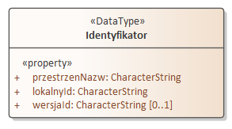
Rys. 4 – Typ danych Identyfikator
Składa on się z trzech elementów:
- przestrzeni nazw (przestrzenNazw) identyfikującej w sposób jednoznaczny źródło danych obiektu, o której mowa w § 5 ust. 1 pkt 1 [Rozporządzenie APP]; wartość atrybutu przestrzeń nazw powinna jednoznacznie identyfikować zbiór danych przestrzennych, do którego należy instancja typu obiektu;
- identyfikatora lokalnego (lokalnyId), o którym mowa w § 5 ust. 1 pkt 2 [Rozporządzenie APP]; przypisanego przez dostawcę danych (dostawca gwarantuje unikalność identyfikatora w przestrzeni nazw);
- identyfikatora wersji obiektu (wersjaId), o którym mowa w § 5 ust. 1 pkt 3 [Rozporządzenie APP], przypisanego przez dostawcę danych; w zestawie wszystkich wersji danego obiektu identyfikator wersji musi być unikalny.
UWAGA 1. Wymaganie stałości i niezmienności identyfikatora obiektu przestrzennego jest spełnione, jeśli składowe przestrzeń nazw i identyfikator lokalny pozostają niezmienne na przestrzeni różnych wersji obiektu przestrzennego. Składowa identyfikator wersji (wersjaId) może ulegać zmianom wraz ze zmianami wersji obiektu przestrzennego.
Wzorce wartości składowych przestrzenNazw i lokalnyId są określone w [Rozporządzenie APP].

Wymaganie 9 | https://www.gov.pl/zagospodarowanieprzestrzenne/app/1.0/req/external-unique-id/namespace
Wartość składowej przestrzeni nazw (przestrzenNazw) identyfikatora obiektu przestrzennego musi być zgodna z wzorcem wartości wyspecyfikowanym w § 5 ust. 1 pkt 1 [Rozporządzenie APP]:
PL.ZIPPZP.<numer>/<jpt>-<rodzaj>
gdzie:
PL – kod Rzeczypospolitej Polskiej; wartość stała,
ZIPPZP – kod dla zbioru danych przestrzennych w zakresie zagospodarowania przestrzennego; wartość stała,
<numer> – numer porządkowy zbioru w ewidencji, o której mowa w art. 13 ust. 2 [Ustawa IIP],
<jpt> – identyfikator jednostki podziału terytorialnego, dla której prowadzony jest zbiór, utworzony na podstawie identyfikatora z rejestru TERYT, bez ostatniego członu określającego rodzaj jednostki,
<rodzaj> – kod rodzaju zbioru danych przestrzennych, o którym mowa w § 3 ust. 1 pkt 1 [Rozporządzenie APP] (patrz Tabela 5).

Wymaganie 10 | https://www.gov.pl/zagospodarowanieprzestrzenne/app/1.0/req/external-unique-id/localid
Wartość składowej identyfikator lokalny (lokalnyId) identyfikatora obiektu przestrzennego zgodnie z § 5 ust. 1 pkt 2 [Rozporządzenie APP] musi jednoznacznie i unikalnie identyfikować obiekt przestrzenny w zbiorze danych.
Identyfikator lokalny obiektu przestrzennego musi być tworzony z zastosowaniem następującego zestawu znaków {"A"…"Z", "a"…"z", "0"…"9", "_", ".", "-"} z zastrzeżeniem, że nie może on się rozpoczynać od znaków: "_", ".", "-".

Rekomendacja 1 | https://www.gov.pl/zagospodarowanieprzestrzenne/app/1.0/rec/external-unique-id/localid
Rekomenduje się, by przy tworzeniu identyfikatora lokalnego obiektu przestrzennego opierać się na numerach uchwał przystępujących, a w przypadku niemożliwości ich określenia, uchwał przyjmujących dany akt planowania przestrzennego lub numerach wydanych zarządzeń zastępczych.

Tabela 5 – Kod rodzaju zbioru danych przestrzennych
Kod zbioru danych przestrzennych | Zbiór danych przestrzennych | Typy aktów planowania przestrzennego, których dotyczy zbiór danych przestrzennych
PZPW | Zbiór danych przestrzennych dla planu zagospodarowania przestrzennego województwa | Plan zagospodarowania przestrzennego województwa
SUIKZP | Zbiór danych przestrzennych dla studium uwarunkowań i kierunków zagospodarowania przestrzennego gminy | Studium uwarunkowań i kierunków zagospodarowania przestrzennego gminy
MPZP | Zbiór danych przestrzennych dla miejscowych planów | Miejscowe plany zagospodarowania przestrzennego, miejscowe plany odbudowy oraz miejscowe plany rewitalizacji

Kodowanie http URI
Niniejszy rozdział definiuje zasady dotyczące tworzenia identyfikatorów obiektów przestrzennych zgodnych ze schematem http URI. Oparte są one na rekomendacjach zawartych w:
- ramach koncepcyjnych infrastruktury INSPIRE [GCM],
- pracach studyjnych prowadzonych przez Wspólnotowe Centrum Badawcze, w dokumencie „Spatial Data on the Web Best Practices” (https://www.w3.org/TR/sdw-bp),
- opisach doświadczeń innych krajów.
Stosowanie identyfikatorów opartych o schemat http URI przynosi następujące korzyści:
- jest to podstawowa technologia internetowa,
- jest to technologia sprawdzona i stabilna,
- zapewnia wspólne i jednolite zasady dla wszystkich rodzajów danych,
- identyfikatory są zrozumiałe dla maszyn,
- identyfikatory są łatwe w obsłudze i mają prostą strukturę,
- pozwala na stosowanie procedur zdecentralizowanego zarządzania danymi, przy zagwarantowaniu ich unikalności.

Ponadto stosowanie http URI jako identyfikatora w stosunku do instancji obiektów przestrzennych ma dodatkowe zalety:
- zapewnia bezpośredni dostęp do konkretnych (pojedynczych) obiektów,
- zapewnia dostęp do całej infrastruktury, np. poprzez dereferencje adresu URI można uzyskać dostęp do pożądanego formatu danych,
- umożliwia sprawne zarządzanie udostępnianymi danymi zarówno na zewnątrz, jak i wewnątrz systemów macierzystych.
Identyfikator obiektu przestrzennego w schemacie http URI tworzony jest z wykorzystaniem składowych atrybutu idIIP, a w dokumentach GML jest kodowany przy użyciu elementu gml:identifier.
Wymaganie 11 | https://www.gov.pl/zagospodarowanieprzestrzenne/app/1.0/req/external-unique-id/http-URI
Określony w § 5 [Rozporządzenie APP] identyfikator obiektu przestrzennego w schemacie http URI musi być zgodny z poniższym schematem:
https://{domena}/{schemat aplikacyjny}/{typ obiektu}/{przestrzeń nazw}/{lokalny id}/[{wersja id}]
gdzie:
{domena} – URI organu zarządzającego; wartość stała: „www.gov.pl/zagospodarowanieprzestrzenne”,
{schemat aplikacyjny} – kod schematu aplikacyjnego; wartość stała: „app” reprezentująca schemat aplikacyjny Planowanie przestrzenne,
{typ obiektu} – nazwa typu obiektu przestrzennego zgodna z właściwym schematem aplikacyjnym,
{przestrzeń nazw} – wartość składowej przestrzeni nazw (przestrzenNazw) identyfikatora obiektu przestrzennego,
{lokalny id} – wartość składowej identyfikator lokalny (lokalnyId) identyfikatora obiektu przestrzennego,
{wersja id} – wartość składowej identyfikator wersji (wersjaId) identyfikatora obiektu przestrzennego.
Przykład:
﻿https://www.gov.pl/zagospodarowanieprzestrzenne/app/AktPlanowaniaPrzestrzennego/PL.ZIPPZP.9999/146501-MPZP/P1/20200630T100523

Reprezentacja czasowa

Cykl życia obiektu
Do zapisu cyklu życia obiektu w zbiorze danych stosuje się zestaw atrybutów "poczatekWersjiObiektu" i "koniecWersjiObiektu". Atrybut "poczatekWersjiObiektu" określa datę i czas, w którym dana wersja obiektu została utworzona lub zmodyfikowana w zbiorze danych przestrzennych. Natomiast atrybut "koniecWersjiObiektu" określa datę i czas, w którym dana wersja obiektu przestrzennego została zastąpiona przez nową wersję lub obiekt świata, który obiekt reprezentuje, zakończył swój cykl życia w zbiorze danych przestrzennych.
UWAGA 1. Powyższa para atrybutów określa cykl życia danej wersji obiektu w zbiorze danych, nie ma natomiast odniesienia do charakterystyki czasowej zjawiska świata rzeczywistego reprezentowanego przez obiekt. Informacja o cyklu życia obiektu realizuje dwa wymagania: dostarcza informację na temat zawartości zbioru danych w konkretnym momencie czasu oraz informuje o zakresie zmian w zbiorze danych w konkretnym okresie czasu. Składowa czasu powinna zawierać informację o strefie czasowej.
UWAGA 2. Zmiana wartości atrybutu "koniecWersjiObiektu" nie pociąga za sobą zmiany wartości atrybutu "poczatekWersjiObiektu".
Wymaganie 12 | https://www.gov.pl/zagospodarowanieprzestrzenne/app/1.0/req/data-consistency/lifecycle-time
Wartość atrybutu "koniecWersjiObiektu" nie może reprezentować daty wcześniejszej niż wartość atrybutu "poczatekWersjiObiektu".

Do rozróżnienia poszczególnych wersji obiektu przestrzennego stosowany jest identyfikator wersji. Jest on kodowany z wykorzystaniem składowej wersjaId unikalnego identyfikatora obiektu. Identyfikator wersji jest niepowtarzalny w ramach zbioru obejmującego wszystkie wersje obiektu przestrzennego.

Wymaganie 13 | https://www.gov.pl/zagospodarowanieprzestrzenne/app/1.0/req/external-unique-id/versionId
Wartość identyfikatora wersji obiektu przestrzennego musi jednoznacznie i unikalnie identyfikować wersję obiektu przestrzennego w zbiorze danych. Tworzona jest na podstawie wartości atrybutu "poczatekWersjiObiektu" zgodnie ze wzorcem:
RRRRMMDDTHHMMSS
gdzie:
RRRRMMDD – data dzienna utworzenia wersji obiektu przestrzennego w zbiorze danych,
np. 20200617,
HHMMSS – czas utworzenia wersji obiektu przestrzennego w zbiorze danych, np. 143559.

Wymaganie 14 | https://www.gov.pl/zagospodarowanieprzestrzenne/app/1.0/req/data-consistency/version-consistency
Różne wersje tego samego obiektu przestrzennego muszą być instancjami tego samego typu obiektu przestrzennego.

Okres istnienia danej wersji zjawiska świata rzeczywistego
W niniejszym schemacie aplikacyjnym do zapisu informacji o okresie istnienia zjawiska świata rzeczywistego w określonej wersji, reprezentowanego przez obiekt, stosuje się zestaw atrybutów "obowiazujeOd" i "obowiazujeDo". Atrybut "obowiazujeOd" określa datę dzienną początku zaistnienia danej wersji zjawiska w świecie rzeczywistym. Natomiast atrybut "obowiazujeDo" określa datę dzienną, końca istnienia danej wersji zjawiska w świecie rzeczywistym.

Wymaganie 15 | https://www.gov.pl/zagospodarowanieprzestrzenne/app/1.0/req/data-consistency/validity-time
Wartość atrybutu "obowiazujeDo" nie może reprezentować daty wcześniejszej niż wartość atrybutu "obowiazujeOd".

Reprezentacja geometrii
Wymaganie 16 | https://www.gov.pl/zagospodarowanieprzestrzenne/app/1.0/req/app-schema/geometry
Stosowana w schemacie aplikacyjnym Planowanie przestrzenne dziedzina wartości właściwości przestrzennych musi być ograniczona do schematu przestrzennego Simple Feature zdefiniowanego w ISO [19125-1].

UWAGA 1. Specyfikacja danych ogranicza stosowany schemat przestrzenny do geometrii 0-, 1- i 2-wymiarowej, gdzie krzywe interpolowane są za pomocą odcinków prostych, a powierzchnie za pomocą trójkątów.
UWAGA 2. Oparte na geometrii i właściwościach topologicznych relacje topologiczne pomiędzy dwoma obiektami przestrzennymi mogą być badane z wykorzystaniem operacji typów zdefiniowanych w [ISO 19107] (lub metod określonych w [ISO 19125-1]).

Schemat aplikacyjny

Koncepcja
Model pojęciowy dla planowania przestrzennego definiuje podstawowe typy obiektów, typy danych, ich cechy oraz wzajemne zależności pomiędzy nimi dla dziedziny planowanego zagospodarowania przestrzennego (zgodnej z zakresem informacyjnym aktów planowania przestrzennego opracowywanych przez właściwe organy administracji publicznej) w Polsce. Model obejmuje zarówno informacje o charakterze przestrzennym, jak również zawarte w dokumentach planowania przestrzennego części informacyjne i opisowe. Jego koncepcja została oparta na modelu pojęciowym INSPIRE dla planowanego zagospodarowania przestrzennego z uwzględnieniem uwarunkowań krajowych.
Zgodnie z założeniami inicjatywy INSPIRE, europejskie modele pojęciowe zostały stworzone w celu zapewnienia jednolitych i spójnych danych na poziomie całej Unii Europejskiej. Ich struktura została tak zaprojektowana, aby była możliwość utworzenia interoperacyjnych zbiorów danych ze zbiorów krajowych wszystkich krajów członkowskich. Ponadto ich zakres informacyjny również został dostosowany do potrzeb ogólnoeuropejskich i może nie uwzględniać wszystkich lokalnych potrzeb krajowych.
Rys. 5 – Schemat aplikacyjny INSPIRE dla Planowanego zagospodarowania przestrzennego
Aby sprostać wymaganiom określonej społeczności – np. kraju członkowskiego Unii Europejskiej – dla danego tematu, JRC rekomenduje rozszerzenie odpowiedniego modelu pojęciowego INSPIRE o wymagania wynikające z jej potrzeb. Zgodnie z najlepszymi praktykami tworzenia modeli pojęciowych, istnieje klika możliwości integracji modeli. W niniejszym modelu pojęciowym zastosowano integrację na poziomie koncepcyjnym, co skutkuje, że formalne schematy aplikacyjne obu modeli są niezależne. Polega ona na tym, że w schemacie aplikacyjnym Planowanie przestrzenne zdefiniowano typy obiektów, które stanowią realizację typów obiektów INSPIRE.
Należy zauważyć, że model pojęciowy INSPIRE dla Planowanego zagospodarowania przestrzennego jest uważany za meta-model ze względu na jego ogólność, ponieważ został zaprojektowany w celu uwzględnienia szerokiej gamy danych w dziedzinie planowania przestrzennego z każdego kraju Unii Europejskiej. Oczekuje się, że każdy kraj członkowski ma bardziej szczegółowy model dla planowania przestrzennego definiujący wyspecjalizowane typy obiektów i ich cechy, które można spójnie odwzorować na ogólne typy obiektów i ich cechy w modelu INSPIRE. Takie odwzorowanie dla schematu aplikacyjnego Planowanie przestrzenne przedstawiono w rozdziale 4.3.6 Zgodność z INSPIRE.

Rys. 6 – Model pojęciowy Planowanie przestrzenne jako realizacja schematu aplikacyjnego INSPIRE dla Planowanego zagospodarowania przestrzennego

Zakres informacyjny schematu aplikacyjnego Planowanie przestrzenne obejmuje dane charakteryzujące akt planowania przestrzennego jako dokument. W tym, w szczególności zasięg przestrzenny jego obowiązywania, odniesienie do reprezentacji części graficznej aktu w postaci rastra z odniesieniem przestrzennym (georeferencją) oraz odniesienie do dokumentów z nim powiązanych.
W związku z powyższym w schemacie aplikacyjnym Planowanie przestrzenne zdefiniowano dwa typy obiektów z modelu INSPIRE:
- SpatialPlan jako AktPlanowaniaPrzestrzennego,
- OfficialDocumentation jako RysunekAktuPlanowaniaPrzestrzennego oraz DokumentFormalny.
UWAGA 1. Na obecnym etapie cyfryzacji danych planistycznych nie nałożono obowiązku publikacji w ramach zbioru danych przestrzennych informacji stanowiących treść aktu planowania przestrzennego jako obiektów przestrzennych, np. przepisów umożliwiających lub zakazujących wykorzystania gruntów w różnych strefach obszaru objętego aktem planowania. Jednak zgodnie z ideą rozszerzalności modeli pojęciowych INSPIRE dopuszcza się, aby organ administracji publicznej właściwy do sporządzania aktów planowania przestrzennego dokonał specjalizacji niniejszego schematu aplikacyjnego w zakresie realizacji typów obiektów INSPIRE: SupplementaryRegulation i ZoningElement.
Implementując w schemacie aplikacyjnym poszczególne cechy (atrybuty, role asocjacyjne) typów obiektów INSPIRE, kierowano się następującymi zasadami:
- wszystkie cechy typu 1 (liczność co najmniej 1, bez stereotypu voidable), jako obowiązkowe w INSPIRE, zostały zaimplementowane bezwarunkowo;
- cechy pozostałych typów jako fakultatywne w INSPIRE, były weryfikowane pod kątem potrzeby ich zastosowania, wynikającej z uwarunkowań krajowych. W takim przypadku ich „moc” była pozostawiana bez zmian, wzmacniana lub atrybut był nieimplementowany jako uznawany za nieistotny na poziomie krajowym.
W przypadku, jeżeli dziedziną atrybutu jest lista kodowa, jego realizacja w schemacie aplikacyjnym Planowanie przestrzenne ma zdefiniowaną jako dziedzinę tę samą listę kodową pochodzącą z rejestru INSPIRE.
Takie podejście jest zgodne z intencjami twórców modeli pojęciowych INSPIRE i gwarantuje interoperacyjność zbiorów danych zarówno na poziomie krajowym, jak i europejskim, przy jednoczesnym zmniejszeniu potrzeb przeprowadzenia harmonizacji źródłowych (krajowych) zbiorów danych, gdyż ich integracja jest już przeprowadzona na etapie opracowania modelu danych.
Model pojęciowy Planowanie przestrzenne jest zgodny z najlepszymi praktykami, oddzielając semantyczną treść dokumentu planowania przestrzennego od jego reprezentacji graficznej (części graficznej aktu planowania przestrzennego). Innymi słowy, model danych oddaje semantyczną treść planu przestrzennego, a sposób reprezentacji wizualnej jest określony niezależnie od samego modelu pojęciowego, w oddzielnym dokumencie stylów (patrz rozdział 11 Symbolika i zobrazowanie – style prezentacji kartograficznej).

Rys. 7 – Schemat aplikacyjny Planowanie przestrzenne – widok ogólny

Rys. 8 – Schemat aplikacyjny Planowanie przestrzenne – listy kodowe

Typy obiektów przestrzennych

Akt planowania przestrzennego
Akt ustanawiający i kształtujący zagospodarowanie przestrzenne na terenie województwa lub gminy, taki jak np. plan zagospodarowania przestrzennego województwa, czy też miejscowy plan zagospodarowania przestrzennego, reprezentowany jest w schemacie aplikacyjnym Planowanie przestrzenne przez typ obiektu Akt planowania przestrzennego (AktPlanowaniaPrzestrzennego). Jest to podstawowy typ obiektu przestrzennego w schemacie aplikacyjnym, reprezentujący obszar obowiązywania danego aktu planowania przestrzennego oraz posiadający zestaw atrybutów, takich jak tytuł (tytul), typ aktu planowania przestrzennego (typPlanu), czy poziom w hierarchii administracyjnej, do którego akt się odnosi (poziomHierarchii). Do aktów planowania przestrzennego reprezentowanych przez typ obiektu Akt planowania przestrzennego należą:
- plan zagospodarowania przestrzennego województwa,
- studium uwarunkowań i kierunków zagospodarowania przestrzennego gminy,
- miejscowy plan zagospodarowania przestrzennego,
- miejscowy plan odbudowy,
- miejscowy plan rewitalizacji.
Każdy akt planowania przestrzennego musi być reprezentowany przez dokładnie jeden obiekt przestrzenny. W przypadku, gdy zasięg obowiązywania aktu nie jest ciągły przestrzennie i odnosi się do dwóch lub kilku niesąsiadujących ze sobą obszarów, wówczas jego reprezentacja geometryczna musi być ujęta w postaci jednego obiektu wieloczęściowego (multipoligonu). Dopuszcza się występowanie obszarów wyłączonych (tzw. wysp) w ramach pojedynczego obiektu. Sytuacja taka może mieć miejsce w momencie, gdy dany akt został zmieniony bądź uchylony przez inny dokument albo właśnie takie granice zostały określone w uchwale.
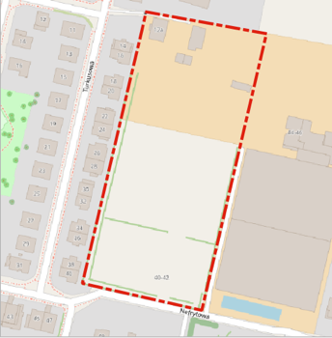

A
Rys. 9 – Przykład reprezentacji geometrycznej instancji obiektu AktPlanowaniaPrzestrzennego
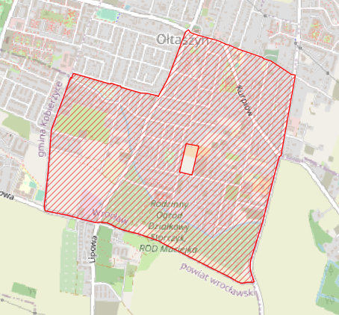
B
A

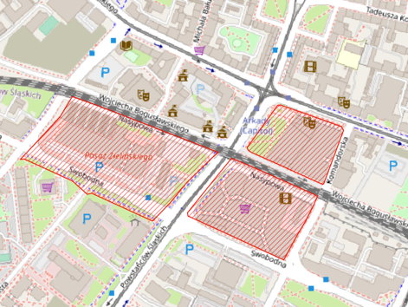

Rys. 10 – Przykład reprezentacji geometrycznej nieciągłych przestrzennie instancji obiektu AktPlanowaniaPrzestrzennego:
(A) – AktPlanowaniaPrzestrzennego – jeden obiekt wieloczęściowy,
(B) – AktPlanowaniaPrzestrzennego – obiekt z obszarem wyłączonym („wyspą”), na którym dany akt nie obowiązuje

Wymaganie 17 | https://www.gov.pl/zagospodarowanieprzestrzenne/app/1.0/req/data-consistency /spatial-plan-geometry
Każdy akt planowania przestrzennego musi być reprezentowany geometrycznie przez dokładnie jeden obiekt przestrzenny (multipoligon).

Dokumenty prawne zawierające przepisy planistyczne oraz wywołujące określone skutki prawne w odniesieniu do aktu planowania przestrzennego, w tym akty prawne ustanawiające i zmieniające oraz sam dokument aktu planowania przestrzennego reprezentowane są w schemacie aplikacyjnym przez typ obiektu Dokument formalny (DokumentFormalny) i związane są z obiektem AktPlanowaniaPrzestrzennego za pośrednictwem odpowiednich ról asocjacyjnych.
Części graficzne aktu planowania przestrzennego reprezentowane są w schemacie aplikacyjnym przez instancje obiektu Rysunek aktu planowania przestrzennego (RysunekAktuPlanowaniaPrzestrzennego) i związane są z obiektem AktPlanowaniaPrzestrzennego za pośrednictwem roli asocjacyjnej rysunek.
Typ obiektu AktPlanowaniaPrzestrzennego dostarcza również informacji związanych z procesem zmiany aktów planowania przestrzennego w czasie. Służy temu atrybut status, którego dziedzinę stanowi lista kodowa następujących wartości:
- prawnie wiążący lub realizowany – ma zastosowanie dla aktów obowiązujących, które weszły w życie,
- nieaktualny – ma zastosowanie dla aktów w całości unieważnionych lub uchylonych,
- w opracowaniu – ma zastosowanie dla obiektów reprezentujących akt, dla którego wydano akt prawny ustanawiający powstanie obowiązku sporządzenia aktu planowania przestrzennego,
- w trakcie przyjmowania – ma zastosowanie dla aktów, które są w trakcie procesu formalnego przyjmowania, a przed wejściem w życie, np. w momencie, gdy zostały już uchwalone, ale nie zostały jeszcze opublikowane, a data wejścia w życie aktu jest liczona od momentu publikacji, a nie od momentu uchwalenia.
Ponadto informacja o okresie obowiązywania aktu kodowana jest za pomocą pary atrybutów obowiazujeOd i obowiazujeDo. Akty planowania o statusie równym „prawnie wiążący lub realizowany” muszą mieć wyspecyfikowaną informację o dacie dziennej, od której wersja ﻿aktu planowania przestrzennego obowiązuje. Natomiast te o statusie równym „nieaktualny” muszą mieć również wyspecyfikowaną datę dzienną, od której wersja aktu przestała obowiązywać.
Jeżeli proces zmiany aktu planowania przestrzennego powoduje zmianę cech obiektu AktPlanowaniaPrzestrzennego go reprezentującego, np. dotyczącą obszaru obowiązywania, czy też informacji o akcie, to w zbiorze danych należy utworzyć kolejną wersję tego obiektu – typ obiektu Akt planowania przestrzennego jest wersjonowany.
Zgodnie z obowiązującym przepisami prawa każdy akt planowania przestrzennego poziomu lokalnego musi być sporządzony na tzw. mapie podkładowej (np. studium uwarunkowań i kierunków zagospodarowania przestrzennego gminy sporządza się w skali od 1:5 000 do 1:25 000 z wykorzystaniem mapy topograficznej lub ewidencyjnej, w postaci elektronicznej pochodzącej z państwowego zasobu geodezyjnego i kartograficznego). Ponieważ dane mapy podkładowej nie są częścią modelu pojęciowego Planowanie przestrzenne, wskazanie na użytą mapę podkładową jest cechą obiektu AktPlanowaniaPrzestrzennego (atrybut złożony typu MapaPodkladowa).

Minimalne informacje o mapie podkładowej to:
- data aktualności (data), a w przypadku jej braku, data jej opracowania, np. data opracowania mapy topograficznej, oraz
- krótka tekstowa charakterystyka mapy (referencja), np. „Mapa zasadnicza w postaci wektorowej” lub „Mapa topograficzna w skali 1:10 000”.
Jeżeli mapa podkładowa jest udostępniona w sieci Internet np. za pośrednictwem usługi sieciowej (np. WMS lub WFS) to należy podać adres tej usługi najlepiej w postaci wywołania odpowiedniego zestawu warstw (operacja GetMap dla usługi WMS) lub typów obiektów (operacja GetFeature dla usługi WFS).
Jeżeli przy sporządzaniu aktu planowania przestrzennego nie korzystano z urzędowych kopii map (np. przy projektach aktów), wówczas należy podać informacje o tym podkładzie mapowym bądź mapie, z której korzystano przy wyznaczaniu granic aktu planowania przestrzennego.
Rys. 11 – Akt planowania przestrzennego

Rysunek aktu planowania przestrzennego
Typ obiektu Rysunek aktu planowania przestrzennego (RysunekAktuPlanowaniaPrzestrzennego) stanowi abstrakcję cyfrowej reprezentacji części graficznej aktu planowania przestrzennego z nadaną georeferencją. Obiekty tego typu opisane są poprzez np. tytuł rysunku (tytul), adres internetowy (lacze), pod którym dostępny jest rysunek aktu, bez opisu pozaramkowego, z pliku cyfrowego z nadaną georeferencją, po przycięciu, w formacie GeoTIFF oraz odniesienie do legendy rysunku itp.
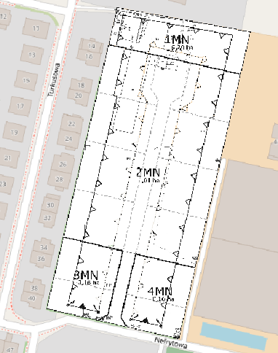
Rys. 12 – Przykład cyfrowej reprezentacji części graficznej aktu planowania przestrzennego, z nadaną georeferencją, opisanej poprzez obiekt RysunekAktuPlanowaniaPrzestrzennego

Rys. 13 – Rysunek aktu planowania przestrzennego

Dokument formalny
Zbiory danych dotyczące aktów planowania przestrzennego są zbiorami szczególnymi ze względu na fakt, iż korespondują z dokumentami prawnymi. Schemat aplikacyjny wprowadza wymóg włączenia do zbioru danych informacji na temat tych regulacji, co najmniej w zakresie uchwały o przystąpieniu do sporządzenia danego aktu lub uchwały o uchwaleniu/przyjęciu tego aktu.
Typ obiektu Dokument formalny (DokumentFormalny) jest reprezentacją dokumentu związanego z aktem planowania przestrzennego i obejmuje zarówno dokumenty stanowiące akty prawne, jak również inne dokumenty, które są powiązane z aktem planowania przestrzennego i mają wpływ na jego ustalenia, np. opracowanie ekofizjograficzne, prognoza skutków finansowych, decyzja o zmianie przeznaczenia gruntów rolnych na cele nierolnicze lub leśnych na cele nieleśne wraz ze złożonymi wnioskami itp.
Szczególnym przypadkiem dokumentu formalnego jest akt prawny, będący rezultatem tworzenia prawa przez właściwy organ państwowy lub organ do tego upoważniony. W zakresie tematycznym objętym modelem, obiekt DokumentFormalny reprezentuje dokumenty formalne zawierające regulacje planistyczne, w tym również akty prawne ustanawiające, uchylające i zmieniające akty planowania przestrzennego. Głównymi cechami obiektu jest tytuł dokumentu, rodzaj, organ uchwałodawczy oraz odnośnik (łącze) URL do zasobu udostępnionego w sieci Internet z jego treścią, np. dziennika urzędowego.
Typ obiektu Dokument formalny służy ujawnianiu w schemacie aplikacyjnym dokumentów urzędowych, aktów prawnych powiązanych z aktem planowania przestrzennego. Dokument formalny może służyć do reprezentacji aktów prawnych wywołujących określone skutki prawne (np. uchwalenie, uchylenie, aktualizacja) w stosunku do aktu planowania przestrzennego oraz innych dokumentów powiązanych z aktem planowania przestrzennego, takich jak opracowanie ekofizjograficzne, prognoza oddziaływania na środowisko, prognoza skutków finansowych, uzasadnienie uchwały (rola asocjacyjna dokument typu obiektu Akt planowania przestrzennego).

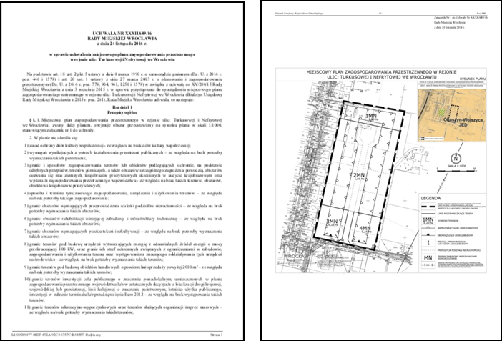
Rys. 14 – Przykłady dokumentów opisanych przez obiekty w ramach klasy DokumentFormalny

Rys. 15 – Dokument formalny

Wersjonowanie
Szczegółowe wymagania co do wersjonowania zostały opisane w rozdziale dotyczącym utrzymania zbiorów Załącznik F (informacyjny) – Przykłady i procedury pozyskiwania i utrzymywania danych dla aktów planowania przestrzennego w zbiorze danych przestrzennych

Reprezentacja czasowa i spójność topologiczna
W schemacie aplikacyjnym Planowanie przestrzenne akt planowania przestrzennego tego samego typu, np. miejscowy plan zagospodarowania przestrzennego, reprezentowany przez obiekt AktPlanowaniaPrzestrzennego może występować w kilku wersjach. Zasięgi przestrzenne poszczególnych wersji tego obiektu mogą się na siebie nakładać. Okres obowiązywania poszczególnych wersji aktu planowania przestrzennego opisany jest za pomocą atrybutów „obowiazujeOd” i „obowiazujeDo”. Jednak aktualnie obowiązujące wersje obiektów AktPlanowaniaPrzestrzennego (czyli opisane jako aktualnie obowiązujące) tego samego typu nie mogą nakładać się w ramach jednego zbioru danych. A zatem, instancje obiektów AktPlanowaniaPrzestrzennego tego samego typu, zgromadzone w jednym zbiorze, dla których atrybuty „obowiazujeDo” i „koniecWersjiObiektu” nie są wyspecyfikowane oraz dla których status jest równy „prawnie wiążący lub realizowany” nie mogą mieć części wspólnej swoich zasięgów przestrzennych.
Wymaganie 18 | https://www.gov.pl/zagospodarowanieprzestrzenne/app/1.0/req/data-consistency/inforce-spatial-plan-overlap
Wersje obiektu AktPlanowaniaPrzestrzennego tego samego typu, zgromadzone w jednym zbiorze danych i reprezentujące aktualnie obowiązujące akty planowania przestrzennego nie mogą mieć części wspólnej swoich zasięgów przestrzennych.

Katalog obiektów

Tabela 6 – Informacje identyfikujące katalog obiektów
Schemat aplikacyjny | Schemat aplikacyjny Planowanie przestrzenne
Wersja | 1.0

Tabela 7 – Typy zdefiniowane w katalogu obiektów
Typ | stereotyp
AktPlanowaniaPrzestrzennego | «FeatureType»
RysunekAktuPlanowaniaPrzestrzennego | «FeatureType»
DokumentFormalny | «FeatureType»
Identyfikator | «DataType»
MapaPodkladowa | «DataType»
DziennikUrzedowyKod | «CodeList»
TypAktuPlanowaniaPrzestrzennegoKod | «CodeList»

Typy obiektów przestrzennych

AktPlanowaniaPrzestrzennego
Klasa: AktPlanowaniaPrzestrzennego
Nazwa (pełna): | akt planowania przestrzennego
Definicja: | Reprezentacja aktu planowania przestrzennego, którego tryb tworzenia, uchwalenia, a także jego zawartość reguluje ustawa z dnia 27 marca 2003 r. o planowaniu i zagospodarowaniu przestrzennym (Dz. U. z 2020 r. poz. 293, z późn. zm.) oraz ustawa z dnia 11 sierpnia 2001 r. o szczególnych zasadach odbudowy, remontów i rozbiórek obiektów budowlanych zniszczonych lub uszkodzonych w wyniku działania żywiołu (Dz. U. z 2020 r. poz. 764).  Zasięg przestrzenny obiektu reprezentuje granicę obszaru, który jest objęty aktem planowania przestrzennego.
Stereotypy: | «FeatureType»
Atrybut: | idIIP
Nazwa (pełna): | identyfikator
Dziedzina: | Dziedzina wartości jest określona w pkt 4.3.5.2.1 Identyfikator.
Liczność⁾: | [1]
Definicja: | Zewnętrzny identyfikator obiektu przestrzennego.
Stereotypy: | «property»
Atrybut: | poczatekWersjiObiektu
Nazwa (pełna): | początek wersji obiektu
Dziedzina: | Dziedziną elementu jest DataCzas będący połączeniem daty (opisanej wartościami dla roku, miesiąca i dnia) i czasu (opisanego godziną, minutą i sekundą).
Liczność: | [1]
Definicja: | Data i godzina, w której ta wersja obiektu została wprowadzona do zbioru danych przestrzennych lub zmieniona w tym zbiorze danych przestrzennych.
Stereotypy: | «property»
Atrybut: | koniecWersjiObiektu
Nazwa (pełna): | koniec wersji obiektu
Dziedzina: | Dziedziną elementu jest DataCzas będący połączeniem daty (opisanej wartościami dla roku, miesiąca i dnia) i czasu (opisanego godziną, minutą i sekundą).
Liczność: | [0..1]
Definicja: | Data i godzina, w której ta wersja obiektu została zastąpiona w zbiorze danych przestrzennych lub wycofana z tego zbioru danych przestrzennych.
Stereotypy: | «property»
Atrybut: | tytul
Nazwa (pełna): | tytuł
Dziedzina: | Swobodny tekst.
Liczność: | [1]
Definicja: | Oficjalny tytuł aktu planowania przestrzennego.
Stereotypy: | «property»
Atrybut: | tytulAlternatywny
Nazwa (pełna): | tytuł alternatywny
Dziedzina: | Swobodny tekst.
Liczność: | [0..*]
Definicja: | Alternatywny (nieoficjalny) tytuł aktu planowania przestrzennego.
Stereotypy: | «property»
Atrybut: | typPlanu
Nazwa (pełna): | typ planu
Dziedzina: | Dziedzinę wartości stanowi lista kodowa określona w pkt 4.3.5.3.2 Typ aktu planowania przestrzennego.
Liczność: | [1]
Definicja: | Formalna nazwa typu aktu planowania przestrzennego.
Stereotypy: | «property»
Atrybut: | poziomHierarchii
Nazwa (pełna): | poziom w hierarchii
Dziedzina: | Dziedzinę wartości stanowi lista kodowa „Poziom planu zagospodarowania przestrzennego” określona w pkt 4.3.5.4.8 LevelOfSpatialPlanValue.
Liczność: | [1]
Definicja: | Poziom aktu planowania przestrzennego w hierarchii terytorialnej.  Dla poszczególnych typów aktu planowania przestrzennego atrybut przyjmuje następujące wartości:  - Plan zagospodarowania przestrzennego województwa – regionalny;  - Studium uwarunkowań i kierunków zagospodarowania przestrzennego gminy – lokalny;  - Miejscowy plan zagospodarowania przestrzennego obejmujący obszar całej gminy – lokalny;  - Miejscowy plan zagospodarowania przestrzennego obejmujący obszar części gminy – sublokalny;  - Miejscowy plan odbudowy – sublokalny;  - Miejscowy plan rewitalizacji – sublokalny.
Stereotypy: | «property»
Atrybut: | obowiazujeOd
Nazwa (pełna): | obowiązuje od
Dziedzina: | Dziedziną elementu jest Data opisana wartościami dla roku, miesiąca i dnia.
Liczność: | [0..1]
Definicja: | Data, od której dana wersja aktu planowania przestrzennego obowiązuje.
Stereotypy: | «property»
Atrybut: | obowiazujeDo
Nazwa (pełna): | obowiązuje do
Dziedzina: | Dziedziną elementu jest Data opisana wartościami dla roku, miesiąca i dnia.
Liczność: | [0..1]
Definicja: | Data, od której dana wersja aktu planowania przestrzennego przestała obowiązywać.
Stereotypy: | «property»
Atrybut: | status
Nazwa (pełna): | status
Dziedzina: | Dziedzinę wartości stanowi lista kodowa „Etap procesu ogólny” określona w pkt 4.3.5.4.9 ProcessStepGeneralValue.
Liczność: | [1]
Definicja: | Ogólne wskazanie etapu procesu planowania, na którym znajduje się akt planowania przestrzennego.
Stereotypy: | «property»
Atrybut: | zmiana
Nazwa (pełna): | zmiana
Dziedzina: | Liczba całkowita.
Liczność: | [0..1]
Definicja: | Informacja o liczbie zmian aktu planowania przestrzennego lub wydanych dla niego rozstrzygnięć nadzorczych lub wyroków sądowych.
Stereotypy: | «property»
Atrybut: | mapaPodkladowa
Nazwa (pełna): | mapa podkładowa
Dziedzina: | Dziedzina wartości jest określona w pkt 4.3.5.2.2 mapaPodkladowa.
Liczność: | [0..*]
Definicja: | Odniesienie do mapy podkładowej użytej do sporządzenia danego aktu planowania przestrzennego.
Stereotypy: | «property»
Atrybut: | zasiegPrzestrzenny
Nazwa (pełna): | zasięg przestrzenny
Dziedzina: | Agregacja dwuwymiarowych prostych elementów geometrycznych, lokalnie reprezentujących ciągły obraz części płaszczyzny.
Liczność: | [1]
Definicja: | Granica obszaru objętego ustaleniami aktu planowania przestrzennego.  Wartość atrybutu jest wyznaczona poprzez granicę obszaru, dla którego określone zostały informacje o zagospodarowaniu przestrzennym.
Stereotypy: | «property»
Rola asocjacyjna: | rysunek
Nazwa (pełna): | rysunek
Dziedzina: | RysunekAktuPlanowaniaPrzestrzennego
Liczność: | [0..*]
Definicja: | Odniesienie do cyfrowej reprezentacji graficznych części aktu planowania przestrzennego z nadaną georeferencją.
Stereotypy: | «property»
Rola asocjacyjna: | dokumentPrzystepujacy
Nazwa (pełna): | dokument przystępujący
Dziedzina: | DokumentFormalny
Liczność: | [0..*]
Definicja: | Odniesienie do aktu prawnego ustanawiającego powstanie obowiązku sporządzenia aktu planowania przestrzennego.
Stereotypy: | «property»
Rola asocjacyjna: | dokumentUchwalajacy
Nazwa (pełna): | dokument uchwalający
Dziedzina: | DokumentFormalny
Liczność: | [0..1]
Definicja: | Odniesienie do aktu prawnego, na mocy którego następuje powstanie obowiązku stosowania regulacji zawartych w akcie planowania przestrzennego w następstwie podjęcia przez właściwy organ uchwały o uchwaleniu lub wydania zarządzenia zastępczego w sprawie aktu planowania przestrzennego.
Stereotypy: | «property»
Rola asocjacyjna: | dokumentZmieniajacy
Nazwa (pełna): | dokument zmieniający
Dziedzina: | DokumentFormalny
Liczność: | [0..*]
Definicja: | Odniesienie do aktu prawnego, na mocy którego powstaje obowiązek stosowania regulacji zawartych w akcie planowania przestrzennego w następstwie podjęcia przez właściwy organ uchwały o uchwaleniu lub wydania zarządzenia zastępczego w sprawie zmiany aktu planowania przestrzennego.
Stereotypy: | «property»
Rola asocjacyjna: | dokumentUchylajacy
Nazwa (pełna): | dokument uchylający
Dziedzina: | DokumentFormalny
Liczność: | [0..*]
Definicja: | Odniesienie do dokumentu, na mocy którego wygasł obowiązek stosowania części albo całości regulacji zawartych w akcie planowania przestrzennego w następstwie:  - uchwalenia przez właściwy organ nowego aktu planowania przestrzennego;  - wydania rozstrzygnięcia nadzorczego przez właściwego wojewodę;  - wydania wyroku przez właściwy sąd.
Stereotypy: | «property»
Rola asocjacyjna: | dokumentUniewazniajacy
Nazwa (pełna): | dokument unieważniający
Dziedzina: | DokumentFormalny
Liczność: | [0..*]
Definicja: | Odniesienie do dokumentu, na mocy którego nastąpiło stwierdzenie nieważności części lub całości regulacji zawartych w uchwale organu jednostki samorządu terytorialnego w następstwie wydania rozstrzygnięcia nadzorczego albo wyroku sądu.
Stereotypy: | «property»
Rola asocjacyjna: | dokument
Nazwa (pełna): | dokument
Dziedzina: | DokumentFormalny
Liczność: | [0..*]
Definicja: | Odniesienie do innego dokumentu powiązanego z aktem planowania przestrzennego, który jest istotny z punktu widzenia decyzji podjętych w procesie tworzenia aktu planowania przestrzennego, np. opracowanie ekofizjograficzne, prognoza oddziaływania na środowisko, prognoza skutków finansowych, decyzja o zmianie przeznaczenia gruntów rolnych na cele nierolnicze lub leśnych na cele nieleśne wraz ze złożonymi wnioskami.  Dokumenty wywołujące określone skutki prawne w odniesieniu do aktu planowania przestrzennego, np. uchwalenie lub zmiana, należy wskazywać za pośrednictwem właściwej dla skutku roli asocjacyjnej.
Stereotypy: | «property»
Ograniczenie: | dokumentPrzystepujacyLubUchwalajacy
Język naturalny: | Należy podać co najmniej dokument w sprawie przystąpienia do sporządzenia aktu planowania przestrzennego lub dokument uchwalający akt planowania przestrzennego.
OCL: | inv:sum(count(dokumentPrzystepujacy)+count(dokumentUchwalajacy)) >= 1
Ograniczenie: | dataPoczatkowaObowiazywania
Język naturalny: | Jeżeli status aktu planowania przestrzennego jest równy wyrażeniu „prawnie wiążący lub realizowany” lub „nieaktualny”, to data, od której obowiązuje, musi być wyspecyfikowana.
OCL: | inv: self.status='legalForce' or self.status='obsolete' implies self.obowiazujeOd->notEmpty()
Ograniczenie: | dataKoncowaObowiazywania
Język naturalny: | Jeżeli status aktu planowania przestrzennego jest równy wyrażeniu „nieaktualny”, to data, do której obowiązywał, musi być wyspecyfikowana.
OCL: | inv: self.status='obsolete' implies self.obowiazujeDo->notEmpty()
Ograniczenie: | koniecWersjiObiektu
Język naturalny: | Data wprowadzona jako wartość atrybutu koniecWersjiObiektu musi być późniejsza niż wartość atrybutu poczatekWersjiObiektu.
OCL: | inv:self.koniecWersjiObiektu.isAfter(self.poczatekWersjiObiektu)
Ograniczenie: | mapaPodkladowa
Język naturalny: | Informacje o mapie podkładowej są obligatoryjne dla aktów planowania przestrzennego poziomu lokalnego.
OCL: | inv: self.typPlanu='studiumUwarunkowanIKierunkowZagospodarowaniaPrzestrzennego' or self.typPlanu='miejscowyPlanZagospodarowaniaPrzestrzennego' or self.typPlanu='miejscowyPlanOdbudowy' or self.typPlanu='miejscowyPlanRewitalizacji' implies self.mapaPodkladowa->notEmpty()
Ograniczenie: | obiektWersjonowany
Język naturalny: | Instancje typu obiektu AktPlanowaniaPrzestrzennego muszą być wersjonowane.
OCL: | inv:self.idIIP.wersjaId->notEmpty()
Ograniczenie: | dokumentyZmieniajace
Język naturalny: | Wartość atrybutu zmiana musi być równa liczbie dokumentów zmieniających akt planowania przestrzennego.
OCL: | inv:self.zmiana = count(self.dokumentZmieniajacy)
Ograniczenie: | rysunekAktuPlanowaniaPrzestrzennego
Język naturalny: | Jeżeli akt planowania przestrzennego jest prawnie wiążący, to informacja o jego rysunku musi być wyspecyfikowana.
OCL: | inv:self.status='legalForce' implies self.rysunek->notEmpty()

RysunekAktuPlanowaniaPrzestrzennego
Klasa: RysunekAktuPlanowaniaPrzestrzennego
Nazwa (pełna): | rysunek aktu planowania przestrzennego
Definicja: | Cyfrowa reprezentacja części graficznej aktu planowania przestrzennego z nadaną georeferencją.
Stereotypy: | «FeatureType»
Atrybut: | idIIP
Nazwa (pełna): | identyfikator
Dziedzina: | Dziedzina wartości jest określona w pkt 4.3.5.2.1 Identyfikator.
Liczność: | [1]
Definicja: | Zewnętrzny identyfikator obiektu przestrzennego.
Stereotypy: | «property»
Atrybut: | poczatekWersjiObiektu
Nazwa (pełna): | początek wersji obiektu
Dziedzina: | Dziedziną elementu jest DataCzas będący połączeniem daty (opisanej wartościami dla roku, miesiąca i dnia) i czasu (opisanego godziną, minutą i sekundą).
Liczność: | [1]
Definicja: | Data i godzina, w której ta wersja obiektu została wprowadzona do zbioru danych przestrzennych lub zmieniona w tym zbiorze danych przestrzennych.
Stereotypy: | «property»
Atrybut: | koniecWersjiObiektu
Nazwa (pełna): | koniec wersji obiektu
Dziedzina: | Dziedziną elementu jest DataCzas będący połączeniem daty (opisanej wartościami dla roku, miesiąca i dnia) i czasu (opisanego godziną, minutą i sekundą).
Liczność: | [0..1]
Definicja: | Data i godzina, w której ta wersja obiektu została zastąpiona w zbiorze danych przestrzennych lub wycofana z tego zbioru danych przestrzennych.
Stereotypy: | «property»
Atrybut: | tytul
Nazwa (pełna): | tytuł
Dziedzina: | Swobodny tekst.
Liczność: | [1]
Definicja: | Oficjalny tytuł (nazwa) graficznej części aktu planowania przestrzennego.
Stereotypy: | «property»
Atrybut: | lacze
Nazwa (pełna): | łącze
Dziedzina: | URI
Liczność: | [1]
Definicja: | Łącze (adres URI), pod którym dostępny jest rysunek aktu planowania przestrzennego.
Stereotypy: | «property»
Atrybut: | legenda
Nazwa (pełna): | legenda
Dziedzina: | URI
Liczność: | [0..1]
Definicja: | Łącze (adres URI), pod którym dostępna jest legenda rysunku aktu planowania przestrzennego.
Stereotypy: | «property»
Atrybut: | ukladOdniesieniaPrzestrzennego
Nazwa (pełna): | układ odniesienia przestrzennego
Dziedzina: | Swobodny tekst.
Liczność: | [1]
Definicja: | Układ odniesienia przestrzennego rysunku aktu planowania przestrzennego (georeferencja pliku).  Układ odniesienia przestrzennego musi zostać podany zgodnie z EPSG Geodetic Parameter Dataset.
Stereotypy: | «property»
Atrybut: | opis
Nazwa (pełna): | opis
Dziedzina: | Swobodny tekst.
Liczność: | [0..1]
Definicja: | Krótka charakterystyka rysunku aktu planowania przestrzennego.
Stereotypy: | «property»
Atrybut: | rozdzielczoscPrzestrzenna
Nazwa (pełna): | rozdzielczość przestrzenna
Dziedzina: | Liczba całkowita.
Liczność: | [1]
Definicja: | Informacja o rozdzielczości przestrzennej rysunku aktu planowania przestrzennego, odpowiadająca skali sporządzania danego aktu. Wielkość opisująca poziom szczegółowości części graficznej aktu planowania przestrzennego wyrażona za pomocą liczby całkowitej stanowiącej mianownik skali.
Stereotypy: | «property»
Atrybut: | obowiazujeOd
Nazwa (pełna): | obowiązuje od
Dziedzina: | Dziedziną elementu jest Data opisana wartościami dla roku, miesiąca i dnia.
Liczność: | [0..1]
Definicja: | Data, od której dana wersja aktu planowania przestrzennego obowiązuje.
Stereotypy: | «property»
Atrybut: | obowiazujeDo
Nazwa (pełna): | obowiązuje do
Dziedzina: | Dziedziną elementu jest Data opisana wartościami dla roku, miesiąca i dnia.
Liczność: | [0..1]
Definicja: | Data, od której dana wersja aktu planowania przestrzennego przestała obowiązywać.
Stereotypy: | «property»
Rola asocjacyjna: | plan
Nazwa (pełna): | plan
Dziedzina: | AktPlanowaniaPrzestrzennego
Liczność: | [1]
Definicja: | Odniesienie do aktu planowania przestrzennego, dla którego obiekt stanowi rysunek aktu planowania przestrzennego.
Stereotypy: | «property»
Ograniczenie: | dataPoczatkowaObowiazywania
Język naturalny: | Jeżeli status aktu planowania przestrzennego jest równy wyrażeniu „prawnie wiążący lub realizowany” lub „nieaktualny”, to data, od której obowiązuje, musi być wyspecyfikowana.
OCL: | inv: self.plan.status='legalForce' or self.plan.status='obsolete' implies self.obowiazujeOd->notEmpty()
Ograniczenie: | dataKoncowaObowiazywania
Język naturalny: | Jeżeli status aktu planowania przestrzennego jest równy wyrażeniu „nieaktualny”, to data, do której obowiązywał, musi być wyspecyfikowana.
OCL: | inv: self.plan.status='obsolete' implies self.obowiazujeDo->notEmpty()
Ograniczenie: | obiektWersjonowany
Język naturalny: | Instancje typu obiektu RysunekAktuPlanowaniaPrzestrzennego muszą być wersjonowane.
OCL: | inv:self.idIIP.wersjaId﻿->notEmpty()

DokumentFormalny
Klasa: DokumentFormalny
Nazwa (pełna): | dokument formalny
Definicja: | Dokument formalny powiązany z aktem planowania przestrzennego.  Szczególnym przypadkiem dokumentu formalnego jest akt prawny.
Stereotypy: | «FeatureType»
Atrybut: | idIIP
Nazwa (pełna): | identyfikator
Dziedzina: | Dziedzina wartości jest określona w pkt 4.3.5.2.1 Identyfikator.
Liczność: | [1]
Definicja: | Zewnętrzny identyfikator obiektu przestrzennego.
Stereotypy: | «property»
Atrybut: | tytul
Nazwa (pełna): | tytuł
Dziedzina: | Swobodny tekst.
Liczność: | [1]
Definicja: | Oficjalny tytuł lub nazwa dokumentu.
Stereotypy: | «property»
Atrybut: | nazwaSkrocona
Nazwa (pełna): | nazwa skrócona
Dziedzina: | Swobodny tekst.
Liczność: | [0..1]
Definicja: | Skrócona nazwa lub alternatywny tytuł dokumentu.
Stereotypy: | «property»
Atrybut: | numerIdentyfikacyjny
Nazwa (pełna): | numer identyfikacyjny
Dziedzina: | Swobodny tekst.
Liczność: | [0..1]
Definicja: | Kod wykorzystywany do identyfikacji dokumentu.
Stereotypy: | «property»
Atrybut: | data
Nazwa (pełna): | data
Dziedzina: | Dziedzina wartości jest określona w pkt 4.3.5.4.1 CI_Date.  Dziedziną elementu jest:  - Data opisana wartościami dla roku, miesiąca i dnia;  - zdarzenie użyte do jej opisania.
Liczność: | [1]
Definicja: | Data utworzenia, publikacji lub zmiany dokumentu.
Stereotypy: | «property»
Atrybut: | dataWejsciaWZycie
Nazwa (pełna): | data wejścia w życie
Dziedzina: | Dziedziną elementu jest Data opisana wartościami dla roku, miesiąca i dnia.
Liczność: | [0..1]
Definicja: | Data dzienna wejścia w życie dokumentu będącego aktem prawnym.  Atrybut ma zastosowanie tylko w przypadku dokumentów urzędowych będących aktami prawnymi.
Stereotypy: | «property»
Atrybut: | dataUchylenia
Nazwa (pełna): | data uchylenia
Dziedzina: | Dziedziną elementu jest Data opisana wartościami dla roku, miesiąca i dnia.
Liczność: | [0..1]
Definicja: | Data dzienna, od której dokument przestał obowiązywać.
Stereotypy: | «property»
Atrybut: | organUstanawiajacy
Nazwa (pełna): | organ ustanawiający
Dziedzina: | Swobodny tekst.
Liczność: | [0..1]
Definicja: | Organ ustanawiający (wydający) dokument formalny.  Atrybut może przyjąć wartość np. Sejm Rzeczypospolitej Polskiej lub będącą nazwą organu administracji rządowej lub organu jednostki samorządu terytorialnego.
Stereotypy: | «property»
Atrybut: | szczegoloweOdniesienie
Nazwa (pełna): | szczegółowe odniesienie
Dziedzina: | Swobodny tekst.
Liczność: | [0..1]
Definicja: | Odniesienie do konkretnej części dokumentu istotnej z punktu widzenia procesu planowania przestrzennego, np. artykułu ustawy.
Stereotypy: | «property»
Atrybut: | dziennikUrzedowy
Nazwa (pełna): | dziennik urzędowy
Dziedzina: | Dziedzinę wartości stanowi lista kodowa „Dziennik Urzędowy” określona w pkt 4.3.5.3.1 Dziennik Urzędowy.
Liczność: | [0..1]
Definicja: | Nazwa dziennika urzędowego, w którym opublikowano dokument formalny.
Stereotypy: | «property»
Atrybut: | lacze
Nazwa (pełna): | łącze
Dziedzina: | URI
Liczność: | [0..*]
Definicja: | Łącze (adres URI), pod którym dostępny jest tekst dokumentu formalnego.
Stereotypy: | «property»
Rola asocjacyjna: | uchwala
Nazwa (pełna): | uchwala
Dziedzina: | AktPlanowaniaPrzestrzennego
Liczność: | [0..*]
Definicja: | Odniesienie do aktu planowania przestrzennego, który dany akt prawny uchwala.
Stereotypy: | «property»
Rola asocjacyjna: | przystapienie
Nazwa (pełna): | przystąpienie
Dziedzina: | AktPlanowaniaPrzestrzennego
Liczność: | [0..*]
Definicja: | Odniesienie do aktu planowania przestrzennego, w stosunku do którego dany akt prawny ustanawia przystąpienie do jego sporządzenia.
Stereotypy: | «property»
Rola asocjacyjna: | zmienia
Nazwa (pełna): | zmienia
Dziedzina: | AktPlanowaniaPrzestrzennego
Liczność: | [0..*]
Definicja: | Odniesienie do aktu planowania przestrzennego, który dany akt prawny zmienia.
Stereotypy: | «property»
Rola asocjacyjna: | uchyla
Nazwa (pełna): | uchyla
Dziedzina: | AktPlanowaniaPrzestrzennego
Liczność: | [0..*]
Definicja: | Odniesienie do aktu planowania przestrzennego, który dany dokument uchyla.
Stereotypy: | «property»
Rola asocjacyjna: | uniewaznia
Nazwa (pełna): | unieważnia
Dziedzina: | AktPlanowaniaPrzestrzennego
Liczność: | [0..*]
Definicja: | Odniesienie do aktu planowania przestrzennego, który dany dokument unieważnia.
Stereotypy: | «property»
Ograniczenie: | skutekPrawny
Język naturalny: | Jeżeli dokument wywołuje skutki prawne (np. uchwalenie, uchylenie, zmianę, nieważność) wobec aktu planowania przestrzennego, to musi zostać wyspecyfikowane odniesienie do tego aktu.
Ograniczenie: | obiektWersjonowany
Język naturalny: | Instancje typu obiektu DokumentFormalny nie mogą być wersjonowane.
OCL: | inv:self.idIIP.wersjaId﻿->Empty()

Typy danych

Identyfikator
Klasa: Identyfikator
Nazwa (pełna): | identyfikator
Definicja: | Zewnętrzny, jednoznaczny, niezmienny identyfikator obiektu publikowany przez dostawcę zbioru danych przestrzennych. Identyfikator ten może zostać wykorzystany przez zewnętrzne systemy/aplikacje w celu odniesienia do obiektu.
Stereotypy: | «DataType»
Atrybut: | przestrzenNazw
Nazwa (pełna): | przestrzeń nazw
Dziedzina: | Swobodny tekst.
Liczność: | [1]
Definicja: | Przestrzeń nazw identyfikująca w sposób jednoznaczny źródło danych obiektu, o której mowa w § 5 ust. 1 pkt 1 [Rozporządzenia APP].  Wartość atrybutu przestrzeń nazw powinna jednoznacznie identyfikować zbiór danych przestrzennych, do którego należy instancja typu obiektu.
Stereotypy: | «property»
Atrybut: | lokalnyId
Nazwa (pełna): | identyfikator lokalny
Dziedzina: | Swobodny tekst.
Liczność: | [1]
Definicja: | Lokalny identyfikator obiektu, o którym mowa w § 5 ust. 1 pkt 2 [Rozporządzenia APP], przypisany przez dostawcę danych.  Unikalność identyfikatora w przestrzeni nazw gwarantuje dostawca zbioru danych przestrzennych.
Stereotypy: | «property»
Atrybut: | wersjaId
Nazwa (pełna): | identyfikator wersji
Dziedzina: | Swobodny tekst.
Liczność: | [0..1]
Definicja: | Identyfikator poszczególnej wersji obiektu przestrzennego, o którym mowa w § 5 ust. 1 pkt 3 [Rozporządzenia APP], przypisany przez dostawcę danych.  W zestawie wszystkich wersji danego obiektu identyfikator wersji musi być unikalny.
Stereotypy: | «property»

MapaPodkladowa
1 | Klasa: MapaPodkladowa
2 | Nazwa (pełna): | mapa podkładowa
3 | Definicja: | Informacje dotyczące mapy użytej jako dokument podkładowy w założeniach aktu planowania przestrzennego.
4 | Stereotypy: | «DataType»
5 | Atrybut: | data
6 | Nazwa (pełna): | data
7 | Dziedzina: | Dziedziną elementu jest Data dzienna opisana wartościami dla roku, miesiąca i dnia.
8 | Liczność: | [1]
9 | Definicja: | Data aktualności lub opracowania użytej mapy podkładowej.  Należy podać datę aktualności użytej mapy podkładowej, a w przypadku jej braku, należy podać datę opracowania mapy podkładowej.
10 | Stereotypy: | «property»
11 | Atrybut: | referencja
12 | Nazwa (pełna): | referencja
13 | Dziedzina: | Swobodny tekst.
14 | Liczność: | [1]
15 | Definicja: | Odniesienie do użytej mapy podkładowej.
16 | Stereotypy: | «property»
17 | Atrybut: | lacze
18 | Nazwa (pełna): | łącze
19 | Dziedzina: | URI
20 | Liczność: | [0..1]
21 | Definicja: | Łącze (adres URI), pod którym udostępniona jest mapa podkładowa.
22 | Stereotypy: | «property»

Listy kodowe

Dziennik Urzędowy
Klasa: DziennikUrzedowyKod
Nazwa (pełna): | dziennik urzędowy
Definicja: | Klasyfikacja dzienników urzędowych ze względu na organ wydający.
Identyfikator: | https://www.gov.pl/static/zagospodarowanieprzestrzenne/codelist/DziennikUrzedowyKod
Wartości: | Dozwolone wartości tej listy kodowej wyspecyfikowane są w rozdziale Załącznik D (normatywny) – Listy kodowe.

Typ aktu planowania przestrzennego
Klasa: TypAktuPlanowaniaPrzestrzennegoKod
Nazwa (pełna): | Typ aktu planowania przestrzennego
Definicja: | Klasyfikacja aktów planowania przestrzennego ze względu na ich zawartość oraz tryb tworzenia i uchwalenia, a także organ odpowiedzialny za jego uchwalenie.
Identyfikator: | https://www.gov.pl/static/zagospodarowanieprzestrzenne/codelist/TypAktuPlanowaniaPrzestrzennegoKod
Wartości: | Dozwolone wartości tej listy kodowej wyspecyfikowane są w rozdziale Załącznik D (normatywny) – Listy kodowe.

Typy zaimportowane (informacyjnie)
W niniejszym podrozdziale wyspecyfikowano typy obiektów, typy danych oraz listy kodowe, które są zdefiniowane w zewnętrznych schematach aplikacyjnych. Podrozdział ten jest całkowicie informacyjny i ma za zadanie pomóc czytelnikowi w zrozumieniu schematu aplikacyjnego przedstawionego w poprzednich podrozdziałach. W celu zapoznania się z normatywną dokumentacją tych typów, należy skorzystać z odniesień do macierzystych schematów aplikacyjnych zamieszczonych w niniejszym Katalogu Obiektów.

CI_Date
Klasa: CI_Date
Pakiet: | CI_Citation
Odniesienie: | Geographic information — Metadata [ISO 19115:2003/Cor 1:2006]
Opis | Data odniesienia oraz zdarzenie użyte do jej opisania.

CharacterString
Klasa: CharacterString
Pakiet: | Text
Odniesienie: | Geographic information — Conceptual schema language [ISO/TS 19103:2005]
Opis: | Rodzina typów danych, które reprezentują łańcuchy symboli ze standardowych zestawów znaków. Semantyka CharacterString jest zgodna z ISO/IEC 11404:2007.

Date
Klasa: Date
Pakiet: | Date and Time
Odniesienie: | Geographic information — Conceptual schema language [ISO/TS 19103:2005]
Opis: | Podaje wartości dla roku, miesiąca i dnia. Zapis daty jest łańcuchem znakowym, który powinien być zgodny z formatem daty określonym w ISO 8601.

DateTime
Klasa: DateTime
Pakiet: | Date and Time
Odniesienie: | Geographic information — Conceptual schema language [ISO/TS 19103:2005]
Opis: | Połączenie typów daty i czasu (opisanego godziną, minutą i sekundą). Zapis znakowy encji DateTime powinien być zgodny z ISO 8601.

GM_MultiSurface
Klasa: GM_MultiSurface
Pakiet: | Geometric aggregates
Odniesienie: | Geographic information — Spatial schema [ISO 19107:2003]
Opis: | Klasa agregująca instancje powierzchni zorientowanej (GM_OrientableSurface).

Integer
Klasa: Integer
Pakiet: | Numerics
Odniesienie: | Geographic information — Conceptual schema language [ISO/TS 19103:2005]
Opis: | Matematyczny typ danych zawierający dokładne wartości całkowe.

URI
Klasa: URI
Pakiet: | basicTypes
Odniesienie: | Geographic information — Geography Markup Language (GML) [ISO 19136:2007]
Opis: | Jednolity identyfikator zasobu (URI – Uniform Resource Identifier) to kompaktowy ciąg znaków zgodny z RFC 3986, który jest używany do identyfikowania lub nazywania zasobu.

LevelOfSpatialPlanValue
Lista kodowa: LevelOfSpatialPlanValue
Pakiet: | Schemat aplikacyjny Planned Land Use
Odniesienie: | D2.8.III.4 INSPIRE Data Specification on Land Use [DS LU]
Definicja: | Hierarchia terytorialna planu.
Identyfikator: | http://inspire.ec.europa.eu/codelist/LevelOfSpatialPlanValue

ProcessStepGeneralValue
Lista kodowa: ProcessStepGeneralValue
Pakiet: | Schemat aplikacyjny Planned Land Use
Odniesienie: | D2.8.III.4 INSPIRE Data Specification on Land Use [DS LU]
Definicja: | Ogólne wskazanie etapu procesu planowania, na którym plan się znajduje.
Identyfikator: | http://inspire.ec.europa.eu/codelist/ProcessStepGeneralValue

Zgodność z INSPIRE
Istotą opisanego w niniejszej specyfikacji modelu danych jest jego integracja z modelem pojęciowym INSPIRE dla Planowanego zagospodarowania przestrzennego (rozdział Koncepcja). W związku z tym nie ma potrzeby definiowana oddzielnych zbiorów danych przestrzennych obejmujących dane zharmonizowane zgodnie z wymaganiami INSPIRE. Zbiór danych dla aktów planowania przestrzennego musi być udostępniany za pośrednictwem usług sieciowych w ramach infrastruktury informacji przestrzennej w kodowaniu GML zgodnym z schematem aplikacyjnym (model krajowy) wyspecyfikowanym w rozdziale 7.4 Kodowanie niniejszej specyfikacji oraz schematem aplikacyjnym (model INSPIRE) wyspecyfikowanym w rozdziale 9.3.1.2. Default encoding(s) for application schema Land Use dokumentu [DS LU].
W niniejszym rozdziale przedstawiono ogólną koncepcję i zasady mapowania typów obiektów i ich właściwości zdefiniowanych w schemacie aplikacyjnym Planowanie przestrzenne na odpowiadające im typy obiektów i ich właściwości zdefiniowane w schemacie aplikacyjnym INSPIRE Planned Land Use. Mapowanie określa przypisanie obiektów modelu krajowego do obiektów INSPIRE Planned Land Use oraz metody ich przetwarzania lub uzyskiwania w przypadku, gdy źródłowe właściwości nie zawierają danych a są wymagane w modelu danych INSPIRE Planned Land Use.

Zewnętrzny identyfikator obiektu
W ramach europejskiej infrastruktury informacji przestrzennej unikalna identyfikacja obiektów przestrzennych jest zapewniona przez zewnętrzny identyfikator obiektu, o którym mowa w art. 2 pkt 8 [Rozporządzenie KE 1089/2010/EC].
Wymaganie 19 | https://www.gov.pl/zagospodarowanieprzestrzenne/app/1.0/req/inspire/identifier-persistency
Zewnętrzny identyfikator obiektu nie może ulec zmianie w czasie cyklu życia obiektu przestrzennego.
W schemacie aplikacyjnym INSPIRE Planned Land Use zewnętrzny identyfikator obiektu jest implementowany jako atrybut inspireId w klasach reprezentujących typy obiektów przestrzennych (stereotyp «FeatureType»).

Struktura identyfikatora
W schemacie aplikacyjnym strukturę identyfikatora obiektu przestrzennego reprezentuje typ danych Identifier zdefiniowany w pkt 2.1 załącznika I do [Rozporządzenie KE 1089/2010/EC].
Rys. 16 – Typ danych INSPIRE Identifier
UWAGA 1. Typ obiektu zdefiniowanego w schemacie aplikacyjnym INSPIRE Planned Land Use nie jest tożsamy z typem obiektu zdefiniowanym w krajowym schemacie aplikacyjnym Planowanie przestrzenne. Odpowiadające sobie typy obiektów są różnymi abstrakcjami (reprezentacjami) tego samego obiektu/zjawiska świata rzeczywistego i w związku z tym identyfikator obiektu przestrzennego w modelu krajowym nie może być równy identyfikatorowi obiektu w modelu INSPIRE.
UWAGA 2. Ze względów praktycznych implementacja powyższego warunku może być zastosowana tylko na poziomie identyfikatora obiektu w schemacie http URI.
Wymaganie 20 | https://www.gov.pl/zagospodarowanieprzestrzenne/app/1.0/req/inspire/namespace
Wartość składowej przestrzeni nazw (namespace) zewnętrznego identyfikatora obiektu INSPIRE musi być zgodna ze składową przestrzeń nazw (przestrzenNazw) identyfikatora obiektu przestrzennego.

Wymaganie 21 | https://www.gov.pl/zagospodarowanieprzestrzenne/app/1.0/req/inspire/localid
Wartość składowej identyfikator lokalny (localId) zewnętrznego identyfikatora obiektu INSPIRE musi być zgodna ze składową identyfikator lokalny (lokalnyId) identyfikatora obiektu przestrzennego.

Wymaganie 22 | https://www.gov.pl/zagospodarowanieprzestrzenne/app/1.0/req/inspire/versionId
Wartość składowej identyfikator wersji (versionId) zewnętrznego identyfikatora obiektu INSPIRE musi być zgodna ze składową identyfikator wersji (wersjaId) identyfikatora obiektu przestrzennego.

Wymaganie 23 | https://www.gov.pl/zagospodarowanieprzestrzenne/app/1.0/req/inspire/http-URI
Określony w art. 2 pkt 8 [Rozporządzenie KE 1089/2010/EC] zewnętrzny identyfikator obiektu przestrzennego INSPIRE w schemacie http URI musi być zgodny z poniższym schematem:
https://{domena}/{typ}/{temat}/{typ obiektu}/{przestrzeń nazw}/{lokalny id}/[{wersja id}]
gdzie:
{domena} – URI organu zarządzającego; wartość stała: „www.gov.pl/zagospodarowanieprzestrzenne”,
{typ} – rodzaj identyfikatora; dla obiektów przestrzennych wartość stała: „so” (spatial object),
{temat} – kod tematu danych przestrzennych; wartość stała: „lu” reprezentująca temat danych przestrzennych Użytkowanie terenu,
{typ obiektu} – nazwa typu obiektu przestrzennego zgodna z właściwym schematem aplikacyjnym,
{przestrzeń nazw} – wartość składowej przestrzeni nazw (namespace) zewnętrznego identyfikatora obiektu,
{lokalny id} – wartość składowej identyfikator lokalny (localId) zewnętrznego identyfikatora obiektu,
{wersja id} – wartość składowej identyfikator wersji (versionId) zewnętrznego identyfikatora obiektu.

Przykład:
https://www.gov.pl/zagospodarowanieprzestrzenne/so/lu/SpatialPlan/PL.ZIPPZP.9999/146501-MPZP/VIII.21.03.P1/20200630T081201

Mapowanie schematu Planowanie Przestrzenne do schematu INSPIRE Planned Land Use
Wymaganie 24 | https://www.gov.pl/zagospodarowanieprzestrzenne/app/1.0/req/inspire/mapping-rules
Harmonizacja INSPIRE danych dla aktów planowania przestrzennego musi być zgodna z zasadami mapowania typów obiektów i ich właściwości zdefiniowanych w schemacie aplikacyjnym Planowanie przestrzenne na odpowiadające im typy obiektów i ich właściwości zdefiniowane w schemacie aplikacyjnym INSPIRE Planned Land Use, wyspecyfikowanymi w rozdziale Mapowanie schematu Planowanie Przestrzenne do schematu INSPIRE Planned Land Use.

Typ obiektu INSPIRE
SpatialPlan |  |  | Zestaw dokumentów, w których wskazano kierunek strategiczny rozwoju danego obszaru geograficznego, przedstawiono politykę, priorytety, programy i podział gruntów, służące realizacji kierunku strategicznego i wpływające na rozkład ludności oraz działalności w różnej skali przestrzennej. Plan zagospodarowania przestrzennego może zostać opracowany na potrzeby planowania miejskiego, planowania regionalnego, planowania w zakresie ochrony środowiska, planowania krajobrazu, krajowych planów zagospodarowania przestrzennego lub planowania przestrzennego na szczeblu UE.
Typ obiektu Planowanie Przestrzenne
app:AktPlanowaniaPrzestrzennego
Atrybut/  Rola asocjacyjna |  |  | INSPIRE PLU |  | Typ danych | Odniesienie do źródłowego schematu aplikacyjnego Planowanie Przestrzenne  (XPath) | Uwagi implementacyjne
 |  |  | Liczność | Obligatoryjność/ Voidable
inspireId  Zewnętrzny identyfikator obiektu dla obiektu przestrzennego. |  |  | 1 | Obligatoryjny | Identifier
 |  | Identifier/localId  Lokalny identyfikator przypisany przez dostawcę danych. Lokalny identyfikator jest niepowtarzalny w ramach przestrzeni nazw, co oznacza, że żaden inny obiekt przestrzenny nie posiada takiego samego jednoznacznego identyfikatora. | 1 | Obligatoryjny | CharacterString | app:AktPlanowaniaPrzestrzennego/app:idIIP/  app:Identyfikator/app:lokalnyId
 |  | Identifier/namespace  Przestrzeń nazw identyfikująca w sposób jednoznaczny źródło danych obiektu przestrzennego. | 1 | Obligatoryjny | CharacterString | app:AktPlanowaniaPrzestrzennego/app:idIIP/  app:Identyfikator/app:przestrzenNazw
 |  | Identifier/versionId  Identyfikator danej wersji obiektu przestrzennego, o maksymalnej długości 25 znaków. Identyfikator wersji jest stosowany do rozróżnienia poszczególnych wersji obiektu przestrzennego, jeżeli specyfikacja typu obiektu przestrzennego z wykorzystaniem zewnętrznego identyfikatora obiektu obejmuje informacje na temat cyklu życia. Identyfikator wersji jest niepowtarzalny w ramach zbioru obejmującego wszystkie wersje obiektu przestrzennego. | 0..1 | Voidable | CharacterString | app:AktPlanowaniaPrzestrzennego/app:idIIP/  app:Identyfikator/app:wersjaId | Wartość “void” nie jest dozwolona.
extent  Połączenie geometryczne wszystkich instancji typów obiektu przestrzennego »ZoningElement« i »SupplementaryRegulation«. Jeżeli obiekt »SpatialPlan« składa się tylko z dokumentu, zasięgiem atrybutu jest granica obrazu kartograficznego zawierającego informacje o zagospodarowaniu przestrzennym (tj. zasięg mapy zagospodarowania przestrzennego). |  |  | 1 | Obligatoryjny | GM_MultiSurface | app:AktPlanowaniaPrzestrzennego/  app:zasiegPrzestrzenny | Na etapie harmonizacji INSPIRE musi być dokonana transformacja do układu Europejskiego Ziemskiego Systemu Odniesienia 1989 (ETRS89); kod EPSG:  http://www.opengis.net/def/crs/EPSG/0/4258.
officialTitle  Oficjalny tytuł planu zagospodarowania przestrzennego. |  |  | 1 | Obligatoryjny | CharacterString | app:AktPlanowaniaPrzestrzennego/app:tytul
levelOfSpatialPlan  Poziom w hierarchii jednostki administracyjnej objętej planem. |  |  | 1 | Obligatoryjny | LevelOfSpatialPlanValue  (not extensible INSPIRE Code List) | app:AktPlanowaniaPrzestrzennego/  app:poziomHierarchii | Dziedzina atrybutu w źródłowym schemacie aplikacyjnym jest tożsama z dziedziną atrybutu w schemacie aplikacyjnym INSPIRE.
alternativeTitle  Alternatywny (nieoficjalny) tytuł planu zagospodarowania przestrzennego. |  |  | 0..1 | Voidable | CharacterString | app:AktPlanowaniaPrzestrzennego/  app:tytulAlternatywny
planTypeName  Nazwa typu planu nadana przez państwo członkowskie. |  |  | 1 | Obligatoryjny | PlanTypeNameValue  (pusta lista kodowa INSPIRE) | app:AktPlanowaniaPrzestrzennego/  app:typPlanu | Dziedziną atrybutu w schemacie aplikacyjnym INSPIRE jest lista kodowa dostarczana przez dostawcę zasobu danych.  Lista kodowa AktPlanowaniaPrzestrzennegoKod będąca dziedziną atrybutu źródłowego, powinna zostać udostępniona w ramach europejskiej infrastruktury informacji przestrzennej.  INSPIRE defines legal obligation related to registers: extensions by data providers of the Code Lists mandated in Commission Regulation (EU) No 1089/2010 on interoperability of spatial data sets and services need to be published in registers. Such registers should be linked to the central INSPIRE Code List register. Details technical guidelines and best practices for setting up register and registries and for publishing and accessing European, national or community registers and the links between them through a register federation are provided in “Best Practices for registers and registries & Technical Guidelines for the INSPIRE register federation” document.
backgroundMap  Identyfikator mapy podkładowej użytej do sporządzenia danego planu. |  |  | 1 | Voidable |  |  | W przypadku, jeżeli dla instancji typu obiektu app:AktPlanowaniaPrzestrzennego nie wyspecyfikowano wartości atrybutu app:mapaPodkładowa musi być zastosowana wartość void równa „unknown”.  W przypadku, jeżeli dla instancji typu obiektu app:AktPlanowaniaPrzestrzennego wyspecyfikowano więcej niż jedną wartość atrybutu app:mapaPodkładowa procesowi harmonizacji należy poddać wartość najlepiej oddającą istotę cechy backgroundMap. Pozostałe wartości są pomijane.
 | BackgroundMapValue/ backgroundMapDate  Data użytej mapy podkładowej. |  | 1 | Obligatoryjny | DateTime | app:AktPlanowaniaPrzestrzennego/  app:mapaPodkladowa/app:MapaPodkladowa/  app:data | Źródłowa data dzienna musi być rozszerzona o stałą wartość czasu „00:00:00Z” np. 2020-06-29T00:00:00Z.
 | BackgroundMapValue/ backgroundMapReference  Odniesienie do użytej mapy podkładowej. |  | 1 | Obligatoryjny | CharacterString | app:AktPlanowaniaPrzestrzennego/  app:mapaPodkladowa/app:MapaPodkladowa/  app:referencja
 | BackgroundMapValue/ backgroudMapURI  URI do serwisu, w którym udostępniona jest mapa podkładowa. |  | 1 | Voidable | URI | app:AktPlanowaniaPrzestrzennego/  app:mapaPodkladowa/app:MapaPodkladowa/  app:lacze | W przypadku, jeżeli dla mapy podkładowej nie wyspecyfikowano wartości atrybutu app:lacze musi być zastosowana wartość “void“ równa „unknown”.
processStepGeneral  Ogólne wskazanie etapu procesu planowania, na którym plan się znajduje. |  |  | 1 | Voidable | ProcessStepGeneralValue  (nierozszerzalna lista kodowa INSPIRE) | app:AktPlanowaniaPrzestrzennego/app:status | Dziedzina atrybutu w źródłowym schemacie aplikacyjnym jest tożsama z dziedziną atrybutu w schemacie aplikacyjnym INSPIRE.  Wartość “void” nie jest dozwolona.
ordinance  Odniesienie do odpowiedniego zarządzenia administracyjnego. |  |  | 1..* | Voidable | OrdinanceValue | Atrybut nie implementowany. | Musi być zastosowana wartość “void” równa „unpopulated”.
validFrom  Data, od której dany plan zagospodarowania przestrzennego faktycznie obowiązuje. |  |  | 0..1 | Voidable | Date | app:AktPlanowaniaPrzestrzennego/  app:obowiazujeOd | Wartość “void” nie jest dozwolona.
validTo  Data, od której plan zagospodarowania przestrzennego przestaje faktycznie obowiązywać. |  |  | 0..1 | Voidable | Date | app:AktPlanowaniaPrzestrzennego/  app:obowiazujeDo | Wartość “void” nie jest dozwolona.
beginLifespanVersion  Data i godzina, w której ta wersja obiektu przestrzennego została wprowadzona do zbioru danych przestrzennych lub zmieniona w tym zbiorze. |  |  | 1 | Voidable | DateTime | app:AktPlanowaniaPrzestrzennego/  app:poczatekWersjiObiektu | Wartość “void” nie jest dozwolona.
endLifespanVersion  Data i godzina, w której ta wersja obiektu przestrzennego została zastąpiona w zbiorze danych przestrzennych lub wycofana z tego zbioru. |  |  | 0..1 | not applicable | DateTime | app:AktPlanowaniaPrzestrzennego/  app:koniecWersjiObiektu | Wartość “void” nie jest dozwolona.
member  (rola asocjacyjna)  Odniesienie do parametrów »ZoningElements« należących do danego parametru »SpatialPlan«. |  |  | 0..* | Voidable | ZoningElement | Rola asocjacyjna nie implementowana. | Musi być zastosowana wartość “void” równa „unpopulated”.  Brak bezpośredniego odpowiednika w źródłowym schemacie aplikacyjnym.
restriction  (rola asocjacyjna)  Odnośniki do regulacji dodatkowych zawierających informacje lub ograniczenia co do przeznaczenia gruntów/wód, stanowiące uzupełnienie do podziału na strefy jako część danego planu zagospodarowania przestrzennego. |  |  | 0..* | Voidable | SupplementaryRegulation | Rola asocjacyjna nie implementowana. | Musi być zastosowana wartość “void” równa „unpopulated”.  Brak bezpośredniego odpowiednika w źródłowym schemacie aplikacyjnym.
officialDocument  (rola asocjacyjna)  Odnośnik do dokumentów urzędowych związanych z planem zagospodarowania przestrzennego. |  |  | 1..* | Voidable | OfficialDocumentation |  | Wartość “void” nie jest dozwolona.
 |  |  |  |  |  | app:AktPlanowaniaPrzestrzennego/  app:dokumentPrzystepujacy | Relacja do instancji typu obiektu plu:OfficialDocumentation utworzonego na podstawie instancji typu obiektu app:DokumentFormalny.  Instancja typu obiektu plu:OfficialDocumentation musi mieć wyspecyfikowany atrybut legislationCitation.
 |  |  |  |  |  | app:AktPlanowaniaPrzestrzennego/  app:dokumentUchwalajacy | Relacja do instancji typu obiektu plu:OfficialDocumentation utworzonego na podstawie instancji typu obiektu app:DokumentFormalny.  Instancja typu obiektu plu:OfficialDocumentation musi mieć wyspecyfikowany atrybut legislationCitation.
 |  |  |  |  |  | app:AktPlanowaniaPrzestrzennego/  app:dokumentZmieniajacy | Relacja do instancji typu obiektu plu:OfficialDocumentation utworzonego na podstawie instancji typu obiektu app:DokumentFormalny.  Instancja typu obiektu plu:OfficialDocumentation musi mieć wyspecyfikowany atrybut legislationCitation.
 |  |  |  |  |  | app:AktPlanowaniaPrzestrzennego/  app:dokumentUchylajacy | Relacja do instancji typu obiektu plu:OfficialDocumentation utworzonego na podstawie instancji typu obiektu app:DokumentFormalny.  Instancja typu obiektu plu:OfficialDocumentation musi mieć wyspecyfikowany atrybut legislationCitation.
 |  |  |  |  |  | app:AktPlanowaniaPrzestrzennego/  app:dokumentUniewazniajacy | Relacja do instancji typu obiektu plu:OfficialDocumentation utworzonego na podstawie instancji typu obiektu app:DokumentFormalny.  Instancja typu obiektu plu:OfficialDocumentation musi mieć wyspecyfikowany atrybut legislationCitation.
 |  |  |  |  |  | app:AktPlanowaniaPrzestrzennego/  app:dokument | Relacja do instancji typu obiektu plu:OfficialDocumentation utworzonego na podstawie instancji typu obiektu app:DokumentFormalny.  Instancja typu obiektu plu:OfficialDocumentation musi mieć wyspecyfikowany atrybut legislationCitation.
 |  |  |  |  |  | app:AktPlanowaniaPrzestrzennego/  app:rysunek | Relacja do instancji typu obiektu plu:OfficialDocumentation utworzonego na podstawie instancji typu obiektu  app:RysunekAktuPlanowaniaPrzestrzennego.  Instancja typu obiektu plu:OfficialDocumentation musi mieć wyspecyfikowany atrybut planDocument.

Typ obiektu INSPIRE
OfficialDocumentation |  |  |  | Dokumentacja urzędowa, w tym plan zagospodarowania przestrzennego, może obejmować mające zastosowanie prawodawstwo, regulacje, elementy kartograficzne, elementy opisowe, które mogą być związane z kompletnym planem zagospodarowania przestrzennego, wydzielenie stref lub przepisy dodatkowe. W niektórych państwach członkowskich teksty regulacji będą częścią zbioru danych (można im przypisać atrybut „tekst regulacji”), w innych zaś tekst nie będzie częścią zbioru danych i obecne będzie odniesienie do dokumentu lub aktu prawnego. Należy podać przynajmniej jedną spośród trzech wartości typu „voidable”.
Typ obiektu Planowanie Przestrzenne
app:RysunekAktuPlanowaniaPrzestrzennego
Atrybut/  Rola asocjacyjna |  |  |  | INSPIRE PLU |  | Typ danych | Odniesienie do źródłowego schematu aplikacyjnego Planowanie Przestrzenne  (XPath) | Uwagi implementacyjne
 |  |  |  | Liczność | Obligatoryjność/ Voidable
inspireId  Zewnętrzny identyfikator obiektu dla obiektu przestrzennego. |  |  |  | 1 | Obligatoryjny | Identifier
 |  | Identifier/localId  Lokalny identyfikator przypisany przez dostawcę danych. Lokalny identyfikator jest niepowtarzalny w ramach przestrzeni nazw, co oznacza, że żaden inny obiekt przestrzenny nie posiada takiego samego jednoznacznego identyfikatora. |  | 1 | Obligatoryjny | CharacterString | app:RysunekAktuPlanowaniaPrzestrzennego/  app:idIIP/app:Identyfikator/app:lokalnyId
 |  | Identifier/namespace  Przestrzeń nazw identyfikująca w sposób jednoznaczny źródło danych obiektu przestrzennego. |  | 1 | Obligatoryjny | CharacterString | app:RysunekAktuPlanowaniaPrzestrzennego/  app:idIIP/app:Identyfikator/app:przestrzenNazw
 |  | Identifier/versionId  Identyfikator danej wersji obiektu przestrzennego, o maksymalnej długości 25 znaków. Identyfikator wersji jest stosowany do rozróżnienia poszczególnych wersji obiektu przestrzennego, jeżeli specyfikacja typu obiektu przestrzennego z wykorzystaniem zewnętrznego identyfikatora obiektu obejmuje informacje na temat cyklu życia. Identyfikator wersji jest niepowtarzalny w ramach zbioru obejmującego wszystkie wersje obiektu przestrzennego. |  | 0..1 | Voidable | CharacterString | app:RysunekAktuPlanowaniaPrzestrzennego/  app:idIIP/app:Identyfikator/app:wersjaId | Wartość “void” nie jest dozwolona.
regulationText  Tekst regulacji. |  |  |  | 0..1 | Voidable | CharacterString | Atrybut nie implementowany. | Wartość “void” nie jest dozwolona.  Brak bezpośredniego odpowiednika w źródłowym schemacie aplikacyjnym.
legislationCitation  Odniesienie do dokumentu zawierającego tekst regulacji. |  |  |  | 0..1 | Voidable | LegislationCitation | Atrybut nie implementowany. | Wartość “void” nie jest dozwolona.  Brak bezpośredniego odpowiednika w źródłowym schemacie aplikacyjnym.
planDocument  Odwołanie do zeskanowanych planów i rysunków technicznych, które mogą być lub nie być zrektyfikowane przestrzennie. |  |  |  | 0..1 | Voidable | DocumentCitation |  | Wartość “void” nie jest dozwolona.
 | DocumentCitation/  name  Nazwa dokumentu. |  |  | 1 | Mandatory | CharacterString | app:RysunekAktuPlanowaniaPrzestrzennego/  app:tytul
 | DocumentCitation/  shortName  Skrócona nazwa lub alternatywny tytuł dokumentu. |  |  | 0..1 | Voidable | CharacterString | Atrybut nie implementowany. | Wartość “void” nie jest dozwolona.  Brak bezpośredniego odpowiednika w źródłowym schemacie aplikacyjnym.
 | DocumentCitation/  date  Data utworzenia, publikacji lub korekty dokumentu. |  |  | 1 | Voidable | CI_Date |  | Wartość “void” nie jest dozwolona.
 |  |  | CI_Date/  date | 1 | Mandatory | Date | app:RysunekAktuPlanowaniaPrzestrzennego/  app:obowiazujeOd
 |  |  | CI_Date/  dateType | 1 | Mandatory | CL_DateTypeCode | Nie dotyczy. | Wartość stała „publication”.
 | DocumentCitation/  link  Link do internetowej wersji dokumentu. |  |  | 1..* | Voidable | URL | app:RysunekAktuPlanowaniaPrzestrzennego/  app:lacze | Wartość “void” nie jest dozwolona.
 | DocumentCitation/specificReference  Odniesienie do konkretnej części dokumentu. |  |  | 0..* | Voidable | CharacterString | Atrybut nie implementowany. | Wartość “void” nie jest dozwolona.  Brak bezpośredniego odpowiednika w źródłowym schemacie aplikacyjnym.

Typ obiektu Planowanie Przestrzenne
app:DokumentFormalny
inspireId  Zewnętrzny identyfikator obiektu dla obiektu przestrzennego. |  |  |  | 1 | Obligatoryjny | Identifier
 |  | Identifier/localId  Lokalny identyfikator przypisany przez dostawcę danych. Lokalny identyfikator jest niepowtarzalny w ramach przestrzeni nazw, co oznacza, że żaden inny obiekt przestrzenny nie posiada takiego samego jednoznacznego identyfikatora. |  | 1 | Obligatoryjny | CharacterString | app:DokumentFormalny/app:idIIP/  app:Identyfikator/app:lokalnyId
 |  | Identifier/namespace  Przestrzeń nazw identyfikująca w sposób jednoznaczny źródło danych obiektu przestrzennego. |  | 1 | Obligatoryjny | CharacterString | app:DokumentFormalny/app:idIIP/  app:Identyfikator/app:przestrzenNazw
 |  | Identifier/versionId  Identyfikator danej wersji obiektu przestrzennego, o maksymalnej długości 25 znaków. Identyfikator wersji jest stosowany do rozróżnienia poszczególnych wersji obiektu przestrzennego, jeżeli specyfikacja typu obiektu przestrzennego z wykorzystaniem zewnętrznego identyfikatora obiektu obejmuje informacje na temat cyklu życia. Identyfikator wersji jest niepowtarzalny w ramach zbioru obejmującego wszystkie wersje obiektu przestrzennego. |  | 0..1 | Voidable | CharacterString | Atrybut nie implementowany. | Wartość “void” nie jest dozwolona.  Brak bezpośredniego odpowiednika w źródłowym schemacie aplikacyjnym.
regulationText  Tekst regulacji. |  |  |  | 0..1 | Voidable | CharacterString | Atrybut nie implementowany. | Wartość “void” nie jest dozwolona.  Brak bezpośredniego odpowiednika w źródłowym schemacie aplikacyjnym.
planDocument  Odwołanie do zeskanowanych planów i rysunków technicznych, które mogą być lub nie być zrektyfikowane przestrzennie. |  |  |  | 0..1 | Voidable | DocumentCitation | Atrybut nie implementowany. | Wartość “void” nie jest dozwolona.  Brak bezpośredniego odpowiednika w źródłowym schemacie aplikacyjnym.
legislationCitation  Odniesienie do dokumentu zawierającego tekst regulacji. |  |  |  | 0..1 | Voidable | LegislationCitation |  | Wartość “void” nie jest dozwolona.
 | DocumentCitation/  names  Nazwa dokumentu. |  |  | 1 | Mandatory | CharacterString | app:DokumentFormalny/app:tytul
 | DocumentCitation/  shortName  Skrócona nazwa lub alternatywny tytuł dokumentu. |  |  | 0..1 | Voidable | CharacterString | app:DokumentFormalny/app:nazwaSkrocona | Wartość “void” nie jest dozwolona.
 | DocumentCitation/  date  Data utworzenia, publikacji lub korekty dokumentu. |  |  | 1 | Voidable |  |  | Wartość “void” nie jest dozwolona.
 |  |  | CI_Date/  date | 1 | Mandatory | Date | app:DokumentFormalny/app:data/gmd:CI_Date/gmd:date/gco:Date
 |  |  | CI_Date/  dateType | 1 | Mandatory | CL_DateTypeCode | app:DokumentFormalny/app:data/gmd:CI_Date/gmd:dateType/gmd:CI_DateTypeCode
 | DocumentCitation/  link  Link do internetowej wersji dokumentu. |  |  | 1..* | Voidable | URL | app:DokumentFormalny/app:lacze | Wartość “void” nie jest dozwolona.
 | DocumentCitation/specificReference  Odniesienie do konkretnej części dokumentu. |  |  | 0..* | Voidable | CharacterString | app:DokumentFormalny/app:szczegoloweOdniesienie | Wartość “void” nie jest dozwolona.
 | LegislationCitation/  officialDocumentNumber  Oficjalny numer dokumentu wykorzystywany do identyfikacji instrumentu prawnego w sposób niepowtarzalny. |  |  | 0..1 | Nie dotyczy | CharacterString | Atrybut nie implementowany. | Brak bezpośredniego odpowiednika  w źródłowym schemacie aplikacyjnym.
 | LegislationCitation/  level  Szczebel, na którym przyjęto instrument prawny. |  |  | 1 | Nie dotyczy | LegislationLevelValue | app:DokumentFormalny/app:dziennikUrzedowy | Mapowanie źródłowej wartości na elementy listy kodowej INSPIRE Szczebel prawodawstwa (https://inspire.ec.europa.eu/codelist/LegislationLevelValue).  Dla wartości źródłowych równych:  - „dziennikUrzedowyUniiEuropejskiej” musi być zastosowana wartość „european”;  - „dziennikUstaw”, „monitorPolski”, „dziennikResortowy” musi być zastosowana wartość „national”;  - dla pozostałych wartości musi być zastosowana wartość „sub-national”.
 | LegislationCitation/identificationNumber  Kod wykorzystywany do identyfikacji instrumentu prawnego. |  |  | 0..1 | Nie dotyczy | CharacterString | app:DokumentFormalny/app:numerIdentyfikacyjny
 | LegislationCitation/dateEnteredIntoForce  Data wejścia w życie instrumentu prawnego. |  |  | 0..1 | Nie dotyczy | TM_Position | app:DokumentFormalny/app:dataWejsciaWZycie
 | LegislationCitation/dateRepealed  Data uchylenia instrumentu prawnego. |  |  | 0..1 | Nie dotyczy | TM_Position | app:DokumentFormalny/app:dataUchylenia
 | LegislationCitation/journalCitation  Cytat z dziennika urzędowego, w którym opublikowano akt prawny. |  |  | 0..1 | Nie dotyczy | OfficialJournalInformation
 |  |  | OfficialJournalInformation/officialJournalIdentification  Odniesienie do publikacji danego instrumentu prawnego w dzienniku urzędowym. | 1 | Obligatoryjny | CharacterString |  | Należy wyspecyfikować tytuł dziennika urzędowego w formie zrozumiałej dla człowieka np. „Monitor Polski”.
 |  |  | OfficialJournalInformation/ISSN  Międzynarodowy Znormalizowany Numer Wydawnictwa Ciągłego (ISSN) to ośmiocyfrowy identyfikator wydawnictwa ciągłego, w którym opublikowano instrument prawny. | 0..1 | Nie dotyczy | CharacterString | Cecha nie implementowana. | Brak bezpośredniego odpowiednika w źródłowym schemacie aplikacyjnym.
 |  |  | OfficialJournalInformation/ISBN  Międzynarodowy Znormalizowany Numer Książki (ISBN) to dziewięciocyfrowy niepowtarzalny identyfikator książki, w której opublikowano instrument prawny. | 0..1 | Nie dotyczy | CharacterString | Cecha nie implementowana. | Brak bezpośredniego odpowiednika w źródłowym schemacie aplikacyjnym.
 |  |  | OfficialJournalInformation/linkToJournal  Link do internetowej wersji Dziennika Urzędowego. | 0..1 | Nie dotyczy | URL | Cecha nie implementowana. | Brak bezpośredniego odpowiednika w źródłowym schemacie aplikacyjnym.

Układy odniesień i jednostki miary

Układy odniesień przestrzennych

Układ natywny
Zbiory danych przestrzennych zgodnie z niniejszą specyfikacją danych muszą być prowadzone w układach współrzędnych płaskich prostokątnych, które są określone w [Rozporządzenie APP].
Wymaganie 25 | https://www.gov.pl/zagospodarowanieprzestrzenne/app/1.0/req/reference-system/native-coordinate-reference-system
Zbiory danych przestrzennych dla aktów planowania przestrzennego, zgodnie z § 3 ust. 4 [Rozporządzenie APP], muszą być prowadzone w układach współrzędnych płaskich prostokątnych:
- PL-2000 dla opracowań w skalach większych od 1:10 000,
- PL-1992 dla opracowań w skalach mniejszych lub równych 1:10 000.

Udostępnianie
Wymaganie 26 | https://www.gov.pl/zagospodarowanieprzestrzenne/app/1.0/req/reference-system/download-service-coordinate-reference-system
Zbiory danych przestrzennych dla aktów planowania przestrzennego muszą być udostępniane w takim układzie współrzędnych płaskich prostokątnych, w jakim dany zbiór jest prowadzony. Jest to układ:
- PL-2000 dla opracowań w skalach większych od 1:10 000,
- PL-1992 dla opracowań w skalach mniejszych lub równych 1:10 000.

W celu zwiększenia interoperacyjności danych przestrzennych związanych z planowaniem przestrzennym zaleca się, aby zbiory danych przestrzennych były udostępniane za pomocą usługi sieciowej pobierania również w powszechnie używanych w Polsce i na świecie układach odniesień przestrzennych.

Rekomendacja 2 | https://www.gov.pl/zagospodarowanieprzestrzenne/app/1.0/rec/reference-system/download-service-coordinate-reference-system
Zbiory danych przestrzennych dla aktów planowania przestrzennego powinny być udostępniane dodatkowo, co najmniej w następujących układach:
- układzie współrzędnych płaskich prostokątnych: PL-1992, jeżeli układem natywnym zbioru jest układ PL-2000;
- geodezyjnym układzie odniesienia PL-ETRF89;
- Światowym Systemie Geodezyjnym 1984 (WGS84),
o których mowa w Rozporządzeniu Rady Ministrów z dnia 15 października 2012 r. w sprawie państwowego systemu odniesień przestrzennych (Dz.U. 2012 poz. 1247 z pózn. zm.).

Prezentacja
Wymaganie 27 | https://www.gov.pl/zagospodarowanieprzestrzenne/app/1.0/req/reference-system/view-service-coordinate-reference-system
Zbiory danych przestrzennych zgodne z niniejszą specyfikacją danych muszą być udostępniane za pomocą usługi sieciowej przeglądania w takim układzie odniesienia przestrzennego, w jakim dany zbiór jest prowadzony. Jest to układ:
- PL-2000 dla opracowań w skalach większych od 1:10 000,
- PL-1992 dla opracowań w skalach mniejszych lub równych 1:10 000.
W celu zwiększenia interoperacyjności danych przestrzennych związanych z planowaniem przestrzennym zaleca się, aby zbiory danych przestrzennych były udostępniane za pomocą usługi sieciowej przeglądania również w powszechnie używanych w Polsce i na świecie układach odniesień przestrzennych.
Rekomendacja 3 | https://www.gov.pl/zagospodarowanieprzestrzenne/app/1.0/rec/reference-system/view-service-coordinate-reference-system
Zbiory danych przestrzennych zgodne z niniejszą specyfikacją danych powinny być udostępniane za pomocą usługi sieciowej przeglądania co najmniej w następujących układach:
- układzie współrzędnych płaskich prostokątnych: PL-1992, jeżeli układem natywnym zbioru jest układ PL-2000;
- geodezyjnym układzie odniesienia PL-ETRF89;
- Światowym Systemie Geodezyjnym 1984 (WGS84),
o których mowa w Rozporządzeniu Rady Ministrów z dnia 15 października 2012 r. w sprawie państwowego systemu odniesień przestrzennych (Dz.U. 2012 poz. 1247 z pózn. zm.).

Identyfikatory dla układów odniesień przestrzennych

Wymaganie 28 | https://www.gov.pl/zagospodarowanieprzestrzenne/app/1.0/req/reference-system/id-coordinate-reference-system
Jako identyfikatory układów współrzędnych muszą być stosowane identyfikatory w schemacie http URI zdefiniowane przez OGC. Są one oparte na rejestrze EPSG (http://www.epsgregistry.org/).
Tworzenie odniesień do układów odniesienia stosowanych w zbiorze danych powinno być realizowane na podstawie identyfikatorów wymienionych w tabeli poniżej.
UWAGA 1. Identyfikatory układów współrzędnych mogą być zastosowane np. w: kodowaniu danych, metadanych dla zbiorów danych i usług, oraz zapytaniach do usług sieciowych.
Tabela 8 – Identyfikatory http URI dla układów odniesień przestrzennych
Układ odniesień przestrzennych | Nazwa skrócona | Identyfikator http URI
Układ współrzędnych płaskich prostokątnych PL-1992 | PL-1992 | http://www.opengis.net/def/crs/EPSG/0/2180
Układ współrzędnych płaskich prostokątnych PL-2000 o południku osiowym 15ºE | PL-2000-5 | http://www.opengis.net/def/crs/EPSG/0/2176
Układ współrzędnych płaskich prostokątnych PL-2000 o południku osiowym 18ºE | PL-2000-6 | http://www.opengis.net/def/crs/EPSG/0/2177
Układ współrzędnych płaskich prostokątnych PL-2000 o południku osiowym 21ºE | PL-2000-7 | http://www.opengis.net/def/crs/EPSG/0/2178
Układ współrzędnych płaskich prostokątnych PL-2000 o południku osiowym 24ºE | PL-2000-8 | http://www.opengis.net/def/crs/EPSG/0/2179
Geodezyjny układ odniesienia | PL-ETRF89 | http://www.opengis.net/def/crs/EPSG/0/4258
Światowy System Geodezyjny 1984 | WGS84 | http://www.opengis.net/def/crs/EPSG/0/4326

Układy odniesień czasowych

Wymaganie 29 | https://www.gov.pl/zagospodarowanieprzestrzenne/app/1.0/req/reference-system/temporal-reference-system
W zbiorze danych przestrzennych dla aktów planowania przestrzennego musi być stosowany kalendarz gregoriański jako układ odniesienia czasowego, przy czym data i czas powinna być wyrażona zgodnie
z normą [ISO 8601].

UWAGA 1. Norma [ISO 8601] jest międzynarodowym standardem opisującym sposób zapisu danych związanych z datą i czasem. Celem tej normy jest wskazanie jednoznacznej i dobrze zdefiniowanej metody reprezentacji daty i czasu w taki sposób, aby uniknąć niewłaściwej interpretacji numerycznej reprezentacji daty i czasu, w szczególności, gdy dane te są wymieniane między państwami o różnych konwencjach numerycznego zapisu daty i czasu. Norma określa zapis czasu w następujący sposób: najobszerniejszy okres czasu (rok) pojawia się na początku w ciągu znaków daty, natomiast na końcu znajduje się najkrótszy okres (sekunda). Ponadto norma zawiera zbiór zestandaryzowanych metod na potrzeby wymiany informacji o czasie pomiędzy strefami czasowymi, poprzez dołączanie przesunięcia czasowego do uniwersalnego czasu koordynowanego (UTC – Coordinated Universal Time).
Na przykład: 1997 (rok 1997), 1997-07-16 (16-ty lipca 1997), 1997-07-16T19:20:30+01:00 (16-ty lipca 1997, 19h 20 min 30 s, strefa czasowa: UTC+1).

Jednostki miary

Wymaganie 30 | https://www.gov.pl/zagospodarowanieprzestrzenne/app/1.0/req/reference-system/units-of-measurements
Wszystkie wartości miar muszą być wyrażone przy użyciu jednostek SI bądź takich jednostek spoza układu SI, które są zaaprobowane w ramach Międzynarodowego Układu Jednostek Miar (International System of Units), chyba że dla konkretnych typów danych przestrzennych określono inaczej.
Przykład: s (sekunda), m (metr).

Metadane
Elementy metadanych dla poziomu zbioru danych, które muszą być użyte do opisu metadanymi zbiorów danych przestrzennych zostały wyspecyfikowane w oddzielnym dokumencie definiującym branżowy profil metadanych zbiorów w zakresie tematu Zagospodarowanie Przestrzenne (Profil metadanych dla tematu „Zagospodarowanie przestrzenne”). Ponadto w powyższym profilu zdefiniowano zasady wydzielania zbiorów danych przestrzennych.

Wymaganie 31 | https://www.gov.pl/zagospodarowanieprzestrzenne/app/1.0/req/metadata/profile
Dla każdego zbioru danych przestrzennych, który jest utworzony i publikowany zgodnie z niniejszą specyfikacją danych, muszą zostać utworzone i opublikowane za pomocą usługi wyszukiwanie metadane zgodne z [Profil metadanych].

Udostępnianie
Zgodnie z art. 67c ust. 3 [Ustawa PiZP] organy właściwe do sporządzenia projektów aktów planowania przestrzennego udostępniają nieodpłatnie dane przestrzenne dla tych aktów za pośrednictwem usług, o których mowa w art. 9 ust. 1 pkt 1-3 [Ustawa IIP]. Są to usługi:
– wyszukiwania (dotyczy metadanych);
– przeglądania (dotyczy zbiorów);
– pobierania (dotyczy zbiorów).

Utworzenie zbioru i udostępnianie
Organ właściwy do sporządzenia projektów aktów planowania przestrzennego dla aktów obowiązujących w dniu 31.10.2020 r. tworzy dane przestrzenne i gromadzi je w zbiorach danych przestrzennych. Zbiory wraz z danymi przestrzennymi muszą zostać utworzone do dnia 31.10.2022 r. Zakres tworzonych zbiorów i danych przestrzennych określa Rozdział 5a [Ustawa PiZP] i [Rozporządzenie APP].
Dla aktów, których procedura planistyczna była w toku w dniu 31.10.2020 r. oraz sporządzanych od dnia 31.10.2020 r., obowiązują przepisy Rozdziału 5a [Ustawa PiZP].
Organ właściwy do sporządzenia projektów aktów planowania przestrzennego (art. 67a ust. 2 [Ustawa PiZP]) tworzy dane przestrzenne (art. 67a ust. 3 [Ustawa PiZP]) dla aktów planowania przestrzennego. Następnie włącza je do zbioru danych przestrzennych (art. 67a ust. 1 oraz 67c ust. 1 [Ustawa PiZP]). Zbiory danych przestrzennych podlegają obowiązkowi zgłoszenia do ewidencji zbiorów i usług danych przestrzennych, o której mowa w [Rozporządzenie EZiUP].
Dane w ramach zbioru, dotyczące uchwalonego albo przyjętego aktu planowania przestrzennego, podlegają udostępnieniu najpóźniej w terminie 30 dni od dnia: ogłoszenia aktu w dzienniku urzędowym województwa, uchwalenia aktu (w przypadku aktów niepodlegających publikacji), wydania rozstrzygnięcia nadzorczego wojewody albo wydania wyroku sądu administracyjnego dotyczącego aktu (art. 67c ust. 2 [Ustawa PiZP]).
Szczegółowe informacje dotyczące tworzenia zbiorów danych opisano w rozdziale Utrzymanie danych oraz Załącznik F (informacyjny) – Przykłady i procedury pozyskiwania i utrzymywania danych dla aktów planowania przestrzennego w zbiorze danych przestrzennych.

Aktualizacja
Organ właściwy do sporządzenia projektów aktów planowania przestrzennego aktualizuje zbiory danych przestrzennych zgodnie z art. 67a ust. 1 [Ustawa PiZP].
Zbiory danych przestrzennych podlegają obowiązkowi aktualizacji najpóźniej w terminie 30 dni od dnia:
- publikacji w dzienniku urzędowym województwa zmiany aktu planowania przestrzennego;
- publikacji w dzienniku urzędowym województwa rozstrzygnięcia nadzorczego dotyczącego aktu planowania przestrzennego;
- wydania wyroku sądu administracyjnego dotyczącego aktu planowania przestrzennego;
- w przypadku aktów planowania przestrzennego niepodlegających publikacji – uchwalenia albo wydania zmiany;
- przekazania danych, o którym mowa w art. 67c ust. 4 i 5 [Ustawa PiZP].
Szczegółowe informacje dotyczące tworzenia zbiorów danych opisano w rozdziale Utrzymanie danych oraz Załącznik F (informacyjny) – Przykłady i procedury pozyskiwania i utrzymywania danych dla aktów planowania przestrzennego w zbiorze danych przestrzennych.

Sposób udostępniania
Zgodnie z art. 9 pkt 1 [Ustawy IIP] zbiory danych przestrzennych podlegają udostępnieniu za pośrednictwem usług sieciowych.

Wymaganie 32 | https://www.gov.pl/zagospodarowanieprzestrzenne/app/1.0/req/data-delivery/network-services
Zbiory danych przestrzennych utworzone na podstawie niniejszej specyfikacji danych muszą zostać udostępnione za pośrednictwem usług sieciowych przeglądania i pobierania.

UWAGA 1. Istotne wymagania i zalecenia dla powyższych usług sieciowych przeglądania i pobierania zawarte są w [Rozporządzenie KE 976/2009/EC] oraz wytycznych technicznych [TG ViewS] i [TG DownloadS].
UWAGA 2. Usługa sieciowa wyszukiwania dotyczy metadanych dla zbiorów. Tematyka metadanych jest opisana w rozdziale Metadane.

Kodowanie
Kodowanie obiektów przestrzennych w głównych założeniach oparte jest na architekturze „model-driven”, czyli na regułach w pełni wynikających ze schematu aplikacyjnego zdefiniowanego w języku UML. W celu wsparcia usług sieciowych, które są realizowane jako „Web Services”, obiekty przestrzenne muszą być zakodowane w formacie GML zgodnym z [ISO 19136]. GML jest kodowaniem opartym na XML zgodnym z [ISO 19118].
Wymaganie 33 | https://www.gov.pl/zagospodarowanieprzestrzenne/app/1.0/req/data-delivery/encoding
Zbiory danych przestrzennych utworzone na podstawie niniejszej specyfikacji danych muszą zostać udostępnione, co najmniej w kodowaniu GML.
Domyślne i obowiązkowe kodowanie danych zgodnych z niniejszą specyfikacją danych musi być wykonane zgodnie z poniższym schematem aplikacyjnym:
Nazwa: | Schemat aplikacyjny GML Planowanie przestrzenne
Wersja: | wersja 1.0
Specyfikacja: | Specyfikacja danych: Planowanie przestrzenne v1.0
Kodowanie znaków: | UTF-8
Dokument schematu XML dostępny jest pod adresem:
https://www.gov.pl/static/zagospodarowanieprzestrzenne/schemas/app/1.0/planowaniePrzestrzenne.xsd
Wymaganie 34 | https://www.gov.pl/zagospodarowanieprzestrzenne/app/1.0/req/data-delivery/schema-validation
Dokumenty instancji danych (XML) dla zbioru danych przestrzennych muszą się bezbłędnie walidować
z dostarczonym schematem XML.

UWAGA 1. Wymogi stosowania tylko dozwolonych wartości list kodowych oraz większość ograniczeń zdefiniowanych w schemacie aplikacyjnym nie mogą być przekształcone do schematu XML. Dlatego też, ich kontrola nie może być wymuszona w procesie walidacji schematu. Dla potrzeb umożliwienia automatycznej walidacji, niektóre z tych ograniczeń potencjalnie mogą być wyrażone za pomocą innego schematu lub języka reguł (np. Schematron).

Certyfikacja

Wymaganie 35 | https://www.gov.pl/zagospodarowanieprzestrzenne/app/1.0/req/data-delivery/dataset-certification
Zbiór danych przestrzennych po utworzeniu i każdej aktualizacji musi zostać zapisany w postaci dokumentu elektronicznego GML oraz podpisany przez właściwy organ odpowiedzialny za prowadzenie zbioru danych przestrzennych, o którym mowa w art. 67a ust. 1 [Ustawa PiZP], jednym z podpisów wskazanych w § 6 ust. 2 [Rozporządzenie APP].
Ze względów optymalizacji dostępu do danych dopuszcza się zapis zbioru danych przestrzennych w postaci więcej niż jednego dokumentu elektronicznego GML. Przy czym każdy z dokumentów musi być podpisany niezależnie.

Wymaganie 36 | https://www.gov.pl/zagospodarowanieprzestrzenne/app/1.0/req/data-delivery/gml-file-name
Nazwa dokumentu elektronicznego GML, w którym zapisany został zbiór danych przestrzennych, musi zawierać w sobie identyfikator zbioru danych przestrzennych i datę aktualności zbioru, zgodnie z poniższym schematem:
PL-ZIPPZP-<numer>-<jpt>-<rodzaj>_<RRRRMMDD>.xml
gdzie:
{PL} – kod Rzeczypospolitej Polskiej,
{ZIPPZP} – kod dla zbioru danych przestrzennych w zakresie zagospodarowania przestrzennego,
{numer} – oznaczający numer porządkowy zbioru danych przestrzennych w ewidencji, o której mowa
w art. 13 ust. 2 [Ustawa IIP],
{jpt} – identyfikator jednostki podziału terytorialnego, dla której prowadzony jest zbiór danych przestrzennych, utworzony na podstawie identyfikatora z rejestru TERYT, bez ostatniego członu określającego rodzaj jednostki,
{rodzaj} – kod rodzaju zbioru danych przestrzennych, o którym mowa w § 3 ust. 1 pkt 1 [Rozporządzenie APP],
{RRRRMMDD} – data dzienna aktualności zbioru danych.
W przypadku, jeżeli zbiór danych jest zapisany w więcej niż jednym dokumencie elektronicznym GML, ich nazwa powinna być rozszerzona o numer kolejnego dokumentu, zgodnie z poniższym schematem:
PL-ZIPPZP-<numer>-<jpt>-<rodzaj>_<RRRRMMDD>_<nr>.xml

Rekomendacja 4 | https://www.gov.pl/zagospodarowanieprzestrzenne/app/1.0/re/data-delivery/dataset-certification-signature
Ze względów optymalizacji zarządzania zasobami, w tym ograniczenia redundancji danych, rekomendowane jest pomijanie atrybutu ds:Signature dla pojedynczych obiektów AktPlanowaniaPrzestrzennego, w kolejnych wersjach danych powstałych w wyniku aktualizacji zbioru danych przestrzennych.

Jakość danych
Wymagania dotyczące jakości danych przestrzennych wynikają z § 3 ust. 5 [Rozporządzenie APP], które precyzuje, że dane przestrzenne dla każdego aktu planowania przestrzennego tworzy się w rozdzielczości przestrzennej odpowiadającej skali sporządzania danego aktu – co oznacza m.in. konieczność zapewnienia szczegółowości danych odpowiadającej skali opracowania.
Wymaganie 37 | https://www.gov.pl/zagospodarowanieprzestrzenne/app/1.0/req/data-quality/spatial-resolution
Dane przestrzenne dla każdego aktu planowania przestrzennego muszą być tworzone w rozdzielczości przestrzennej odpowiadającej skali sporządzania danego aktu.

Wymagania dotyczące jakości danych reguluje także § 3 ust. 6 [Rozporządzenie APP]. Wynika z niego konieczność zachowania topologicznej zgodności między granicą objętą aktem planowania przestrzennego (klasa AktPlanowaniaPrzestrzennego), a granicami jednostek podziału terytorialnego kraju czy działek ewidencyjnych – w przypadkach, gdy granice te mają wspólny przebieg.
Wymaganie 38 | https://www.gov.pl/zagospodarowanieprzestrzenne/app/1.0/req/data-quality/cadastral-parcels-topology
W przypadku tworzenia instancji obiektu AktPlanowaniaPrzestrzennego reprezentującego nowotworzony akt planowania przestrzennego, granica obszaru objętego tym aktem, w przypadku wspólnego przebiegu z granicą działki ewidencyjnej, musi być wyznaczona z wykorzystaniem jej geometrii i ich tożsamość musi być zachowana na moment tworzenia aktu.
W przypadku tworzenia instancji obiektu AktPlanowaniaPrzestrzennego reprezentującego nowotworzony akt planowania przestrzennego, granica obszaru objętego tym aktem, w przypadku wspólnego przebiegu z granicą jednostki podziału terytorialnego kraju, musi być wyznaczona z wykorzystaniem jej geometrii i ich tożsamość musi być zachowana na moment tworzenia aktu.

Dodatkowo przepisy [Ustawa PiZP] wykluczają możliwość jednoczesnego występowania na tym samym obszarze obowiązujących aktów planowania przestrzennego w ramach jednego zbioru danych (np. dwóch obowiązujących miejscowych planów zagospodarowania przestrzennego).

Wymaganie 39 | https://www.gov.pl/zagospodarowanieprzestrzenne/app/1.0/req/data-quality/spatial-plans-overlap
W ramach jednego zbioru danych przestrzennych wykluczone jest występowanie dwóch lub więcej jednocześnie obowiązujących aktów planowania przestrzennego na tym samym obszarze.

Niniejsza specyfikacja danych nie definiuje dodatkowych, szczegółowych wytycznych w zakresie jakości danych przestrzennych.

Pozyskiwanie danych
Pozyskanie danych do zbioru następuje na skutek zdarzeń opisanych w art. 67c ust. 2 [Ustawa PiZP] oraz § 3 ust. 7 [Rozporządzenie APP].
Niniejszy rozdział dotyczy tworzenia danych dla aktu planowania przestrzennego, które powstają przed ich włączeniem do zbioru danych przestrzennych. Dane te można podzielić na dwie grupy:
- dane projektowe, tworzone w toku prowadzonej procedury planistycznej;
- dane w trakcie przyjmowania, stanowiące załącznik do uchwały przyjmującej akt lub wydanego zarządzenia zastępczego.

UWAGA 1. Włączeniu do zbioru danych podlegają również dane dla aktów planowania przestrzennego obowiązujących w dniu 31 października 2020 r. Dane przestrzenne dla tych aktów, muszą zostać utworzone i włączone do zbioru danych w terminie do 31 października 2022 r.

Szczegółowe informacje i przykłady dotyczące pozyskiwania danych do zbioru danych przestrzennych opisano w rozdziale Załącznik F (informacyjny) – Przykłady i procedury pozyskiwania i utrzymywania danych dla aktów planowania przestrzennego w zbiorze danych przestrzennych.

Dane projektowe – tworzone w toku procedury planistycznej

Dane projektowe są danymi powstającymi w toku prowadzonej procedury planistycznej, począwszy od pierwszej ich wersji, tworzonej obligatoryjnie najpóźniej w terminie 30 dni od dnia podjęcia uchwały w sprawie przystąpienia do sporządzenia danego aktu albo jego zmiany, o czym mówi art. 67c ust. 1 [Ustawa PiZP].
Dane tworzone podczas procedury planistycznej (w tym ich wszystkie wersje) dla projektów miejscowych planów zagospodarowania przestrzennego oraz dla projektów studiów, stanowią obligatoryjny element dokumentacji prac planistycznych i potwierdzenie przeprowadzenia tej procedury zgodnie z obowiązującymi przepisami prawa (dotyczy tych miejscowych planów oraz studiów, dla których uchwała o przystąpieniu została podjęta po 24 grudnia 2021 r.).
Dane przestrzenne stanowiące dane projektowe (dane tworzone w toku procedury planistycznej) obligatoryjnie muszą się składać z obiektów: AktPlanowaniaPrzestrzennego oraz DokumentFormalny (art. 67c ust. 1 [Ustawa PiZP] w powiązaniu z ograniczeniem dokumentPrzystepujacyLubUchwalajacy z załącznika nr 1 do [Rozporządzenie APP]).

Wymaganie 40 | https://www.gov.pl/zagospodarowanieprzestrzenne/app/1.0/req/data-capture/elaboration-data
Dane przestrzenne stanowiące dane projektowe muszą się składać z:
- dokładnie jednego obiektu AktPlanowaniaPrzestrzennego, reprezentującego granice aktu wraz z atrybutami,
- co najmniej jednego obiektu DokumentFormalny, reprezentującego uchwałę w sprawie przystąpienia.
Jednocześnie dane przestrzenne, stanowiące dane projektowe, mogą się składać z dowolnej liczby obiektów DokumentFormalny, reprezentujących dokumenty powiązane z aktem planowania przestrzennego, które są istotne z punktu widzenia decyzji podjętych w procesie tworzenia aktu planowania przestrzennego.
Informacja o etapie procesu planowania, na którym znajduje się akt, dla obiektu AktPlanowaniaPrzestrzennego wchodzącego w skład danych projektowych jest zawsze równa „w opracowaniu” (atrybut status = „elaboration”).
Dane projektowe, w przeciwieństwie do danych stanowiących załącznik do uchwały przyjmującej akt lub wydanego zarządzenia zastępczego (danych w trakcie przyjmowania), nie podlegają obowiązkowemu podpisaniu przez właściwy organ.

Dane w trakcie przyjmowania – stanowiące załącznik do uchwały przyjmującej akt lub wydanego zarządzenia zastępczego
Dane w trakcie przyjmowania to dane, które stanowią załącznik do uchwały przyjmującej akt planowania przestrzennego lub wydanego zarządzenia zastępczego, o czym mówi art. 67a ust. 5 [Ustawa PiZP].
Dane w trakcie przyjmowania zapisane w postaci dokumentu elektronicznego GML stanowią załącznik do uchwały przyjmującej akt. Dokument elektroniczny GML zawierający dane w trakcie przyjmowania jest obligatoryjnie podpisywany przez reprezentanta właściwego organu uchwalającego akt, jednym z podpisów wskazanych w § 6 ust. 1 [Rozporządzenie APP]. W przypadku samorządu województwa jest nim przewodniczący sejmiku województwa, w przypadku samorządu gminy jest nim przewodniczący rady gminy. Informacja o danych przestrzennych, zapisanych w postaci dokumentu elektronicznego GML, który stanowi załącznik do uchwały przyjmującej akt, powinna zostać ujawniona w tej uchwale.
Dane przestrzenne w trakcie przyjmowania (załącznik do uchwały przyjmującej akt) obligatoryjnie muszą się składać z obiektów: AktPlanowaniaPrzestrzennego, RysunekAktuPlanowaniaPrzestrzennego, oraz DokumentFormalny (art. 67a ust. 3 i ust. 5 [Ustawa PiZP] w powiązaniu z ograniczeniem dokumentPrzystepujacyLubUchwalajacy z załącznika nr 1 do [Rozporządzenie APP]).

Wymaganie 41 | https://www.gov.pl/zagospodarowanieprzestrzenne/app/1.0/req/data-capture/adoption-data
Dane przestrzenne, stanowiące dane w trakcie przyjmowania obligatoryjnie muszą się składać z:
- dokładnie jednego obiektu AktPlanowaniaPrzestrzennego, reprezentującego granice aktu wraz z atrybutami,
- tylu obiektów RysunekAktuPlanowaniaPrzestrzennego, reprezentujących część graficzną aktu, ile jest załączników graficznych do aktu,
- jednego obiektu DokumentFormalny, reprezentującego uchwałę w sprawie przystąpienia.
Jednocześnie dane przestrzenne, stanowiące dane w trakcie przyjmowania, mogą się składać z dowolnej liczby obiektów DokumentFormalny, reprezentujących dokumenty powiązane z aktem planowania przestrzennego, które są istotne z punktu widzenia decyzji podjętych w procesie tworzenia aktu planowania przestrzennego.
Informacja o statusie aktu, dla obiektu AktPlanowaniaPrzestrzennego wchodzącego w skład danych
w trakcie przyjmowania jest zawsze równa „w trakcie przyjmowania” (atrybut status = „adoption”).
UWAGA 1. W przypadku, gdy występuje wiele załączników graficznych do aktu planowania przestrzennego i są one rozłączne przestrzennie dopuszcza się ich agregację w ramach obiektu RysunekAktuPlanowaniaPrzestrzennego w celach optymalizacyjnych.

Tworzenie i aktualizacja obiektów DokumentFormalny
Jeżeli dokument wywołuje skutki prawne np. uchwalenie, uchylenie, unieważnienie, zmianę w stosunku do więcej niż jednego aktu planowania przestrzennego, to do zbioru danych wprowadzana jest tylko jedna instancja obiektu DokumentFormalny go reprezentująca. Związanie obiektu z obiektami AktPlanowaniaPrzestrzennego następuje poprzez właściwą rolę asocjacyjną: przystapienie, uchwala, zmienia, uchyla, uniewaznia.
Instancje obiektu DokumentFormalny nie podlegają procedurze cyklu życia obiektu w zbiorze danych – nie są wersjonowane. W przypadku zmiany dokumentu reprezentowanego przez dany DokumentFormalny (np. sprostowanie błędu w uchwale, ogłoszenie tekstu jednolitego) musi nastąpić aktualizacja obiektu, poprzez edycję jego odpowiednich cech w zbiorze danych (nadpisanie – bez tworzenia nowej wersji).
Aktualizacja ta nie pociąga za sobą konieczności tworzenia nowych wersji obiektów AktPlanowaniaPrzestrzennego i RysunekAktuPlanowaniaPrzestrzennego. Procedura aktualizacji obiektu DokumentFormalny została opisana w rozdziale 17.3.2.5 Procedura aktualizacji dokumentu formalnego.

Cykl życia obiektu
Cykl życia obiektu w zbiorze omówiono szczegółowo w rozdziale 4.2.4 Reprezentacja czasowa. Do zapisu cyklu życia obiektu w zbiorze danych stosuje się zestaw atrybutów "poczatekWersjiObiektu" i "koniecWersjiObiektu". Ponieważ obiekt RysunekAktuPlanowaniaPrzestrzennego jest ściśle związany z obiektem AktPlanowaniaPrzestrzennego to wartości atrybutów "poczatekWersjiObiektu" i "koniecWersjiObiektu" dla odpowiadających sobie wersji muszą być równe (np. dla wersji obiektu RysunekAktuPlanowaniaPrzestrzennego wartość atrybutu "poczatekWersjiObiektu" musi być równa wartości atrybutu "poczatekWersjiObiektu" dla tej wersji obiektu AktPlanowaniaPrzestrzennego, z którą jest związana rolą asocjacyjną plan).
Dla następujących po sobie wersji obiektów AktPlanowaniaPrzestrzennego wartość atrybutu "koniecWersjiObiektu" dla obiektu poprzedzającego oraz wartość obiektu "poczatekWersjiObiektu" dla obiektu następującego muszą być sobie równe.
Należy zwrócić uwagę, że w ramach całego cyklu życia obiektu (dla wszystkich wersji obiektu AktPlanowaniaPrzestrzennego oraz RysunekAktuPlanowaniaPrzestrzennego), musi być spełniony wymóg zachowania stałości identyfikatora, co zostało szerzej opisane w rozdziale 4.2.3 Zarządzanie identyfikatorami.
Obiekt AktPlanowaniaPrzestrzennego w zależności od etapu, na którym znajduje się akt planowania przestrzennego przyjmuje różne statusy, opisane szczegółowo w rozdziale 4.3.2.1 Akt planowania przestrzennego oraz zaprezentowane na schemacie poniżej.
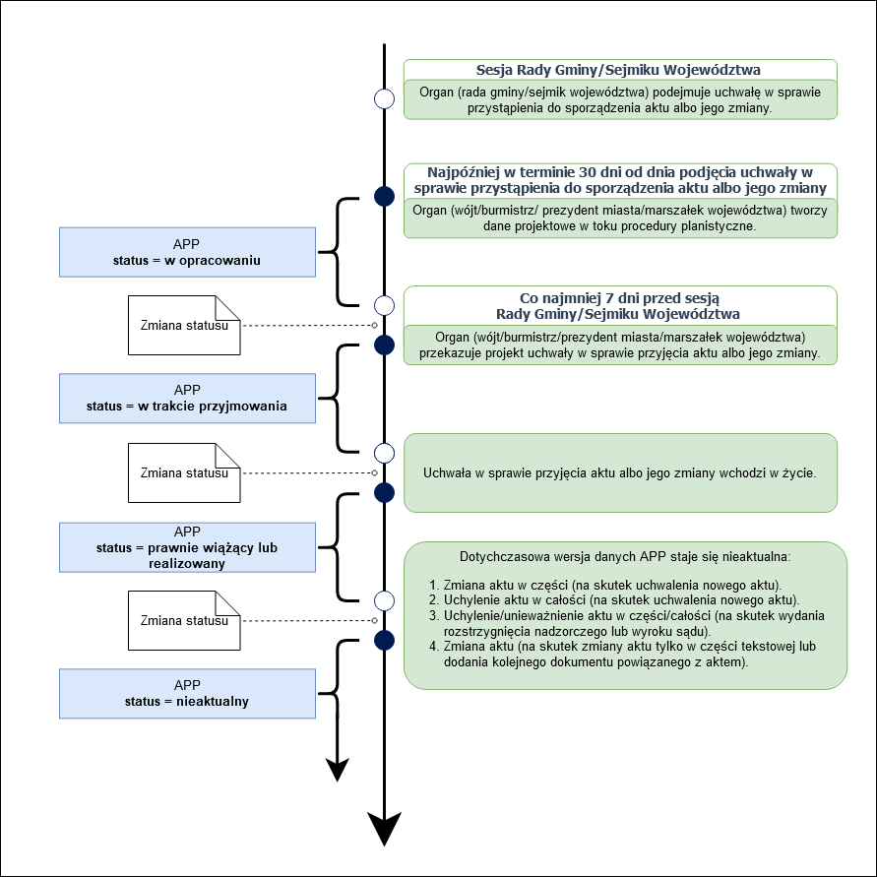
Rys. 17 – Schemat – zmiana statusu obiektu AktPlanowaniaPrzestrzennego,
w zależności od etapu, na którym znajduje się akt
Objaśnienia: APP – obiekt AktPlanowaniaPrzestrzennego

Utrzymanie danych
Niniejszy rozdział dotyczy ogólnych zagadnień tworzenia zbioru danych przestrzennych oraz zarządzania danymi, które zostały w nim zgromadzone.

Utworzenie zbioru danych przestrzennych
W niniejszej sekcji opisano procedurę utworzenia zbioru danych przez pierwszy zestaw danych dla aktu planowania przestrzennego.
Jeżeli organ właściwy do sporządzenia projektów aktów planowania przestrzennego nie prowadzi jeszcze zbioru danych przestrzennych, to wraz z utworzeniem pierwszych danych (art. 67c ust. 2 [Ustawa PiZP]) jest zobowiązany do założenia zbioru danych. Utworzenie zbioru następuje tylko raz, wraz z włączeniem pierwszego zestawu danych przestrzennych aktu do zbioru. Kolejne zestawy dodawane do zbioru są dodawane w procedurze aktualizacji zbioru. Wyróżnia się trzy rodzaje zbiorów (§ 3 ust. 1 pkt 1 [Rozporządzenie APP]), które odpowiednio obejmują dane dla wybranych, spośród pięciu, typów aktów planowania przestrzennego.
Wymaganie 42 | https://www.gov.pl/zagospodarowanieprzestrzenne/app/1.0/req/data-capture/dataset
Zbiór danych przestrzennych, zgodnie z art. 67c ust. 2 [Ustawa PiZP], jest tworzony najpóźniej w terminie 30 dni od dnia:
- ogłoszenia w wojewódzkim dzienniku urzędowym aktu albo jego zmiany;
- uchwalenia aktu albo jego zmiany – w przypadku aktów niepodlegających ogłoszeniu
w wojewódzkim dzienniku urzędowym;
- wydania rozstrzygnięcia nadzorczego wojewody;
- wydania wyroku sądu administracyjnego dotyczącego aktu;
- przekazania danych, o którym mowa w art. 67c ust. 4 i 5 [Ustawa PiZP].

UWAGA 1. Utworzony zbiór danych przestrzennych jest zbiorem danych przestrzennych w rozumieniu art. 3 pkt 11 [Ustawa IIP] i podlega on również przepisom prawa w zakresie infrastruktury informacji przestrzennej, w szczególności publikacji za pośrednictwem usług sieciowych.
Szczegółowe informacje i przykłady dotyczące pozyskiwania danych do zbioru opisano w rozdziale Załącznik F (informacyjny) – Przykłady i procedury pozyskiwania i utrzymywania danych dla aktów planowania przestrzennego w zbiorze danych przestrzennych.

Aktualizacja zbioru danych przestrzennych
Aktualizacja istniejącego zbioru danych przestrzennych dokonuje się za każdym razem, gdy:
- zmianie ulegną dane zgromadzone w zbiorze danych, zgodnie z § 3 ust. 7 pkt 1 [Rozporządzenie APP];
- do zbioru danych przestrzennych włączane są dane przestrzenne dla kolejnego aktu planowania przestrzennego, zgodnie z § 3 ust. 7 pkt 2 [Rozporządzenie APP];

Wymaganie 43 | https://www.gov.pl/zagospodarowanieprzestrzenne/app/1.0/req/data-capture/update- frequency
Aktualizacja zbioru danych przestrzennych, zgodnie z art. 67c ust. 2 [Ustawa PiZP], następuje najpóźniej
w terminie 30 dni od dnia:
- ogłoszenia w wojewódzkim dzienniku urzędowym aktu albo jego zmiany;
- uchwalenia aktu albo jego zmiany – w przypadku aktów niepodlegających ogłoszeniu
w wojewódzkim dzienniku urzędowym;
- wydania rozstrzygnięcia nadzorczego wojewody;
- wydania wyroku sądu administracyjnego dotyczącego aktu;
- przekazania danych, o którym mowa w art. 67c ust. 4 i 5 [Ustawa PiZP].
Zgodnie z § 3 ust. 7 [Rozporządzenie APP] aktualizacja zbioru danych przestrzennych odbywa się za każdym razem, gdy zmianie ulegną dane zgromadzone w zbiorze danych, obejmujące co najmniej następujące typy obiektów przestrzennych:
- AktPlanowaniaPrzestrzennego,
- RysunekAktuPlanowaniaPrzestrzennego,
- DokumentFormalny.
Obiekty AktPlanowaniaPrzestrzennego i RysunekAktuPlanowaniaPrzestrzennego są wersjonowane, co oznacza, że ich aktualizacja musi skutkować powstaniem w zbiorze danych ich nowych wersji. Obiekty DokumentFormalny są niewersjonowane, co oznacza, że ich aktualizacja skutkuje nadpisaniem atrybutów obiektu, a nie powstaniem nowej wersji.
Obiekt AktPlanowaniaPrzestrzennego podlega aktualizacji w wyniku:
- uchylenia w całości aktu planowania przestrzennego na skutek uchwalenia przez właściwy organ nowego aktu planowania przestrzennego;
- uchylenia lub unieważnienia w całości aktu planowania przestrzennego na skutek wydania odpowiedniego dokumentu (rozstrzygnięcia nadzorczego przez właściwego wojewodę lub wyroku przez właściwy sąd);
- uchylenia lub unieważnienia części aktu planowania przestrzennego na skutek wydania odpowiedniego dokumentu (rozstrzygnięcia nadzorczego przez właściwego wojewodę lub wyroku przez właściwy sąd);
- zmiany aktu planowania przestrzennego, którego jest on reprezentacją.

Szczegółowe informacje i przykłady dotyczące pozyskiwania danych do zbioru opisano w rozdziale Załącznik F (informacyjny) – Przykłady i procedury pozyskiwania i utrzymywania danych dla aktów planowania przestrzennego w zbiorze danych przestrzennych.

Symbolika i zobrazowanie – style prezentacji kartograficznej
Niniejsza część definiuje reguły dla warstw i stylów stosowanych do prezentacji kartograficznej, w ramach usług przeglądania, takich jak WMS/WMTS, typów obiektów przestrzennych zdefiniowanych w niniejszej specyfikacji.
Każda warstwa musi być obowiązkowo opisana za pomocą: nazwy (unikalnie identyfikującej warstwę w ramach usługi przeglądania), czytelnego dla człowieka tytułu, krótkiej charakterystyki (opisu) warstwy i słów kluczowych ją opisujących oraz zestawu obiektów przestrzennych, które stanowią zawartość warstwy.
Wymaganie 44 | https://www.gov.pl/zagospodarowanieprzestrzenne/app/1.0/req/portrayal/layer
Na potrzeby prezentacji zbiorów danych przestrzennych za pomocą sieciowej usługi przeglądania muszą być stosowane, co najmniej:
- warstwy określone w sekcji 11.1;
- w odniesieniu do każdej warstwy, nazwa (unikalnie identyfikująca warstwę
w ramach usługi przeglądania), czytelny dla człowieka tytuł, jaki będzie stosowany do celów wyświetlania w interfejsie użytkownika oraz zestaw słów kluczowych ją opisujących, określone
w sekcji 11.1;
- w odniesieniu do każdej warstwy, domyślny styl prezentacji, określony w sekcji 11.2.

Rekomendacja 5 | https://www.gov.pl/zagospodarowanieprzestrzenne/app/1.0/rec/portrayal/view-service
W celach podyktowanych wydajnością bądź użytecznością, dopuszczalne jest uruchomienie więcej niż jednej usługi sieciowej przeglądania dla zbioru danych przestrzennych (np. dla każdego planu bądź grupy planów). W takich przypadkach każda z uruchomionych usług powinna mieć zastosowane identyczne zasady dotyczące stylów prezentowania warstw, w tym ich hierarchii i grupowania.

Warstwy, które mają być dostarczone w ramach usług przeglądania
Poniższe wymagania i rekomendacje dotyczą warstw i usług przeglądania dla wszystkich rodzajów zbiorów danych, tzn. MPZP, SUIKZP i PZPW.
Warstwy reprezentujące obiekt AktPlanowaniaPrzestrzennego stanowią prezentację kartograficzną zasięgu obowiązywania aktów planowania przestrzennego ujętych w zbiorze, gdzie kluczowe jest, by warstwa dostarczała informację na temat aktualnie obowiązujących aktów.
Wymaganie 45 | https://www.gov.pl/zagospodarowanieprzestrzenne/app/1.0/req/portrayal/legalForce-spatialPlan
Obligatoryjnie w ramach usługi przeglądania powinny być udostępniane wszystkie wersje obiektów AktPlanowaniaPrzestrzennego reprezentujące aktualnie obowiązujące akty planowania przestrzennego zgromadzone w zbiorze danych.

Rekomendacja 6 | https://www.gov.pl/zagospodarowanieprzestrzenne/app/1.0/rec/portrayal/code-list-layers
Dla typów obiektów przestrzennych, które można sklasyfikować za pomocą atrybutu o typie danych lista kodowa, można zdefiniować kilka warstw. W takich przypadkach każda z tych warstw musi obejmować obiekty przestrzenne odpowiadające określonej wartości listy kodowej (np. atrybutu „status”).
Rekomenduje się, aby nazwa tego typu warstwy była określona zgodnie z poniższym schematem:
app.<Nazwa typu obiektu>.<Wartość listy kodowej>.
Dla przykładu: przy udostępnianiu jedną usługą sieciową aktualnych i archiwalnych (nieobowiązujących) wersji obiektów AktPlanowaniaPrzestrzennego, obiekty te powinny być udostępniane w postaci oddzielnych warstw.

Rekomendacja 7 | https://www.gov.pl/zagospodarowanieprzestrzenne/app/1.0/rec/portrayal/time-view-service
Przy udostępnianiu usługami sieciowymi warstw z aktualnymi i archiwalnymi wersjami obiektów AktPlanowaniaPrzestrzennego i RysunekAktuPlanowaniaPrzestrzennego zaleca się stosowanie usługi przeglądania WMS-T (usługa WMS obsługująca znacznik czasu), zamiast usługi WMS.
Warstwy reprezentujące obiekt RysunekAktuPlanowaniaPrzestrzennego muszą dla każdego obiektu obejmować cyfrową reprezentację części graficznej aktu planowania przestrzennego z nadaną georeferencją. Obiekty w ramach tej warstwy powinny być spójne z obszarami, które obejmują powiązane z nimi obiekty AktPlanowaniaPrzestrzennego, tzn. być „przycięte” do granic obowiązywania danego aktu.
Wymaganie 46 | https://www.gov.pl/zagospodarowanieprzestrzenne/app/1.0/req/portrayal/sptatialPlan-map
W ramach warstwy reprezentującej obiekt „Rysunek aktu planowania przestrzennego” wszystkie występujące obiekty powinny być ograniczone do granic obowiązywania powiązanych z nimi aktów.
UWAGA 1. W przypadku, gdy „przycięcie” rysunku do granic obowiązywania aktu planowania przestrzennego, powoduje utratę kluczowych informacji dotyczących ustaleń danego aktu (tj. symbol, czy etykieta, które określają sposób zagospodarowania przestrzennego), dopuszcza się uwzględnienie tych informacji na rysunku. Wówczas rysunek nie powinien zawierać opisu pozaramkowego oraz musi być ograniczony do granic jednostki samorządu terytorialnego, którego dotyczy. Należy mieć na uwadze, że w przypadku pozostawienia dodatkowych elementów rysunku, wykraczających poza jego zasięg obowiązywania, podczas korzystania z usługi przeglądania, może nastąpić zasłonięcie innych aktów planowania przestrzennego.

Wymaganie 47 | https://www.gov.pl/zagospodarowanieprzestrzenne/app/1.0/req/portrayal/no- legalForce-layer
W przypadku równoczesnego udostępnienia usługą sieciową przeglądania, także danych przestrzennych będących na różnych etapach procesu planowania (dane projektowe – gdzie atrybut status przyjmuje wartość „w opracowaniu” oraz dane w trakcie przyjmowania – gdzie atrybut status przyjmuje wartość „w trakcie przyjmowania”), dane te powinny być publikowane w odrębnych warstwach, rozróżnionych wg wartości atrybutu status.

Warstwy dla zbioru danych MPZP
Dla zbiorów danych przestrzennych obejmujących dane dla miejscowych planów zagospodarowania przestrzennego usługa przeglądania musi dostarczać co najmniej następujące warstwy:
- warstwę „Zasięgi obowiązujących miejscowych planów zagospodarowania przestrzennego”;
- warstwę „Rysunki obowiązujących miejscowych planów zagospodarowania przestrzennego”.
Nazwa warstwy | Tytuł warstwy | Typ obiektu  przestrzennego | Uniwersalne słowa kluczowe
app.AktPlanowaniaPrzestrzennego.MPZP | Zasięgi obowiązujących miejscowych planów | AktPlanowaniaPrzestrzennego, gdzie (AktPlanowaniaPrzestrzennego.typPlanu=’ miejscowyPlanZagospodarowaniaPrzestrzennego’ lub AktPlanowaniaPrzestrzennego.typPlanu=’ miejscowyPlanOdbudowy’ lub AktPlanowaniaPrzestrzennego.typPlanu=’ miejscowyPlanRewitalizacji’) i AktPlanowaniaPrzestrzennego.status=’legalForce’ (prawnie wiążący lub realizowany) i AktPlanowaniaPrzestrzennego.koniecWersjiObiektu = NULL | Zagospodarowanie przestrzenne, plan zagospodarowania przestrzennego, MPZP, miejscowy plan zagospodarowania przestrzennego, miejscowy plan odbudowy, miejscowy plan rewitalizacji
app.RysunkiAktuPlanowania.MPZP | Część graficzna obowiązujących miejscowych planów | RysunekAktuPlanowaniaPrzestrzennego, gdzie (RysunekAktuPlanowaniaPrzestrzennego.plan.AktPlanowaniaPrzestrzennego.typPlanu=’miejscowyPlanZagospodarowaniaPrzestrzennego’ lub RysunekAktuPlanowaniaPrzestrzennego.plan.AktPlanowaniaPrzestrzennego.typPlanu=’miejscowyPlanOdbudowy’ lub RysunekAktuPlanowaniaPrzestrzennego.plan.AktPlanowaniaPrzestrzennego.typPlanu=’miejscowyPlanRewitalizacji’) i RysunekAktuPlanowaniaPrzestrzennego.plan.AktPlanowaniaPrzestrzennego.status=’legalForce’ (prawnie wiążący lub realizowany) i RysunekAktuPlanowaniaPrzestrzennego.koniecWersjiObiektu = NULL | Zagospodarowanie przestrzenne, plan zagospodarowania przestrzennego, przeznaczenie terenu, MPZP, miejscowy plan zagospodarowania przestrzennego, miejscowy plan odbudowy, miejscowy plan rewitalizacji

Rekomendacja 8 | https://www.gov.pl/zagospodarowanieprzestrzenne/app/1.0/rec/portrayal/mpzp-abstract
- Rekomenduje się, aby element „charakterystyka (opis)” warstwy app.AktPlanowaniaPrzestrzennego.MPZP stosowany w usłudze przeglądania był zgodny
z następującym tekstem:
„Warstwa zawierająca obiekty AktPlanowaniaPrzestrzennego, dla zasięgów obowiązujących planów miejscowych. Obiekty te są reprezentacjami aktów planowania przestrzennego, których tryb tworzenia, uchwalenia, a także zawartość regulują ustawy: ustawa z dnia 27 marca 2003 r. o planowaniu i zagospodarowaniu przestrzennym (Dz. U. z 2020 r. poz. 293, z późn. zm.) – dla miejscowych planów zagospodarowania przestrzennego; ustawa z dnia 11 sierpnia 2001 r. o szczególnych zasadach odbudowy, remontów i rozbiórek obiektów budowlanych zniszczonych lub uszkodzonych w wyniku działania żywiołu (Dz. U. z 2020 r. poz. 764) – dla miejscowych planów odbudowy; ustawa o rewitalizacji (tj. Dz.U. z 2020 r. poz. 802 z późn. zm.) – dla miejscowych planów rewitalizacji.”
- Rekomenduje się, aby element „charakterystyka (opis)” warstwy app.RysunkiAktuPlanowania.MPZP, stosowany w usłudze przeglądania, był zgodny z następującym tekstem:
„Warstwa zawierająca obiekty RysunekAktuPlanowaniaPrzestrzennego, dla rysunków będących częściami graficznymi obowiązujących miejscowych planów zagospodarowania przestrzennego. Obiekty te są reprezentacjami części graficznej aktów planowania przestrzennego, których tryb tworzenia, uchwalenia, a także zawartość regulują ustawy: ustawa z dnia 27 marca 2003 r. o planowaniu i zagospodarowaniu przestrzennym (Dz. U. z 2020 r. poz. 293, z późn. zm.) – dla miejscowych planów zagospodarowania przestrzennego; ustawa z dnia 11 sierpnia 2001 r. o szczególnych zasadach odbudowy, remontów i rozbiórek obiektów budowlanych zniszczonych lub uszkodzonych w wyniku działania żywiołu (Dz. U. z 2020 r. poz. 764) – dla miejscowych planów odbudowy; ustawa o rewitalizacji (tj. Dz.U. z 2020 r. poz. 802 z późn. zm.) – dla miejscowych planów rewitalizacji.”

Warstwy dla zbioru danych SUIKZP
Dla zbiorów danych przestrzennych obejmujących dane dla studium uwarunkowań i kierunków zagospodarowania przestrzennego gminy usługa przeglądania powinna dostarczać warstwy:
- warstwę „Zasięg studium uwarunkowań i kierunków zagospodarowania przestrzennego gminy”;
- grupę warstw „Rysunek studium uwarunkowań i kierunków zagospodarowania przestrzennego gminy – <nazwa rysunku>”.
Liczba warstw, które powinna prezentować usługa przeglądania, powinna odpowiadać liczbie rysunków studium.
Nazwy warstw reprezentujących rysunki studium powinny być zgodne ze schematem app.RysunekAktuPlanowania.SUIKZP.<Id>, gdzie Id oznacza RysunekAktuPlanowaniaPrzestrzennego.idIIP.lokalnyId (np. „app.RysunekAktuPlanowania.SUIKZP.358.VIII.20_rys1”).
Warstwy reprezentujące rysunki studium powinny przyjmować tytuły zgodne ze wzorem: „Rysunek studium uwarunkowań i kierunków zagospodarowania przestrzennego – <nazwa rysunku>”, gdzie <nazwa rysunku> musi być równa oficjalnemu tytułowi (nazwie) rysunku studium, który dana warstwa reprezentuje (np. „Rysunek studium uwarunkowań i kierunków zagospodarowania przestrzennego – uwarunkowania zagospodarowania przestrzennego”).
Nazwa warstwy | Tytuł warstwy | Typ obiektu  przestrzennego | Uniwersalane słowa kluczowe
app.AktPlanowaniaPrzestrzennego.SUIKZP | Zasięg obowiązującego studium uwarunkowań i kierunków zagospodarowania przestrzennego gminy | AktPlanowaniaPrzestrzennego, gdzie AktPlanowaniaPrzestrzennego.typPlanu=’studiumUwarunkowanIKierunkowZagospodarowaniaPrzestrzennegoGminy’ i AktPlanowaniaPrzestrzennego.status=’legalForce’ (prawnie wiążący lub realizowany) i AktPlanowaniaPrzestrzennego.koniecWersjiObiektu = NULL | Zagospodarowanie przestrzenne, studium uwarunkowań i kierunków zagospodarowania przestrzennego gminy, SUiKZP, studium
app.RysunekAktuPlanowania.SUIKZP.<Id> | Rysunek obowiązującego studium uwarunkowań i kierunków zagospodarowania przestrzennego gminy – <nazwa rysunku> | RysunekAktuPlanowaniaPrzestrzennego, gdzie RysunekAktuPlanowaniaPrzestrzennego.typPlanu=’studiumUwarunkowanIKierunkowZagospodarowaniaPrzestrzennegoGminy’ i RysunekAktuPlanowaniaPrzestrzennego.status=’legalForce’ (prawnie wiążący lub realizowany) i RysunekAktuPlanowaniaPrzestrzennego.koniecWersjiObiektu = NULL i RysunekAktuPlanowaniaPrzestrzennego.lokalnyId | Zagospodarowanie przestrzenne, studium uwarunkowań i kierunków zagospodarowania przestrzennego gminy, SUiKZP, studium

Rekomendacja 9 | https://www.gov.pl/zagospodarowanieprzestrzenne/app/1.0/rec/portrayal/suikzp-abstract
- Rekomenduje się, aby element „charakterystyka (opis)” warstwy app.AktPlanowaniaPrzestrzennego.SUIKZP stosowany w usłudze przeglądania był zgodny
z następującym tekstem:
„Warstwa zawierająca obiekt AktPlanowaniaPrzestrzennego, dla zasięgu obowiązującego studium uwarunkowań i kierunków zagospodarowania przestrzennego gminy. Obiekt ten jest reprezentacją aktu planowania przestrzennego, którego tryb tworzenia, uchwalenia, a także zawartość reguluje ustawa z dnia 27 marca 2003 r. o planowaniu i zagospodarowaniu przestrzennym (Dz. U. z 2020 r. poz. 293, z późn. zm.).”
- Rekomenduje się, aby element „charakterystyka (opis)” każdej z warstw app.RysunekAktuPlanowania.SUIKZP.<Id> stosowany w usłudze przeglądania był zgodny
z następującym tekstem:
„Warstwa zawierająca obiekt RysunekAktuPlanowaniaPrzestrzennego, dla rysunku obowiązującego studium uwarunkowań i kierunków zagospodarowania przestrzennego gminy. Obiekt ten jest reprezentacją rysunku aktu planowania przestrzennego, którego tryb tworzenia, uchwalenia, a także zawartość reguluje ustawa z dnia 27 marca 2003 r.
o planowaniu i zagospodarowaniu przestrzennym (Dz. U. z 2020 r. poz. 293, z późn. zm.).”

Organizacja warstw dla zbioru danych SUiKZP
Przy udostępnianiu grupy warstw prezentujących poszczególne rysunki studium należy zgrupować je w ramach warstwy agregującej „Rysunki studium uwarunkowań i kierunków zagospodarowania przestrzennego gminy”, gdzie kolejność warstw w ramach grupy będzie odpowiadała kolejności załączników graficznych w dokumencie aktu planowania przestrzennego.

Rekomendacja 10 | https://www.gov.pl/zagospodarowanieprzestrzenne/app/1.0/rec/portrayal/suikzp-layers-org
Rekomenduje się, żeby warstwa agregująca „Rysunki studium uwarunkowań i kierunków zagospodarowania przestrzennego gminy” w ramach usługi przeglądania nie była warstwą wybieralną. Oznacza to, że klient usługi przeglądania nie może podać tej warstwy jako parametru wywołania usługi.
W przypadku usługi WMS warstwa ta nie posiada elementu nazwa (title).

Tytuł warstwy agregującej | Warstwy składowe
Rysunki studium uwarunkowań i kierunków zagospodarowania przestrzennego gminy | Wszystkie warstwy:  app. RysunekAktuPlanowania.SUIKZP.<Id>

Warstwy dla zbioru danych PZPW
Dla zbiorów danych przestrzennych obejmujących dane dla planu zagospodarowania przestrzennego województwa usługa przeglądania powinna dostarczać warstwy:
- warstwę „Zasięg planu zagospodarowania przestrzennego województwa”;
- serię warstw „Rysunek planu zagospodarowania przestrzennego województwa – <nazwa rysunku>”.
Liczba warstw, które powinna prezentować usługa przeglądania, powinna odpowiadać liczbie załączników graficznych do planu zagospodarowania przestrzennego województwa.
Nazwy warstw reprezentujących rysunki planu zagospodarowania przestrzennego województwa powinny być zgodne ze schematem app.RysunekAktuPlanowania.PZPW.<Id>, gdzie Id oznacza RysunekAktuPlanowaniaPrzestrzennego.idIIP.lokalnyId
(np. „app.RysunekAktuPlanowania.PZPW.358.VIII.20_rys1”).
Warstwy reprezentujące część graficzną planu zagospodarowania województwa powinny przyjmować tytuły zgodne ze wzorem: „Rysunek planu zagospodarowania przestrzennego województwa – <nazwa rysunku>”, gdzie <nazwa rysunku> musi być równa ﻿oficjalnemu tytułowi (nazwie) rysunku stanowiącego część graficzną, który dana warstwa reprezentuje (np. „Rysunek planu zagospodarowania przestrzennego województwa – kierunki polityki przestrzennej”).
Nazwa warstwy | Tytuł warstwy | Typ obiektu  przestrzennego | Uniwersalne słowa kluczowe
app.AktPlanowaniaPrzestrzennego.PZPW | Zasięg planu zagospodarowania przestrzennego województwa | AktPlanowaniaPrzestrzennego, gdzie AktPlanowaniaPrzestrzennego.typPlanu=’planZagospodarowaniaPrzestrzennegoWojewodztwa’ i AktPlanowaniaPrzestrzennego.status=’legalForce’ (prawnie wiążący lub realizowany) i AktPlanowaniaPrzestrzennego.koniecWersjiObiektu = NULL | Zagospodarowanie przestrzenne, plan zagospodarowania przestrzennego województwa, PZPW
app.RysunekAktuPlanowania.PZPW.<Id> | Rysunek planu zagospodarowania przestrzennego województwa – <RysunekAktuPlanowaniaPrzestrzennego.tytul> | RysunekAktuPlanowaniaPrzestrzennego, gdzie RysunekAktuPlanowaniaPrzestrzennego.typPlanu=’planZagospodarowaniaPrzestrzennegoWojewodztwa’ i RysunekAktuPlanowaniaPrzestrzennego.status=’legalForce’ (prawnie wiążący lub realizowany) i RysunekAktuPlanowaniaPrzestrzennego.koniecWersjiObiektu = NULL i RysunekAktuPlanowaniaPrzestrzennego.lokalnyId | Zagospodarowanie przestrzenne, plan zagospodarowania przestrzennego województwa, PZPW

Rekomendacja 11 | https://www.gov.pl/zagospodarowanieprzestrzenne/app/1.0/rec/portrayal/pzpw-abstract
- Rekomenduje się, aby element „charakterystyka (opis)” warstwy app.AktPlanowaniaPrzestrzennego.PZPW stosowany w usłudze przeglądania był zgodny
z następującym tekstem:
„Warstwa zawierająca obiekt AktPlanowaniaPrzestrzennego, dla zasięgu obowiązującego planu zagospodarowania przestrzennego województwa. Obiekt ten jest reprezentacją aktu planowania przestrzennego, którego tryb tworzenia, uchwalenia, a także zawartość reguluje ustawa z dnia 27 marca 2003 r. o planowaniu i zagospodarowaniu przestrzennym (Dz. U. z 2020 r. poz. 293, z późn. zm.).”
- Rekomenduje się, aby element „charakterystyka (opis)” każdej z warstw app.RysunekAktuPlanowania.PZPW.<Id> stosowany w usłudze przeglądania był zgodny
z następującym tekstem:
„Warstwa zawierająca obiekt RysunekAktuPlanowaniaPrzestrzennego, dla rysunku będącego załącznikiem do obowiązującego planu zagospodarowania przestrzennego województwa. Obiekt ten jest reprezentacją rysunku aktu planowania przestrzennego, którego tryb tworzenia, uchwalenia, a także zawartość reguluje ustawa z dnia 27 marca 2003 r. o planowaniu i zagospodarowaniu przestrzennym (Dz. U. z 2020 r. poz. 293, z późn. zm.).”

Organizacja warstw dla zbioru danych PZPW
Przy udostępnianiu grupy warstw prezentujących poszczególne rysunki części graficznej planu zagospodarowania przestrzennego województwa należy zgrupować je w ramach warstwy agregującej „Rysunki planu zagospodarowania przestrzennego województwa”, gdzie kolejność warstw w ramach grupy będzie odpowiadała kolejności załączników graficznych w dokumencie aktu planowania przestrzennego.

Rekomendacja 12 | https://www.gov.pl/zagospodarowanieprzestrzenne/app/1.0/rec/portrayal/pzpw-layers-org
Rekomenduje się, żeby warstwa agregująca „Rysunki planu zagospodarowania przestrzennego województwa” w ramach usługi przeglądania nie była warstwą wybieralną. Oznacza to, że klient usługi przeglądania nie może podać tej warstwy jako parametru wywołania usługi.
W przypadku usługi WMS warstwa ta nie posiada elementu nazwa (title).

Tytuł warstwy agregującej | Warstwy składowe
Rysunki planu zagospodarowania przestrzennego województwa | Wszystkie warstwy:  app. RysunekAktuPlanowania.PZPW.<Id>

Domyślne style prezentacji w usłudze przeglądania
Usługi przeglądania, powinny mieć zdefiniowane odpowiednie style dla poszczególnych warstw udostępnianych w ramach usługi.

Style dla warstwy app.AktPlanowaniaPrzestrzennego.MPZP
Nazwa stylu | app.AktPlanowaniaPrzestrzennego.MPZP.Domyslny
Styl  domyślny | tak
Tytuł stylu | Domyślny styl dla miejscowych planów zagospodarowania przestrzennego
Streszczenie  stylu | Obiekty AktPlanowaniaPrzestrzennego wypełnione są kolorem o przezroczystości 50%, zależnym od wartości atrybutu status, określanej na podstawie listy kodowej „Etap procesu ogólny” (ProcessStepGeneralValue), a ich granice rysowane są przerywaną linią o przezroczystości 0% i o grubości 2 pikseli.  Ponadto poszczególne obiekty powinny być opisane etykietą stanowiącą wartość atrybutu lokalnyId danego obiektu.  Wartość atrybutu status kolor  prawnie wiążący lub realizowany R:255, G:0, B:0  nieaktualny R:150, G:150, B:150  w trakcie przyjmowania R: 0, G: 0, B:255
Symbolika | Określający symbolikę schemat SLD dostępny jest w postaci osobnego pliku, niezależnie od niniejszego dokumentu specyfikacji danych.
Minimalna i maksymalna  skala | Powinna być podana przez dostawcę (zależy od minimalnej jednostki (Minimum Unit of Interest – MUI) zgodnie z tym, jak określono w metadanych).
Przedział skalowy | Minimum: brak ograniczenia  Maksimum: brak ograniczenia

Przykład | Przykład wizualizacji obiektu o statusie = „prawnie wiążący lub realizowany”: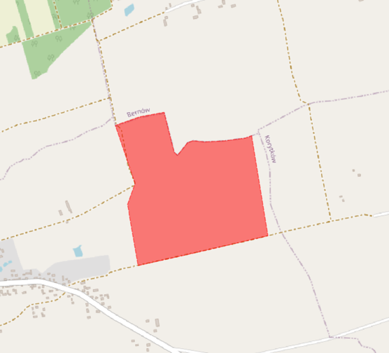  Przykład wizualizacji obiektu o statusie = „nieaktualny”:  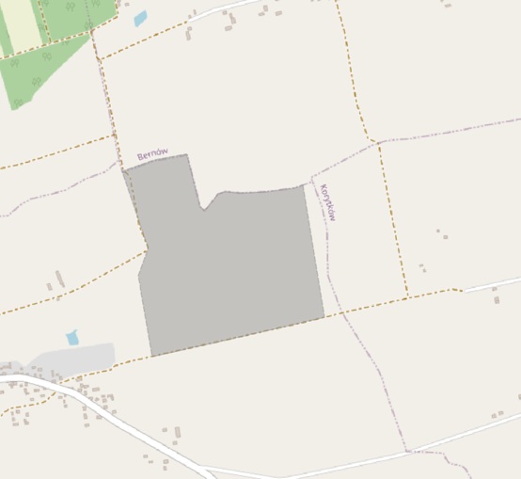  Przykład wizualizacji obiektu o statusie = „w trakcie przyjmowania”: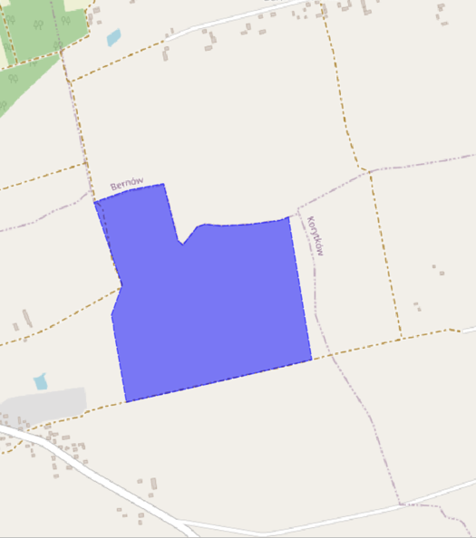

Style dla warstwy app.AktPlanowaniaPrzestrzennego.SUIKZP
Nazwa stylu | app.AktPlanowaniaPrzestrzennego.SUIKZP.Domyslny
Styl  domyślny | tak
Tytuł stylu | Domyślny styl dla studium uwarunkowań i kierunków zagospodarowania przestrzennego
Streszczenie  stylu | Obiekty AktPlanowaniaPrzestrzennego wypełnione są kolorem o przezroczystości 50%, zależnym od wartości atrybutu status, określanej na podstawie listy kodowej „Etap procesu ogólny” (ProcessStepGeneralValue), a ich granice rysowane są przerywaną linią o przezroczystości 0% i o grubości 2 pikseli.  Ponadto poszczególne obiekty powinny być opisane etykietą stanowiącą wartość atrybutu lokalnyId danego obiektu.  Wartość atrybutu status kolor  prawnie wiążący lub realizowany R:255, G:0, B:0  nieaktualny R:150, G:150, B:150  w trakcie przyjmowania R: 0, G: 0, B:255
Symbolika | Określający symbolikę schemat SLD dostępny jest w postaci osobnego pliku, niezależnie od niniejszego dokumentu specyfikacji danych.
Minimalna i maksymalna  skala | Powinna być podana przez dostawcę (zależy od minimalnej jednostki (Minimum Unit of Interest – MUI) zgodnie z tym, jak określono w metadanych).
Przedział skalowy | Minimum: brak ograniczenia  Maksimum: brak ograniczenia

Przykład | Przykład wizualizacji obiektu o statusie = „prawnie wiążący lub realizowany”: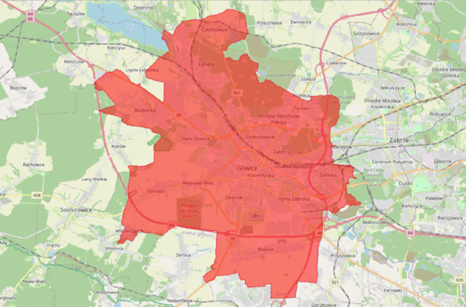  Przykład wizualizacji obiektu o statusie = „nieaktualny”:  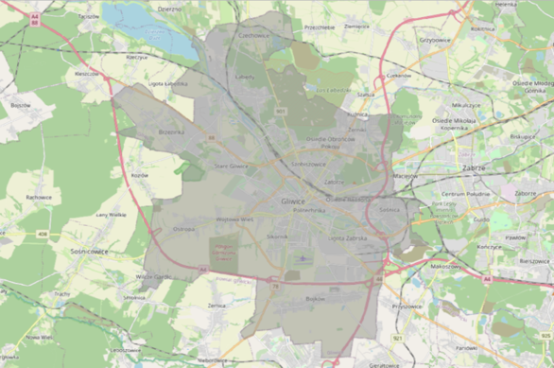  Przykład wizualizacji obiektu o statusie = „w trakcie przyjmowania”:  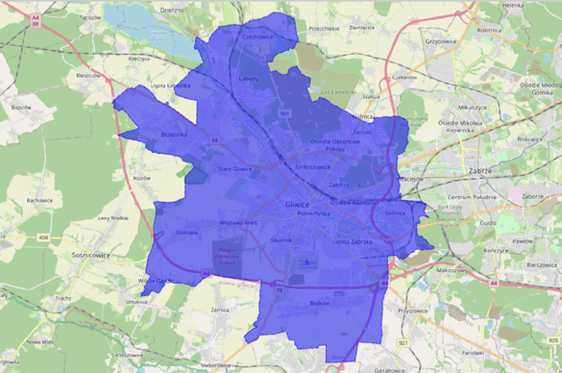

Style dla warstwy app.AktPlanowaniaPrzestrzennego.PZPW
Nazwa stylu | app.AktPlanowaniaPrzestrzennego.PZPW.Domyslny
Styl  domyślny | tak
Tytuł stylu | Domyślny styl dla planu zagospodarowania przestrzennego województwa
Streszczenie  stylu | Obiekty AktPlanowaniaPrzestrzennego wypełnione są kolorem o przezroczystości 50%, zależnym od wartości atrybutu status, określanej na podstawie listy kodowej „Etap procesu ogólny” (ProcessStepGeneralValue), a ich granice rysowane są przerywaną linią o przezroczystości 0% i o grubości 2 pikseli.  Ponadto poszczególne obiekty powinny być opisane etykietą stanowiącą wartość atrybutu lokalnyId danego obiektu.  Wartość atrybutu status kolor  prawnie wiążący lub realizowany R:255, G:0, B:0  nieaktualny R:150, G:150, B:150  w trakcie przyjmowania R: 0, G: 0, B:255
Symbolika | Określający symbolikę schemat SLD dostępny jest w postaci osobnego pliku, niezależnie od niniejszego dokumentu specyfikacji danych.
Minimalna i maksymalna  skala | Powinna być podana przez dostawcę (zależy od minimalnej jednostki (Minimum Unit of Interest – MUI) zgodnie z tym, jak określono w metadanych).
Przedział skalowy | Minimum: brak ograniczenia  Maksimum: brak ograniczenia

Przykład | Przykład wizualizacji obiektu o statusie = „prawnie wiążący lub realizowany”: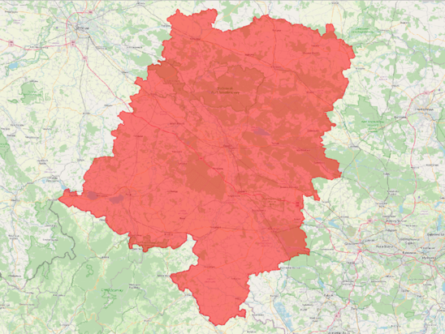  Przykład wizualizacji obiektu o statusie = „nieaktualny”:  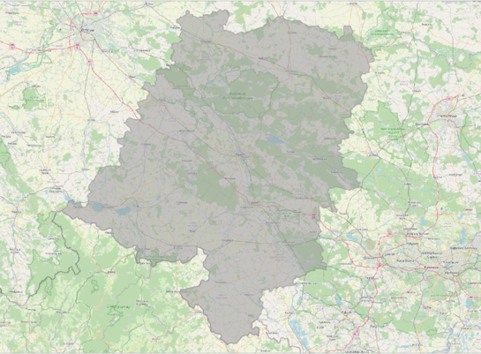  Przykład wizualizacji obiektu o statusie = „w trakcie przyjmowania”:  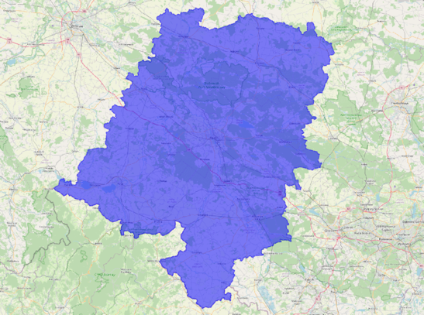

Style dla warstwy app.RysunkiAktuPlanowania.MPZP
Nazwa stylu | app.RysunkiAktuPlanowania.MPZP.Domyslny
Styl  domyślny | tak
Tytuł stylu | Domyślny styl dla rysunków miejscowych planów zagospodarowania przestrzennego
Streszczenie  stylu | Styl obejmuje cyfrową reprezentację rysunku aktu planowania przestrzennego z nadaną georeferencją w postaci plików GeoTIFF oraz informacje o tych rysunkach ujęte w ramach obiektów RysunekAktuPlanowaniaPrzestrzennego. W ramach tej warstwy wszystkie występujące obiekty powinny być „przycięte” do granic obowiązywania danego aktu (określonych poprzez AktPlanowaniaPrzestrzennego), o ile nie powoduje to utraty kluczowych informacji dotyczących ustaleń danego aktu. Rysunek z założenia nie powinien zawierać elementów wykraczających poza jego zasięg.
Przedział skalowy | Minimum: 0  Maksimum: 1:50 000

Przykład | Poprawna prezentacja obiektu w ramach warstwy: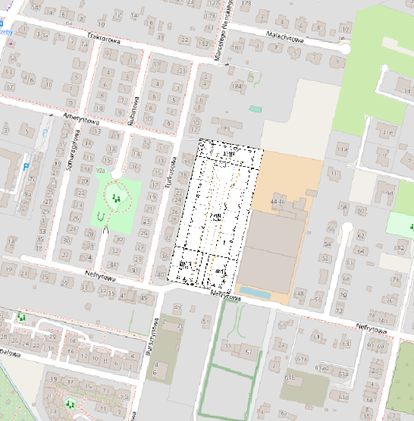  Niepoprawna prezentacja obiektu w ramach warstwy:  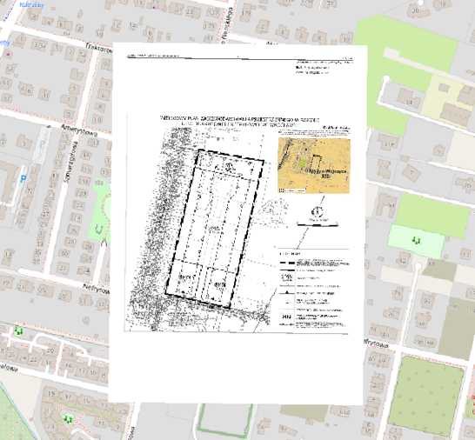

Style dla serii warstw app.RysunekAktuPlanowania.SUIKZP.<Id>
Nazwa stylu | app.RysunekAktuPlanowania.SUIKZP.Domyslny
Styl  domyślny | tak
Tytuł stylu | Domyślny styl dla rysunków studium uwarunkowań i kierunków zagospodarowania przestrzennego
Streszczenie  stylu | Styl obejmuje cyfrową reprezentację rysunku aktu planowania przestrzennego z nadaną georeferencją w postaci plików GeoTIFF oraz informacje o tych rysunkach ujęte w ramach obiektów RysunekAktuPlanowaniaPrzestrzennego. W ramach tej warstwy wszystkie występujące obiekty powinny być „przycięte” do granic obowiązywania danego aktu (określonych poprzez AktPlanowaniaPrzestrzennego), o ile nie powoduje to utraty kluczowych informacji dotyczących ustaleń danego aktu. Rysunek z założenia nie powinien zawierać elementów wykraczających poza jego zasięg.
Przedział skalowy | Minimum: 1:1000  Maksimum: 1:30 000
Przykład | Poprawna prezentacja obiektu w ramach serii warstw:  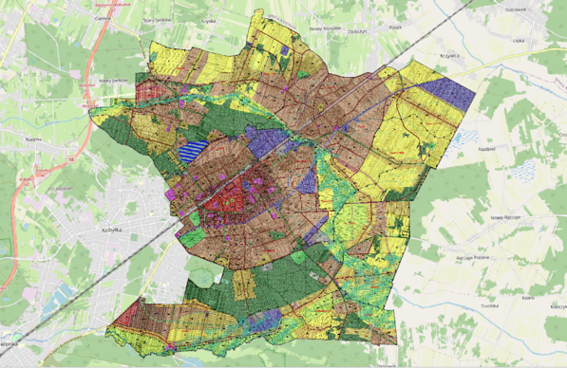  Niepoprawna prezentacja obiektu w ramach serii warstw:  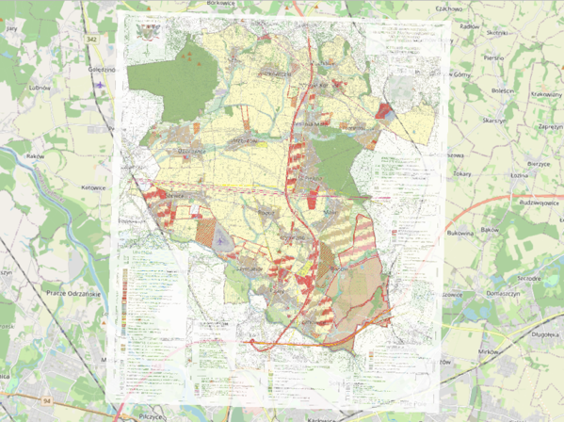

Style dla serii warstw app.RysunekAktuPlanowania.PZPW.<Id>
Nazwa stylu | app.RysunekAktuPlanowania.PZPW.Domyslny
Styl  domyślny | tak
Tytuł stylu | Domyślny styl dla rysunków planów zagospodarowania przestrzennego województwa
Streszczenie  stylu | Styl obejmuje cyfrową reprezentację rysunku aktu planowania przestrzennego z nadaną georeferencją w postaci plików GeoTIFF oraz informacje o tych rysunkach ujęte w ramach obiektów RysunekAktuPlanowaniaPrzestrzennego. W ramach tej warstwy wszystkie występujące obiekty powinny być „przycięte” do granic obowiązywania danego aktu (określonych poprzez AktPlanowaniaPrzestrzennego), o ile nie powoduje to utraty kluczowych informacji dotyczących ustaleń danego aktu. Rysunek z założenia nie powinien zawierać elementów wykraczających poza jego zasięg.
Przedział skalowy | Minimum: 1:25 000  Maksimum: 1:300 000

Przykład | Poprawna prezentacja obiektu w ramach serii warstw:  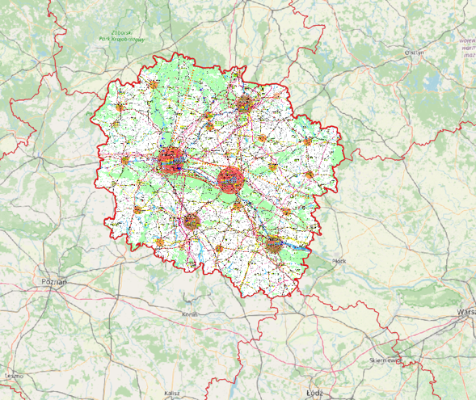  Niepoprawna prezentacja obiektu w ramach serii warstw:  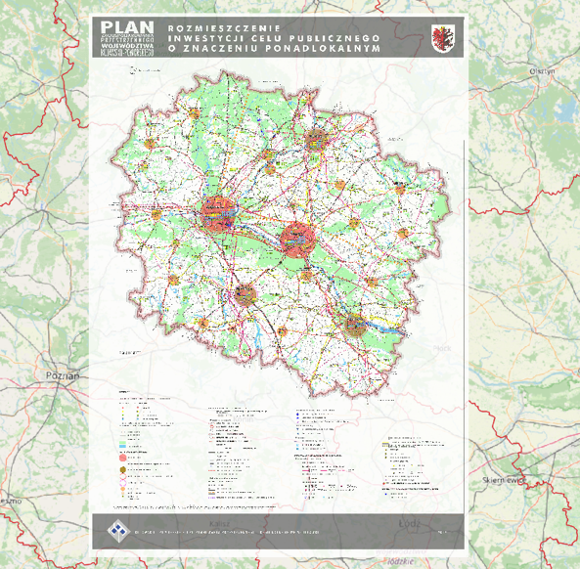

Załącznik A (normatywny) – Zestaw testów abstrakcyjnych
Zestaw testów abstrakcyjnych (ang. ATS, Abstract Test Suite) został opracowany zgodnie z [ISO 19105] i określa kryteria logiczne, jakie musi spełnić zbiór danych, aby być uznanym za zgodny z niniejszą specyfikacją danych. Zestaw testów ma pomóc dostawcom danych w deklarowaniu zgodności zbioru danych w odniesieniu do „stopnia zgodności z innymi specyfikacjami”, który musi być podany w ramach metadanych dla zbioru danych zgodnie z [Rozporządzenie KE 1205/2008/EC]. Dla każdego pojedynczego testu element jakości metadanych może przyjmować jedną z następujących wartości:
- zgodny (conformant) – zasób jest w pełni zgodny z przytoczoną specyfikacją;
- niezgodny (notConformant) – zasób nie jest zgodny z przytoczoną specyfikacją;
- brak oceny zgodności (notEvaluated) – ocena zgodności nie została przeprowadzona.
Zestaw testów abstrakcyjnych ma zastosowanie w odniesieniu do zbiorów danych, które zostały przekształcone w celu udostępnienia poprzez usługi pobierania w formacie GML, zgodnym ze schematem aplikacyjnym GML właściwym dla niniejszej specyfikacji danych. Nie należy go stosować w odniesieniu do systemów informatycznych służących zarządzaniu aktami planowania przestrzennego w Jednostkach Samorządu Terytorialnego lub organach centralnych państwa.
Wymagania, które należy przetestować, są zgrupowane w klasach zgodności. Każda z tych klas obejmuje konkretny aspekt: jedna klasa zgodności zawiera testy odzwierciedlające wymagania schematu aplikacyjnego, inna dotyczy układów współrzędnych, itd. Każda klasa zgodności jest identyfikowana poprzez identyfikator URI.
Wyniki testów powinny być publikowane w dokumencie metadanych opisującym zbiór danych przestrzennych.
Aby analizowany zbiór danych był zgodny z niniejszą specyfikacją, musi charakteryzować się zgodnością ze wszystkimi klasami zgodności zestawu testów abstrakcyjnych. Klasa całkowitej zgodności ze specyfikacją identyfikowana jest przez identyfikator URI:
https://www.gov.pl/zagospodarowanieprzestrzenne/app/1.0/conf/ds
Każdy test w niniejszym zestawie charakteryzuje się jednakową strukturą:
- Nr i nazwa testu;
- Cel: definicja zakresu testu;
- Wymagania: odniesnie do realizowanego przez test wymagania zdefiniowanego w niniejszej specyfikacji danych;
- Metoda testu: opis procedury testowania.
Niektóre testy w klasie zgodności schematu aplikacyjnego mogą być przeprowadzane automatycznie z wykorzystaniem narzędzi do walidacji schematów XML. Jednak należy zaznaczyć, że błędna walidacja automatyczna nie musi oznaczać braku zgodności ze schematem aplikacyjnym, a może być wynikiem błędnego kodowania. W takim wypadku konieczna jest weryfikacja wskazanych błędów walidacji.

A.1. Klasa zgodności schematu aplikacyjnego
Klasa zgodności:
https://www.gov.pl/zagospodarowanieprzestrzenne/app/1.0/conf/app-schema

A.1.1. Test kompletności typów obiektów
Cel: Weryfikacja, czy wszystkie elementy danych aktu planowania przestrzennego zostały przekształcone do odpowiednich instancji typów obiektów przestrzennych, typów danych oraz list kodowych i wyliczeń.
Wymagania: | https://www.gov.pl/zagospodarowanieprzestrzenne/app/1.0/req/app-schema/types
 | https://www.gov.pl/zagospodarowanieprzestrzenne/app/1.0/req/app-schema/code-lists
https://www.gov.pl/zagospodarowanieprzestrzenne/app/1.0/req/app-schema/
imported-types
Metoda testu: Sprawdzenie, czy odpowiednie elementy danych aktu planowania przestrzennego są przekształcone do docelowego schematu z odpowiednim przypisaniem nazw.
UWAGA 1. Szczegółowe informacje techniczne znajdują się w schemacie aplikacyjnym i katalogu obiektów.

A.1.2. Test dziedziny wartości
Cel: Weryfikacja, czy we wszystkich atrybutach i rolach asocjacyjnych stosowane są dziedziny wartości określone w schemacie aplikacyjnym.
Wymagania: | https://www.gov.pl/zagospodarowanieprzestrzenne/app/1.0/req/app-schema/types
 | https://www.gov.pl/zagospodarowanieprzestrzenne/app/1.0/req/app-schema/code-lists
https://www.gov.pl/zagospodarowanieprzestrzenne/app/1.0/req/app-schema/
code-list-value
Metoda testu: Sprawdzenie czy typ wartości każdego atrybutu i każdej roli asocjacyjnej jest zgodny z odpowiednią dziedziną wartości określoną w schemacie aplikacyjnym.
UWAGA 1. Szczegółowe informacje techniczne znajdują się w schemacie aplikacyjnym i katalogu obiektów.

A.1.3. Test wartości
Cel: Weryfikacja, czy wszystkie atrybuty, których dziedzinę wartości stanowi lista kodowa, przyjmują wartości w nich zawarte.
Wymagania: | https://www.gov.pl/zagospodarowanieprzestrzenne/app/1.0/req/app-schema/code-lists
Metoda testu: Jeżeli dziedziną wartości atrybutu jest lista kodowa, należy porównać wartości każdej instancji tego atrybutu z tymi, które są określone w liście kodowej. Aby wynik testu był pozytywny, każda instancja atrybutu nie może przyjmować innej wartości niż ta, która jest określona w liście kodowej.

A.1.4. Test kompletności atrybutów/powiązań
Cel: Weryfikacja, czy każda instancja typu obiektu przestrzennego lub typu danych zawiera wszystkie atrybuty i role asocjacyjne, które zdefiniowano w docelowym schemacie aplikacyjnym.
Wymagania: | https://www.gov.pl/zagospodarowanieprzestrzenne/app/1.0/req/app-schema/types
Metoda testu: Sprawdzenie, czy wszystkie atrybuty i role asocjacyjne zdefiniowane dla typu obiektu przestrzennego lub typu danych istnieją w każdej instancji w zbiorze danych.
UWAGA 1. Wszystkie cechy (atrybuty i role asocjacyjne) obiektu przestrzennego muszą mieć podaną wartość, jeśli istnieje ona lub ma zastosowanie w świecie rzeczywistym. Jeśli opisana przez atrybut lub rolę asocjacyjną charakterystyka nie istnieje lub nie ma zastosowania w świecie rzeczywistym, wówczas atrybut lub rola asocjacyjna może nie być wyspecyfikowana w zbiorze danych.
UWAGA 2. Szczegółowe informacje techniczne znajdują się w schemacie aplikacyjnym i katalogu obiektów.

A.1.5. Test ograniczeń
Cel: Weryfikacja czy instancje typów obiektów przestrzennych i typów danych w zbiorze danych są zgodne z ograniczeniami określonymi w schemacie aplikacyjnym.
Wymagania: | https://www.gov.pl/zagospodarowanieprzestrzenne/app/1.0/req/app-schema/types
Metoda testu: Sprawdzenie wszystkich instancji danych pod kątem ograniczeń określonych dla odpowiednich typów obiektów przestrzennych i odpowiednich typów danych. Każda instancja powinna być zgodna ze wszystkimi ograniczeniami określonymi w schemacie aplikacyjnym.
UWAGA 1. Szczegółowe informacje techniczne znajdują się w schemacie aplikacyjnym i katalogu obiektów.

A.1.6. Test reprezentacji geometrycznej
Cel: Weryfikacja czy wartość dziedziny właściwości przestrzennych jest ograniczona do schematu przestrzennego Simple Feature zdefiniowanego w [ISO 19125-1].
Wymagania: | https://www.gov.pl/zagospodarowanieprzestrzenne/app/1.0/req/app-schema/geometry
Metoda testu: Sprawdzenie, czy wszystkie właściwości przestrzenne odpowiadają 0-, 1- lub 2-wymiarowym obiektom geometrycznym istniejącym w prawidłowej 2-wymiarowej przestrzeni współrzędnych, a wszystkie krzywe interpolowane są zgodnie z zasadami określonymi w [ISO 19125-1].

A.1.7. Test liczności
Cel: Weryfikacja, czy każda instancja atrybutu lub roli asocjacyjnej, opisanych w schemacie aplikacyjnym, nie zawiera mniejszej lub większej liczby wystąpień niż w nim określono.
Wymagania: | https://www.gov.pl/zagospodarowanieprzestrzenne/app/1.0/req/app-schema/property-multiplicity
 | https://www.gov.pl/zagospodarowanieprzestrzenne/app/1.0/req/app-schema/0-multiplicity
Metoda testu: Sprawdzenie czy liczba wystąpień każdego atrybutu lub roli asocjacyjnej dla każdej instancji typu obiektu przestrzennego lub typu danych w zbiorze danych odpowiada liczbie wystąpień tego atrybutu lub roli asocjacyjnej określonej w schemacie aplikacyjnym.

A.2. Klasa zgodności systemów referencyjnych
Klasa zgodności:
https://www.gov.pl/zagospodarowanieprzestrzenne/app/1.0/conf/reference-system

A.2.1. Test układu współrzędnych
Cel: Weryfikacja, czy każda instancja typu obiektu przestrzennego posiadającego odniesienie przestrzenne, ma je wyrażone za pośrednictwem jednego z układów odniesienia współrzędnych określonych w niniejszej specyfikacji.
Wymagania: | https://www.gov.pl/zagospodarowanieprzestrzenne/app/1.0/req/reference-system/native-coordinate-reference-system
 | https://www.gov.pl/zagospodarowanieprzestrzenne/app/1.0/req/reference-system/download-service-coordinate-reference-system
Metoda testu: Sprawdzenie czy wartość atrybutu reprezentująca geometrie typu obiektu przestrzennego jest wyrażona z wykorzystaniem jednego z poniższych układów odniesień przestrzennych:
- układu PL-2000 w odpowiedniej strefie
(http://www.opengis.net/def/crs/EPSG/0/2176,
http://www.opengis.net/def/crs/EPSG/0/2177,
http://www.opengis.net/def/crs/EPSG/0/2178 lub
http://www.opengis.net/def/crs/EPSG/0/2179);
- układu PL-1992 (http://www.opengis.net/def/crs/EPSG/0/2180).

A.2.2. Test identyfikatora układu współrzędnych
Cel: Weryfikacja, czy układ współrzędnych zastosowany w danych przestrzennych został oznaczony identyfikatorem http URI, zgodnie z rejestrem EPSG (http://www.epsgregistry.org/).
Wymagania: | https://www.gov.pl/zagospodarowanieprzestrzenne/app/1.0/req/reference-system/id-coordinate-reference-system
Metoda testu: Porównanie identyfikatora http URI stosowanego w zbiorze danych z identyfikatorem http URI w tabeli wyspecyfikowanej w podrozdziale 5.1.4 Identyfikatory dla układów odniesień przestrzennych.

A.2.3. Test układu współrzędnych usługi przeglądania
Cel: Weryfikacja, czy zbiór danych przestrzennych jest dostępny w dwuwymiarowym układzie odniesienia współrzędnych, w ramach usługi przeglądania, określonym w niniejszej specyfikacji.
Wymagania: | https://www.gov.pl/zagospodarowanieprzestrzenne/app/1.0/req/reference-system/view-service-coordinate-reference-system
Metoda testu: Sprawdzenie, czy każda instancja typu obiektu przestrzennego określona w schemacie aplikacyjnym jest dostępna w następujących układach współrzędnych:
- układzie PL-2000 lub układzie PL-1992,
- geodezyjnym układzie odniesienia PL-ETRF89,
- Światowym Systemie Geodezyjnym 1984 (WGS84).

A.2.4. Test systemu odniesienia czasowego
Cel: Weryfikacja, czy wartości daty i czasu podane są zgodnie ze sposobem określonym w niniejszej specyfikacji.
Wymagania: | https://www.gov.pl/zagospodarowanieprzestrzenne/app/1.0/req/reference-system/temporal-reference-system
Metoda testu: Sprawdzenie czy:
- jako referencyjny system wartości dat zastosowany został kalendarz gregoriański;
- jako referencyjny system wartości czasu zastosowany został uniwersalny czas koordynowany (UTC).

A.2.5 Test jednostek miary
Cel: Weryfikacja, czy wszystkie miary wyrażone są zgodnie ze sposobem określonym w niniejszej specyfikacji.
Wymagania: | https://www.gov.pl/zagospodarowanieprzestrzenne/app/1.0/req/reference-system/units-of-measurements
Metoda testu: Sprawdzenie, czy wszystkie miary wyrażone są w jednostkach SI lub innych jednostkach zaakceptowanych do stosowania w ramach Międzynarodowego Systemu Jednostek (International System of Units).

A.3. Klasa zgodności spójności danych
Klasa zgodności:
https://www.gov.pl/zagospodarowanieprzestrzenne/app/1.0/conf/data-consistency

A.3.1. Test niezmienności unikalnego identyfikatora
Cel: Weryfikacja, czy składowe przestrzenNazw oraz lokalnyId zewnętrznego identyfikatora obiektu pozostają takie same dla różnych wersji danej instancji obiektu przestrzennego.
Wymagania: | https://www.gov.pl/zagospodarowanieprzestrzenne/app/1.0/req/data-consistency/identifier-persistency
Metoda testu: Porównanie atrybutów przestrzenNazw oraz lokalnyId zewnętrznego identyfikatora obiektu w poprzedniej(-ich) wersji(-ach) danych obiektu z atrybutami przestrzenNazw oraz lokalnyId zewnętrznego identyfikatora obiektu w aktualnej wersji obiektu przestrzennego. Wynik testu jest pozytywny, kiedy zarówno atrybut przestrzenNazw, jak i atrybut lokalnyId, nie ulegają zmianie na przestrzeni całego cyklu życia danej instancji obiektu przestrzennego.
UWAGA 1. Jeżeli stosowany jest identyfikator http URI, test ten obejmuje weryfikację, czy żadna składowa identyfikatora (z wyłączeniem składowej wersji) nie została zmieniona na przestrzeni całego cyklu życia instancji typu obiektu przestrzennego (tzn. w wersjach aktualnej i wszystkich ją poprzedzających).

A.3.2. Test spójności wersji
Cel: Weryfikacja, czy różne wersje tego samego obiektu przestrzennego są zawsze instancjami tego samego typu obiektu przestrzennego.
Wymagania: | https://www.gov.pl/zagospodarowanieprzestrzenne/app/1.0/req/data-consistency/version-consistency
Metoda testu: Porównanie typu różnych wersji tej samej instancji obiektu przestrzennego.

A.3.3. Test sekwencji czasowej cyklu życia
Cel: Weryfikacja czy wartość atrybutu poczatekWersjiObiektu odnosi się do wcześniejszego momentu w czasie niż wartość atrybutu koniecWersjiObiektu dla każdej wersji obiektu przestrzennego, dla którego ta właściwość jest określona.
Wymagania: | https://www.gov.pl/zagospodarowanieprzestrzenne/app/1.0/req/data-consistency/ lifecycle-time
Metoda testu: Porównanie wartości atrybutu poczatekWersjiObiektu z wartością atrybutu koniecWersjiObiektu. Wynik testu jest pozytywny, jeśli wartość poczatekWersjiObiektu reprezentuje datę/czas wcześniejszą niż wartość data/czas reprezentowana przez wartość atrybutu koniecWersjiObiektu dla danej wersji obiektu przestrzennego.

A.3.4. Test sekwencji czasowej ważności
Cel: Weryfikacja, czy wartość atrybutu obowiazujeOd odnosi się do wcześniejszego momentu w czasie niż wartość atrybutu obowiazujeDo dla każdej instancji obiektu przestrzennego, dla którego ta właściwość jest określona.
Wymagania: | https://www.gov.pl/zagospodarowanieprzestrzenne/app/1.0/req/data-consistency/validity-time
Metoda testu: Porównanie wartości atrybutu obowiazujeOd z wartością atrybutu obowiazujeDo. Wynik testu jest pozytywny, jeśli wartość obowiazujeOd reprezentuje datę/czas wcześniejszą niż wartość data/czas reprezentowana przez wartość atrybutu obowiazujeDo dla danej instancji obiektu przestrzennego.

A.3.5. Test zasięgu przestrzennego aktu planowania przestrzennego
Cel: Weryfikacja czy zasięg przestrzenny aktu planownia przestrzennego jest reprezentownay dokładnie przez jeden obiekt przestrzenny.
Wymagania: | https://www.gov.pl/zagospodarowanieprzestrzenne/app/1.0/req/data-consistency/  spatial-plan-geometry
Metoda testu: Sprawdzenie czy w zbiorze danych nie wystąpują instancje obiektu AktPlanowaniaPrzestrzennego reprezentujące ten sam akt planowania przestrzennego o różnych zasięgach przestrzennych.

A.3.6. Test spójności zasięgów przestrzennych obowiązujących aktów planowania przestrzennego
Cel: Weryfikacja, czy zasięgi przestrzenne obowiązujących wersji instancji obiektu AktPlanowaniaPrzestrzennego, reprezentujące akty przestrzenne tego samo typu, nie mają części wspólnej.
Wymagania: | https://www.gov.pl/zagospodarowanieprzestrzenne/app/1.0/req/data-consistency/  inforce-spatial-plan-overlap
Metoda testu: Sprawdzenie, czy zasięg przestrzenny aktualnej wersji instancji obiektu AktPlanowaniaPrzestrzennego określonego typu (atrybut typPlanu), o statusie „prawnie wiążący lub realizowany” nie pokrywa się w całości lub częściowo z zasięgiem przestrzennym innej aktualnej wersji instancji obiektu AktPlanowaniaPrzestrzennego tego samego typu (atrybut typPlanu) o statusie „prawnie wiążący lub realizowany”.

A.4. Klasa zgodności w zakresie metadanych
Klasa zgodności:
https://www.gov.pl/zagospodarowanieprzestrzenne/app/1.0/conf/metadata

A.4.1. Test metadanych
Cel: Weryfikacja, czy dla każdego zbioru danych zgodnego z niniejszą specyfikacją danych zostały stworzone i opublikowane metadane opisane w [Profil metadanych].
Wymagania: | https://www.gov.pl/zagospodarowanieprzestrzenne/app/1.0/req/metadata/profile
Metoda testu: Sprawdzenie, czy zostały stworzone i opublikowane metadane opisujące poniższe elementy:
- Identyfikacja
  - Tytuł zbioru danych przestrzennych
  - Streszczenie
  - Typ zbioru danych przestrzennych
  - Adres zbioru danych przestrzennych
  - Unikalny identyfikator zbioru danych przestrzennych
  - Język zbioru danych przestrzennych
  - Kodowanie znaków
- Klasyfikacja danych przestrzennych
  - Kategoria tematyczna
- Słowo kluczowe
  - Wartość słowa kluczowego
  - Standardowy słownik źródłowy
- Położenie geograficzne
  - Geograficzny prostokąt ograniczający
  - System odniesienia za pomocą współrzędnych
- Odniesienie czasowe
  - Data utworzenia
  - Data opublikowania
- Jakość i ważność
  - Pochodzenie
  - Rozdzielczość przestrzenna
  - Metoda reprezentacji przestrzennej
- Zgodność
  - Specyfikacja
  - Stopień
- Wymogi dotyczące dostępu i użytkowania
  - Warunki dotyczące dostępu i użytkowania
  - Ograniczenia w publicznym dostępie
- Organizacje odpowiedzialne
  - Jednostka odpowiedzialna
  - Rola jednostki odpowiedzialnej
- Kodowanie
  - Nazwa formatu
  - Wersja formatu
- Informacje o utrzymaniu zbioru
  - Częstotliwość aktualizacji
  - Informacja o szczegółowych wymaganiach dotyczących utrzymania
  - Zakres danych
- Metadane na temat metadanych
  - Punkt kontaktowy metadanych
  - Data metadanych
  - Język metadanych
  - Identyfikator rekordu metadanych
  - Standard metadanych
UWAGA 1. Szczegółowe informacje techniczne znajdują się w [Profil metadanych] oraz na stronie internetowej: https://www.gov.pl/web/zagospodarowanieprzestrzenne/profil-metadanych.

A.4.2. Test walidacji schematu kodowania metadanych
Cel: Weryfikacja, czy metadane są zgodne ze schematem XML określonym w [ISO/TS19139].
Wymagania: | https://www.gov.pl/zagospodarowanieprzestrzenne/app/1.0/req/metadata/profile
Metoda testu: Sprawdzenie dla każdej instancji metadanych, czy dostarczony dokument XML jest zgodny z kodowaniem określonym w [ISO/TS19139].

A.4.3. Test wystąpień elementów metadanych
Cel: Weryfikacja, czy wystąpienie każdego elementu metadanych jest zgodne z tym co wyspecyfikowano w [Profil metadanych].
Wymagania: | https://www.gov.pl/zagospodarowanieprzestrzenne/app/1.0/req/metadata/profile
Metoda testu: Sprawdzenie, czy liczba wystąpień każdego elementu metadanych jest zgodna z liczbą wystąpień określoną w [Profil metadanych].

A.4.4. Test spójności metadanych
Cel: Weryfikacja, czy elementy metadanych są zgodne ze ścieżkami określonymi w [ISO/TS 19139].
Wymagania: | https://www.gov.pl/zagospodarowanieprzestrzenne/app/1.0/req/metadata/profile
Metoda testu: Sprawdzenie ścieżki XML Schema każdego elementu metadanych ze ścieżką wyspecyfikowaną w [ISO/TS 19139].

A.5. Klasa zgodności prezentacji
Klasa zgodności:
https://www.gov.pl/zagospodarowanieprzestrzenne/app/1.0/conf/portrayal

A.5.1. Test przypisania warstw
Cel: Weryfikacja, czy każdy typ obiektu przestrzennego został przypisany do warstwy, zgodnie z niniejszą specyfikacją danych.
Wymagania: | https://www.gov.pl/zagospodarowanieprzestrzenne/app/1.0/req/portrayal/layer
https://www.gov.pl/zagospodarowanieprzestrzenne/app/1.0/req/portrayal/
legalForce-spatialPlan
https://www.gov.pl/zagospodarowanieprzestrzenne/app/1.0/req/portrayal/
sptatialPlan-map
Metoda testu: Sprawdzenie czy dane są udostępnione za pomocą usługi przeglądania z wykorzystaniem warstw charakterystycznych dla danego rodzaju aktu planowania przestrzennego.

A.5.2. Test stylu
Cel: Weryfikacja, czy style zdefiniowane w rozdziale

Symbolika i zobrazowanie – style prezentacji kartograficznej zostały udostępnione dla każdej określonej warstwy.
Wymagania: | https://www.gov.pl/zagospodarowanieprzestrzenne/app/1.0/req/portrayal/layer
Metoda testu: Sprawdzenie, czy style zdefiniowane w rozdziale

Symbolika i zobrazowanie – style prezentacji kartograficznej zostały udostępnione w usłudze przeglądania dla każdej określonej warstwy.

A.6. Klasa zgodności udostępniania danych
Klasa zgodności:
https://www.gov.pl/zagospodarowanieprzestrzenne/app/1.0/conf/data-delivery

A.6.1. Test kodowania
Cel: Weryfikacja, czy zbiór danych jest udostępniany w domyślnym kodowaniu GML.
Wymagania: | https://www.gov.pl/zagospodarowanieprzestrzenne/app/1.0/req/data-delivery/encoding
Metoda testu: Sprawdzenie, czy zbiór danych jest udostępniany w kodowaniu GML zgodnym z [ISO 19136].

A.6.2. Test zgodności kodowania
Cel: Weryfikacja, czy zbiór danych jest zgodny z regułami domyślnego kodowania określonymi w niniejszej specyfikacji danych.
Wymagania: | https://www.gov.pl/zagospodarowanieprzestrzenne/app/1.0/req/data-delivery/schema-validation
 | https://www.gov.pl/zagospodarowanieprzestrzenne/app/1.0/req/data-delivery/gml-encoding-characterset-utf-8
 | https://www.gov.pl/zagospodarowanieprzestrzenne/app/1.0/req/data-delivery/gml-encoding-root-element
 | https://www.gov.pl/zagospodarowanieprzestrzenne/app/1.0/req/data-delivery/gml-encoding-schemas
 | https://www.gov.pl/zagospodarowanieprzestrzenne/app/1.0/req/data-delivery/gml-encoding-identifier
 | https://www.gov.pl/zagospodarowanieprzestrzenne/app/1.0/req/data-delivery/gml-encoding-versionid
 | https://www.gov.pl/zagospodarowanieprzestrzenne/app/1.0/req/data-delivery/gml-encoding-gml-identifier
 | https://www.gov.pl/zagospodarowanieprzestrzenne/app/1.0/req/data-delivery/gml-encoding-gml-id
 | https://www.gov.pl/zagospodarowanieprzestrzenne/app/1.0/req/data-delivery/gml-encoding-feature-ref
 | https://www.gov.pl/zagospodarowanieprzestrzenne/app/1.0/req/data-delivery/gml-encoding-codelist-ref
 | https://www.gov.pl/zagospodarowanieprzestrzenne/app/1.0/req/data-delivery/gml-encoding-coordinate-reference-system-ref
Metoda testu: Sprawdzenie, czy kodowanie zbioru danych jest zgodne z kodowaniem schematu aplikacyjnego, jak zdefiniowano w rozdziale Załącznik C (normatywny) – Kodowanie GML niniejszej specyfikacji danych.
UWAGA 1. Zastosowanie języka Schematron do walidacji schematów może usprawnić proces walidacji, gdyż niektóre złożone ograniczenia schematu aplikacyjnego nie mogą być zwalidowane z wykorzystaniem prostego procesu walidacji. W przeciwieństwie do schematów XSD, zasady możliwe do zastosowania w języku Schematron nie są dostarczane w ramach niniejszej specyfikacji danych.

A.6.3. Test zgodności w zakresie publikacji usługami sieciowymi
Cel: Weryfikacja, czy zbiór danych jest udostępniany za pośrednictwem usług sieciowych zgodnie z regułami określonymi w niniejszej specyfikacji danych.
Wymagania: | https://www.gov.pl/zagospodarowanieprzestrzenne/app/1.0/req/data-delivery/network-services
Metoda testu: Sprawdzenie, czy zbiór danych jest dostępny za pośrednictwem usług sieciowych pobierania i przeglądania zgodnie ze sposobem zdefiniowanym w rozdziale 7.3 Sposób udostępniania.

A.6.4. Test zgodności nazwy pliku GML
Cel: Weryfikacja, czy nazwa dokumentu elektronicznego GML, w którym zapisany został zbiór danych przestrzennych, jest zgodna ze wzorcem wyspecyfikowanym w niniejszej specyfikacji danych.
Wymagania: | https://www.gov.pl/zagospodarowanieprzestrzenne/app/1.0/req/data-delivery/gml-file-name
Metoda testu: Porównanie składni nazwy pliku ze wzorcem. Wynik testu jest pozytywny, jeżeli nazwa pliku GML jest zgodna ze wzorcem.

A.8.1. Test zgodności składowych unikalnego identyfikatora
Cel: Weryfikacja, czy składowe przestrzenNazw oraz lokalnyId zewnętrznego identyfikatora obiektu są zgodne ze wzorcem wartości wyspecyfikowanym w § 5 ust. 1 pkt 1 i pkt 2 [Rozporządzenie APP].
Wymagania: | https://www.gov.pl/zagospodarowanieprzestrzenne/app/1.0/req/external-unique-id/namespace
 | https://www.gov.pl/zagospodarowanieprzestrzenne/app/1.0/req/external-unique-id/localid
Metoda testu: Porównanie składni atrybutów przestrzenNazw oraz lokalnyId zewnętrznego identyfikatora obiektu z wzorcem. Wynik testu jest pozytywny, jeżeli zarówno atrybut przestrzenNazw, jak i atrybut lokalnyId są zgodne ze wzorcem.

A.8.2. Test zgodności unikalnego identyfikatora w schemacie URI
Cel: Weryfikacja, czy zewnętrzny identyfikator obiektu w schemacie URI jest zgodny ze wzorcem wyspecyfikowanym w niniejszej specyfikacji danych.
Wymagania: | https://www.gov.pl/zagospodarowanieprzestrzenne/app/1.0/req/external-unique-id/http-URI
Metoda testu: Porównanie składni zewnętrznego identyfikatora obiektu w schemacie URI ze wzorcem.
Wynik testu jest pozytywny, jeśli zewnętrzny identyfikator obiektu w schemacie URI jest zgodny ze wzorcem.

A.8.3. Test zgodności identyfikatora wersji obiektu
Cel: Weryfikacja, czy identyfikator wersji obiektu jest zgodny ze wzorcem wyspecyfikowanym w niniejszej specyfikacji danych.
Wymagania: | https://www.gov.pl/zagospodarowanieprzestrzenne/app/1.0/req/external-unique-id/versionId
Metoda testu: Porównanie składni identyfikatora wersji obiektu ze wzorcem. Wynik testu jest pozytywny, jeżeli identyfikator wersji obiektu jest zgodny ze wzorcem.

A.9. Klasa zgodności w zakresie pozyskania i utrzymania danych
Klasa zgodności:
https://www.gov.pl/zagospodarowanieprzestrzenne/app/1.0/conf/data-capture

A.10. Klasa zgodności w zakresie metadanych
Klasa zgodności:
https://www.gov.pl/zagospodarowanieprzestrzenne/app/1.0/conf/inspire

A.10.1. Test zgodności mapowania INSPIRE
Cel: Weryfikacja, czy mapowanie danych dla aktów planowania przestrzennego jest zgodne z wymaganiami niniejszej specyfikacji danych.
Wymagania: | https://www.gov.pl/zagospodarowanieprzestrzenne/app/1.0/req/inspire/namespace
Metoda testu: Sprawdzenie mapowania typów obiektów i ich właściwości zdefiniowanych w schemacie aplikacyjnym Planowanie przestrzenne na odpowiadające im typy obiektów i ich właściwości zdefiniowane w schemacie aplikacyjnym INSPIRE Planned Land Use. Wynik testu jest pozytywny, jeśli wykonane mapowanie jest w pełni zgodne z regułamami niniejszej specyfikacji danych.

A.10.2. Test zgodności składowych unikalnego identyfikatora INSPIRE
Cel: Weryfikacja, czy składowe przestrzenNazw oraz lokalnyId zewnętrznego identyfikatora obiektu są zgodne z wymaganiami niniejszej specyfikacji danych.
Wymagania: | https://www.gov.pl/zagospodarowanieprzestrzenne/app/1.0/req/inspire/namespace
 | https://www.gov.pl/zagospodarowanieprzestrzenne/app/1.0/req/inspire/localid
Metoda testu: Porównanie składni atrybutów przestrzenNazw oraz lokalnyId zewnętrznego identyfikatora obiektu z identyfikatorem obiektu przestrzennego odpowiadającego mu obiektu. Wynik testu jest pozytywny, jeśli zarówno atrybut przestrzenNazw, jak i atrybut lokalnyId są tożsame.

A.10.3. Test zgodności unikalnego identyfikatora INSPIRE w schemacie URI
Cel: Weryfikacja, czy zewnętrzny identyfikator obiektu INSPIRE w schemacie URI jest zgodny ze wzorcem wyspecyfikowanym w niniejszej specyfikacji danych.
Wymagania: | https://www.gov.pl/zagospodarowanieprzestrzenne/app/1.0/req/inspire/http-URI
Metoda testu: Porównanie składni zewnętrznego identyfikatora obiektu INSPIRE w schemacie URI ze wzorcem. Wynik testu jest pozytywny, jeśli zewnętrzny identyfikator obiektu INSPIRE w schemacie URI jest zgodny ze wzorcem.

A.10.4. Test zgodności identyfikatora INSPIRE wersji obiektu
Cel: Weryfikacja, czy identyfikator wersji obiektu jest zgodny z wymaganiami niniejszej specyfikacji danych.
Wymagania: | https://www.gov.pl/zagospodarowanieprzestrzenne/app/1.0/req/inspire/versionId
Metoda testu: Porównanie składni identyfikatora wersji obiektu INSPIRE z identyfikatorem wersji odpowiadającego mu obiektu. Wynik testu jest pozytywny, jeśli obie wartości są tożsame.

A.10.5. Test niezmienności unikalnego identyfikatora INSPIRE
Cel: Weryfikacja, czy składowe przestrzenNazw oraz lokalnyId zewnętrznego identyfikatora obiektu INSPIRE pozostają takie same dla różnych wersji danej instancji obiektu przestrzennego.
Wymagania: | https://www.gov.pl/zagospodarowanieprzestrzenne/app/1.0/req/inspire/identifier-persistency
Metoda testu: Porównanie atrybutów przestrzenNazw oraz lokalnyId zewnętrznego identyfikatora obiektu INSPIRE w poprzedniej(-ich) wersji(-ach) danych obiektu z atrybutami przestrzenNazw oraz lokalnyId zewnętrznego identyfikatora obiektu INSPIRE w aktualnej wersji obiektu przestrzennego. Wynik testu jest pozytywny, kiedy zarówno atrybut przestrzenNazw, jak i atrybut lokalnyId nie ulegają zmianie na przestrzeni całego cyklu życia danej instancji obiektu przestrzennego.
UWAGA 1. Jeżeli stosowany jest identyfikator http URI, test ten obejmuje weryfikację, czy żadna składowa identyfikatora (z wyłączeniem składowej wersji) nie została zmieniona na przestrzeni całego cyklu życia instancji typu obiektu przestrzennego (tzn. w wersjach aktualnej i wszystkich ją poprzedzających).

Załącznik B (normatywny) – Zasady tworzenia obiektów i wartości ich atrybutów
Niniejszy załącznik zawiera zasady i rekomendacje tworzenia instancji typów obiektów oraz wartości ich atrybutów zdefiniowanych w schemacie aplikacyjnym Planowanie przestrzenne. Ma on za zadanie ułatwienie tworzenia zbiorów danych przestrzennych dla aktów planowania przestrzennego, tworzonych przez różne organy publiczne w Polsce oraz zapewnienie zachowania ich wzajemnej spójności i interoperacyjności w ramach infrastruktury informacji przestrzennej.

Typ obiektu
AktPlanowaniaPrzestrzennego |  |  | Reprezentacja aktu planowania przestrzennego, którego tryb tworzenia, uchwalenia, a także jego zawartość reguluje ustawa z dnia 27 marca 2003 r. o planowaniu i zagospodarowaniu przestrzennym (Dz. U. z 2020 r. poz. 293, z późn. zm.), ustawa z dnia 11 sierpnia 2001 r. o szczególnych zasadach odbudowy, remontów i rozbiórek obiektów budowlanych zniszczonych lub uszkodzonych w wyniku działania żywiołu (Dz. U. z 2020 r. poz. 764, z późn. zm.) oraz ustawa z dnia 9 października 2015 r. o rewitalizacji (Dz.U. z 2020 r. poz. 802, z późn. zm.).  Zasięg przestrzenny obiektu reprezentuje granicę obszaru, który jest objęty aktem planowania przestrzennego.
Atrybut/  Rola asocjacyjna |  |  | Liczność | Warunkowość | Typ danych | Odniesienie do schematu aplikacyjnego GML Planowanie Przestrzenne  (XPath) | Zasada nadawania wartości elementu
idIIP  Zewnętrzny identyfikator obiektu przestrzennego |  |  | 1 | Obligatoryjny | Identyfikator
 |  | Identyfikator/  przestrzenNazw  Przestrzeń nazw identyfikująca w sposób jednoznaczny źródło danych obiektu, o której mowa w § 5 ust. 1 pkt 1 [Rozporządzenie APP] | 1 | Obligatoryjny | CharacterString | app:AktPlanowaniaPrzestrzennego/app:idIIP/app:Identyfikator/app:przestrzenNazw | Wartość atrybutu musi być kodowana zgodnie ze schematem:  PL.ZIPPZP.<numer>/<jpt>-<rodzaj>  gdzie:  PL – kod Rzeczypospolitej Polskiej; wartość stała,  ZIPPZP – kod dla zbioru w zakresie zagospodarowania przestrzennego; wartość stała,  <numer> – numer porządkowy zbioru w ewidencji zbiorów i usług danych przestrzennych (ewidencji, o której mowa w art. 13 ust. 2 [Ustawa IIP]),  <jpt> – identyfikator jednostki podziału terytorialnego, dla której prowadzony jest zbiór danych przestrzennych, utworzony na podstawie identyfikatora z rejestru TERYT, bez ostatniego członu określającego rodzaj jednostki,  <rodzaj> – kod rodzaju zbioru danych przestrzennych, o którym mowa w § 3 ust. 1 pkt 1 [Rozporządzenie APP].  Przykład: PL.ZIPPZP.2481/206101-MPZP
 |  | Identyfikator/lokalnyId  Lokalny identyfikator obiektu, o którym mowa w § 5 ust. 1 pkt 2 [Rozporządzenie APP], przypisany przez dostawcę danych | 1 | Obligatoryjny | CharacterString | app:AktPlanowaniaPrzestrzennego/app:idIIP/app:Identyfikator/app:lokalnyId | Identyfikator lokalny musi jednoznacznie i unikalnie identyfikować obiekt przestrzenny w zbiorze danych.  Unikalność obiektu w przestrzeni nazw gwarantuje dostawca zbioru danych przestrzennych.  Wartość atrybutu musi być wyrażona w języku neutralnym komputerowo.  Przykład: XXVII.435.16_Plan1
 |  | Identyfikator/wersjaId  Identyfikator poszczególnej wersji obiektu przestrzennego, o którym mowa w § 5 ust. 1 pkt 3 [Rozporządzenie APP], przypisany przez dostawcę danych | 0..1 | Obligatoryjny | CharacterString | app:AktPlanowaniaPrzestrzennego/app:idIIP/app:Identyfikator/app:wersjaId | Instancje typu obiektu AktPlanowaniaPrzestrzennego muszą być wersjonowane w zbiorze danych przestrzennych.  Identyfikator wersji obiektu przestrzennego musi jednoznacznie i unikalnie identyfikować daną wersję obiektu przestrzennego w zbiorze danych przestrzennych.  Wartość atrybutu tworzona jest na podstawie wartości atrybutu „poczatekWersjiObiektu” zgodnie ze schematem: RRRRMMDDTHHMMSS  gdzie:  RRRRMMDD – data dzienna utworzenia danej wersji obiektu przestrzennego,  HHMMSS – czas utworzenia danej wersji obiektu przestrzennego z pominięciem informacji o strefie czasowej.  Przykład: 20200617T143559
poczatekWersjiObiektu  Data i godzina, w której ta wersja obiektu została wprowadzona do zbioru danych przestrzennych lub zmieniona w tym zbiorze danych przestrzennych |  |  | 1 | Obligatoryjny | DateTime | app:AktPlanowaniaPrzestrzennego/  app:poczatekWersjiObiektu | Wartość atrybutu musi być kodowana zgodnie ze schematem: YYYY-MM-DDTHH:MM:SSZ. Składowa czasu musi być wyrażona w Uniwersalnym Czasie Koordynowanym (UTC).  Przykład: 2020-05-22T12:34:34Z
koniecWersjiObiektu  Data i godzina, w której ta wersja obiektu została zastąpiona w zbiorze danych przestrzennych lub wycofana z tego zbioru danych przestrzennych |  |  | 0..1 | Obligatoryjny, jeżeli ta wersja obiektu zakończyła swój cykl życia w zbiorze danych | DateTime | app:AktPlanowaniaPrzestrzennego/  app:koniecWersjiObiektu | Wartość atrybutu musi być kodowana zgodnie ze schematem: YYYY-MM-DDTHH:MM:SSZ. Składowa czasu musi być wyrażona w Uniwersalnym Czasie Koordynowanym (UTC).  Przykład: 2020-05-22T12:34:34Z  Jeżeli w zbiorze danych została utworzona nowa wersja obiektu, wartość atrybutu musi być równa wartości atrybutu poczatekWersjiObiektu jego nowej wersji.  Dodatkowo obligatoryjnie dla danej wersji obiektu data wprowadzona jako wartość atrybutu koniecWersjiObiektu musi być późniejsza, niż data wprowadzona jako wartość atrybutu poczatekWersjiObiektu.
tytuł  Oficjalny tytuł aktu planowania przestrzennego |  |  | 1 | Obligatoryjny | CharacterString | app:AktPlanowaniaPrzestrzennego/app:tytul | Zasady nadawania wartości atrybutu dla poszczególnych rodzajów aktów planowania przestrzennego zostały zestawione poniżej:  - dla planu zagospodarowania przestrzennego województwa:  Plan zagospodarowania przestrzennego województwa <nazwa województwa>  Przykład: Plan zagospodarowania przestrzennego województwa świętokrzyskiego  - dla studium uwarunkowań i kierunków zagospodarowania przestrzennego gminy:  Studium uwarunkowań i kierunków zagospodarowania przestrzennego gminy <nazwa gminy>  Przykład: Studium uwarunkowań i kierunków zagospodarowania przestrzennego gminy Mokobody  - dla miejscowego planu zagospodarowania przestrzennego:  Miejscowy plan zagospodarowania przestrzennego <nazwa identyfikująca obszar objęty planem>  Przykład: Miejscowy plan zagospodarowania przestrzennego dla obrębu ewidencyjnego Czarlina w gminie Kościerzyna  - dla miejscowego planu odbudowy:  Miejscowy plan odbudowy <nazwa identyfikująca obszar objęty planem>  Przykład: Miejscowy plan odbudowy dla sołectwa Izdebnik wsi Tarnawa Dolna w gminie Zembrzyce  - dla miejscowego planu rewitalizacji:  Miejscowy plan rewitalizacji <nazwa identyfikująca obszar objęty planem>  Przykład: Miejscowy plan rewitalizacji dla Miasta Świnoujście dla kwartału położonego w rejonie ulic: Jarosława Dąbrowskiego, Józefa Bema, Plac Wolności i Plac Kościelny
tytulAlternatywny  Alternatywny (nieoficjalny) tytuł aktu planowania przestrzennego |  |  | 0..* | Fakultatywny | CharacterString | app:AktPlanowaniaPrzestrzennego/  app:tytulAlternatywny | Wartość atrybutu stanowi nieoficjalny tytuł aktu planowania pod jakim funkcjonuje on w powszechnym obiegu.  Przykład: Legnicka, część zachodnia
typPlanu  Formalna nazwa typu aktu planowania przestrzennego |  |  | 1 | Obligatoryjny | TypAktuPlanowaniaPrzestrzennegoKod  (lista kodowa) | app:AktPlanowaniaPrzestrzennego/  app:typPlanu | Wartość atrybutu musi być równa wartości elementu listy kodowej AktPlanowaniaPrzestrzennegoKod (https://www.gov.pl/static/zagospodarowanieprzestrzenne/codelist/TypAktuPlanowaniaPrzestrzennegoKod). Wskazanie na element listy kodowej następuje poprzez podanie jego identyfikatora URI oraz nazwy w formie czytelnej dla człowieka.  Przykład:  identyfikator URI:  https://www.gov.pl/static/zagospodarowanieprzestrzenne/codelist/TypAktuPlanowaniaPrzestrzennegoKod/miejscowyPlanZagospodarowaniaPrzestrzennego  nazwa: miejscowy plan zagospodarowania przestrzennego
poziomHierarchii  Poziom aktu planowania przestrzennego w hierarchii terytorialnej |  |  | 1 | Obligatoryjny | LevelOfSpatialPlanValue  (nierozszerzalna lista kodowa INSPIRE) | app:AktPlanowaniaPrzestrzennego/  app:poziomHierarchii | Wartość atrybutu musi być równa wartości elementu listy kodowej Poziom planu zagospodarowania przestrzennego (http://inspire.ec.europa.eu/codelist/LevelOfSpatialPlanValue).  Wskazanie na element listy kodowej następuje poprzez podanie jego identyfikatora URI oraz nazwy w formie czytelnej dla człowieka.  Przykład:  Identyfikator URI:  http://inspire.ec.europa.eu/codelist/LevelOfSpatialPlanValue/regional  nazwa: regionalny  Dla poszczególnych typów aktu planowania przestrzennego atrybut przyjmuje następujące wartości:  - Plan zagospodarowania przestrzennego województwa – regionalny (http://inspire.ec.europa.eu/codelist/LevelOfSpatialPlanValue/regional),  - Studium uwarunkowań i kierunków zagospodarowania przestrzennego – lokalny (http://inspire.ec.europa.eu/codelist/LevelOfSpatialPlanValue/local),  - Miejscowy plan zagospodarowania przestrzennego obejmujący obszar całej gminy – lokalny (http://inspire.ec.europa.eu/codelist/LevelOfSpatialPlanValue/local),  - Miejscowy plan zagospodarowania przestrzennego obejmujący obszar części gminy – sublokalny (http://inspire.ec.europa.eu/codelist/LevelOfSpatialPlanValue/infraLocal),  - Miejscowy plan odbudowy – sublokalny (http://inspire.ec.europa.eu/codelist/LevelOfSpatialPlanValue/infraLocal),  - Miejscowy plan rewitalizacji – sublokalny (http://inspire.ec.europa.eu/codelist/LevelOfSpatialPlanValue/infraLocal).
obowiazujeOd  Data, od której dana wersja aktu planowania przestrzennego obowiązuje |  |  | 0..1 | Obligatoryjny, jeżeli informacja o dacie początkowej obowiązywania wersji aktu planowania przestrzennego jest dostępna | Date | app:AktPlanowaniaPrzestrzennego/  app:obowiazujeOd | Data atrybutu obowiazujeOd musi być wyspecyfikowana dla wersji aktów planowania przestrzennego o statusie „prawnie wiążący lub realizowany” lub „nieaktualny”. Dla wersji aktów planowania przestrzennego o statusach „w opracowaniu” oraz „w trakcie przyjmowania” nie należy podawać żadnej wartości atrybutu.  Jest to data wejścia w życie danej wersji aktu planowania przestrzennego.  Dla odpowiadających sobie poszczególnych wersji AktówPlanowaniaPrzestrzennego oraz wersji RysunkuAktuPlanowaniaPrzestrzennego data obowiazujeOd powinna być tożsama.  Wartość atrybutu musi być kodowana zgodnie ze schematem: YYYY-MM-DD.  Przykład: 2019-02-15
obowiazujeDo  Data, od której dana wersja aktu planowania przestrzennego przestała obowiązywać |  |  | 0..1 | Obligatoryjny, jeżeli wersja aktu planowania przestrzennego przestała obowiązywać | Date | app:AktPlanowaniaPrzestrzennego/  app:obowiazujeDo | Data atrybutu obowiazujeDo musi być wyspecyfikowana dla wersji aktów planowania przestrzennego o statusie „nieaktualny”. Jest to data, od której dana wersja aktu planowania przestrzennego przestaje obowiązywać.  Dla odpowiadających sobie poszczególnych wersji AktówPlanowaniaPrzestrzennego oraz wersji RysunkuAktuPlanowaniaPrzestrzennego data obowiazujeOd powinna być tożsama.  Wartość atrybutu musi być kodowana zgodnie ze schematem: YYYY-MM-DD.  Przykład: 2020-07-29
status  Ogólne wskazanie etapu procesu planowania, na którym znajduje się akt planowania przestrzennego |  |  | 1 | Obligatoryjny | ProcessStepGeneralValue  (nierozszerzalna lista kodowa INSPIRE) | app:AktPlanowaniaPrzestrzennego/app:status | Wartość atrybutu musi być równa wartości elementu listy kodowej Ogólny etap procesu  (http://inspire.ec.europa.eu/codelist/ProcessStepGeneralValue).  Wskazanie na element listy kodowej następuje poprzez podanie jego identyfikatora URI oraz nazwy w formie czytelnej dla człowieka.  Przykład:  identyfikator URI: https://inspire.ec.europa.eu/codelist/ProcessStepGeneralValue/legalForce  nazwa: prawnie wiążący lub realizowany
zmiana  Informacja o liczbie zmian aktu planowania przestrzennego lub wydanych dla niego rozstrzygnięć nadzorczych lub wyroków sądowych |  |  | 0..1 | Obligatoryjny, jeżeli akt planowania przestrzennego był co najmniej raz zmieniany | Integer | app:AktPlanowaniaPrzestrzennego/app:zmiana | Wartość informująca o tym, ile razy akt planowania przestrzennego był zmieniany na skutek m.in. uchwał, zmian uchwał, rozstrzygnięć nadzorczych bądź wyroków sądowych.  Wartość atrybutu zmiana musi być równa liczbie dokumentów zmieniających akt planowania przestrzennego.  W przypadku, jeżeli akt planowania przestrzennego nie był zmieniany atrybut nie jest specyfikowany.  Przykład: 2
mapaPodkladowa  Odniesienie do mapy podkładowej użytej do sporządzenia danego aktu planowania przestrzennego |  |  | 0..* | Obligatoryjny, jeżeli instancja typu obiektu AktPlanowaniaPrzestrzennego reprezentuje akt planowania przestrzennego poziomu lokalnego | MapaPodkladowa
 | MapaPodkladowa/ referencja  Odniesienie do użytej mapy podkładowej |  | 1 | Obligatoryjny | CharacterString | app:AktPlanowaniaPrzestrzennego/  app:mapaPodkladowa/app:MapaPodkladowa/app:referencja | Ogólna informacja o mapie podkładowej użytej do sporządzenia aktu planowania przestrzennego.  Przykład: Mapa zasadnicza w skali 1:1 000 w postaci elektronicznej.
 | MapaPodkladowa/data  Data aktualności lub opracowania użytej mapy podkładowej |  | 1 | Obligatoryjny | Date | app:AktPlanowaniaPrzestrzennego/  app:mapaPodkladowa/app:MapaPodkladowa/app:data | Należy podać datę aktualności użytej mapy podkładowej, a w przypadku jej braku, należy podać datę opracowania mapy podkładowej.  Wartość atrybutu musi być kodowana zgodnie ze schematem: YYYY-MM-DD.  Przykład: 2016-11-31
 | MapaPodkladowa/lacze  Łącze (adres URI), pod którym udostępniona jest mapa podkładowa |  | 0..1 | Obligatoryjny, jeżeli mapa podkładowa jest udostępniona | URI | app:AktPlanowaniaPrzestrzennego/  app:mapaPodkladowa/app:MapaPodkladowa/app:lacze | Jeżeli jest dostępne, należy podać łącze (adres URI), pod którym dostępna jest mapa podkładowa.  Przykład: https://mapy.geoportal.gov.pl/wss/service/WMTS/guest/wmts/BDOO
zasiegPrzestrzenny  Granica obszaru objętego ustaleniami aktu planowania przestrzennego |  |  | 1 | Obligatoryjny | GM_MultiSurface | app:AktPlanowaniaPrzestrzennego/  app:zasiegPrzestrzenny | Wartość atrybutu jest wyznaczona poprzez granicę obszaru zawierającego informacje o zagospodarowaniu przestrzennym.
dokumentPrzystepujacy  (rola asocjacyjna)  Odniesienie do aktu prawnego ustanawiającego powstanie obowiązku wykonania aktu planowania przestrzennego |  |  | 0..* | Obligatoryjny, jeżeli informacja o akcie prawnym przystępującym jest dostępna | DokumentFormalny | app:AktPlanowaniaPrzestrzennego/  app:DokumentPrzystepujacy | Relacja do instancji typu obiektu app:DokumentFormalny reprezentującej akt prawny ustanawiający powstanie obowiązku sporządzenia aktu planowania przestrzennego.  Dla każdej wersji aktu planowania przestrzennego należy wyspecyfikować co najmniej odniesienie do dokumentu w sprawie przystąpienia lub dokumentu uchwalającego.  Przykład: Uchwała nr 729/2018 Rady Gminy Poczesna z dnia 28 września 2018 r. w sprawie przystąpienia do sporządzenia miejscowego planu zagospodarowania przestrzennego „Brzustówka – Północ” w gminie Poczesna.
dokumentUchwalajacy  (rola asocjacyjna)  Odniesienie do aktu prawnego, na mocy którego następuje powstanie obowiązku stosowania regulacji zawartych w akcie planowania przestrzennego w następstwie podjęcia przez właściwy organ uchwały o uchwaleniu lub wydania zarządzenia zastępczego w sprawie aktu planowania przestrzennego |  |  | 0..1 | Obligatoryjny, jeżeli informacja o akcie prawnym uchwalającym jest dostępna | DokumentFormalny | app:AktPlanowaniaPrzestrzennego/  app:DokumentUchwalajacy | Relacja do instancji typu obiektu app:DokumentFormalny reprezentującej akt prawny uchwalający akt planowania przestrzennego.  Dla każdej wersji aktu planowania przestrzennego należy wyspecyfikować co najmniej odniesienie do dokumentu w sprawie przystąpienia lub dokumentu uchwalającego.  Przykład: Uchwała nr XXV/214/2020 Rady Gminy Mstów z dnia 21 grudnia 2020 r. w sprawie uchwalenia miejscowego planu zagospodarowania przestrzennego dla obszaru „Kłobukowice” w gminie Mstów.
dokumentZmieniajacy  (rola asocjacyjna)  Odniesienie do aktu prawnego, na mocy którego powstaje obowiązek stosowania regulacji zawartych w akcie planowania przestrzennego w następstwie podjęcia przez właściwy organ uchwały o uchwaleniu lub wydania zarządzenia zastępczego w sprawie zmiany aktu planowania przestrzennego |  |  | 0..* | Obligatoryjny, jeżeli informacja o akcie prawnym zmieniającym jest dostępna | DokumentFormalny | app:AktPlanowaniaPrzestrzennego/  app:DokumentZmieniajacy | Relacja do instancji typu obiektu app:DokumentFormalny reprezentującej akt prawny zmieniający obowiązujący akt planowania przestrzennego.  Ponieważ obowiązujący akt planowania przestrzennego może być wielokrotnie zmieniany, instancja typu obiektu AktPlanowaniaPrzestrzennego może być powiązana (referować na) wiele dokumentów reprezentujących akty prawne go zmieniające.  Należy zwrócić uwagę, że liczba powiązanych dokumentów (ról asocjacyjnych dokumentZmieniający) musi odpowiadać wartości podanej w atrybucie zmiana – wskazującej liczbę dotychczasowych zmian aktu planowania przestrzennego.  Przykład: Uchwała nr X/69/15 Rady Miejskiej w Byczynie z dnia 26 maja 2015 r. w sprawie uchwalenia zmiany miejscowego planu zagospodarowania przestrzennego gminy miasta Byczyna w części dotyczącej przebiegu drogi gminnej osiedlowej w obrębie ulicy Brzozowej.
dokumentUchylajacy  (rola asocjacyjna)  Odniesienie do dokumentu, na mocy którego wygasł obowiązek stosowania części albo całości regulacji zawartych w akcie planowania przestrzennego w następstwie: -uchwalenia przez właściwy organ nowego aktu planowania przestrzennego,  - wydania rozstrzygnięcia nadzorczego przez właściwego wojewodę,  - wydania wyroku przez właściwy sąd |  |  | 0..* | Obligatoryjny, jeżeli informacja o dokumencie uchylającym jest dostępna | DokumentFormalny | app:AktPlanowaniaPrzestrzennego/  app:DokumentUchylajacy | Relacja do instancji typu obiektu app:DokumentFormalny reprezentującej dokument uchylający obowiązujący akt planowania przestrzennego lub jego części.  Ponieważ obowiązujący akt planowania przestrzennego może być wielokrotnie uchylany (w szczególności dotyczy to przypadku uchylania części aktu), instancja typu obiektu AktPlanowaniaPrzestrzennego może referować na wiele dokumentów reprezentujących akty prawne go uchylające.  W przypadku, jeżeli akt prawny uchyla w całości lub części obowiązujący akt planowania przestrzennego i dla obszaru zmiany uchwala jednocześnie nowy akt planowania przestrzennego, obiekt DokumentFormalny reprezentujący ten akt prawny jest dla dotychczas istniejącego obiektu AktPlanowaniaPrzestrzennego „dokumentem uchylającym” a dla nowotworzonego obiektu AktPlanowaniaPrzestrzennego jest „dokumentem uchwalającym”. W przeważającej mierze sytuacja taka może wystąpić w przypadku miejscowych planów zagospodarowania przestrzennego.  Przykład 1: Uchwała nr XXV/214/2020 Rady Gminy Mstów z dnia 21 grudnia 2020 r. w sprawie uchwalenia miejscowego planu zagospodarowania przestrzennego dla obszaru „Kłobukowice” w gminie Mstów.  Przykład 2: Uchwała nr X/69/15 Rady Miejskiej w Byczynie z dnia 26 maja 2015 r. w sprawie uchwalenia zmiany miejscowego planu zagospodarowania przestrzennego gminy miasta Byczyna w części dotyczącej przebiegu drogi gminnej osiedlowej w obrębie ulicy Brzozowej.
dokumentUniewazniajacy  (rola asocjacyjna)  Odniesienie do dokumentu, na mocy którego nastąpiło stwierdzenie nieważności części lub całości regulacji zawartych w uchwale organu jednostki samorządu terytorialnego w następstwie wydania rozstrzygnięcia nadzorczego albo wyroku sądu |  |  | 0..* | Obligatoryjny, jeżeli informacja o dokumencie unieważniającym jest dostępna | DokumentFormalny | app:AktPlanowaniaPrzestrzennego/  app:DokumentUniewazniajacy | Relacja do instancji typu obiektu app:DokumentFormalny reprezentującej dokument stwierdzający nieważność części lub całości regulacji zawartych w obowiązującym akcie planowania przestrzennego.  Ponieważ obowiązujący akt planowania przestrzennego może być wielokrotnie w części unieważniany, instancja typu obiektu AktPlanowaniaPrzestrzennego może referować na wiele dokumentów reprezentujących akty prawne go unieważniające.  Przykład 1: Rozstrzygnięcie nadzorcze wojewody mazowieckiego stwierdzające nieważność całości uchwały Nr X.119.2019 Rady Miasta Pruszkowa z 29 sierpnia 2019 r. „w sprawie miejscowego planu zagospodarowania przestrzennego miasta Pruszkowa – obszaru wyznaczonego granicą rzeki Żbikówki, projektowaną drogą, ulicą Poznańską, granicą terenów ogrodów działkowych i osią korytarza rzeki Utraty”, w ramach części ustaleń.  Przykład 2: Rozstrzygnięcie nadzorcze nr IFIII.4131.1.40.2020 Wojewody Śląskiego z dnia 30 listopada 2020 r. stwierdzające nieważność części uchwały Nr 460/XXVI/2020 Rady Miasta Rybnika z dnia 22 października 2020 r. w sprawie uchwalenia miejscowego planu zagospodarowania przestrzennego dla części miasta Rybnika obejmującej obszar w rejonie ulicy 3 Maja (MPZP 54-23).
dokument  (rola asocjacyjna)  Odnośnik do innego dokumentu powiązanego z aktem planowania przestrzennego, który jest istotny z punktu widzenia decyzji podjętych w procesie tworzenia aktu planowania przestrzennego, np. opracowanie ekofizjograficzne, prognoza oddziaływania na środowisko, prognoza skutków finansowych, decyzja o zmianie przeznaczenia gruntów rolnych na cele nierolnicze lub leśnych na cele nieleśne wraz ze złożonymi wnioskami |  |  | 0..* | Fakultatywny | DokumentFormalny | app:AktPlanowaniaPrzestrzennego/  app:dokument | Relacja do instancji typu obiektu app:DokumentFormalny powiązanego z tym aktem, a reprezentującego dokument istotny z punktu widzenia decyzji podjętych w procesie kreacji aktu planowania przestrzennego. Do dokumentów tego typu należą w szczególności: opracowanie ekofizjograficzne, prognoza oddziaływania na środowisko, prognoza skutków finansowych, decyzja o zmianie przeznaczenia gruntów rolnych na cele nierolnicze lub leśnych na cele nieleśne wraz ze złożonymi wnioskami.  Należy podkreślić jednak, że dokumenty, wywołujące określone skutki prawne w odniesieniu do aktu planowania przestrzennego, np. uchwalenie lub zmiana, należy wskazywać za pomocą właściwej dla danego skutku roli asocjacyjnej.  Przykład: Prognoza oddziaływania na środowisko dotycząca projektu miejscowego planu zagospodarowania przestrzennego dla obszaru „Rataje – Park II” w Poznaniu.
rysunek  (rola asocjacyjna)  Odniesienie do cyfrowej reprezentacji graficznych części aktu planowania przestrzennego z nadaną georeferencją |  |  | 0..* | Obligatoryjny | RysunekAktuPlanowaniaPrzestrzennego | app:AktPlanowaniaPrzestrzennego/  app:rysunek | Relacja do instancji wersji obiektu app:RysunekAktuPlanowaniaPrzestrzennego właściwej dla danej wersji obiektu app:AktPlanowaniaPrzetrzennego.  Ponieważ dany akt planowania przestrzennego może posiadać wiele graficznych części, dana instancja obiektu AktPlanowaniaPrzestrzennego może referować na wiele obiektów RysunekAktuPlanowaniaPrzestrzennego z zastrzeżeniem, że nie stanowią one różnych wersji tego samego obiektu (np. różnych wersji danego załącznika graficznego dla różnych okresów czasu).
Typ obiektu
RysunekAktuPlanowaniaPrzestrzennego |  |  | Cyfrowa reprezentacja części graficznej aktu planowania przestrzennego z nadaną georeferencją.
Atrybut/  Rola asocjacyjna |  |  | Liczność | Warunkowość | Typ danych | Odniesienie do schematu aplikacyjnego GML Planowanie Przestrzenne  (XPath) | Zasada nadawania wartości elementu
idIIP  Zewnętrzny identyfikator obiektu przestrzennego |  |  | 1 | Obligatoryjny | Identyfikator
 |  | Identyfikator/  przestrzenNazw  Przestrzeń nazw identyfikująca w sposób jednoznaczny źródło danych obiektu, o której mowa w § 5 ust. 1 pkt 1 [Rozporządzenie APP] | 1 | Obligatoryjny | CharacterString | app:RysunekAktuPlanowaniaPrzestrzennego/app:idIIP/app:Identyfikator/app:przestrzenNazw | Wartość atrybutu musi być kodowana zgodnie ze schematem:  PL.ZIPPZP.<numer>/<jpt>-<rodzaj>  gdzie:  PL – kod Rzeczypospolitej Polskiej; wartość stała,  ZIPPZP – kod dla zbioru w zakresie zagospodarowania przestrzennego; wartość stała,  <numer> – numer porządkowy zbioru w ewidencji zbiorów i usług danych przestrzennych (ewidencji, o której mowa w art. 13 ust. 2 [Ustawa IIP]),  <jpt> – identyfikator jednostki podziału terytorialnego, dla której prowadzony jest zbiór, utworzony na podstawie identyfikatora z rejestru TERYT, bez ostatniego członu określającego rodzaj jednostki,  <rodzaj> – kod rodzaju zbioru, o którym mowa w § 3 ust. 1 pkt 1 [Rozporządzenie APP].  Przykład: PL.ZIPPZP.2393/246601-SUIKZP
 |  | Identyfikator/lokalnyId  Lokalny identyfikator obiektu, o którym mowa w § 5 ust. 1 pkt 2 [Rozporządzenie APP], przypisany przez dostawcę danych | 1 | Obligatoryjny | CharacterString | app:RysunekAktuPlanowaniaPrzestrzennego/app:idIIP/app:Identyfikator/app:lokalnyId | Identyfikator lokalny musi jednoznacznie i unikalnie identyfikować obiekt przestrzenny w zbiorze danych.  Unikalność obiektu w przestrzeni nazw gwarantuje dostawca zbioru danych przestrzennych.  Wartość atrybutu musi być wyrażona w języku neutralnym komputerowo.  Przykład: XXXI.956.2009_rys.1a
 |  | Identyfikator/wersjaId  Identyfikator poszczególnej wersji obiektu przestrzennego, o którym mowa w § 5 ust. 1 pkt 3 [Rozporządzenie APP], przypisany przez dostawcę danych | 0..1 | Obligatoryjny | CharacterString | app:RysunekAktuPlanowaniaPrzestrzennego/app:idIIP/app:Identyfikator/app:wersjaId | Instancje typu obiektu RysunekAktuPlanowaniaPrzestrzennego muszą być wersjonowane w zbiorze danych.  Identyfikator wersji obiektu przestrzennego musi jednoznacznie i unikalnie identyfikować daną wersję obiektu przestrzennego w zbiorze danych przestrzennych.  Wartość atrybutu tworzona jest na podstawie wartości atrybutu „poczatekWersjiObiektu” zgodnie ze schematem: RRRRMMDDTHHMMSS  gdzie:  RRRRMMDD – data dzienna utworzenia danej wersji obiektu przestrzennego,  HHMMSS – czas utworzenia danej wersji obiektu przestrzennego z pominięciem informacji o strefie czasowej.  Przykład: 20200931T000053
poczatekWersjiObiektu  Data i godzina, w której ta wersja obiektu została wprowadzona do zbioru danych przestrzennych lub zmieniona w tym zbiorze danych przestrzennych |  |  | 1 | Obligatoryjny | DateTime | app:RysunekAktuPlanowaniaPrzestrzennego/app:poczatekWersjiObiektu | Wartość atrybutu musi być kodowana zgodnie ze schematem: YYYY-MM-DDTHH:MM:SSZ. Składowa czasu musi być wyrażona w Uniwersalnym Czasie Koordynowanym (UTC).  Przykład: 2020-05-22T12:34:34Z
koniecWersjiObiektu  Data i godzina, w której ta wersja obiektu została zastąpiona w zbiorze danych przestrzennych lub wycofana z tego zbioru danych przestrzennych |  |  | 0..1 | Obligatoryjny, jeżeli wersja instancji obiektu zakończyła swój cykl życia w zbiorze danych | DateTime | app:RysunekAktuPlanowaniaPrzestrzennego /app:koniecWersjiObiektu | Wartość atrybutu musi być kodowana zgodnie ze schematem: YYYY-MM-DDTHH:MM:SSZ. Składowa czasu musi być wyrażona w Uniwersalnym Czasie Koordynowanym (UTC).  Przykład: 2020-05-22T12:34:34Z  Jeżeli w zbiorze danych została utworzona nowa wersja instancji obiektu, wartość atrybutu musi być równa wartości atrybutu poczatekWersjiObiektu jego nowej wersji.  Dodatkowo obligatoryjnie dla danej wersji obiektu data wprowadzona jako wartość atrybutu koniecWersjiObiektu musi być późniejsza, niż data wprowadzona jako wartość atrybutu poczatekWersjiObiektu.
tytuł  Oficjalny tytuł (nazwa) graficznej części aktu planowania przestrzennego |  |  | 1 | Obligatoryjny | CharacterString | app:RysunekAktuPlanowaniaPrzestrzennego/app:tytul | Wartość atrybutu powinien stanowić tytuł mapy będącej częścią graficzną aktu planowania przestrzennego.  Przykład 1: Miejscowy plan zagospodarowania przestrzennego dla obszaru położonego w rejonie ul. Brynickiej w Miasteczku Śląskim – Rysunek planu.  Przykład 2: Studium uwarunkowań i kierunków zagospodarowania przestrzennego Gmina Halinów. Rysunek 1 – Uwarunkowania funkcjonalno-przestrzenne.
lacze  Łącze (adres URI), pod którym dostępny jest rysunek aktu planowania przestrzennego |  |  | 1 | Obligatoryjny | URI | app:RysunekAktuPlanowaniaPrzestrzennego/app:lacze | Łącze do pliku w formacie GeoTIFF, będącego cyfrową reprezentacją części graficznej aktu planowania przestrzennego z nadaną georeferencją w obowiązującym państwowym systemie odniesień przestrzennych. Plik powinien być „przycięty” do granic obowiązywania danego aktu (określonych poprzez AktPlanowaniaPrzestrzennego), tj. rysunek nie powinien zawierać elementów wykraczających poza jego zasięg.  Przykład:  https://example.com/files/XXXI.956.2009.rys.1a.tif
legenda  Łącze (adres URI), pod którym dostępna jest legenda rysunku aktu planowania przestrzennego |  |  | 0..1 | Fakultatywny | URI | app:RysunekAktuPlanowaniaPrzestrzennego/app:lacze | Rekomenduje się, aby dla mapy, której reprezentację stanowi instancja obiektu RysunekAktuPlanowaniaPrzestrzennego udostępnić jej legendę w postaci oddzielnego pliku. Zalecany format to PNG.  Przykład:  https://example.com/files/XXXI.956.2009.rys.1a_legenda.png
ukladOdniesieniaPrzestrzennego  Układ odniesienia przestrzennego rysunku aktu planowania przestrzennego (georeferencja pliku) |  |  | 1 | Obligatoryjny | CharacterString | app:RysunekAktuPlanowaniaPrzestrzennego/app:ukladOdniesieniaPrzestrzennego | Układ odniesienia przestrzennego musi zostać podany zgodnie z EPSG Geodetic Parameter Dataset.  Przykład 1 dla układu 1992:  http://www.opengis.net/def/crs/EPSG/0/2180  Przykład 2 dla układu 2000 (strefa 7):  http://www.opengis.net/def/crs/EPSG/0/2178
opis  Krótka charakterystyka rysunku aktu planowania przestrzennego |  |  | 0..1 | Fakultatywny | CharacterString | app:RysunekAktuPlanowaniaPrzestrzennego/app:opis | Atrybut można wykorzystać do podania szczegółowych informacji o rysunku aktu planowania przestrzennego, pozwalających użytkownikowi na lepsze zrozumienie jego treści.  Przykład:  Rysunek obowiązującego miejscowego planu zagospodarowania przestrzennego fragmentu jednostki Moszczenica o symbolu roboczym M51 w Jastrzębiu-Zdroju.
rozdzielczoscPrzestrzenna  Informacja o rozdzielczości przestrzennej rysunku aktu planowania przestrzennego, odpowiadającej skali sporządzania danego aktu. Wielkość opisująca poziom szczegółowości części graficznej aktu planowania przestrzennego wyrażona za pomocą liczby całkowitej stanowiącej mianownik skali |  |  | 1 | Obligatoryjny | Integer | app:RysunekAktuPlanowaniaPrzestrzennego/app:ukladOdniesieniaPrzestrzennego | Wartość atrybutu jest liczbą całkowitą stanowiącą mianownik skali w jakiej sporządzono rysunek aktu planowania przestrzennego.  Przykład: 10 000
obowiazujeOd  Data, od której dana wersja aktu planowania przestrzennego obowiązuje |  |  | 0..1 | Obligatoryjny, jeżeli informacja o dacie początkowej obowiązywania aktu planowania przestrzennego jest dostępna | Date | app:RysunekAktuPlanowaniaPrzestrzennego/app:obowiazujeOd | Data atrybutu obowiazujeOd musi być wyspecyfikowana dla wersji aktów planowania przestrzennego o statusie „prawnie wiążący lub realizowany”. Jest to data wejścia w życie aktu planowania przestrzennego, dla którego dana wersja rysunku stanowi załącznik.  Dla odpowiadających sobie poszczególnych wersji AktówPlanowaniaPrzestrzennego oraz wersji RysunkuAktuPlanowaniaPrzestrzennego data obowiazujeOd powinna być tożsama.  Wartość atrybutu musi być kodowana zgodnie ze schematem: YYYY-MM-DD.  Przykład: 2019-02-15
obowiazujeDo  Data, od której dana wersja aktu planowania przestrzennego przestała obowiązywać |  |  | 0..1 | Obligatoryjny, jeżeli akt planowania przestrzennego przestał obowiązywać | Date | app:RysunekAktuPlanowaniaPrzestrzennego/app:obowiazujeDo | Data atrybutu obowiazujeDo musi być wyspecyfikowana dla wersji aktów planowania przestrzennego o statusie „nieaktualny”. Jest to data, od której dana wersja aktu planowania przestrzennego przestaje obowiązywać.  Dla odpowiadających sobie poszczególnych wersji AktówPlanowaniaPrzestrzennego oraz wersji RysunkuAktuPlanowaniaPrzestrzennego data obowiazujeOd powinna być tożsama.  Wartość atrybutu musi być kodowana zgodnie ze schematem: YYYY-MM-DD.  Przykład: 2020-07-29
plan  (rola asocjacyjna)  Odniesienie do aktu planowania przestrzennego, dla którego obiekt stanowi rysunek aktu planowania przestrzennego |  |  | 1 | Obligatoryjny | AktPlanowaniaPrzestrzennego | app:AktPlanowaniaPrzestrzennego/  app:rysunek | Relacja do instancji wersji obiektu app:AktPlanowaniaPrzestrzennego właściwej dla danej wersji obiektu app:RysunekAktuPlanowaniaPrzetrzennego.  W związku z wymogiem wersjonowania obiektów typu RysunekAktuPlanowaniaPrzestrzennego, wraz z każdą powstającą nową wersją AktuPlanowaniaPrzestrzennego powstaje jednocześnie nowa wersja RysunkuAktuPlanowaniaPrzestrzennego.  Dotyczy to każdego przypadku powstania nowej wersji AktuPlanowaniaPrzestrzennego, także polegającej na np. dodaniu w niej relacji do nowego DokumentuFormalnego (np. na skutek dodania informacji o nowych powiązanych dokumentach np. prognozie skutków finansowych).

Typ obiektu
DokumentFormalny |  |  | Dokument formalny powiązany z aktem planowania przestrzennego. Szczególnym przypadkiem dokumentu formalnego jest akt prawny.  Akt prawny rozumiany jest tu jako działanie organu państwa lub uprawnionego organu, zgodne z obowiązującymi przepisami w celu wywołania skutków prawnych w konkretnym stosunku prawnym (orzeczenie lub inna czynność prawna).
Atrybut/  Rola asocjacyjna |  |  | Liczność | Warunkowość | Typ danych | Odniesienie do schematu aplikacyjnego GML Planowanie Przestrzenne  (Xpath) | Zasada nadawania wartości elementu
idIIP  Zewnętrzny identyfikator obiektu przestrzennego |  |  | 1 | Obligatoryjny | Identyfikator
 |  | Identyfikator/  przestrzenNazw  Przestrzeń nazw identyfikująca w sposób jednoznaczny źródło danych obiektu, o której mowa w § 5 ust. 1 pkt 1 [Rozporządzenie APP] | 1 | Obligatoryjny | CharacterString | app:DokumentFormalny/app:idIIP/  app:Identyfikator/app:przestrzenNazw | Wartość atrybutu musi być kodowana zgodnie ze schematem:  PL.ZIPPZP.<numer>/<jpt>-<rodzaj>  gdzie:  PL – kod Rzeczypospolitej Polskiej; wartość stała,  ZIPPZP – kod dla zbioru w zakresie zagospodarowania przestrzennego; wartość stała,  <numer> – numer porządkowy zbioru w ewidencji zbiorów i usług danych przestrzennych (ewidencji, o której mowa w art. 13 ust. 2 [Ustawa IIP]),  <jpt> – identyfikator jednostki podziału terytorialnego, dla której prowadzony jest zbiór danych przestrzennych, utworzony na podstawie identyfikatora z rejestru TERYT, bez ostatniego członu określającego rodzaj jednostki,  <rodzaj> – kod rodzaju zbioru danych przestrzennych, o którym mowa w § 3 ust. 1 pkt 1 [Rozporządzenie APP].  Przykład: PL.ZIPPZP.2481/206101-MPZP
 |  | Identyfikator/lokalnyId  Lokalny identyfikator obiektu, o którym mowa w § 5 ust. 1 pkt 2 [Rozporządzenie APP], przypisany przez dostawcę danych | 1 | Obligatoryjny | CharacterString | app:DokumentFormalny/app:idIIP/  app:Identyfikator/app:lokalnyId | Identyfikator lokalny musi jednoznacznie i unikalnie identyfikować obiekt przestrzenny w zbiorze danych.  Unikalność obiektu w przestrzeni nazw gwarantuje dostawca zbioru danych przestrzennych.  Wartość atrybutu musi być wyrażona w języku neutralnym komputerowo.  Przykład 1: MPZP_M51_Uop  Przykład 2: XXXVIII.962.2005_przystapienie
 |  | Identyfikator/wersjaId  Identyfikator poszczególnej wersji obiektu przestrzennego | 0..1 | - | CharacterString |  | Atrybut nie implementowany.
Tytuł  Oficjalny tytuł lub nazwa dokumentu |  |  | 1 | Obligatoryjny | CharacterString | app:DokumentFormalny/app:tytul | W polu należy wpisać oficjalny tytuł lub nazwę dokumentu.  Przykład 1: Uchwała nr XXXVIII/333/10 Rady Miejskiej w Halinowie z dnia 11 marca 2010r. w sprawie uchwalenia Studium uwarunkowań i kierunków zagospodarowania przestrzennego gminy Halinów  Przykład 2: Prognoza oddziaływania na środowisko dla zmiany Planu Zagospodarowania Przestrzennego Województwa Opolskiego
nazwaSkrocona  Skrócona nazwa lub alternatywny tytuł dokumentu |  |  | 0..1 | Fakultatywny | CharacterString | app:DokumentFormalny/app:nazwaSkrocona | Nazwa alternatywna lub skrócona, pod którą funkcjonuje dany dokument.  Przykład 1: Studium uwarunkowań i kierunków zagospodarowania przestrzennego gminy Halinów  Przykład 2: M.p.z.p. obszaru Las
numerIdentyfikacyjny  Kod wykorzystywany do identyfikacji dokumentu |  |  | 0..1 | Fakultatywny | CharacterString | app:DokumentFormalny/app:numerIdentyfikacyjny | Rekomenduje się, aby jako wartość atrybutu podać kod identyfikacyjny dokumentu w dzienniku urzędowym, w którym dokument jest opublikowany, a jeżeli on jest niedostępny, to numer identyfikacyjny dokumentu organu wydającego.  Przykład 1: DZ.URZ.WOJ.2019.10651  Przykład 2: XXXVIII/333/10
data  Data utworzenia, publikacji lub zmiany dokumentu |  |  | 1 | Obligatoryjny | CI_Date
 | CI_Date/date |  | 1 | Obligatoryjny | Date | app:DokumentFormalny/app:data/gmd:CI_Date/gmd:date/gco:Date | Wartość atrybutu musi być kodowana zgodnie ze schematem: YYYY-MM-DD.  Przykład: 2019-02-15
 | CI_Date/dateType |  | 1 | Obligatoryjny | CL_DateTypeCode | app:DokumentFormalny/app:data/gmd:CI_Date/gmd:dateType/gmd:CI_DateTypeCode | Wartość atrybutu musi być równa wartości elementu listy kodowej TypKoduDatyKod (http://standards.iso.org/iso/19139/resources/gmxCodelists.xml#CI_DateTypeCode). Wskazanie na element listy kodowej następuje poprzez podanie adresu URL listy kodowej, jego kodu w języku neutralnym komputerowo oraz polskiej nazwy.  Przykład:  URL listy kodowej:  http://standards.iso.org/iso/19139/resources/gmxCodelists.xml#CI_DateTypeCode  Kod elementu: creation  Nazwa polska elementu: utworzenie
dataWejsciaWZycie  Data dzienna wejścia w życie dokumentu będącego aktem prawnym |  |  | 0..1 | Obligatoryjny, jeżeli informacja jest dostępna | Date | app:DokumentFormalny/app:dataWejsciaWZycie | Atrybut ma zastosowanie tylko w przypadku dokumentów urzędowych będących aktami prawnymi.  Wartość atrybutu musi być kodowana zgodnie ze schematem: YYYY-MM-DD.  Przykład: 2019-02-15
dataUchylenia  Data dzienna, od której dokument przestał obowiązywać |  |  | 0..1 | Obligatoryjny, jeżeli informacja jest dostępna | Date | app:DokumentFormalny/app:dataUchylenia | Atrybut ma zastosowanie tylko w przypadku dokumentów urzędowych będących aktami prawnymi.  Wartość atrybutu musi być kodowana zgodnie ze schematem: YYYY-MM-DD.  Przykład: 2020-06-05
organUstanawiajacy  Organ ustanawiający (wydający) dokument formalny |  |  | 0..1 | Obligatoryjny | CharacterString | app:DokumentFormalny/app:organUstanawiajacy | Nazwa organu ustanawiającego lub wydającego dany dokument formalny.  Atrybut może przyjąć wartość np. Sejm Rzeczypospolitej Polskiej lub będącą nazwą organu administracji rządowej lub organu jednostki samorządu terytorialnego.  Przykład: Rada Miejska w Halinowie
szczegoloweOdniesienie  Odniesienie do konkretnej części dokumentu istotnej z punktu widzenia procesu planowania przestrzennego, np. artykułu ustawy |  |  | 0..1 | Fakultatywny | CharacterString | app:DokumentFormalny/app:szczegoloweOdniesienie | Jeżeli jest to zasadne i istotne z punktu widzenia procesu planowania przestrzennego, rekomenduje się wskazanie odniesienia do konkretnej części dokumentu np. artykułu lub paragrafu, w przypadku odniesienia do dokumentu będącego aktem prawnym.
dziennikUrzedowy  Nazwa dziennika urzędowego, w którym opublikowano dokument formalny |  |  | 0..1 | Obligatoryjny, jeżeli informacja jest dostępna | DziennikUrzedowyKod (lista kodowa) | app:DokumentFormalny/app:dziennikUrzedowy | Jeżeli dokument jest opublikowany w dzienniku urzędowym wartość atrybutu musi wskazywać na rodzaj tego dziennika.  Wartość atrybutu musi być równa wartości elementu listy kodowej DziennikUrzedowyKod  (https://www.gov.pl/static/zagospodarowanieprzestrzenne/codelist/DziennikUrzedowyKod). Wskazanie na element listy kodowej następuje poprzez podanie jego identyfikatora URI oraz nazwy w formie czytelnej dla człowieka.  Przykład:  Identyfikator URI:  https://www.gov.pl/static/zagospodarowanieprzestrzenne/codelist/DziennikUrzedowyKod/dziennikUrzedowyWojDolnoslaskiego  nazwa: Dziennik Urzędowy Woj. Dolnośląskiego
lacze  Łącze (adres URI), pod którym dostępny jest tekst dokumentu formalnego |  |  | 0..* | Obligatoryjny, jeżeli informacja jest dostępna | URI | app:DokumentFormalny/app:lacze | Rekomenduje się podanie łącza (adresu URL) do dokumentu udostępnionego w internetowej wersji właściwego dziennika urzędowego. Jeżeli taka informacja nie jest dostępna, należy podać łącze do dokumentu dostępnego w portalu właściwego organu np. BIP.  W przypadku, gdy żadna z powyższych informacji nie jest dostępna, dopuszcza się podanie innego łącza, pod którym znajduje się dokument. Łącze to musi być ogólniedostępne i nie powinno wymagać stosowania autoryzacji lub innych metod ograniczenia dostępu.  Dopuszcza się podanie więcej niż jednej lokalizacji sieciowej tego samego dokumentu.  Przykład: http://edziennik.mazowieckie.pl/WDU_W/2018/13180/akt.pdf
przystapienie  (rola asocjacyjna)  Odniesienie do aktu planowania przestrzennego, w stosunku, do którego akt prawny ustanawia przystąpienie do jego sporządzenia |  |  | 0..* | Obligatoryjny, jeżeli akt prawny ustanawia przystąpienie do sporządzenia aktu planowania przestrzennego | AktPlanowaniaPrzestrzennego | app:DokumentFormalny/app:przystapienie | Relacja do instancji obiektu app:AktPlanowaniaPrzestrzennego reprezentującej akt planowania przestrzennego, dla którego akt prawny ustanawia przystąpienie do jego sporządzenia.  Przykład: Miejscowy plan zagospodarowania przestrzennego obszaru w rejonie ulic Filipiny Płaskowickiej i Puławskiej
uchwala  (rola asocjacyjna)  Odniesienie do aktu planowania przestrzennego, który akt prawny uchwala |  |  | 0..* | Obligatoryjny, jeżeli akt prawny uchwala akt planowania przestrzennego | AktPlanowaniaPrzestrzennego | app:DokumentFormalny/app:uchwala | Relacja do instancji obiektu app:AktPlanowaniaPrzestrzennego reprezentującej akt planowania przestrzennego, który akt prawny uchwala.  Przykład: Plan zagospodarowania przestrzennego województwa mazowieckiego
zmienia  (rola asocjacyjna)  Odniesienie do aktu planowania przestrzennego, który akt prawny zmienia |  |  | 0..* | Obligatoryjny, jeżeli akt prawny uchwala akt planowania przestrzennego lub jego część | AktPlanowaniaPrzestrzennego | app:DokumentFormalny/app:zmienia | Relacja do wersji obiektu app:AktPlanowaniaPrzestrzennego reprezentującej akt planowania przestrzennego, który akt prawny zmienia.  Zmiana aktu planowania przestrzennego w całości lub części powoduje konieczność powstania w zbiorze danych nowej wersji obiektu AktPlanowaniaPrzestrzennego, reprezentującego ten akt. W związku z tym obiekt DokumentFormalny, reprezentujący akt prawny zmieniający musi referować na nowoutworzoną, w wyniku zmiany, wersję obiektu AktPlanowaniaPrzestrzennego a nie jego wersję dotychczasową.  Przykład: Miejscowy plan zagospodarowania przestrzennego dla terenów produkcyjno-magazynowych w obrębie Łęczeszyce
uchyla  (rola asocjacyjna)  Odniesienie do aktu planowania przestrzennego, który dokument uchyla |  |  | 0..* | Obligatoryjny, jeżeli dokument uchyla akt planowania przestrzennego lub jego część | AktPlanowaniaPrzestrzennego | app:DokumentFormalny/app:uchyla | Relacja do wersji obiektu app:AktPlanowaniaPrzestrzennego reprezentującej akt planowania przestrzennego, który dokument uchyla.  Uchylenie aktu planowania przestrzennego w całości lub części powoduje konieczność powstania w zbiorze danych nowej wersji obiektu AktPlanowaniaPrzestrzennego, reprezentującego ten akt. W związku z tym obiekt DokumentFormalny, reprezentujący dokument zmieniający musi referować na nowoutworzoną, w wyniku uchylenia, wersję obiektu AktPlanowaniaPrzestrzennego a nie jego wersję dotychczasową.  Przykład: Miejscowy plan zagospodarowania przestrzennego obszaru Las
uniewaznia  (rola asocjacyjna)  Odniesienie do aktu planowania przestrzennego, który dokument unieważnia |  |  | 0..* | Obligatoryjny, jeżeli dokument unieważnia akt planowania przestrzennego lub jego część | AktPlanowaniaPrzestrzennego | app:DokumentFormalny/app:uniewaznia | Relacja do wersji obiektu app:AktPlanowaniaPrzestrzennego reprezentującej akt planowania przestrzennego, który dokument unieważnia.  Unieważnienie aktu planowania przestrzennego w całości lub części powoduje konieczność powstania w zbiorze danych nowej wersji obiektu AktPlanowaniaPrzestrzennego, reprezentującego ten akt. W związku z tym obiekt DokumentFormalny, reprezentujący dokument zmieniający musi referować na nowoutworzoną, w wyniku unieważnienia, wersję obiektu AktPlanowaniaPrzestrzennego a nie jego wersję dotychczasową.  Przykład: Miejscowy plan zagospodarowania przestrzennego obszaru Las

Załącznik C (normatywny) – Kodowanie GML
Niniejszy załącznik definiuje szczegółowe wymagania i rekomendacje dotyczące kodowania w dokumentach GML instancji obiektów planowania przestrzennego w celu ich wymiany między systemami informatycznymi. W tym kontekście sformułowanie „wymiana danych” jest rozumiane przede wszystkim jako „dostęp do danych za pośrednictwem usług sieciowych”, który obejmuje, ale nie jest ograniczony do pobierania pełnego zestawu danych przestrzennych.
Wymagania i rekomendacje określone w tym załączniku stanowią uszczegółowienie, w kontekście zakresu niniejszej specyfikacji danych, ogólnych wymagań i rekomendacji zdefiniowanych dla europejskiej infrastruktury informacji przestrzennej INSPIRE w [TG Encoding].

C.1. Kodowanie znaków

Wymaganie 48 | https://www.gov.pl/zagospodarowanieprzestrzenne/app/1.0/req/data-delivery/gml-encoding-characterset-utf-8
Dokumenty XML muszą być kodowane z zastosowaniem UTF-8 jako kodowania znaków.
UWAGA 1. Wymóg ten zapewnia, że wszystkie teksty językowe mogą być kodowane w dowolnym języku – co z kolei upraszcza przetwarzanie danych. Zastosowanie UTF-8 jest również zgodne z najlepszymi praktykami i jest domyślnym kodowaniem znaków dla dokumentów XML.

C.2. Element główny dokumentu GML

Wymaganie 49 | https://www.gov.pl/zagospodarowanieprzestrzenne/app/1.0/req/data-delivery/gml-encoding-root-element
W celu prezentowania obiektów przestrzennych w kodowaniu GML, musi być stosowany dokument XML z elementem głównym FeatureCollection zdefiniowanym w [ISO 191142] (WFS 2.0).

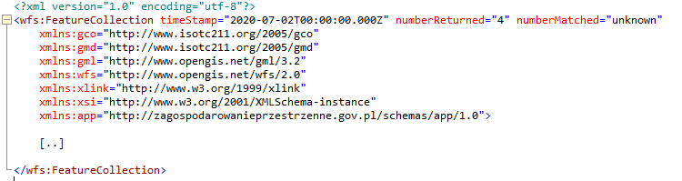
Rys. 18 – Przykład elementu głównego dokumentu XML wfs:FeatureCollection

C.3. Odniesienie do schematu aplikacyjnego GML

Wymaganie 50 | https://www.gov.pl/zagospodarowanieprzestrzenne/app/1.0/req/data-delivery/gml-encoding-schemas
Dokument XML musi zawierać wskazanie na schematy aplikacyjne GML, z którymi musi się poprawnie walidować:
- https://www.gov.pl/static/zagospodarowanieprzestrzenne/schemas/app/1.0,
- http://www.opengis.net/gml/3.2,
- http://www.opengis.net/wfs/2.0.

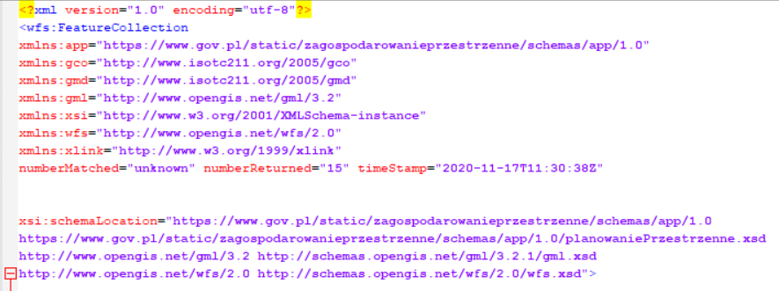
Rys. 19 – Przykład wskazania na schematy aplikacyjne GML przy użyciu elementu xsi:schemaLocation

C.4. Kodowanie identyfikatora obiektu przestrzennego
Zgodnie z najlepszymi praktykami, w tym również rekomendacjami INSPIRE ([TG Encoding]) oraz wymaganiami standardów OGC, w dokumencie GML identyfikator obiektu przestrzennego kodowany jest na trzy sposoby:
- jako atrybut typu obiektu zdefiniowanego w schemacie aplikacyjnym (w przypadku schematu aplikacyjnego Planowanie Przestrzenne jest to atrybut idIIP),
- jako właściwość gml:identifier typu obiektu,
- jako atrybut gml:id typu obiektu.

C.4.1. Kodowanie identyfikatora idIIP
Zgodnie z [Rozporządzenie APP] identyfikator obiektu przestrzennego składa się z przestrzeni nazw oraz identyfikatora lokalnego. W schemacie aplikacyjnym jest on implementowany jako atrybut idIIP, którego dziedziną jest typ danych Identyfikator. Atrybut ten informuje również o wersji obiektu przestrzennego, jeżeli jest on wersjonowany w zbiorze danych.

Wymaganie 51 | https://www.gov.pl/zagospodarowanieprzestrzenne/app/1.0/req/data-delivery/gml-encoding-identifier
Określony w § 5 [Rozporządzenie APP] identyfikator obiektu przestrzennego musi być kodowany w dokumencie XML przy użyciu atrybutu idIIP. Poszczególne składowe jego dziedziny (typ danych Identyfikator) oznaczają:
- przestrzenNazw – przestrzeń nazw, oznaczająca identyfikator zbioru, do którego należy obiekt przestrzenny,
- lokalnyId – identyfikator lokalny obiektu przestrzennego w zbiorze danych.

Wymaganie 52 | https://www.gov.pl/zagospodarowanieprzestrzenne/app/1.0/req/data-delivery/gml-encoding-versionid
Określona w § 5 ust. 2 pkt 3 [Rozporządzenie APP] wersja obiektu przestrzennego musi być kodowana w dokumencie XML za pośrednictwem atrybutu idIIP, przy użyciu składowej jego dziedziny (typ danych Identyfikator) wersjaId.

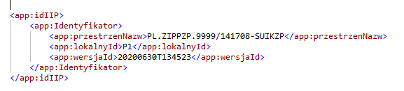
Rys. 20 – Przykład kodowania identyfikatora idIIP obiektu przestrzennego wraz z informacją o jego wersji

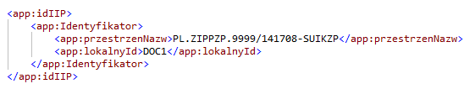
Rys. 21 – Przykład kodowania identyfikatora idIIP dla niewersjowanego obiektu przestrzennego

C.4.2. Kodowanie identyfikatora http URI
Wymaganie 53 | https://www.gov.pl/zagospodarowanieprzestrzenne/app/1.0/req/data-delivery/gml-encoding-gml-identifier
W dokumencie XML identyfikator obiektu przestrzennego w schemacie http URI musi być kodowany przy użyciu właściwości gml:identifier typu obiektu z atrybutem codespace równym: https://www.gov.pl/zagospodarowanieprzestrzenne/app.

Rys. 22 – Przykład kodowania identyfikatora obiektu przestrzennego w schemacie http URI

C.4.3. Kodowanie gml:id
Zgodnie z [ISO 191136] każdy element XML reprezentujący instancję typu obiektu przestrzennego musi być jednoznacznie identyfikowalny w dokumencie XML poprzez atrybut gml:id. Ponadto wartość tego atrybutu musi być unikalna dla wszystkich obiektów udostępnianych przez pojedynczą usługę sieciową pobierania w implementacji WFS [ISO 19142].
Wartość atrybutu gml:id powinna zawierać poszczególne składowe identyfikatora obiektu przestrzennego takie jak: przestrzenNazw, lokalnyId i ewentualnie wersjaId.
Wymaganie 54 | https://www.gov.pl/zagospodarowanieprzestrzenne/app/1.0/req/data-delivery/gml-encoding-gml-id
W dokumencie XML każdy element reprezentujący instancję typu obiektu przestrzennego musi być jednoznacznie identyfikowalny poprzez atrybut gml:id. Jego wartość stanowi złożenie poszczególnych składowych atrybutu idIIP i musi być równa ciągowi znaków:
- <przestrzenNazw> +”_”+ <lokalnyId> +”_”+ <wersjaId> dla wersjonowanych typów obiektów
(np. RysunekAktuPlanowaniaPrzestrzennego),
- <przestrzenNazw> +”_”+ <lokalnyId> dla niewersjonowanych typów obiektów
(np. DokumentFormalny).
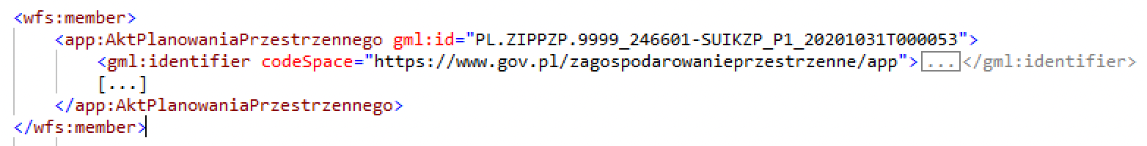
Rys. 23 – Przykład kodowania gml:id dla wersjonowanych typów obiektów

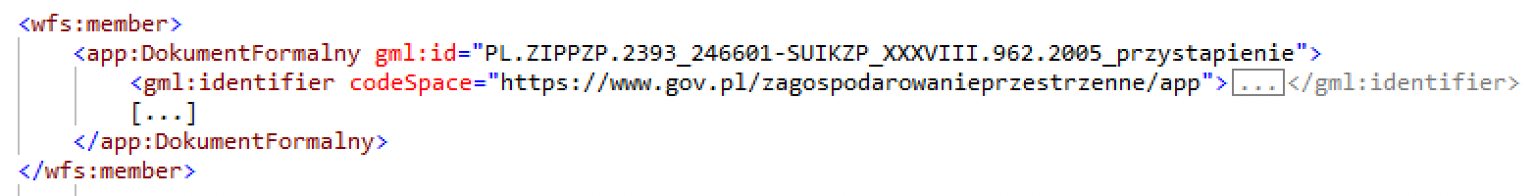
Rys. 24 – Przykład kodowania gml:id dla niewersjonowanych typów obiektów
UWAGA 1. Wymaganie może nie być stosowane w przypadku, jeżeli usługa pobierania publikuje tylko jeden zbiór danych przestrzennych – w takim przypadku dopuszcza się pominięcie atrybutu przestrzenNazw.
Rekomendacja 13 | https://www.gov.pl/zagospodarowanieprzestrzenne/app/1.0/rec/data-delivery/gml-encoding-gml-id
Ze względów optymalizacji działania usługi pobierania (w szczególności w implementacji usługi WFS), jeżeli publikuje ona tylko jeden zbiór danych przestrzennych, dopuszczalne jest pominięcie atrybutu przestrzenNazw w wartości atrybutu gml:id.

UWAGA 2. Pomijanie składowej przestrzenNazw w wartości atrybutu gml:id musi być stosowane w stosunku do wszystkich instancji typów obiektów w danym zbiorze danych przestrzennych.

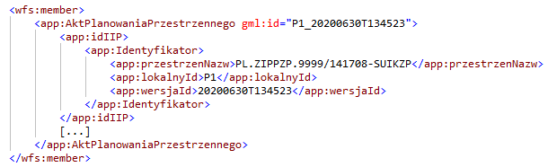
Rys. 25 – Przykład kodowania gml:id dla wersjonowanych typów obiektów z pominiętą składową przestrzenNazw

C.5. Kodowanie referencji pomiędzy obiektami
W celu odwołania się do obiektu przestrzennego lub określonej wersji obiektu przestrzennego, należy użyć jego identyfikatora http URI bazującego na identyfikatorze obiektu przestrzennego (zob. Wymaganie z rozdziału 14.4.2 C.4.2. Kodowanie identyfikatora http URI).
Wymaganie 55 | https://www.gov.pl/zagospodarowanieprzestrzenne/app/1.0/req/data-delivery/gml-encoding-feature-ref
W dokumencie XML kodowanie roli asocjacyjnej musi być realizowane za pomocą atrybutu xlink:href elementu ją reprezentującego. Przyjmuje on wartość równą dereferowalnemu identyfikatorowi http URI instancji obiektu, do którego jest referencja.

Rys. 26 – Przykład kodowania referencji do konkretnej wersji obiektu przestrzennego

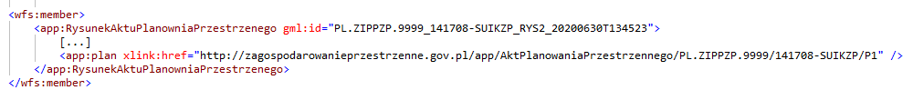
Rys. 27 – Przykład kodowania referencji do obiektu przestrzennego

C.6. Kodowanie odniesienia do wartości listy kodowej
Kodowanie wartości atrybutu, którego dziedzinę stanowi lista kodowa musi być zrealizowane poprzez podanie dereferowalnego identyfikatora http URI elementu listy kodowej we właściwym rejestrze list kodowych. Dla list kodowych INSPIRE jest to INSPIRE Registry dostępny pod adresem http://inspire.ec.europa.eu/codelist. Krajowe listy kodowe są udostępnione na stronie https://www.gov.pl/web/zagospodarowanieprzestrzenne/listy-kodowe.

Wymaganie 56 | https://www.gov.pl/zagospodarowanieprzestrzenne/app/1.0/req/data-delivery/gml-encoding-codelist-ref
W dokumencie XML kodowanie wartości atrybutu, którego dziedzinę w schemacie aplikacyjnym stanowi lista kodowa musi być realizowane za pomocą atrybutu xlink:href elementu reprezentującego atrybut. Przyjmuje on wartość równą dereferowalnemu identyfikatorowi http URI elementu listy kodowej.

Rekomendacja 14 | https://www.gov.pl/zagospodarowanieprzestrzenne/app/1.0/rec/data-delivery/gml-encoding-codelist-label
Określając wartość elementu listy kodowej, oprócz unikalnego identyfikatora elementu powinno się podać czytelną dla człowieka etykietę, która będzie używana w interfejsach użytkownika. W dokumencie XML tę etykietę należy kodować przy użyciu atrybutu xlink:title elementu reprezentującego atrybut.

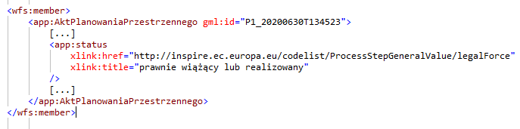
Rys. 28 – Przykład kodowania atrybutu, którego dziedzinę stanowi lista kodowa

C.7. Kodowanie układu odniesień przestrzennych
Zgodnie z najlepszymi praktykami jako identyfikator układu odniesień przestrzennych należy stosować http URI dostarczane przez OGC. Opierają się one i stanowią przekierowanie (dereferowalne identyfikatory) do definicji w rejestrze EPSG (http://www.epsg-registry.org/).
Wymaganie 57 | https://www.gov.pl/zagospodarowanieprzestrzenne/app/1.0/req/data-delivery/gml-encoding-coordinate-reference-system-ref
W dokumencie XML dla elementów geometrycznych wartość atrybutu srsName musi być dereferowalnym identyfikatorem układu odniesień przestrzennych pochodzącym z rejestru http://www.opengis.net/def/crs/EPSG/.

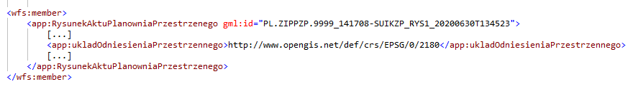
Rys. 29 – Przykład kodowania definicji identyfikatora układu odniesień przestrzennych

Załącznik D (normatywny) – Listy kodowe

Lista kodowa: "Typ aktu planowania przestrzennego"
1 | Klasa: TypAktuPlanowaniaPrzestrzennegoKod
2 | Nazwa (pełna): | Typ aktu planowania przestrzennego
3 | Definicja: | Klasyfikacja aktów planowania przestrzennego ze względu na ich zawartość oraz tryb tworzenia i uchwalenia, a także organ odpowiedzialny za jego uchwalenie.
4 | Stereotypy: | «CodeList»
5 | Wartość: | planZagospodarowaniaPrzestrzennegoWojewodztwa
6 | Nazwa (pełna): | plan zagospodarowania przestrzennego województwa
7 | Definicja: | Akt planowania przestrzennego, o którym mowa w art. 38 oraz 39-45 ustawy z dnia 27 marca 2003 r. o planowaniu i zagospodarowaniu przestrzennym.
8 | Wartość: | studiumUwarunkowanIKierunkowZagospodarowaniaPrzestrzennegoGminy
9 | Nazwa (pełna): | studium uwarunkowań i kierunków zagospodarowania przestrzennego gminy
10 | Definicja: | Akt planowania przestrzennego, o którym mowa w art. 9-13 ustawy z dnia 27 marca 2003 r. o planowaniu i zagospodarowaniu przestrzennym.
11 | Wartość: | miejscowyPlanZagospodarowaniaPrzestrzennego
12 | Nazwa (pełna): | miejscowy plan zagospodarowania przestrzennego
13 | Definicja: | Akt planowania przestrzennego, o którym mowa w art. 14-21 ustawy z dnia 27 marca 2003 r. o planowaniu i zagospodarowaniu przestrzennym.
14 | Wartość: | miejscowyPlanOdbudowy
15 | Nazwa (pełna): | miejscowy plan odbudowy
16 | Definicja: | Akt planowania przestrzennego, o którym mowa w art. 13d ustawy z dnia 11 sierpnia 2001 r. o szczególnych zasadach odbudowy, remontów i rozbiórek obiektów budowlanych zniszczonych lub uszkodzonych w wyniku działania żywiołu.
17 | Wartość: | miejscowyPlanRewitalizacji
18 | Nazwa (pełna): | miejscowy plan rewitalizacji
19 | Definicja: | Akt planowania przestrzennego, o którym mowa w art. 37f i art. 37g ustawy z dnia 27 marca 2003 r. o planowaniu i zagospodarowaniu przestrzennym.

Lista kodowa: "Dziennik Urzędowy"
1 | Klasa: DziennikUrzedowyKod
2 | Nazwa (pełna): | dziennik urzędowy
3 | Definicja: | Klasyfikacja dzienników urzędowych ze względu na organ wydający.
4 | Stereotypy: | «CodeList»
5 | Wartość: | dziennikUstaw
6 | Nazwa (pełna): | Dziennik Ustaw
7 | Definicja: | Dziennik Ustaw.
8 | Wartość: | monitorPolski
9 | Nazwa (pełna): | Monitor Polski
10 | Definicja: | Monitor Polski.
11 | Wartość: | dziennikResortowy
12 | Nazwa (pełna): | Dziennik urzędowy organu władzy państwowej
13 | Definicja: | Dziennik urzędowy organu władzy państwowej.
14 | Wartość: | dziennikUrzedowyUniiEuropejskiej
15 | Nazwa (pełna): | Dziennik Urzędowy Unii Europejskiej
16 | Definicja: | Dziennik Urzędowy Unii Europejskiej.
17 | Wartość: | dziennikUrzedowyWojDolnoslaskiego
18 | Nazwa (pełna): | Dziennik Urzędowy Woj. Dolnośląskiego
19 | Definicja: | Dziennik Urzędowy Woj. Dolnośląskiego.
20 | Wartość: | dziennikUrzedowyWojKujawskoPomorskiego
21 | Nazwa (pełna): | Dziennik Urzędowy Woj. Kujawsko-Pomorskiego
22 | Definicja: | Dziennik Urzędowy Woj. Kujawsko-Pomorskiego.
23 | Wartość: | dziennikUrzedowyWojLubelskiego
24 | Nazwa (pełna): | Dziennik Urzędowy Woj. Lubelskiego
25 | Definicja: | Dziennik Urzędowy Woj. Lubelskiego.
26 | Wartość: | dziennikUrzedowyWojLubuskiego
27 | Nazwa (pełna): | Dziennik Urzędowy Woj. Lubuskiego
28 | Definicja: | Dziennik Urzędowy Woj. Lubuskiego.
29 | Wartość: | dziennikUrzedowyWojLodzkiego
30 | Nazwa (pełna): | Dziennik Urzędowy Woj. Łódzkiego
31 | Definicja: | Dziennik Urzędowy Woj. Łódzkiego.
32 | Wartość: | dziennikUrzedowyWojMalopolskiego
33 | Nazwa (pełna): | Dziennik Urzędowy Woj. Małopolskiego
34 | Definicja: | Dziennik Urzędowy Woj. Małopolskiego.
35 | Wartość: | dziennikUrzedowyWojMazowieckiego
36 | Nazwa (pełna): | Dziennik Urzędowy Woj. Mazowieckiego
37 | Definicja: | Dziennik Urzędowy Woj. Mazowieckiego.
38 | Wartość: | dziennikUrzedowyWojOpolskiego
39 | Nazwa (pełna): | Dziennik Urzędowy Woj. Opolskiego
40 | Definicja: | Dziennik Urzędowy Woj. Opolskiego.
41 | Wartość: | dziennikUrzedowyWojPodkarpackiego
42 | Nazwa (pełna): | Dziennik Urzędowy Woj. Podkarpackiego
43 | Definicja: | Dziennik Urzędowy Woj. Podkarpackiego.
44 | Wartość: | dziennikUrzedowyWojPodlaskiego
45 | Nazwa (pełna): | Dziennik Urzędowy Woj. Podlaskiego
46 | Definicja: | Dziennik Urzędowy Woj. Podlaskiego.
47 | Wartość: | dziennikUrzedowyWojPomorskiego
48 | Nazwa (pełna): | Dziennik Urzędowy Woj. Pomorskiego
49 | Definicja: | Dziennik Urzędowy Woj. Pomorskiego.
50 | Wartość: | dziennikUrzedowyWojSlaskiego
51 | Nazwa (pełna): | Dziennik Urzędowy Woj. Śląskiego
52 | Definicja: | Dziennik Urzędowy Woj. Śląskiego.
53 | Wartość: | dziennikUrzedowyWojSwietokrzyskiego
54 | Nazwa (pełna): | Dziennik Urzędowy Woj. Świętokrzyskiego
55 | Definicja: | Dziennik Urzędowy Woj. Świętokrzyskiego.
56 | Wartość: | dziennikUrzedowyWojWarminskoMazurskiego
57 | Nazwa (pełna): | Dziennik Urzędowy Woj. Warmińsko-Mazurskiego
58 | Definicja: | Dziennik Urzędowy Woj. Warmińsko-Mazurskiego.
59 | Wartość: | dziennikUrzedowyWojWielkopolskiego
60 | Nazwa (pełna): | Dziennik Urzędowy Woj. Wielkopolskiego
61 | Definicja: | Dziennik Urzędowy Woj. Wielkopolskiego.
62 | Wartość: | dziennikUrzedowyWojZachodniopomorskiego
63 | Nazwa (pełna): | Dziennik Urzędowy Woj. Zachodniopomorskiego
64 | Definicja: | Dziennik Urzędowy Woj. Zachodniopomorskiego.

Załącznik E (informacyjny) – Przykład kodowania GML
Strona internetowa z przykładami danych w kodowaniu GML zgodnym z niniejszą specyfikacją danych jest dostępna pod adresem https://www.gov.pl/web/zagospodarowanieprzestrzenne/przykladowe-dane.

Załącznik F (informacyjny) – Przykłady i procedury pozyskiwania i utrzymywania danych dla aktów planowania przestrzennego w zbiorze danych przestrzennych

Pozyskiwanie danych
Ogólne informacje dotyczące pozyskiwania danych do zbioru opisano w rozdziale 9 Pozyskiwanie danych.

Procedura tworzenia danych projektowych
Dane projektowe są danymi powstającymi, zgodnie z art. 67c ust. 1 [Ustawa PiZP], najpóźniej w terminie 30 dni od dnia podjęcia uchwały w sprawie przystąpienia do sporządzenia danego aktu.

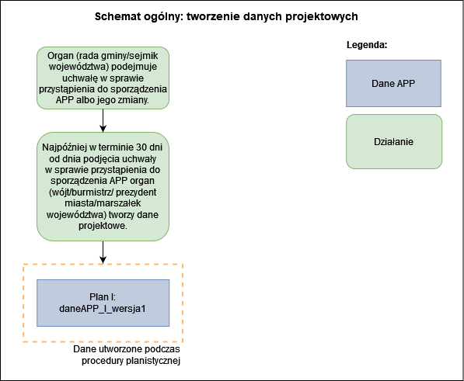
Rys. 30 – Schemat ogólny – tworzenie danych projektowych
Objaśnienia: daneAPP – dane dla aktu planowania przestrzennego

Procedura tworzenia danych projektowych składa się z następujących kroków:
- Utworzenie nowego obiektu AktPlanowaniaPrzestrzennego o atrybucie "status" równym „w opracowaniu”.
- Utworzenie instancji obiektu DokumentFormalny reprezentującej akt prawny ustanawiający rozpoczęcie procedury sporządzania aktu planowania przestrzennego – uchwałę o przystąpieniu do sporządzania aktu planowania przestrzennego. Obiekt ten poprzez rolę asocjacyjną przystapienie musi być związany z nowym obiektem AktPlanowaniaPrzestrzennego.
UWAGA 1. Instancja obiektu DokumentFormalny reprezentująca uchwałę o przystąpieniu do sporządzania aktu planowania przestrzennego referuje na obiekt AktPlanowaniaPrzestrzennego, a nie na jego wersję.
UWAGA 2. Obiekty DokumentFormalny nie są wersjonowane.
- Nowy obiekt AktPlanowaniaPrzestrzennego, poprzez rolę asocjacyjną dokumentPrzystepujacy zostaje powiązany z instancją obiektu DokumentFormalny, o której mowa w pkt b.
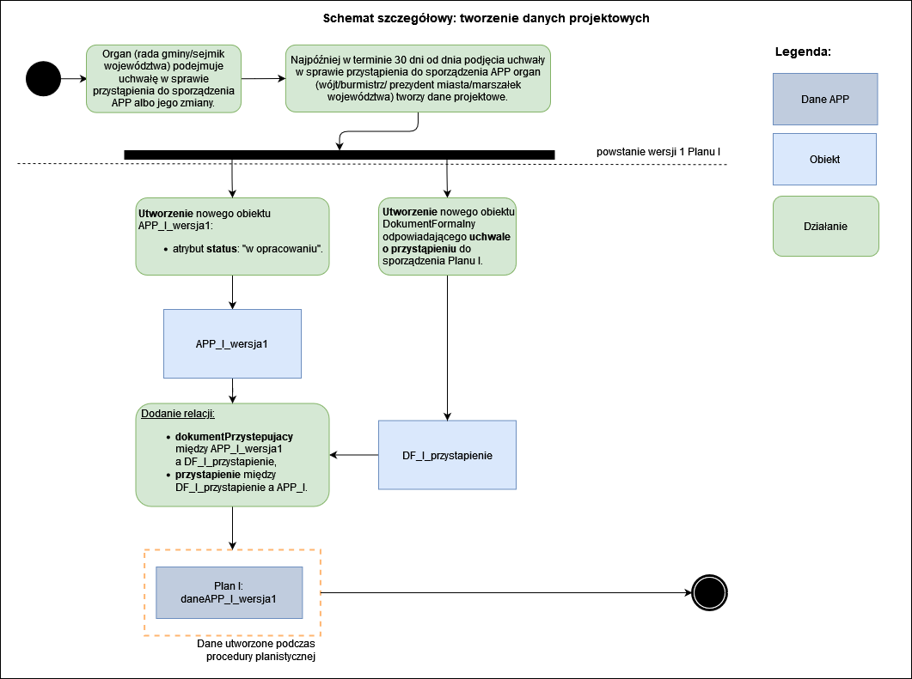
Rys. 31 – Schemat szczegółowy – tworzenie danych projektowych
.
Objaśnienia: daneAPP – dane dla aktu planowania przestrzennego,
APP – obiekt AktPlanowaniaPrzestrzennego, DF – obiekt DokumentFormalny,

Przykład 1: W dniu 1 marca 2022 r. Rada Gminy podjęła uchwałę w sprawie przystąpienia do sporządzenia miejscowego planu zagospodarowania przestrzennego. Termin utworzenia danych projektowych obejmujących obiekty: AktPlanowaniaPrzestrzennego, reprezentujący granice aktu z atrybutami oraz DokumentFormalny, reprezentujący uchwałę w sprawie przystąpienia, mija zatem 31 marca 2022 r.
Utworzone dane projektowe są następnie przekazywane organowi nadzoru wraz z uchwalonym aktem, w celu oceny jego zgodności z prawem (w tym przypadku dotrzymania terminu na utworzenie danych).
Warto podkreślić tutaj, że dla miejscowych planów zagospodarowania przestrzennego, dla których podjęto uchwałę o przystąpieniu po 24 grudnia 2021 r. dane projektowe (pierwsza utworzona wersja wraz z ewentualnymi późniejszymi wersjami danych projektowych, jeśli w toku procedury wynikła konieczność ich aktualizacji) stanowią obligatoryjny element dokumentacji prac planistycznych.

Procedura aktualizacji danych projektowych
Dane projektowe podlegają aktualizacji, jeżeli w toku procedury planistycznej w danym projekcie aktu planowania przestrzennego zostały wprowadzone zmiany, które skutkują zmianą cech obiektów wchodzących w skład danych projektowych (AktPlanowaniaPrzestrzennego i DokumentFormalny).
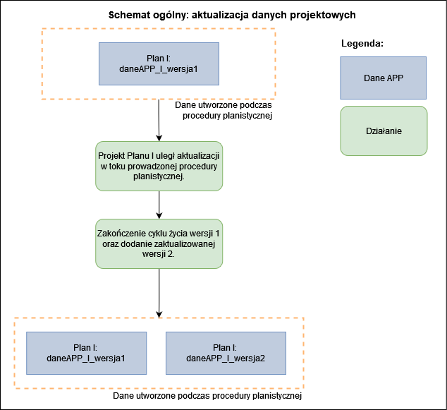
Rys. 32 – Schemat ogólny – aktualizacja danych projektowych
Objaśnienia: daneAPP – dane dla aktu planowania przestrzennego
Procedura aktualizacji danych projektowych składa się z następujących kroków:
- Utworzenie nowej wersji obiektu AktPlanowaniaPrzestrzennego. Tworząc ją, należy uwzględnić zmiany cech obiektu wynikające z procedury zmiany projektu aktu planowania przestrzennego np. zmiany granic obszaru objętego planem.
- Zakończenie cyklu życia dotychczasowej wersji obiektu AktPlanowaniaPrzestrzennego poprzez uzupełnienie wartości atrybutu "koniecWersjiObiektu". Atrybut "koniecWersjiObiektu" otrzymuje wartość równą wartości "poczatekWersjiObiektu" nowej wersji obiektu AktPlanowaniaPrzestrzennego.
- Jeżeli w wyniku procedury zmiany projektu aktu planowania przestrzennego nastąpiła zmiana uchwały przystępującej, to należy utworzyć nowy obiekt DokumentFormalny reprezentujący dokument zmieniający uchwałę przystępującą. Obiekt ten poprzez rolę asocjacyjną przystapienie musi być także związany z obiektem AktPlanowaniaPrzestrzennego.
- W przypadku, kiedy uchwała zmieniająca uchyla w całości uchwałę przystępującą, należy w obiekcie DokumentFormalny reprezentującym uchwałę przystępującą uzupełnić atrybut "dataUchylenia".
- Nowa wersja obiektu AktPlanowaniaPrzestrzennego zostaje powiązana poprzez rolę asocjacyjną dokumentPrzystepujacy z instancją obiektu DokumentFormalny, o której mowa w pkt c.
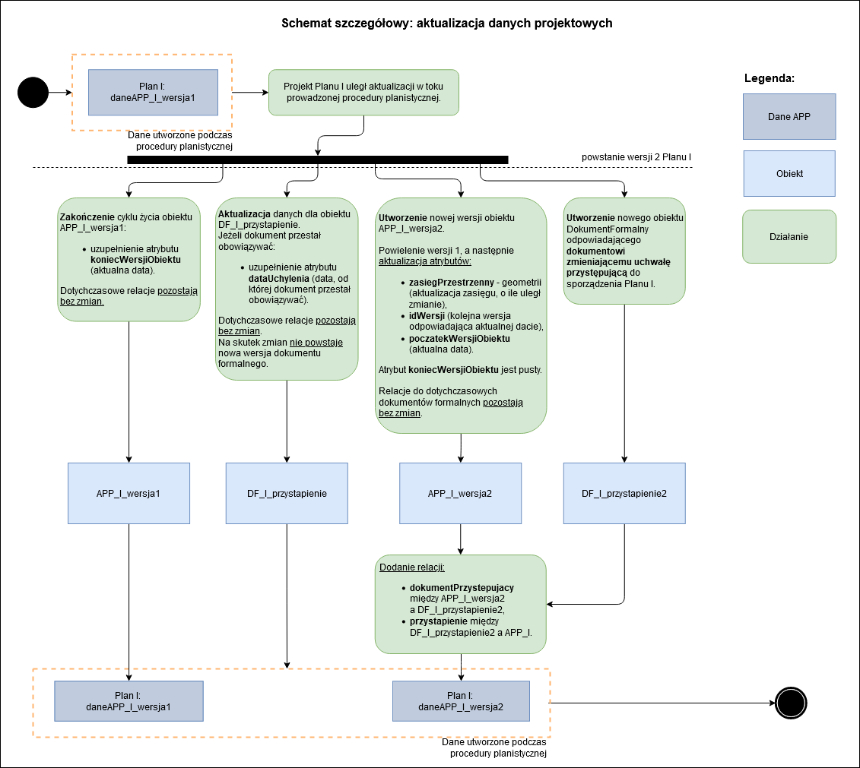
Rys. 33 – Schemat szczegółowy – aktualizacja danych projektowych
.
Objaśnienia: daneAPP – dane dla aktu planowania przestrzennego,
APP – obiekt AktPlanowaniaPrzestrzennego, DF – obiekt DokumentFormalny

Przykład 1: W dniu 7 listopada 2020 r. Rada Miejska podjęła uchwałę w sprawie przystąpienia do sporządzenia miejscowego planu zagospodarowania przestrzennego. W dniu 10 marca 2021 r. Rada Miejska podjęła uchwałę w sprawie zmiany uchwały z dnia 7 listopada 2020 r. w sprawie przystąpienia do sporządzenia miejscowego planu zagospodarowania przestrzennego, gdzie zmianie uległ m.in. zasięg przestrzenny aktu. Aktualizacja w tym przypadku polega na utworzeniu kolejnej wersji obiektu AktPlanowaniaPrzestrzennego oraz utworzeniu nowego obiektu DokumentFormalny reprezentującego uchwałę w sprawie zmiany uchwały o przystąpieniu.
Warto podkreślić tutaj, że dla miejscowych planów zagospodarowania przestrzennego, dla których podjęto by uchwałę o przystąpieniu po 24 grudnia 2021 r. dane projektowe (pierwsza utworzona wersja wraz z ewentualnymi późniejszymi wersjami danych projektowych, jeśli w toku procedury wynikła konieczność ich aktualizacji) stanowią obligatoryjny element dokumentacji prac planistycznych.

Procedura tworzenia danych w trakcie przyjmowania
Dane w trakcie przyjmowania są danymi stanowiącymi załącznik do uchwały przyjmującej dany akt lub wydanego zarządzenia zastępczego.
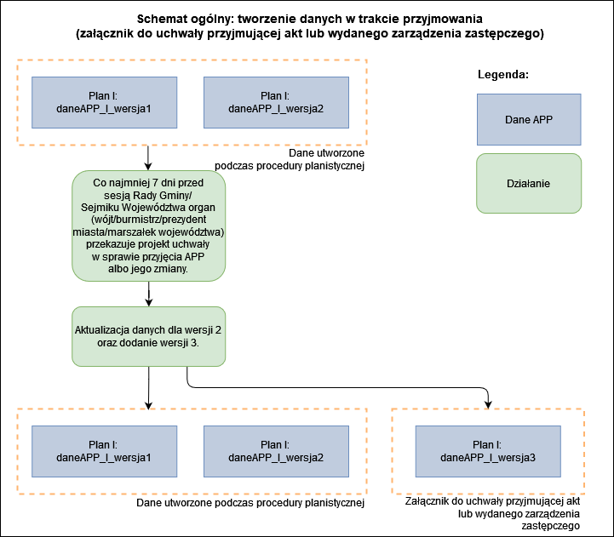
Rys. 34 – Schemat ogólny – procedura tworzenia danych w trakcie przyjmowania
.
Objaśnienia: daneAPP – dane dla aktu planowania przestrzennego

Procedura tworzenia danych w trakcie przyjmowania składa się z następujących kroków:
- Utworzenie nowej wersji obiektu AktPlanowaniaPrzestrzennego o atrybucie "status" równym „w trakcie przyjmowania”.
- Zakończenie cyklu życia dotychczasowej wersji obiektu AktPlanowaniaPrzestrzennego poprzez uzupełnienie wartości atrybutów "koniecWersjiObiektu". Atrybut "koniecWersjiObiektu" otrzymuje wartość równą wartości "poczatekWersjiObiektu" nowej wersji obiektu AktPlanowaniaPrzestrzennego.
- Utworzenie nowych obiektów RysunekAktuPlanowaniaPrzestrzennego związanych z nową wersją obiektu AktPlanowaniaPrzestrzennego. Obiekty te poprzez rolę asocjacyjną plan muszą być związane z nową wersją obiektu AktPlanowaniaPrzestrzennego.
- Nowa wersja obiektu AktPlanowaniaPrzestrzennego, poprzez rolę asocjacyjną rysunek zostaje powiązana z co najmniej jedną instancją obiektu RysunekAktuPlanowaniaPrzestrzennego, o której mowa w pkt c.
- Utworzenie, jeżeli jest to zasadne, instancji obiektów DokumentFormalny, reprezentujących dokumenty związane z aktem (np. opracowanie ekofizjograficzne, decyzja o środowiskowych uwarunkowaniach). Obiekty te poprzez rolę asocjacyjną dokument muszą być związane z nowym obiektem AktPlanowaniaPrzestrzennego.
UWAGA 1. Dla obiektu AktPlanowaniaPrzestrzennego wchodzącego w skład danych w trakcie przyjmowania nie specyfikuje się informacji o dokumencie uchwalającym (uchwale o uchwaleniu danego aktu). Z punktu widzenia formalnego, w momencie tworzenia tych danych, taki dokument nie został jeszcze utworzony.

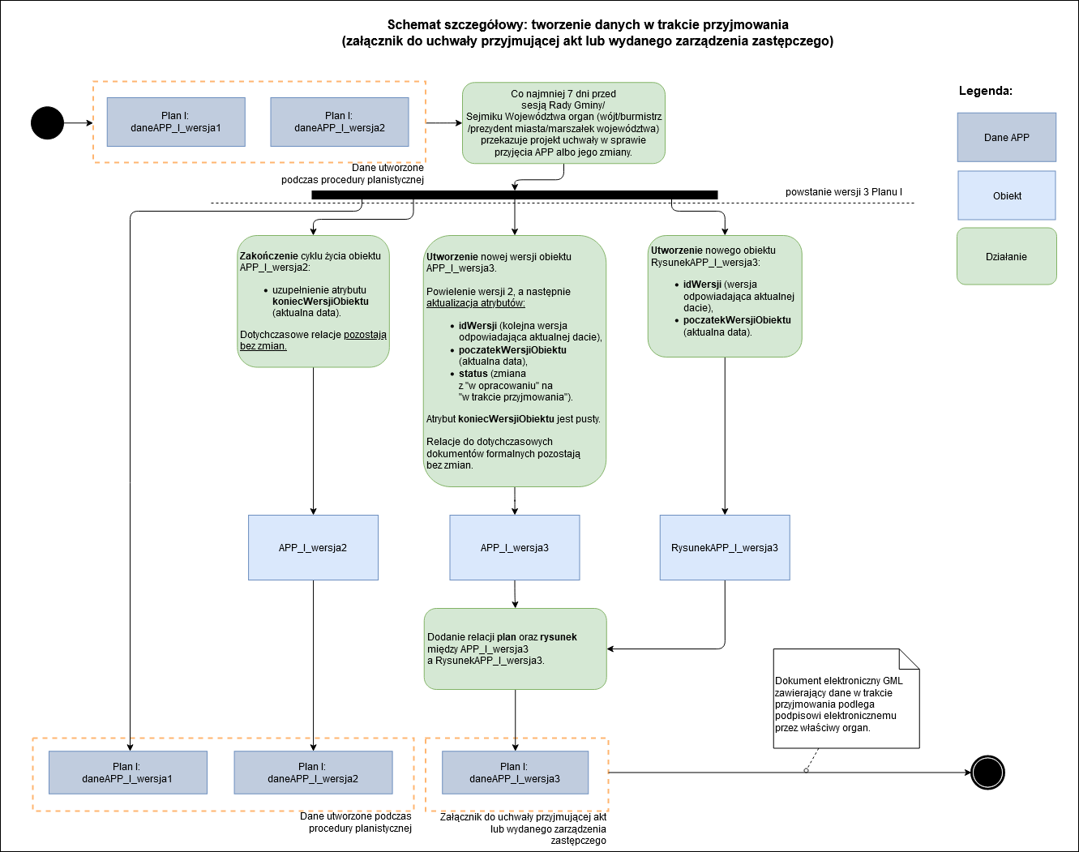
Rys. 35 – Schemat szczegółowy – procedura tworzenia danych w trakcie przyjmowania
.
Objaśnienia: daneAPP – dane dla aktu planowania przestrzennego, APP – obiekt AktPlanowaniaPrzestrzennego, RysunekAPP – obiekt RysunekAktuPlanowaniaPrzestrzennego

Przykład 1: W związku z zakończeniem procedury planistycznej wójt przygotował projekt uchwały wraz z załącznikami. W dniu 2 lutego 2021 r. Rada Gminy otrzymała projekt uchwały w sprawie przyjęcia miejscowego planu zagospodarowania przestrzennego wraz z załącznikami w związku z zaplanowaną sesją Rady Gminy w dniu 11 lutego 2021 r. Jednym z załączników są dane przestrzenne (w formie pliku GML) o statusie „w trakcie przyjmowania” obejmujące obiekty: obiekt AktPlanowaniaPrzestrzennego (reprezentujący granicę aktu z atrybutami), 2 obiekty RysunekAktuPlanowaniaPrzestrzennego (reprezentujące 2 załączniki graficzne do aktu), 4 obiekty DokumentFormalny (reprezentujące kolejno: uchwałę w sprawie przystąpienia, uchwałę w sprawie zmiany uchwały o przystąpieniu, prognozę oddziaływania na środowisko oraz decyzję w sprawie zmiany przeznaczenia gruntów rolnych na cele nierolnicze). Na sesji Rady Gminy w dniu 11 lutego uchwała w sprawie przyjęcia miejscowego planu zagospodarowania przestrzennego została uchwalona w projektowanym kształcie, co potwierdza podpis Przewodniczącego Rady Gminy złożony pod uchwałą i załącznikami do uchwały (w przypadku załącznika, którym są dane przestrzenne, jest to podpis elektroniczny).

Utrzymywanie danych – utworzenie zbioru danych przestrzennych
Ogólne informacje dotyczące utworzenia zbioru danych przestrzennych opisano w rozdziale 10 Utrzymanie danych.

Procedura utworzenia zbioru danych
Danymi źródłowymi do utworzenia zbioru danych przestrzennych są dane przestrzenne, które zostały opublikowane w dzienniku urzędowym, dane przestrzenne załączone do uchwalonego aktu (w przypadku studium) bądź dane tworzone dla aktów planowania przestrzennego obowiązujących w dniu 31.10.2020 r. Zbiór danych przestrzennych tworzy się w momencie włączenia do niego pierwszych danych dla aktu.
UWAGA 1. Dane projektowe oraz dane w trakcie przyjmowania, stanowiące wcześniejsze wersje danych przestrzennych również mogą być włączane do zbioru danych przestrzennych.
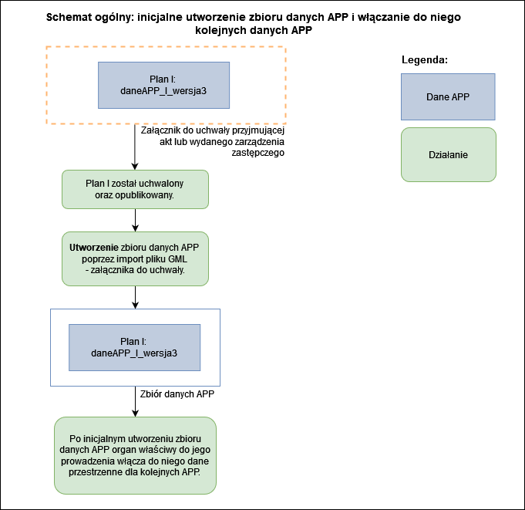
Rys. 36 – Schemat ogólny – procedura tworzenia zbioru danych
.
Objaśnienia: daneAPP – dane dla aktu planowania przestrzennego
Procedura utworzenia oraz aktualizacji zbioru jest różna w zależności od tego, czy do zbioru włączane są dane:
- przed wejściem w życie aktu planowania przestrzennego (przypadek A),
- po wejściu w życie aktu planowania przestrzennego (przypadek B).

Procedura utworzenia zbioru danych składa się z następujących kroków:
- Utworzenie nowej wersji obiektu AktPlanowaniaPrzestrzennego.
Jeżeli obiekt AktPlanowaniaPrzestrzennego jest utworzony:
- przed momentem wejścia w życie aktu planowania przestrzennego (przypadek A), to atrybut "status" nowej wersji obiektu AktPlanowaniaPrzestrzennego pozostaje bez zmian i ma on wartość „w trakcie przyjmowania”, natomiast wartość atrybutu "obowiazujeOd" jest pusta.
- po momencie wejścia w życie aktu planowania przestrzennego (przypadek B), nowa wersja obiektu AktPlanowaniaPrzestrzennego musi mieć wartość atrybutu "status" równą „prawnie wiążący lub realizowany” a wartość atrybutu "obowiazujeOd" równą dacie wejścia w życie aktu planowania przestrzennego.
- Utworzenie instancji obiektu DokumentFormalny reprezentującej dokument uchwalający akt planowania przestrzennego. Obiekt ten poprzez rolę asocjacyjną uchwala musi być związany z obiektem AktPlanowaniaPrzestrzennego.
UWAGA 1. Instancja obiektu DokumentFormalny reprezentująca dokument uchwalający akt planowania przestrzennego referuje na obiekt AktPlanowaniaPrzestrzennego, a nie na jego wersję.
UWAGA 2. Obiekty DokumentFormalny nie są wersjonowane.
- Nowa wersja obiektu AktPlanowaniaPrzestrzennego, poprzez rolę asocjacyjną dokumentUchwalajacy zostaje powiązana z instancją obiektu DokumentFormalny, o której mowa wyżej.
- Utworzenie nowych wersji obiektów RysunekAktuPlanowaniaPrzestrzennego związanych z nową wersją obiektu AktPlanowaniaPrzestrzennego oraz powiązanie ich poprzez rolę asocjacyjną plan.
UWAGA 3. Nowa wersja obiektu RysunekAktuPlanowaniaPrzestrzennego, musi być utworzona, nawet jeżeli utworzenie zbioru danych powoduje tylko zmianę cech "obowiazujeOd" i "obowiazujeDo" tego obiektu.
- Nowa wersja obiektu AktPlanowaniaPrzestrzennego zostaje powiązana poprzez rolę asocjacyjną rysunek z nowymi wersjami obiektów RysunekAktuPlanowaniaPrzestrzennego, o których mowa wyżej.
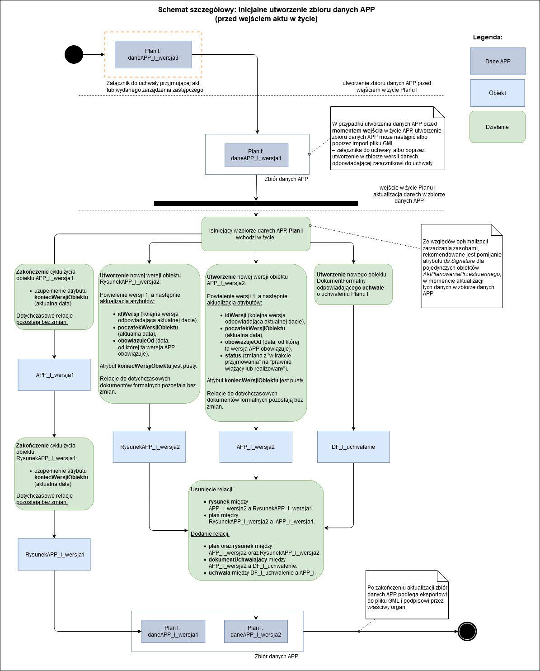
Rys. 37 – Schemat szczegółowy – utworzenie zbioru danych APP
(włączenie danych przed wejściem aktu w życie – przypadek A)
.
Objaśnienia: daneAPP – dane dla aktu planowania przestrzennego, APP – obiekt AktPlanowaniaPrzestrzennego, RysunekAPP – obiekt RysunekAktuPlanowaniaPrzestrzennego, DF – obiekt DokumentFormalny
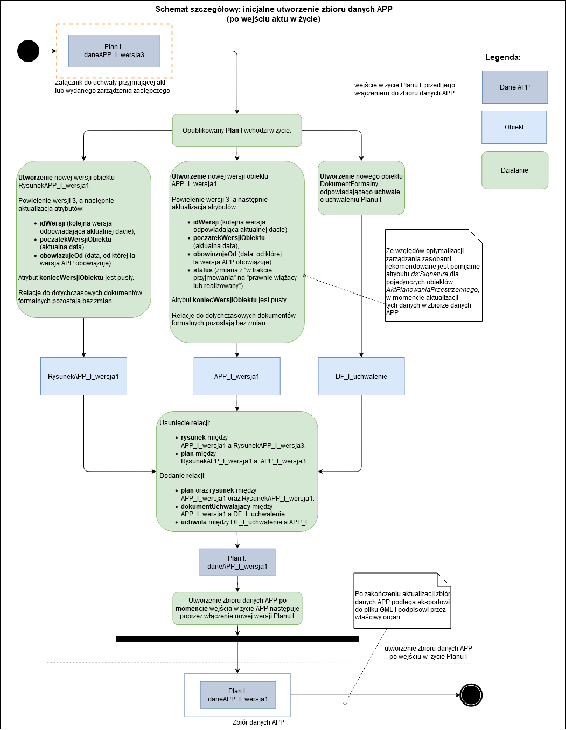
Rys. 38 – Schemat szczegółowy – inicjalne utworzenie zbioru danych APP
(włączenie danych po wejściu aktu w życie – przypadek B)
.
Objaśnienia: daneAPP – dane dla aktu planowania przestrzennego, APP – obiekt AktPlanowaniaPrzestrzennego, RysunekAPP – obiekt RysunekAktuPlanowaniaPrzestrzennego, DF – obiekt DokumentFormalny

Przykład 1: Uchwała o uchwaleniu miejscowego planu zagospodarowania przestrzennego wraz z załącznikiem zawierającym dane przestrzenne została opublikowana w Dzienniku Urzędowym Województwa w dniu 2 listopada 2020 r. W uchwale dzień wejścia w życie planu został określony na 14 dzień, licząc od dnia opublikowania w Dzienniku Urzędowym Województwa – tzn. 17 listopada 2020 r. Organ prowadzący zbiór danych przestrzennych – wójt gminy musi zaktualizować zbiór danych przestrzennych w ciągu 30 dni od dnia opublikowania uchwały, tzn. do 3 grudnia 2020 r.
W zależności od tego, czy zbiór zostanie zaktualizowany w przedziale czasowym od 2 do 17 listopada 2020 r., czy w przedziale czasowym od 17 listopada (włącznie) do 3 grudnia 2020 r. to procedura aktualizacji zbioru dzieli się na 2 przypadki (A i B):
Przypadek A:
      - W dniu 3 listopada 2020 r. dane stanowiące załącznik do uchwały przyjmującej akt są włączane do zbioru danych (poprzez utworzenie w nim nowej wersji danych lub poprzez import danych z Dziennika Urzędowego Województwa).
      - Następnie, po wejściu w życie aktu (17 listopada 2020 r.) dane w zbiorze danych przestrzennych są aktualizowane zgodnie z procedurą opisaną powyżej. W rezultacie w zbiorze danych powstaną dane dla aktu w kolejnej wersji oraz nastąpi zakończenie dotychczasowej wersji danych dla aktu.
Przypadek B:
- W dniu 18 listopada 2020 r. zostaje przygotowana nowa wersja danych, uwzględniająca fakt wejścia aktu w życie (dane o statusie = „prawnie obowiązujący lub realizowany” oraz zmienionymi atrybutami dot. m.in. dat obowiązywania, dat wersji, id wersji oraz z powiązanym obiektem DokumentFormalny o relacji dokumentUchwalajacy).
- Zbiór danych przestrzennych jest aktualizowany poprzez włączenie do niego danych opracowanych w punkcie 1. W rezultacie w zbiorze danych powstaną dane dla aktu w kolejnej wersji.

Utrzymywanie danych – aktualizacja zbioru danych przestrzennych
Ogólne informacje dotyczące aktualizacji zbioru danych przestrzennych opisano w rozdziale 10 Utrzymanie danych.

Włączenie do zbioru danych dla nowego aktu planowania przestrzennego
W niniejszej sekcji opisano zakres aktualizacji zbioru danych w przypadku włączenia do niego danych dla nowego aktu planowania przestrzennego. Nowy akt planowania przestrzennego może zostać uchwalony dla obszaru dotychczas nieobjętego żadnym aktem planowania lub objętego innym aktem planowania tego samego typu (w części lub w całości). Dla powyższych przypadków mają zastosowanie oddzielne procedury.

Procedura włączenia do zbioru danych dla nowego aktu planowania przestrzennego na obszarze nieobjętym innym planem
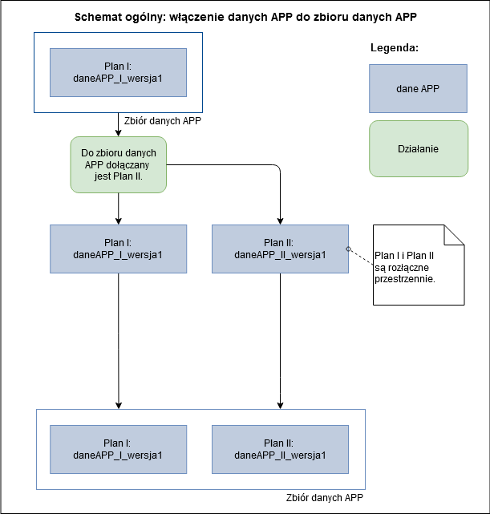
Rys. 39 – Schemat ogólny – włączenie do zbioru danych dla nowego aktu planowania przestrzennego
na obszarze nieobjętym innym planem
.
Objaśnienia: daneAPP – dane dla aktu planowania przestrzennego
Procedura włączenia danych dla nowego aktu planowania przestrzennego na obszarze nieobjętym innym planem zagospodarowania przestrzennego jest tożsama z procedurą opisaną w rozdziale Procedura utworzenia zbioru danych.
Przykład 1: 16 lutego 2021 r. nowy miejscowy plan zagospodarowania przestrzennego wszedł w życie. Tego samego dnia dane dla niego są włączane do zbioru danych przestrzennych. W rezultacie w zbiorze danych powstaje nowy obiekt AktPlanowaniaPrzestrzennego (który jest reprezentacją nowego aktu), wraz z powiązanymi z nim obiektami RysunekAktuPlanowaniaPrzestrzennego oraz obiektami DokumentFormalny.

Procedura włączenia danych dla nowego aktu planowania przestrzennego na obszarze objętym innym planem (w części)
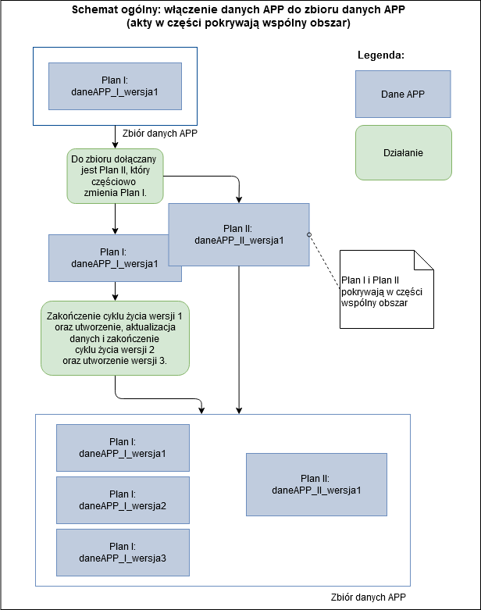
Rys. 40 – Schemat ogólny – procedura włączenia danych dla nowego aktu planowania przestrzennego
na obszarze objętym innym planem (w części)
.
Objaśnienia: daneAPP – dane dla aktu planowania przestrzennego

W wyniku uchwalenia nowego aktu planowania przestrzennego na obszarze dotychczas objętym innym aktem planowania przestrzennego (w części), do zbioru danych włączane są dane dla nowego aktu planowania przestrzennego zgodnie z procedurą opisaną w rozdziale Procedura utworzenia zbioru danych oraz tworzone są dwie nowe wersje danych dla zmienionego aktu planowania przestrzennego.
Utworzenie dwóch nowych wersji dla zmienianego aktu planowania przestrzennego związane jest z tym, że należy uzupełnić informację na temat daty, do której akt w dotychczasowej postaci obowiązywał. Każdorazowa aktualizacja danych wiąże się z zakończeniem cyklu życia aktualnej wersji obiektu oraz utworzeniem jego nowej wersji. A zatem w zbiorze występować będą trzy wersje danych dla zmienionego aktu planowania przestrzennego:
- Wersja 1 (dotychczasowa wersja, przed uchwaleniem zmiany) – obiekty tej wersji kończą swój cykl życia w zbiorze.
- Wersja 2 – dodawana jest informacja na temat końca obowiązywania danej wersji, a następnie obiekty te także kończą swój cykl życia w zbiorze.
- Wersja 3 – obejmuje dane dla aktu planowania przestrzennego po zmianie w części – następuje aktualizacja danych, m.in. granicy obowiązywania, daty, od której dana wersja obowiązuje.
Szczegółowa procedura związana z tworzeniem nowych wersji dla zmienianego aktu planowania przestrzennego została opisana poniżej.

Procedura tworzenia nowych wersji danych dla zmienionego aktu planowania przestrzennego (w części) składa się z następujących kroków:
- Utworzenie nowej wersji obiektu AktPlanowaniaPrzestrzennego („wersja 2”) o atrybucie "obowiazujeDo" równym dacie dziennej, o dzień wcześniejszej od daty, od której zmieniony akt planowania przestrzennego obowiązuje.
- Zakończenie cyklu życia dotychczasowej wersji obiektu AktPlanowaniaPrzestrzennego („wersja 1”) poprzez uzupełnienie wartości atrybutu "koniecWersjiObiektu". Atrybut "koniecWersjiObiektu" otrzymuje wartość równą wartości "poczatekWersjiObiektu" nowej wersji obiektu AktPlanowaniaPrzestrzennego („wersji 2”).
- Utworzenie nowej wersji obiektu AktPlanowaniaPrzestrzennego (w stosunku do wersji obiektu, o której mowa w pkt a. – „wersji 3”) o atrybucie "obowiazujeOd" równym dacie dziennej, od której zmieniony akt planowania przestrzennego obowiązuje. Tworząc ją, należy uwzględnić zmiany cech obiektu wynikające z procedury zmiany aktu planowania przestrzennego np. zmiany granic obszaru objętego planem, zmiany w załącznikach graficznych. Dla tej wersji obiektu („wersji 3”) atrybut "obowiazujeDo" jest niewyspecyfikowany (nie ma wartości).
- Zakończenie cyklu życia poprzedniej wersji obiektu AktPlanowaniaPrzestrzennego („wersja 2”) poprzez uzupełnienie wartości atrybutu "koniecWersjiObiektu". Atrybut "koniecWersjiObiektu" otrzymuje wartość równą wartości "poczatekWersjiObiektu" nowej wersji obiektu AktPlanowaniaPrzestrzennego („wersji 3”).
- Utworzenie instancji obiektu DokumentFormalny reprezentującej dokument zmieniający akt planowania przestrzennego. Obiekt ten poprzez rolę asocjacyjną zmienia musi być związany z wersją obiektu AktPlanowaniaPrzestrzennego, o której mowa w pkt c. („wersją 3”).
UWAGA 1. Instancja obiektu DokumentFormalny reprezentująca dokument zmieniający akt planowania przestrzennego referuje na daną wersję obiektu AktPlanowaniaPrzestrzennego, a nie na dany obiekt.
UWAGA 2. Obiekty DokumentFormalny nie są wersjonowane.
- Nowa wersja obiektu AktPlanowaniaPrzestrzennego („wersja 3”) zostaje powiązana poprzez rolę asocjacyjną dokumentZmieniajacy z instancją obiektu DokumentFormalny, o której mowa w pkt e. Wartość atrybutu "zmiana" (informująca o liczbie zmian obiektu) zostaje zwiększona o 1. W przypadku, jeżeli akt planowania przestrzennego nie był do tej pory zmieniany, należy utworzyć atrybut "zmiana" o wartości równej „1”.
- Utworzenie nowych wersji obiektów RysunekAktuPlanowaniaPrzestrzennego związanych z wersją obiektu AktPlanowaniaPrzestrzennego, o której mowa w pkt a. („wersja 2”). Atrybut "obowiazujeDo" otrzymuje wartość równą wartości atrybutu "obowiazujeDo" związanej wersji obiektu AktPlanowaniaPrzestrzennego.
- Zakończenie cyklu życia dotychczasowej wersji obiektu RysunekAktuPlanowaniaPrzestrzennego („wersja 1”) poprzez uzupełnienie wartości atrybutu "koniecWersjiObiektu". Atrybut "koniecWersjiObiektu" otrzymuje wartość równą wartości "poczatekWersjiObiektu" nowej wersji obiektu RysunekAktuPlanowaniaPrzestrzennego („wersji 2”).
- Utworzenie nowych wersji obiektów RysunekAktuPlanowaniaPrzestrzennego (w stosunku do wersji obiektów, o których mowa w pkt g.) związanych z wersją obiektu AktPlanowaniaPrzestrzennego, o której mowa w pkt c. („wersja 3”). Atrybut "obowiazujeOd" otrzymuje wartość równą wartości atrybutu "obowiazujeOd" związanej wersji obiektu AktPlanowaniaPrzestrzennego. Dla tych wersji obiektu atrybut "obowiazujeDo" jest niewyspecyfikowany (nie ma wartości).
UWAGA 3. Nowa wersja obiektu RysunekAktuPlanowaniaPrzestrzennego, musi być utworzona nawet, jeżeli zmiana aktu planowania przestrzennego powoduje tylko zmianę cechy "obowiazujeOd" tego obiektu.
UWAGA 4. Jeżeli w wyniku procedury zmiany aktu planowania przestrzennego jakiś rysunek aktu planowania przestrzennego został unieważniony, to obiekt RysunekAktuPlanowaniaPrzestrzennego go reprezentujący kończy swój cykl życia w zbiorze danych. Nie jest tworzona jego nowa wersja, o której mowa w pkt i. („wersja 3”).
- Zakończenie cyklu życia poprzednich wersji obiektów RysunekAktuPlanowaniaPrzestrzennego, o których mowa w pkt g. („wersja 2”) poprzez uzupełnienie atrybutu "koniecWersjiObiektu". Atrybut "koniecWersjiObiektu" otrzymuje wartość równą wartości "poczatekWersjiObiektu" nowej wersji obiektu RysunekAktuPlanowaniaPrzestrzennego („wersji 3”).
- Wersja obiektu AktPlanowaniaPrzestrzennego („wersja 2”), o której mowa w pkt a., oraz odpowiadające jej wersje obiektów RysunekAktuPlanowaniaPrzestrzennego , o których mowa w pkt g. („wersja 2”), zostają powiązane poprzez role asocjacyjne rysunek oraz plan.
- Jeżeli w wyniku procedury zmiany aktu planowania przestrzennego powstał nowy rysunek aktu planowania przestrzennego, to należy utworzyć nowy obiekt RysunekAktuPlanowaniaPrzestrzennego i poprzez rolę asocjacyjną plan związać go z wersją obiektu AktPlanowaniaPrzestrzennego, o której mowa w pkt c. („wersją 3”).
- Nowa wersja obiektu AktPlanowaniaPrzestrzennego („wersja 3”), o której mowa w pkt c., oraz odpowiadające jej wersje obiektów RysunekAktuPlanowaniaPrzestrzennego , o których mowa w pkt i. („wersja 3”) zostają powiązane poprzez role asocjacyjne rysunek oraz plan
UWAGA 5. Uchwalenie kolejnych aktów, na części obszaru dotychczas objętego innymi obowiązującymi aktami planowania przestrzennego, skutkuje powtórzeniem procedury opisanych powyżej.

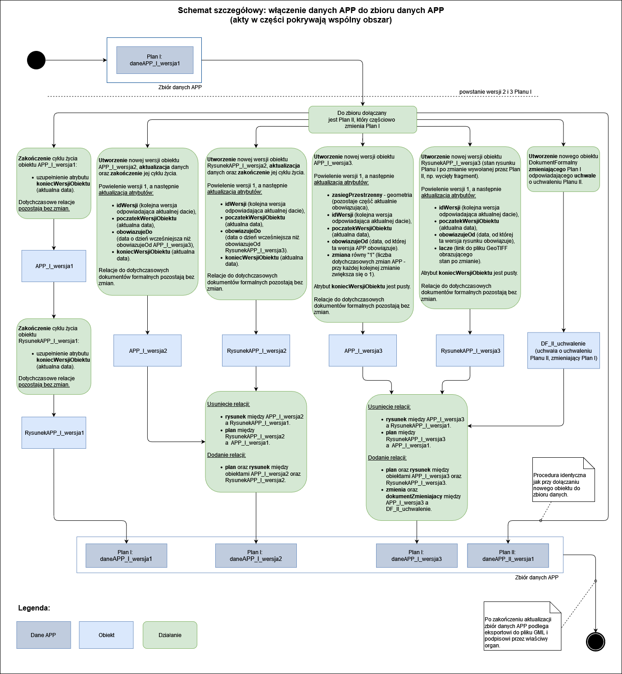
Rys. 41 – Schemat szczegółowy – włączenie do zbioru, danych dla nowego APP
wraz z jednoczesną zmianą istniejącego APP (w części wspólny obszar)
.
Objaśnienia: daneAPP – dane dla aktu planowania przestrzennego, APP – obiekt AktPlanowaniaPrzestrzennego, RysunekAPP – obiekt RysunekAktuPlanowaniaPrzestrzennego, DF – obiekt DokumentFormalny

Przykład 1: 16 marca 2021 r. nowy miejscowy plan zagospodarowania przestrzennego wszedł w życie i 17 marca 2021 r. dane dla niego są włączane do zbioru. Plan ten obejmuje część obszaru dotychczas obowiązującego miejscowego planu zagospodarowania przestrzennego. Jako, że wykluczone jest jednoczesne obowiązywanie na tym samym obszarze dwóch miejscowych planów – w rezultacie w zbiorze danych powstaje nowy obiekt AktPlanowaniaPrzestrzennego (który jest reprezentacją nowego aktu) i dwie nowe wersje obiektu AktPlanowaniaPrzestrzennego (które reprezentują akt zmieniony). Ponadto, tworzone są instancje nowych obiektów RysunekAktuPlanowaniaPrzestrzennego powiązane z nowym planem i dwie nowe wersje obiektów RysunekAktuPlanowaniaPrzestrzennego powiązane z planem zmienionym. Następuje również zakończenie obu wersji obiektów AktPlanowaniaPrzestrzennego oraz RysunekAktuPlanowaniaPrzestrzennego dla aktu zmienionego, które nie są już obowiązujące.

Procedura włączenia danych dla nowego aktu planowania przestrzennego na obszarze objętym innym planem (w całości)
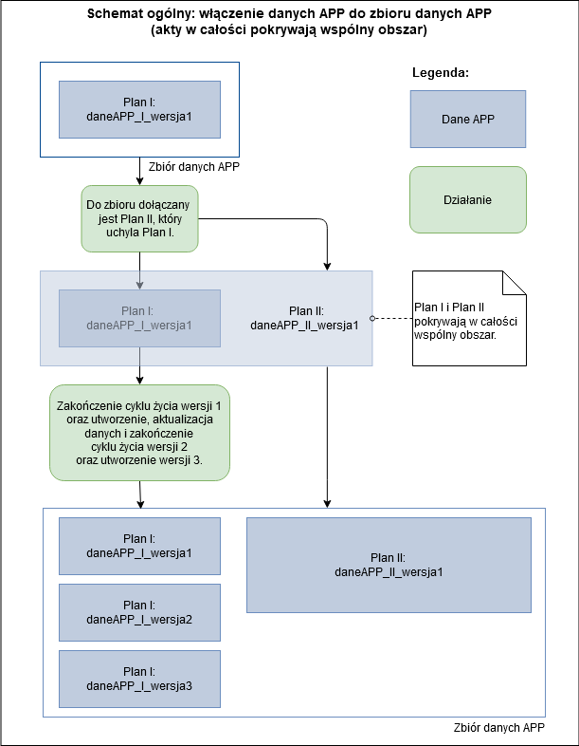
Rys. 42 – Schemat ogólny – procedura włączenia danych dla nowego aktu planowania przestrzennego
na obszarze objętym innym planem (w całości)
.
Objaśnienia: daneAPP – dane dla aktu planowania przestrzennego
W wyniku uchwalenia nowego aktu planowania przestrzennego na obszarze dotychczas objętym innym aktem planowania przestrzennego (w całości), do zbioru danych włączane są dane dla nowego aktu planowania przestrzennego zgodnie z procedurą opisaną w rozdziale Procedura utworzenia zbioru danych oraz tworzone są dwie nowe wersje danych dla zmienionego w całości aktu planowania przestrzennego.
Utworzenie dwóch nowych wersji dla zmienianego aktu planowania przestrzennego związane jest z tym, że należy uzupełnić informację na temat daty, do której akt w dotychczasowej postaci obowiązywał. Każdorazowa aktualizacja danych wiąże się z zakończeniem cyklu życia aktualnej wersji obiektu oraz utworzeniem jego nowej wersji. A zatem w zbiorze występować będą trzy wersje danych dla zmienionego aktu planowania przestrzennego w całości:
- Wersja 1 (dotychczasowa wersja, przed uchwaleniem nowego aktu) – obiekty tej wersji kończą swój cykl życia w zbiorze.
- Wersja 2 – dodawana jest informacja na temat końca obowiązywania danej wersji, a następnie obiekty te także kończą swój cykl życia w zbiorze.
- Wersja 3 – obejmuje dane dla aktu planowania przestrzennego po zmianie w całości – następuje aktualizacja danych, m.in. statusu, daty, od której dana wersja obowiązuje.
Szczegółowa procedura związana z tworzeniem nowych wersji dla zmienianego w całości aktu planowania przestrzennego została opisana poniżej.

Procedura tworzenia nowych wersji danych dla uchylonego aktu planowania przestrzennego składa się z następujących kroków:
- Utworzenie nowej wersji obiektu AktPlanowaniaPrzestrzennego („wersja 2”) o atrybucie "obowiazujeDo" równym dacie dziennej, o dzień wcześniejszej od daty, od której akt planowania przestrzennego przestał obowiązywać.
- Zakończenie cyklu życia dotychczasowej wersji obiektu AktPlanowaniaPrzestrzennego („wersja 1”) poprzez uzupełnienie wartości atrybutu "koniecWersjiObiektu". Atrybut "koniecWersjiObiektu" otrzymuje wartość równą wartości "poczatekWersjiObiektu" nowej wersji obiektu AktPlanowaniaPrzestrzennego („wersji 2”).
- Utworzenie nowej wersji obiektu AktPlanowaniaPrzestrzennego (w stosunku do wersji obiektu, o której mowa w pkt b. – „wersji 3”) o atrybucie "obowiazujeOd" równym dacie dziennej, od której akt planowania przestrzennego przestał obowiązywać. Należy uwzględnić zmiany cech obiektu wynikające z procedury zmiany aktu planowania przestrzennego w całości m.in. zmiana atrybutu "status" z „prawnie wiążący lub realizowany” na „nieaktualny”, a także atrybutu "obowiazujeDo", który równy jest dacie dziennej, od której akt planowania przestrzennego przestał obowiązywać.
- Zakończenie cyklu życia poprzedniej wersji obiektu AktPlanowaniaPrzestrzennego („wersja 2”) poprzez uzupełnienie wartości atrybutu "koniecWersjiObiektu". Atrybut "koniecWersjiObiektu" otrzymuje wartość równą wartości "poczatekWersjiObiektu" nowej wersji obiektu AktPlanowaniaPrzestrzennego („wersji 3”).
- Wprowadzenie wartości atrybutu "dataUchylenia" dla obiektu DokumentFormalny, reprezentującego dokument uchwalający akt planowania przestrzennego.
- Utworzenie nowej instancji obiektu DokumentFormalny reprezentującej dokument zmieniający akt planowania przestrzennego w całości. Obiekt ten poprzez rolę asocjacyjną uchyla musi być związany z wersją obiektu AktPlanowaniaPrzestrzennego, o której mowa w pkt c. („wersją 3”).
UWAGA 1. Instancja obiektu DokumentFormalny reprezentująca dokument zmieniający akt planowania przestrzennego w całości (uchylający go) referuje na daną wersję obiektu AktPlanowaniaPrzestrzennego, a nie na dany obiekt.
UWAGA 2. Obiekty DokumentFormalny nie są wersjonowane.
- Nowa wersja obiektu AktPlanowaniaPrzestrzennego („wersja 3”), o której mowa w pkt c., zostaje powiązana poprzez rolę asocjacyjną dokumentUchylajacy z instancją obiektu DokumentFormalny, o której mowa w pkt f.
- Utworzenie nowych wersji obiektów RysunekAktuPlanowaniaPrzestrzennego związanych z wersją obiektu AktPlanowaniaPrzestrzennego, o której mowa w pkt a. („wersja 2”). Atrybut "obowiazujeDo" otrzymuje wartość równą wartości atrybutu "obowiazujeDo" związanej wersji obiektu AktPlanowaniaPrzestrzennego.
- Zakończenie cyklu życia dotychczasowej wersji obiektu RysunekAktuPlanowaniaPrzestrzennego („wersja 1”) poprzez uzupełnienie wartości atrybutu "koniecWersjiObiektu". Atrybut "koniecWersjiObiektu" otrzymuje wartość równą wartości "poczatekWersjiObiektu" nowej wersji obiektu RysunekAktuPlanowaniaPrzestrzennego („wersji 2”).
- Utworzenie nowych wersji obiektów RysunekAktuPlanowaniaPrzestrzennego (w stosunku do wersji obiektów, o których mowa w pkt h.) związanych z wersją obiektu AktPlanowaniaPrzestrzennego, o której mowa w pkt c. („wersja 3”). Atrybuty obiektów RysunekAktuPlanowaniaPrzestrzennego "obowiazujeOd" i "obowiazujeDo" otrzymują wartość równą wartościom atrybutów "obowiazujeOd" i "obowiazujeDo" związanej z nimi wersji obiektu AktPlanowaniaPrzestrzennego.
- Zakończenie cyklu życia poprzednich wersji obiektów RysunekAktuPlanowaniaPrzestrzennego, o których mowa w pkt h. („wersja 2”) poprzez uzupełnienie atrybutu "koniecWersjiObiektu". Atrybut "koniecWersjiObiektu" otrzymuje wartość równą wartości "poczatekWersjiObiektu" nowej wersji obiektu RysunekAktuPlanowaniaPrzestrzennego („wersji 3”), o których mowa w pkt j.
- Wersja obiektu AktPlanowaniaPrzestrzennego („wersja 2”), o której mowa w pkt a., oraz odpowiadające jej wersje obiektów RysunekAktuPlanowaniaPrzestrzennego , o których mowa w pkt h. („wersja 2”), zostają powiązane poprzez role asocjacyjne rysunek oraz plan.
- Nowa wersja obiektu AktPlanowaniaPrzestrzennego („wersja 3”), o której mowa w pkt c., oraz odpowiadające jej wersje obiektów RysunekAktuPlanowaniaPrzestrzennego , o których mowa w pkt j. („wersja 3”) zostają powiązane poprzez role asocjacyjne rysunek oraz plan.

Przykład 1: 12 lutego 2021 r. weszło w życie nowe studium uwarunkowań i kierunków zagospodarowania przestrzennego gminy i tego samego dnia dane dla niego są włączane do zbioru. Studium obejmuje cały obszar objęty dotychczas obowiązującym studium. W rezultacie w zbiorze danych powstaje nowy obiekt AktPlanowaniaPrzestrzennego (który jest reprezentacją nowego studium) i dwie nowe wersje obiektu AktPlanowaniaPrzestrzennego (które reprezentują studium dotychczas obowiązujące). Ponadto, tworzone są instancje nowych obiektów RysunekAktuPlanowaniaPrzestrzennego powiązane z nowym studium i dwie nowe wersje obiektów RysunekAktuPlanowaniaPrzestrzennego powiązane z dotychczasowym studium.

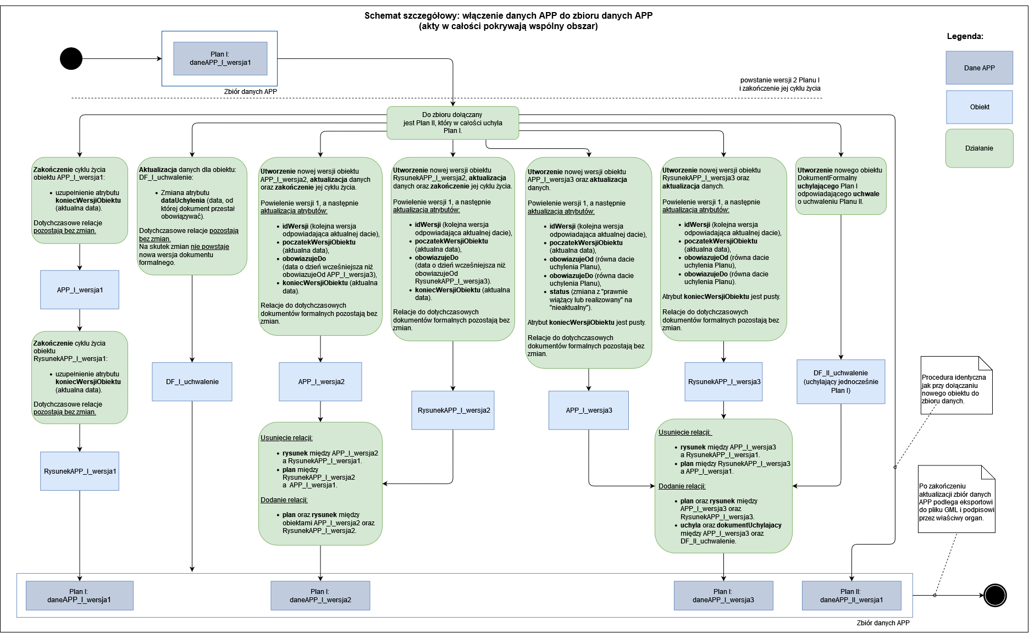
Rys. 43 – Schemat szczegółowy – włączenie do zbioru, danych dla nowego APP wraz z jednoczesną zmianą istniejącego APP (w całości wspólny obszar)
.
Objaśnienia: daneAPP – dane dla aktu planowania przestrzennego, APP – obiekt AktPlanowaniaPrzestrzennego, RysunekAPP – obiekt RysunekAktuPlanowaniaPrzestrzennego,
DF – obiekt DokumentFormalny

Aktualizacja danych dla aktu planowania przestrzennego
W niniejszej sekcji opisano procedurę i zakres aktualizacji zbioru danych w przypadku zaistnienia zdarzeń skutkujących zmianami danych w zbiorze danych przestrzennych.

Procedura uchylenia lub unieważnienia części aktu planowania przestrzennego
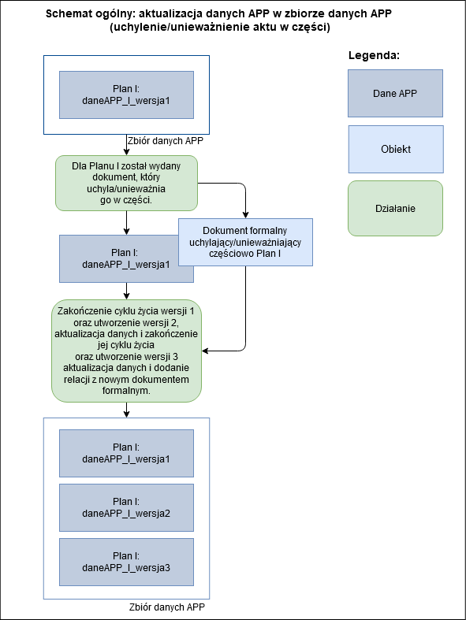
Rys. 44 – Schemat ogólny – uchylenie lub unieważnienie w części aktu planowania przestrzennego
.
Objaśnienia: daneAPP – dane dla aktu planowania przestrzennego
W wyniku uchylenia lub unieważnienia części aktu planowania przestrzennego, na skutek wydania rozstrzygnięcia nadzorczego przez właściwego wojewodę lub wyroku przez właściwy sąd, tworzone są dwie kolejne wersje obiektu AktPlanowaniaPrzestrzennego, które reprezentują akt zmieniony (uchylony lub unieważniony w części), wraz z nowymi wersjami obiektów RysunekAktuPlanowaniaPrzestrzennego, które są z nimi powiązane. W zbiorze występować będą trzy wersje danych dla uchylonego lub unieważnionego częściowo aktu planowania przestrzennego:
- Wersja 1 (dotychczasowa wersja, przed uchyleniem/unieważnieniem) – obiekty tej wersji kończą swój cykl życia w zbiorze.
- Wersja 2 – dodawana jest informacja na temat końca obowiązywania danej wersji, a następnie obiekty te także kończą swój cykl życia w zbiorze.
- Wersja 3 – obejmuje dane dla aktu planowania przestrzennego po uchyleniu/unieważnieniu w części – następuje aktualizacja danych, m.in. granicy obowiązywania, daty, od której dana wersja obowiązuje.
Ponadto w zbiorze danych powstaje nowy obiekt DokumentFormalny, reprezentujący rozstrzygnięcie nadzorcze bądź wyrok sądu powiązany z nową wersją obiektu AktPlanowaniaPrzestrzennego.
Procedura uchylenia części aktu planowania przestrzennego jest tożsama z procedurą uchylenia części aktu na skutek uchwalenia nowego aktu planowania przestrzennego na obszarze dotychczas objętym innym aktem planowania przestrzennego (w części) opisaną w rozdziale Procedura włączenia danych dla nowego aktu planowania przestrzennego na obszarze objętym innym planem (w części).
W przypadku unieważnienia części aktu planowania przestrzennego także stosuje się powyższą procedurę, z wyjątkiem zmiany nazwy relacji do dokumentu formalnego, który wywołuje unieważnienie – zamiast relacji dokumentUchylający oraz uchyla stosuje się relacje dokumentUniewazniajacy oraz uniewaznia.
UWAGA 1. Nowe wersje obiektu AktPlanowaniaPrzestrzennego powstają także w przypadku uchylenia lub unieważnienia części aktu planowania przestrzennego w zakresie dotyczącym wyłącznie tekstu uchwały. Jest to przypadek, gdy zmiana wynikająca z częściowego uchylenia lub unieważnienia aktu planowania przestrzennego nie powoduje zmiany żadnej cechy obiektu AktPlanowaniaPrzestrzennego (np. zmiany granic aktu) lub związanych z nim obiektów RysunekAktuPlanowaniaPrzestrzennego (np. zmiany w rysunku aktu). Zmiany w nowej wersji obiektu AktPlanowaniaPrzestrzennego („wersji 3”) polegają wtedy na dodaniu do niej nowej wartości roli asocjacyjnej dokumentUchylajacy lub dokumentUniewazniajacy oraz uwzględnienia zmian związanych z cyklem życia obiektu.
Przykład 1: W dniu 28 stycznia 2021 r. Rada Miejska podjęła uchwałę w sprawie przyjęcia miejscowego planu zagospodarowania przestrzennego. Uchwała ta została opublikowana w Dzienniku Urzędowym Województwa w dniu 5 lutego 2021 r. i weszła w życie 19 lutego 2021 r. (po 14 dniach od dnia publikacji). Następnie 2 marca 2021 r. zbiór danych przestrzennych dla miejscowych planów został zaktualizowany o dane dołączone do uchwały.
W dniu 5 marca 2022 r. sąd administracyjny wydał wyrok, w którym stwierdził nieważność przedmiotowej uchwały w części (unieważniając fragment uchwały i fragment jednego z załączników graficznych). Na skutek wyroku w dniu 10 marca 2022 r. zbiór danych przestrzennych dla miejscowych planów został zaktualizowany, uwzględniając skutki wyroku zgodnie z procedurą przedstawioną powyżej.

Procedura uchylenia lub unieważnienia aktu planowania przestrzennego w całości
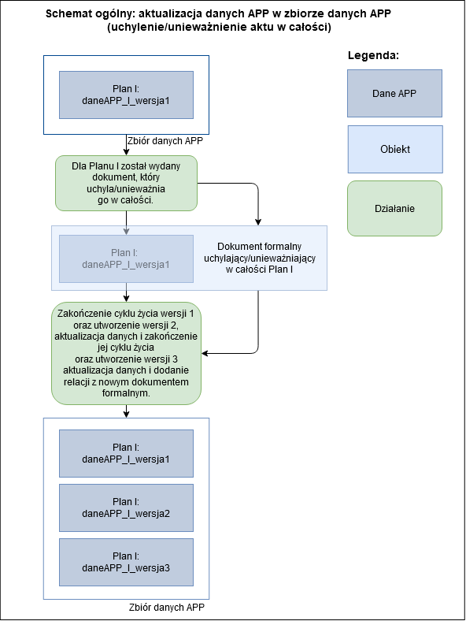
Rys. 45 – Schemat ogólny – uchylenie lub unieważnienie w całości aktu planowania przestrzennego
.
Objaśnienia: daneAPP – dane dla aktu planowania przestrzennego
W wyniku uchylenia lub unieważnienia aktu planowania przestrzennego w całości, na skutek wydania rozstrzygnięcia nadzorczego przez właściwego wojewodę lub wyroku przez właściwy sąd, obiekt AktPlanowaniaPrzestrzennego, który jest jego reprezentacją, kończy swój cykl życia w zbiorze danych. Jednocześnie swój cykl życia kończą wszystkie powiązane z nim instancje obiektów RysunekAktuPlanowaniaPrzestrzennego. W zbiorze tworzone są dwie kolejne wersje dla uchylonego lub unieważnionego w całości aktu planowania przestrzennego. W zbiorze występować będą trzy wersje danych dla aktu planowania przestrzennego uchylonego lub unieważnionego w całości:
- Wersja 1 (dotychczasowa wersja, przed uchyleniem/unieważnieniem) – obiekty tej wersji kończą swój cykl życia w zbiorze.
- Wersja 2 – dodawana jest informacja na temat końca obowiązywania danej wersji, a następnie obiekty te także kończą swój cykl życia w zbiorze.
- Wersja 3 – obejmuje dane dla aktu planowania przestrzennego po uchyleniu/unieważnieniu w całości – następuje aktualizacja danych, m.in. statusu, daty, od której dana wersja aktu obowiązuje.
Ponadto w zbiorze danych powstaje nowy obiekt DokumentFormalny, reprezentujący rozstrzygnięcie nadzorcze bądź wyrok sądu powiązany z nową wersją obiektu AktPlanowaniaPrzestrzennego.
Procedura uchylenia aktu planowania przestrzennego w całości jest tożsama z procedurą uchylenia aktu na skutek uchwalenia nowego aktu planowania przestrzennego na obszarze dotychczas objętym innym aktem planowania przestrzennego (w całości) opisaną w rozdziale Procedura włączenia danych dla nowego aktu planowania przestrzennego na obszarze objętym innym planem (w całości).
W przypadku unieważnienia aktu planowania przestrzennego w całości także stosuje się powyższą procedurę, z wyjątkiem zmiany nazwy relacji do dokumentu formalnego, który wywołuje unieważnienie – zamiast relacji dokumentUchylający oraz uchyla stosuje się relacje dokumentUniewazniajacy oraz uniewaznia.

Przykład 1: W dniu 28 stycznia 2021 r. Rada Miejska podjęła uchwałę w sprawie przyjęcia miejscowego planu zagospodarowania przestrzennego. Uchwała ta została ogłoszona w Dzienniku Urzędowym Województwa w dniu 5 lutego 2021 r. i weszła w życie po 14 dniach od dnia ogłoszenia, czyli 20 lutego 2021 r. Następnie 25 lutego 2021 r. zbiór danych przestrzennych dla miejscowych planów został zaktualizowany o dane dołączone do uchwały.
W dniu 27 lutego 2021 r. Wojewoda wydał i opublikował w Dzienniku Urzędowym Województwa rozstrzygnięcie nadzorcze, w którym stwierdził nieważność przedmiotowej uchwały w całości. Rozstrzygnięcie tego samego dnia zostało doręczone pocztą elektroniczną Radzie Miejskiej. Na skutek rozstrzygnięcia w dniu 11 marca 2021 r. dane przestrzenne dla aktu zostały zaktualizowane, zgodnie z procedurą przedstawioną powyżej.

Procedura zmiany aktu planowania przestrzennego
W przypadku zmiany aktu planowania przestrzennego na skutek podjęcia uchwały w sprawie jego zmiany (dodanie nowych ustaleń dla określonych terenów bądź zmiana już istniejących ustaleń na nowe, co wpływa na część graficzną aktu planowania przestrzennego), akt ten traktowany jest w zbiorze jako „nowy” akt planowania przestrzennego. W związku z tym tworzony jest nowy obiekt AktPlanowaniaPrzestrzennego, wraz z powiązanymi z nim nowymi obiektami RysunekAktuPlanowaniaPrzestrzennego oraz DokumentFormalny.
Procedura włączenia do zbioru danych dla nowego aktu planowania przestrzennego obejmującego zmianę innego aktu, w zależności od tego czy zmiana dotyczy całości, czy też jego części, jest tożsama z procedurą opisaną w rozdziale Procedura włączenia danych dla nowego aktu planowania przestrzennego na obszarze objętym innym planem (w całości) lub Procedura włączenia danych dla nowego aktu planowania przestrzennego na obszarze objętym innym planem (w części).

Procedura zmiany aktu planowania przestrzennego w części tekstowej
W przypadku zmiany aktu planowania przestrzennego tylko w części dotyczącej tekstu uchwały (tzn. w przypadku gdy uchwała zmieniająca nie posiada załączników graficznych), akt ten traktowany jest w zbiorze jako „nowy” akt planowania przestrzennego. W związku z tym tworzony jest nowy obiekt AktPlanowaniaPrzestrzennego, wraz z powiązanymi z nim nowymi obiektami RysunekAktuPlanowaniaPrzestrzennego oraz DokumentFormalny.
Procedura włączenia do zbioru danych dla nowego aktu planowania przestrzennego obejmującego zmianę innego aktu, w zależności od tego czy zmiana dotyczy całości, czy też jego części, jest tożsama z procedurą opisaną w rozdziale Procedura włączenia danych dla nowego aktu planowania przestrzennego na obszarze objętym innym planem (w całości) lub Procedura włączenia danych dla nowego aktu planowania przestrzennego na obszarze objętym innym planem (w części).

Procedura aktualizacji dokumentu formalnego
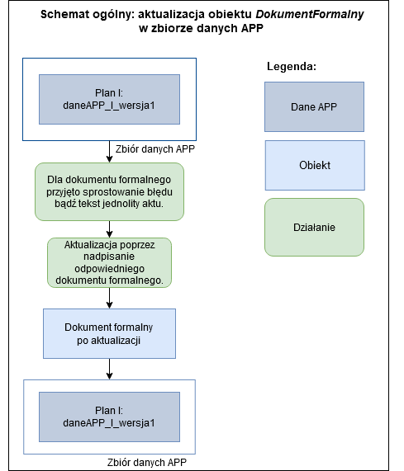
Rys. 46 – Schemat ogólny – aktualizacja obiektu DokumentFormalny w zbiorze danych APP
.
Objaśnienia: daneAPP – dane dla aktu planowania przestrzennego

Aktualizacja obiektu typu DokumentFormalny może nastąpić na skutek np. wydania obwieszczenia o sprostowaniu błędu, uchwały w sprawie sprostowania oczywistej omyłki pisarskiej bądź ogłoszenia tekstu jednolitego dla danego aktu planowania przestrzennego. Jako że obiekty typu DokumentFormalny nie są wersjonowane – aktualizacja obiektu następuje poprzez nadpisanie lub dodanie odpowiednich cech (np. dodanie wartości atrybutu "lacze", czy aktualizacja wartości atrybutu "data") w zbiorze danych, bez tworzenia nowej wersji.

Przykład 1: W dniu 9 lutego 2021 r. Rada Miejska wydała uchwałę w sprawie sprostowania oczywistej omyłki pisarskiej w uchwale z dnia 29 grudnia 2020 r. w sprawie uchwalenia miejscowego planu zagospodarowania przestrzennego. Uchwała ta została ogłoszona w Dzienniku Urzędowym w dniu 12 lutego 2021 r. Organ prowadzący zbiór danych przestrzennych – wójt gminy, musi zaktualizować zbiór danych przestrzennych w ciągu 30 dni od dnia opublikowania uchwały, tzn. do 15 marca 2021 r.
Aktualizacja ta polega na uzupełnieniu informacji o obiekcie DokumentFormalny, reprezentującego uchwałę z dnia 29 grudnia 2020 r., o kolejny atrybut "lacze", pod którym znajdzie się link kierujący do opublikowanej uchwały w sprawie sprostowania oczywistej omyłki pisarskiej z dnia 9 lutego 2021 r.

Organ, o którym mowa w art. 3 pkt 7) lit. a) ustawy z dnia 4 marca 2010 r. o infrastrukturze informacji przestrzennej.
Oznacza, że atrybutowi lub roli asocjacji może zostać przypisana wartość „void” (nieokreślona), jeżeli zbiory danych przestrzennych utrzymywane przez państwa członkowskie nie zawierają odpowiedniej wartości bądź, jeżeli nie jest możliwe wyprowadzenie odpowiedniej wartości z wartości istniejących przy rozsądnych kosztach.

